PRESTAÇÃO DE CONTAS

RELATÓRIO DE GESTÃO
ASSISTENCIAL

SERVIÇO DE ATENÇÃO DOMICILIAR - SAD
MUNICÍPIO DE SÃO GONÇALO/RJ

ABRIL
2024

RELATÓRIO DE GESTÃO
SERVIÇO DE ATENÇÃO DOMICILIAR - SAD
MUNICÍPIO DE SÃO GONÇALO/RJ
MÊS DE ABRIL DE 2024

CONTRATANTE
Secretaria Municipal de Saúde e Defesa Civil de São Gonçalo/RJ

SECRETÁRIO MUNICIPAL DE SAÚDE E DEFESA CIVIL
Gleison Rocha da Silva

CONTRATADA
Fênix do Brasil Saúde

SERVIÇO GERENCIADO
Serviço de Atenção Domiciliar- SAD

ENDEREÇO SEDE DO SERVIÇO - SAD
Avenida Presidente Kennedy, n º 207 - Centro - São Gonçalo/RJ
CEP: 24445-000

APRESENTAÇÃO

O presente relatório tem como objetivo, apresentar a prestação de contas relacionada à execução das atividades desenvolvidas através do contrato celebrado entre Fênix do Brasil Saúde e Secretaria Municipal de Saúde e Defesa Civil do município de São Gonçalo/RJ, para gerenciamento do Serviço de Atendimento Domiciliar - SAD.
Este Relatório de Gestão e Desempenho apresenta as atividades desenvolvidas durante o mês de ABRIL de 2024, de forma objetiva, identificando metas pactuadas, seus indicadores, bem como os resultados alcançados, análises críticas e documentos comprobatórios.
O relatório de Gestão permitirá o monitoramento e avaliação da Comissão Técnica de Fiscalização no desempenho da Organização Social Fênix do Brasil Saúde à frente da Gestão do Serviço de Atenção Domiciliar, no contrato de Gestão n° 002/2022, celebrado entre a Fundação Municipal de Saúde de São Gonçalo e a mesma.

1. FUNCIONAMENTO DO SAD.
1.1 HORÁRIO E FUNCIONAMENTO DO SERVIÇO
O SAD funciona de 7:00 horas às 18:00 horas, de segunda a sexta feira, sendo suas atividades internas desenvolvidas pelas equipes de coordenação e apoio administrativo, sendo que às 07:00 horas o SAD inicia suas atividades com um coordenador e um colaborador, e finaliza também com um coordenador e um colaborador.
A rotina assistencial inicia às 08:00 horas, com a saída das equipes para o atendimento aos usuários, mediante escalas de trabalho mensal e rota semanal de cada equipe, em cada região de saúde. A saída das equipes tem tolerância até às 8:15h, considerando o trânsito e outros inconvenientes que possam ocorrer.
As atividades desenvolvidas durante a execução dos serviços nas rotas de cada equipe (EMAD´s e EMAP´s) geram toda a produção, que é lançada no sistema E-SUS/ tabletes e posteriormente consolidada e faturada pelo serviço responsável da Secretaria Municipal de Saúde de São Gonçalo.
1.2 FORMULÁRIOS UTILIZADOS
Solicitação de Inclusão no SAD - Preenchido com informações de pacientes novos, objetivando o agendamento de visita de avaliação para decisão relacionada ao pedido de inclusão no programa - SAD;
Avaliação de Legibilidade e Admissão - Utilizados pelas equipes das EMAD’s, para registrar visitas de avaliação à pacientes com solicitação de inclusão no SAD;
Atendimento Domiciliar - Utilizado para registro do atendimento e produção dos técnicos de enfermagem que realizam plantão no domicílio dos pacientes AD3, e por todas as equipes, na falta do TABLET.
SINAN (notificação compulsória) - Utilizado para registrar os eventos extra rotina, por exemplo: identificação de doenças graves, violência e outros obrigatórios;
BAE - Boletim de Atendimento Eletrônico - Utilizado pelas equipes EMAD´s, para registrar casos de urgência e emergência oriundos de complicações apresentadas pelos pacientes em AD, sem condições de solução no domicílio.
Todos os formulários preenchidos pelas equipes do SAD são escaneados para arquivo, e posteriormente são encaminhados ao setor competente da Secretaria de Saúde e Defesa Civil de São Gonçalo.
1.3 ESCALAS MENSAIS E ROTAS DE TRABALHO DAS EQUIPES.
É possível afirmar que tanto as escalas de trabalho quanto as rotas de visitas das equipes, são elaboradas para garantir a otimização e a eficiência de todo processo de trabalho do SAD. Mensalmente são elaboradas escalas de trabalho e de modo semanal as rotas de visita, para cada equipe e paciente do programa.
2. PRODUÇÃO
Toda a produção é lançada diretamente no sistema E-SUS, com base nos registros formalizados nos Boletins de Atendimento Diário, pelas equipes EMAD e EMAP. Ressaltamos ainda que o SAD dispõe de CNES próprio, sendo feita consolidação dos dados para faturamento desde Janeiro de 2022.
- INDICADORES

Os indicadores estão apresentados a seguir, de acordo com os quadros de metas pactuadas, e avaliação de desempenho das atividades desenvolvidas no mês de ABRIL de 2024.

3.1. INDICADORES DE DESEMPENHO - METAS 01: GESTÃO SAD
ITEM | INDICADOR | FÓRMULA | FONTE | META | ALCANCE | RESULTADO
01 | Percentual de BAE dentro do padrão de conformidades | Total de BAE dentro do padrão de conformidades X 100/ Total de BAE analisados | Digitação | > 90% | 5498 x 100 /5498 | 100%
02 | Índice de Absenteísmo | Horas faltantes x 100/Horas liquidas disponíveis (4 semanas) | Planilha RH  (103 funcionários) | < 3% | 282 x 100/ 18.540 | 1,52 %
03 | Taxa de Turnover | Nº de Demissões + Nº de Admissões /2 x 100 / Nº Funcionários ativo (no último dia do mês anterior) | Planilha RH  (108 colaboradores) | < 4 % | 1 + 1 / 2 x 100 / 108 | 0,92 %
04 | Número de cursos/treinamentos realizados | Total de horas homem treinados no mês / Número funcionários ativos no período | Vide documentos relatório | No mínimo  1/ mês | 187 horas / 108 =  1,73 %  Ver relatório | 1,73 %
05 | Taxa de Acidente de Trabalho | CAT - Comunicação de Acidente de Trabalho | Informação RH | < 1% | 0 cat. | 0,00 %
06 | Meios de escuta | SAU - Serviço de Atendimento ao Usuário | FENIX do BRASIL Saúde | Implantado | Implantado | 100%
07 | Avaliação da satisfação do usuário | Número de usuários satisfeitos x 100 / Total de usuários | Pesquisa | > 80% | 380 x 100 /386 | 98,44 %
08 | Relatórios assistenciais e financeiros entregues no padrão e no prazo | Relatórios assistenciais e financeiros entregues no padrão definido pela SMS até 10º dia do mês. | Prestação de contas/relatório de gestão | Até o 5º dia útil  100 % | Entregar a Prestação de Contas à CTF até o 10 º dia do mês. | 100 %
09 | Preenchimento adequado de fichas SINAN em todos os casos previstos | Número de fichas SINAN preenchidas X 100 / Total de situações com SINAN obrigatório | Nº de fichas | 100% | Não houve registro de casos para inserir no SINAN | 100 %
10 | Índice de questionários preenchidos pelos pacientes em observação | Nº de questionários preenchidos X 100/ Total de pacientes em observação | Pesquisa e relatório de gestão | ≥85% | 380 x 100 / 386 | 98,44%
11 | Percentual de usuários satisfeitos e Muito Satisfeitos. | Número de usuários satisfeitos e muito satisfeitos x 100 / Total de respostas efetivas | Pesquisa | ≥85% | 380 x 100 /386 | 98,44 %

3.1.1 Percentual de BAE dentro do padrão de conformidades
O indicador “Percentual de BAE de ABRIL foi preenchido dentro da conformidade, foi medido, considerando informações no período com identificação dos boletins com erros”. No entanto, a produção do SAD é realizada pelas equipes e lançadas no sistema E-SUS com utilização de tabletes, com base nos registros formalizados nos Boletins de Atendimento diário.
Os lançamentos são monitorados identificando os erros e realizando os ajustes dentro da competência, evitando rejeição de produção e perda de informações e faturamento. Desta forma a meta pactuada foi cumprida com 100% dos 5498 lançamentos feitos em conformidade.
MINISTÉRIO DA SAÚDE
ESTADO DE RIO DE JANEIRO
MUNICÍPIO DE SÃO GONÇALO
UNIDADE DE SAÚDE : SAD SERV ATENCAO DOMICILIAR
MUNICIPAL DE SAO GONCALO
Relatório de atendimento domiciliar - Analítico
FILTROS
Período | 01/04/2024 a 30/04/2024
Dados processados em | 05/05/2024 | às | 15:00
Impresso em | 06/05/2024 | às | 10:30 | por | Nathalia Tonassi da C Silveira
ABRIL/2024
Conduta / Desfecho | EMAD 1 | EMAD 2 | EMAD 3 | EMAD 4 | EMAD 5 | EMAD 6 | EMAD 7 | EMAD 8 | EMAD 9 | EMAD 10 | EMAP 1 | EMAP 2 | EMAP 3 | EMAP 4 | TOTAL GERAL
Descrição | QTD | QTD | QTD | QTD | QTD | QTD | QTD | QTD | QTD | QTD | QTD | QTD | QTD | QTD | QTD
Permanência | 370 | 543 | 631 | 479 | 463 | 539 | 445 | 435 | 333 | 452 | 150 | 120 | 162 | 124 | 5246
Alta administrativa | 10 | 9 | 6 | 9 | 8 | 9 | 3 | 13 | 10 | 17 | 0 | 0 | 0 | 1 | 95
Alta clínica | 11 | 3 | 12 | 7 | 13 | 11 | 11 | 6 | 10 | 3 | 0 | 0 | 0 | 3 | 90
Óbito | 2 | 6 | 0 | 1 | 0 | 4 | 0 | 0 | 2 | 0 | 2 | 0 | 0 | 0 | 17
Atenção Básica (AD1) | 22 | 0 | 0 | 0 | 1 | 0 | 3 | 13 | 0 | 0 | 3 | 2 | 0 | 4 | 48
Serviço de urgência e emergência | 0 | 0 | 0 | 0 | 0 | 0 | 0 | 0 | 0 | 0 | 0 | 0 | 0 | 0 | 0
Serviço de internação hospitalar | 0 | 0 | 0 | 0 | 0 | 0 | 0 | 0 | 0 | 0 | 0 | 0 | 0 | 2 | 2
TOTAL | 415 | 561 | 649 | 496 | 485 | 563 | 462 | 467 | 355 | 472 | 155 | 122 | 162 | 134 | 5498

3.1.2 Índice de Absenteísmo

Atualmente o SAD tem em seu quadro de pessoal de gestão, administrativo e técnico, profissionais com carga horária de 40h, 30h e 20h, de acordo com a legislação vigente para cada cargo.
No mês vigente, deveriam ser cumpridas 18.540 horas trabalhadas pelos profissionais contratados (CLT), mas tivemos 282 horas de faltas, sendo assim a quantidade de horas trabalhadas no mês foi de 18.258 horas e o índice de absenteísmo foi de ‘ atingindo a meta de menos de 3 %. Obs.: Foram considerados 20 dias de trabalho.

FALTAS/ATESTADOS
NOME DO FUNCIONÁRIO DE ATESTADO |  | PLANTÃO | QUANTIDADE DE HORAS FALTANTES | DIAS | QUAL DIA DO MÊS
RITA DE CASSIA PEREIRA COUTINHO | MENSALISTA | 10 | 10 | 1 | 03/04
VERLA SOUZA DE JESUS | MENSALISTA | 10 | 20 | 2 | 01/04 02/04
DULCINEIA FAGUNDES BASTOS CORREIA | MENSALISTA | 10 | 20 | 7 | 01/04 02/04
TATIANE DE SOUZA PAULA | MENSALISTA | 10 | 10 | 1 | 01/04
INGRID ROCHA RODRUIGUES ARAUJO | MENSALISTA | 12 | 48 | 4 | 08,24,26,28/04
SAMELA CARVALHO REBELLO CUSSATE | MENSALISTA | 10 | 20 | 3 | 08/04 09/04
CRISTIANE VIEIRA CARVLHO HENRIQUES | MENSALISTA | 10 | 10 | 1 | 24/04
ROSANE FIGUEIREDO ALVES | MENSALISTA | 10 | 40 | 4 | 08,09,11,12/04
GISELLE GONZAGA CAMPOS FIGUEIREDO | MENSALISTA | 10 | 30 | 2 | 04/04 05/04
LARA CRISTINA POLICARPO DE ANDRADE | MENSALISTA | 10 | 10 | 2 | 17/04
TAMIRES DA SILVA SANTOS BEZERRA | MENSALISTA | 12 | 24 | 2 | 03/04 05/04
ROSANA MARIA CLENDENEN DA SILVA | MENSALISTA | 10 | 10 | 1 | 12/04
JOYCE SANTANA MORAIS | MENSALISTA | 10 | 10 | 1 | 29/04
ANA CAROLINA PACIELLO | MENSALISTA | 10 | 20 | 3 | 04/04 05/04
 |  |  | 282
ABRIL 2024

3.1.3 Taxa de Turnover
Em ABRIL de 2024, o Programa Melhor em Casa teve um índice de 0,92 % de taxa de turnover, com 1 colaborador demitido e 1 colaborador contratado. Meta menor que 4% atingida.
COLABORADORES | ADMISSÃO | DEMISSÃO
KAREN CRISTINA ALVES FERREIRA | 04/04/2024
PAVILLA SILVA COELHO BUARQUE |  | 03/04/2024
 | 1 | 1

3.1.4 Número de cursos/treinamentos realizados
O treinamento das equipes é uma ferramenta fundamental no processo de otimização dos funcionários. Um funcionário bem capacitado é capaz de explorar ao máximo suas habilidades. Além disso treinar a equipe permite agregar novos conhecimentos fazendo com que o funcionário cresça profissionalmente. Treinar e capacitar proporcionam segurança para o enfrentamento das situações derivadas da função que cada profissional exerce.

Em ABRIL de 2024 foram realizados 4 treinamentos para as equipes multidisciplinares sobre 3 temas. Nos dias 09/04/2024 e 10/04/2024 – Treinamento com o enfermeiro Glaziano Marques. O objetivo foi treinar a equipe de enfermeiros do SAD referente a sondagem vesical de demora em pacientes que necessitam do dispositivo, além de abordar a técnica correta, estéril, em um modelo de simulação realística. Duração de 3h.
No dia 25/04/2024 foi realizado um treinamento junto a Inove Gestão em Saúde. O objetivo foi a implantação do programa de integridade no equipamento SAD. Treinamento organizacional – conceitos iniciais de compliance, confecção e implantação do código de ética e regulamento interno. Realizado das 08:00 as 10:00. Duração de 2h.
No dia 26/04/2024 – Treinamento para os profissionais da fisioterapia. Palestra ministrada pelo fisioterapeuta Rodrigo Gentil, com o tema: Fisioterapia Respiratória na Atenção Domiciliar, com o objetivo de trocar conhecimentos com os profissionais da área referentes as práticas do programa abordando e falando sobre estudos de caso. Realizado de 08h as 11:00h. Duração de 3h.
Os treinamentos foram realizados nos dias, 09, 10, 25 e 26 de março com 3 horas de duração nos dois primeiros dias, 2 horas de duração no terceiro dia e 3 horas de duração no quarto dia. Todos os treinamentos foram realizados na sede do SAD. Em 4 dias de capacitação, totalizamos 187 horas, atingindo 1,73 % dos colaboradores assistenciais. (Meta no mínimo 1).

TREINAMENTOS / CURSOS
Foto: Treinamentos - ABRIL / Equipe SAD
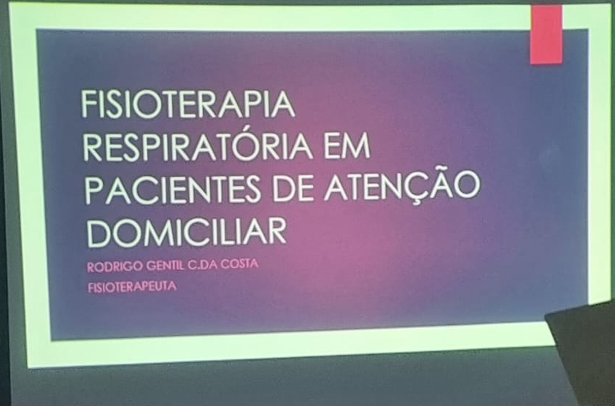
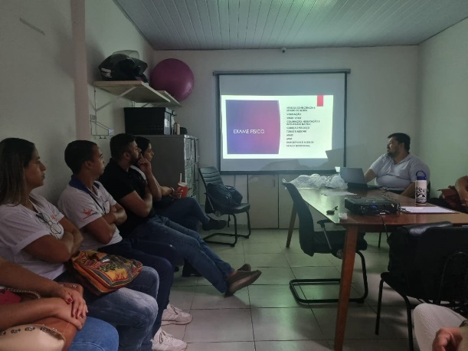

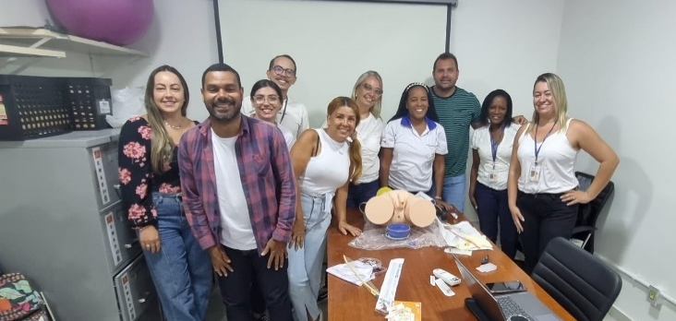


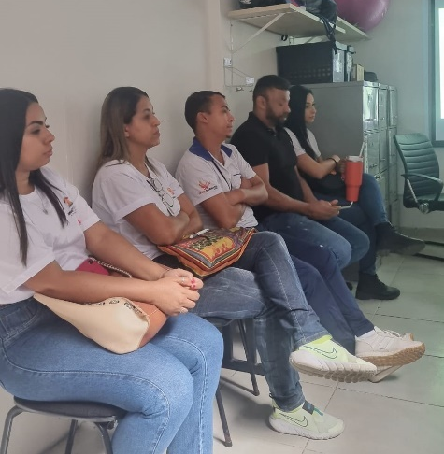
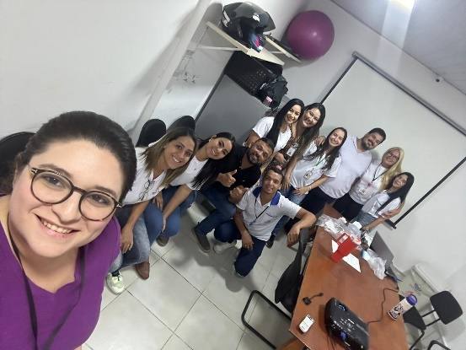

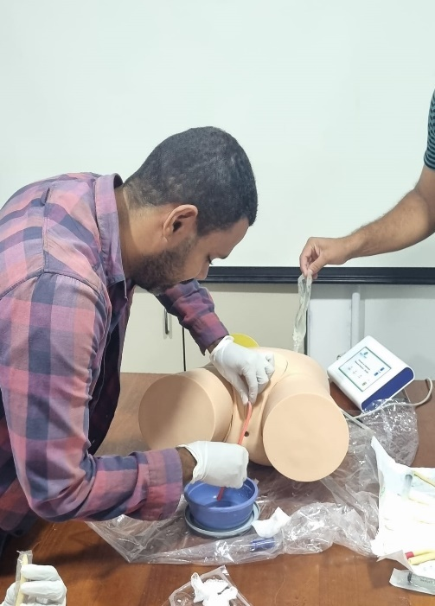
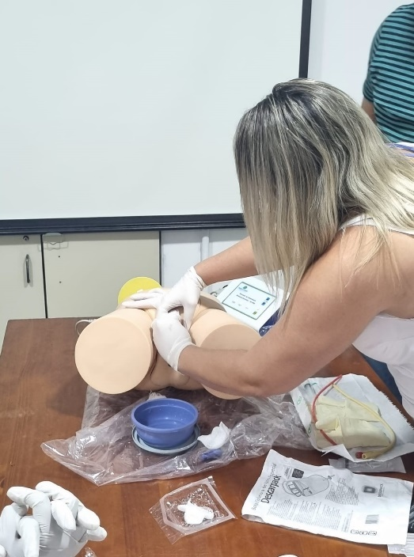
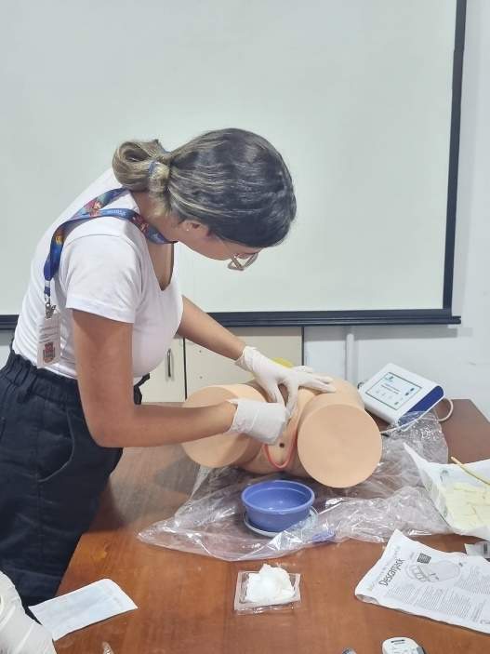

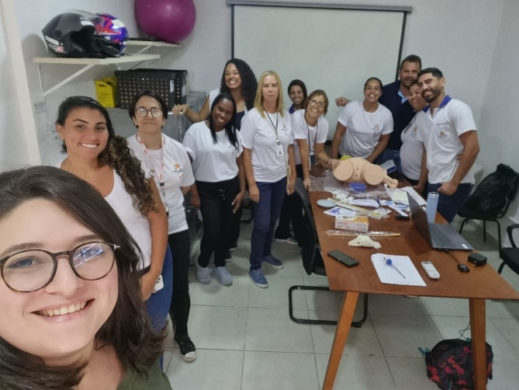
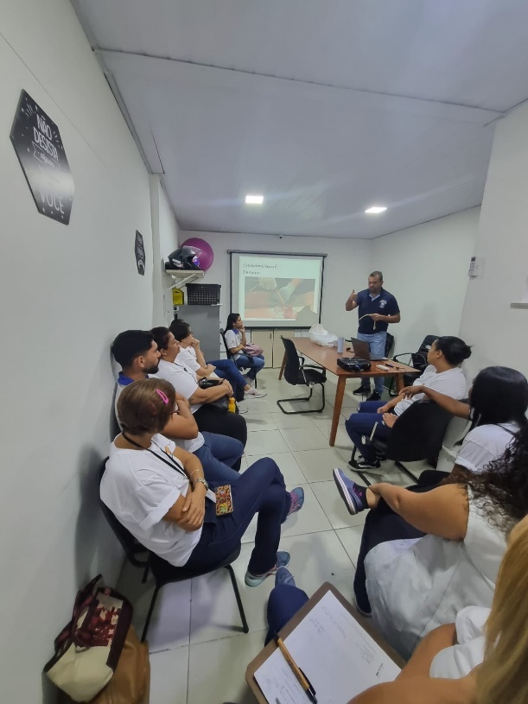

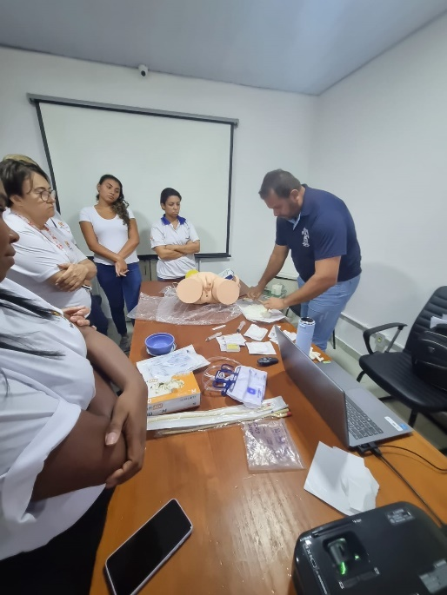

3.1.5 Taxa de Acidente de Trabalho

No mês de ABRIL, NÃO ocorreu nenhum acidente de trabalho (CAT), obtendo 0,0 % de taxa de acidente de trabalho. Meta pactuada é de menor que 1%.

NOME DO FUNCIONÁRIO | FUNÇÃO | DATA DO ACIDENTE

3.1.6 Meios de escuta dos usuários

Os meios de escuta para usuários estão ativos, sendo que o meio eletrônico é de livre acesso dos mesmos, não tendo registros de relevância.

3.1.7 e 3.1.11 - Avaliação da satisfação do usuário

Relatório de Satisfação do Usuário

No dia 30 ABRIL de 2024, foi realizado por Ana Carolina Paciello, COREN – RJ 665911, a contagem dos formulários entregues as EMAD’s, para avaliar o grau de satisfação dos atendimentos prestados pelas equipes a cada paciente do programa. O levantamento foi realizado na sede do SAD, localizado na Av. Presidente Kennedy, 207, Centro - São Gonçalo- RJ
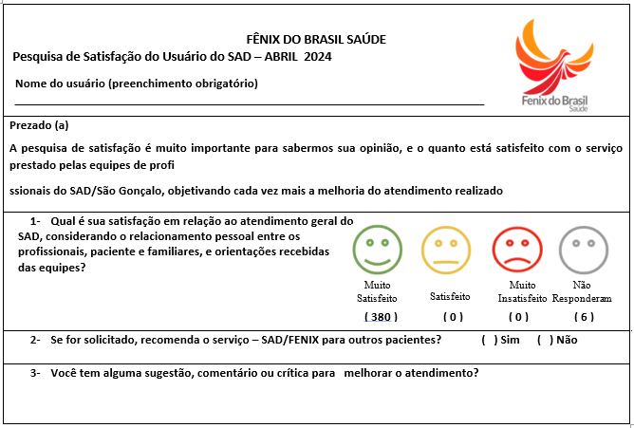

Figura 1 Modelo da Pesquisa de Satisfação SAD/SG
Foi entregue um total de 386 pesquisas de satisfação, dos quais:

MUITO SATISFEITO  380 respostas | SATISFEITO  0 respostas | MUITO INSATISFEITO  0 respostas | NÃO RESPONDERAM  6 respostas

Foram considerados para cálculo das metas descritas nos dois indicadores, a somatória de “satisfeito e muito satisfeito” dos pacientes que responderam os questionários.
Foram entregues 386 formulários de pesquisa com 380 respostas satisfeitas e 6 usuários que não responderam.
No mês de ABRIL, o indicador satisfação do usuário apresentou percentual de 98,44% sendo a meta pactuada de ≥80% e ≥85%. Ressaltamos que 6 usuários não responderam à pesquisa do programa.

3.1.8 Relatórios assistenciais e financeiros entregues no padrão e no prazo
A entrega do relatório de gestão e a prestação de contas, ocorreram dentro do prazo estabelecido em contrato (até o dia 10 do mês subsequente).

3.1.9 Preenchimento adequado de fichas SINAN em todos os casos previstos

Constantemente as equipes são orientadas através do aplicativo e rodas de conversas internas a respeito da importância deste registo.
No mês de ABRIL de 2024 não houve registro de agravos para notificação compulsória.

3.1.10 Índice de questionários preenchidos pelos pacientes em observação

Foram entregues 386 formulários, equivalente a 100 % do total de 386 usuários em acompanhamento no SAD, com devolução de 380 formulários preenchidos, equivalente 98,44% dos formulários entregues. Desses usuários que responderam à pesquisa, temos um percentual 98,44% que indicariam o programa com apenas 6 usuários que não responderam.

3.2. INDICADORES DE DESEMPENHO - METAS 02: GESTÃO SAD
ITEM | INDICADOR | FÓRMULA | FONTE | META | ALCANCE | RESULTADO
01 | Taxa de desospitalização | Nº de pacientes admitidos procedentes de hospitais e ou Unidades de Saúde x 100/Nº total de pacientes admitidos no mesmo período  (Nota Técnica nº 1/2018) | Relatórios de avaliação | > 40 % | 37 x 100/74 | 50,00 %  Ver relatório
02 | Taxa de alta em AD | Nº de pacientes em AD que tiveram alta x 100/ Nº total de pacientes em AD | Relatórios de altas | >15 % | 72 x 100 /386 | 18,65 %
03 | Total de pacientes em AD | Nº de pacientes em AD | Relatórios | 100% | 386 | 100 %
04 | Média de atendimento em AD por equipe | N° total de atendimentos domiciliares realizados/ N° total EMAD = >1 atendimento semanal /usuário | Relatórios | 100% | 2050/10/386 x 100 | 53,10%

3.2.1 Taxa de desospitalização
Sabemos que a desospitalização é ferramenta de extrema importância para a desocupação do leito hospitalar e que o Serviço de Atendimento Domiciliar está em constante contato com os hospitais do município para realizar o processo de desospitalização da melhor maneira possível. O percentual de desospitalização no mês de ABRIL foi de 50,00%, ficando assim acima da meta pactuada de >40%.

RELAÇÃO DE SOLICITAÇÃO DE DESOSPITALIZAÇÃO
ABRIL 2024
PLANILHA DE DESOSPITALIZAÇÃO
QT | DATA | NOME | BAIRRO | EMAD | ORIGEM | AD | DATA DE RESPOSTA
1 | 28/03/2024 | MANOEL RODRIGUES MADEIRA | MUTUAGUAÇU | 6 | PSC | 2 | 01/04/2024
2 | 26/03/2024 | JOSE CARDOSO DA SILVA | SANTA IZABEL | 4 | RETAGUARDA | 2 | 01/04/2024
3 | 25/03/2024 | CELINA KATIA DA SILVA CHAVES | JARDIM CATARINA | 1 | PSC | 3 | 01/04/2024
4 | 25/03/2024 | HERMOGENES RODRIGUES DE PONTE | LARANJAL | 2 | HUAP | 2 | 02/04/2024
5 | 25/03/2024 | EXPEDITO MONTEIRO CORREA | MUTUA | 5 | HUAP | 2 | 02/04/2024
6 | 30/03/2024 | ANDRE DA SILVA | ALMERINDA | 4 | PSC | 2 | 03/04/2024
7 | 01/04/2024 | FERNANDA MARQUES SANTOS | VENDA DA CRUZ | 9 | RETAGUARDA | 2 | 04/04/2024
8 | 30/03/2024 | ZILA RODRIGUES SILVA | LARANJAL | 2 | RETAGUARDA | 2 | 05/04/2024
9 | 08/04/2024 | LILIANA SILVA DA COSTA | BARRO VERMELHO | 9 | HEAT | 2 | 08/04/2024
10 | 08/04/2024 | CARLOS JORGE OLIVEIRA AMEIRCANO | MUTUAPIRA | 6 | PSC | 2 | 09/04/2024
11 | 08/04/2024 | MARIA DA GLORIA AMARO LEMOS | ZUMBI | 9 | HEAT | 2 | 09/04/2024
12 | 01/04/2024 | JURACY DA SILVA | LARANJAL | 2 | PSC | 3 | 09/04/2024
13 | 11/04/2024 | LUCIO PACHECO | PORTO NOVO | 8 | HLP | 2 | 11/04/2024
14 | 10/04/2024 | JOAO RODRIGUES BATISTA | AMENDOEIRA | 4 | RETAGUARDA | 2 | 11/04/2024
15 | 27/03/2024 | JACKSON DOS SANTOS | MUTUAGUAÇU | 6 | CAFFARO | 3 | 12/04/2024
16 | 09/04/2024 | MARIA DE LOURDES DA SILVA | MUTONDO | 5 | CAFFARO | 2 | 15/04/2024
17 | 25/03/2024 | DINEIDO ALVES DE AZEVEDO | TRIBOBO | 10 | INTO | 3 | 15/04/2024
18 | 10/04/2024 | JORGE GOMES MEDEIROS | SANTA IZABEL | 4 | RETAGUARDA | 2 | 16/04/2024
19 | 03/04/2024 | SEBASTIAO DIAS | PORTO VELHO | 9 | PSC | 2 | 16/04/2024
20 | 03/04/2024 | GELSA ROSA | VISTA ALEGRE | 3 | CAFFARO | 2 | 17/04/2024
21 | 15/04/2024 | ANA PERPETUA DA SILVA | MONJOLOS | 3 | PSC | 2 | 17/04/2024
22 | 17/04/2024 | EDUARDO DOS SANTOS RODRIGUES | COELHO | 4 | HEAT | 2 | 17/04/2024
23 | 01/04/2024 | MARIA LUCIA PEREIRA MORAIS | ESTRELA DO NORTE | 5 | PSC | 3 | 17/04/2024
24 | 17/04/2024 | ARTHUR YAN DOS SANTOS AGUIAR | JARDIM CATARINA | 1 | HEAT | 3 | 17/04/2024
25 | 16/04/2024 | ALESSANDRO ARAUJO | COELHO | 4 | HLP | 3 | 17/04/2024
26 | 09/04/2024 | ROBSON RODRIGUES FERREIRA | NEVES | 9 | CAFFARO | 2 | 18/04/2024
27 | 16/04/2024 | JOZELINA FRAZAO DE OLIVEIRA | SACRAMENTO | 3 | RETAGUARDA | 2 | 18/04/2024
28 | 17/04/2024 | WILSON SILVEIRA | PORTO DA PEDRA | 8 | PSC | 2 | 18/04/2024
29 | 17/04/2024 | MARCIA FRANCISCO PEREIRA | ALMERINDA | 4 | HGVF | 3 | 18/04/2024
30 | 12/04/2024 | MANOEL DO NASCIMENTO NUNES | SANTA LUZIA | 1 | HLP | 2 | 19/04/2024
31 | 11/04/2024 | LUIZ SERGIO CUNHA GOMES | COLUBANDE | 10 | HLP | 2 | 24/04/2024
32 | 14/04/2024 | GILSINEI LOPES DE SOUZA | TRINDADE | 5 | PSC | 2 | 24/04/2024
33 | 17/04/2024 | GRENAZIO ALVES DE ARAUJO | PORTO DA PEDRA | 8 | HLP | 3 | 24/04/2024
34 | 18/04/2024 | RITA DE CASSIA DE SOUZA ANTUNES | TRINDADE | 5 | RETAGUARDA | 2 | 26/04/2024
35 | 18/04/2024 | JOSE MARIO GONÇALVES MOTTA | MUTONDO | 5 | RETAGUARDA | 2 | 30/04/2024
36 | 15/04/2024 | ALAIDE DOS SANTOS FARIA | PORTO VELHO | 9 | PSC | 2 | 30/04/2024
37 | 24/04/2024 | LYDIA MARIA DE LIMA SILVA | ROCHA | 7 | UMPA NOVA CIDADE | 7 | 30/04/2024
TOTAL: 37

3.2.2 - Taxa de alta em AD
Apesar da dificuldade das equipes em trabalhar as altas devido à idade dos pacientes, doenças crônicas e outros critérios, foram realizadas 72 altas no mês, correspondendo a 18,65% em relação ao total de pacientes acompanhados no programa, ficando abaixo da meta pactuada, que é >15%.

ALTA ADMINISTRATIVA

ABRIL 2024

1 | RAIMUNDO ALVES DA SILVA
2 | MARIA JOSE PONTES DA SILVA
3 | GENICE MARIA VIANA
4 | BALBINA GONÇALVES MARINHO DAS NEVES
5 | ARLENIO CARVALHO VIEIRA
6 | JOSÉ MOURA LIMA SOARES JUNIOR
7 | DANIELE VITORINO SODRÉ
8 | GERSON SILVA DOS SANTOS
9 | JOÃO RODRIGUES BATISTA
10 | NILDA VELASCO DIAS
11 | SEBASTIÃO MAIA
12 | JOSE MARQUES DA SILVA
13 | CELINA GHERREN BRAGA
14 | SALVADOR DOS ANJOS
15 | MARCOS ANTÔNIO BARBOSA
16 | MANOEL RODRIGUES MADEIRA
17 | ZENAIDE COSTA
18 | ALGENI GUIMARÃES DA SILVA
19 | CELINA KATIA DA SILVA CHAVES
20 | IZABEL GUIMARÃES MOREIRA
21 | MARIA HELENA DA COSTA LIMA
22 | CICERA SOARES PORTELA
23 | VERA LUCIA DE PAULA MACHADO
24 | NEIDE APARECIDA
25 | LIGIA NAZARE PASSERI TAVARES
26 | ARMANDO ARAUJO MENDONÇA
27 | JORGE GOMES DE MEDEIROS
28 | MARIA DAS GRAÇAS DE JESUS ORTIZ
29 | ANILSON SOUZA ELITHEVICO
30 | LUIZ ANTÔNIO DE CARVALHO
31 | AMANDA OLIVEIRA VALERIO
32 | AUREA LUCIA OLIVEIRA VALERIO
33 | ARLINDO CALMON CERQUEIRA
34 | ANTONIO SERGIO DE MENEZES
35 | ADELINO SILVA DA OLIVEIRA
36 | JUPIRA DOS SANTOS LUIZ
37 | JOSÉ IRIS RODRIGUES
38 | ADRIANA DE OLIVEIRA PINTO BRAGA
39 | EDIRCY JOANA DE SOUZA
40 | JOEZER BRASIL CORDEIRO
41 | NEUZELINA GARCIA DE ALMEIDA AZINE

ALTAS CLÍNICAS
ABRIL 2024
1 | RODRIGO LOPES DE OLIVEIRA
2 | ALICE LEITE MATIAS
3 | MARIA DE LOURDES TINOCO
4 | SOLANGE REIS DE SOUZA E SILVA
5 | ACYR DO AMARAL
6 | NELLY BARCELLOS DOS SANTOS
7 | KATIA REGINA DA CONCEIÇÃO GOMES DA SILVA
8 | DJANIRA LEITE DA COSTA
9 | VANCLIUZA SANTOS
10 | LEA MELLO DA SILVA
11 | DAUREA ROCHA DUARTE
12 | ELIHAH SILVA E SOUZA DO CARMO
13 | ANYRA ROSA DA MOTTA
14 | THIAGO MEDEIROS DE SOUZA
15 | EDSON DE OLIVEIRA PANEMA
16 | CARMESITA XAVIER MAGALHAES
17 | FERNANDO CEZAR DAMASIO
18 | SEBASTIÃO JORGE GOMES DE OLIVEIRA
19 | AYSHA ELOAH MARIA SALES RODRIGUES
20 | NATÁLIA REIS DO NASCIMENTO
21 | SUELI NASCIMENTO MARTINS
22 | IPOJUCAN DE FARIAS
23 | ODETE LÚCIA DA CONCEIÇÃO ANTONIO
24 | GLORIA MARIA NOGUEIRA DE OLIVEIRA
25 | PAULO ROBERTO ALVES
26 | MARIA ROSA BENEDITO CÂNDIDO DOS REIS
27 | JOSE ROBERTO MARQUES DA SILVA
28 | MARCOS ANTONIO MAGALHÃES DE SOUZA
29 | MARIA DA GLORIA MGALHÃES
30 | MAGALI VELASCO DE OLIVEIRA
31 | VALDECIO EUGENIO AZINE

3.2.3 Total de pacientes em AD

O SAD iniciou o mês de ABRIL com 394 pacientes em acompanhamento.

Tivemos a inclusão de 74 pacientes no programa. Houveram 72 altas e um total de 10 óbitos entre os pacientes que estavam em acompanhamento. Dessa forma, finalizamos o mês de dezembro com 386 (trezentos e oitenta e seis) pacientes.

ÓBITOS
ABRIL 2024
1 | JURACI LAUREANO DE ARVELLO
2 | ANTONIO JOSE MACHADO GUIMARÃES
3 | ANGELICA DA SILVA BARROS
4 | NAZARÉ DA COSTA OLIVEIRA E SILVA
5 | JOSE LUIZ DA COSTA
6 | JUVENAL LOURA DA SILVA
7 | NADIR DE JESUS DA COSTA
8 | MARIA DA GLÓRIA AMARO LEMO
9 | MARIA COSMIRA DE SOUZA SANTOS
10 | OSWALDO PEREIRA TORRES

Relação de PACIENTES VISITADOS/ADERIDOS
AD 1 – VISITADOS / AD 2 – ADERIDOS / AD 3 – ADERIDOS (MAIS GRAVES)
AD 1

ABRIL 2024

1 | MANOELINO LUIZ DOS SANTOS
2 | JOSE PEREIRA DA SILVA
3 | EULALIA MARIA FERREIRA
4 | MARIA EDITE BEZERRA DOS SANTOS
5 | NEIDE ALVES MARTINS
6 | ORLI MARTINS
7 | NAZIR BARROSO DA COSTA
8 | RUBENS SANTOS AZEVEDO
9 | LAURIDES MARTINS DA SILVA
10 | LUIZ CARLOS DAMASCENO
11 | DALVARE MARIA DA CONCEIÇÃO PEREIRA
12 | NELSON BURLANAQUE DE OLIVEIR A
13 | PAULO ROBERTO MARINS DUARTE
14 | LIZETE PEREIRA DE ANDRADE
15 | ROBERTO CARLOS DA SILVA
16 | DRECIL CARDOZO LESSA
17 | SIDNEIA COSTA PEREIRA
18 | LEONIDIA LEAL MOCEDO
19 | MARIA DO SOCORRO SILVA
20 | ZILMA FELIX PEREIRA
21 | ANA MARIA OTORIO PEREIRA
22 | SANDRA CRISTINA DE ANDRADE LOPES
23 | ELZA LIMA COLLODO
24 | MARIA DA PAZ CONCEIÇÃO DA SILVA BRITO
25 | CELMA DILSE DE SOUZA
26 | JADIR MORAIS DA SILVA
27 | JOSÉ JORGE DE SOUZA
28 | OLIVIER CRISTIANO FERREIRA
29 | JOÃO MARCELO MEDEIROS FONTES
30 | WALDILEA SILVA REGO
31 | MARIA TEREZA ALEXANDRE BERNARDES
32 | ADINA FRANCISCO SOARES
33 | ANA VITORIA MENDES DOS SANTOS
34 | PAULO DA SILVA SOUZA
35 | MARIA DA PENHA DE JESUS ALVES
36 | LUIZ MIGUELGADIOLI BRANDT
37 | ESTELITA OLIVEIRA DA MOTTA
38 | WALDOMIRO GONÇALVES MARINHO
39 | GERALDA TEIXEIRA DA COSTA
40 | FRANCISCO ALVES MARINHO
41 | ALCIDES FERNANDES DOS SANTOS
42 | TEREZINHA CORREA CLAIR
43 | DAURI SILVA VENÂNCIO
44 | MARIA HELENA SIMÕES QUINTANILHA SANTOS
45 | ERENITE PEREIRA RANGEL
46 | ADILIO BATISTA CORREIA
47 | ELIO RIBEIRO DE SOUZA
48 | JOSÉ CARLOS DE OLIVEIRA SALDANHA
49 | ARLETE PEREIRA FRANCO
50 | PALMIRA DOS SANTOS
51 | NAZARETH BAPTISTA DOS SANTOS
52 | LAURIDES CORREA ARAÚJO
53 | LUZINETE DE OLIVEIRA
54 | AMAURINA NOGUEIRA VIDAL
55 | MIRIAN ARRUDA DA SILVA
56 | SERGIO LUIZ AZEREDO MARINHO
57 | ELOISA ELENA J DE SOUZA
58 | NILZA MARLENE MAIA
59 | ROSANGELA DOS REIS
60 | LUIZ CARLOS VIEIRA
61 | SOLANGE MARIA DE OLIVEIRA SORIANO
62 | WALDIR MOREIRA
63 | JOÃO GABRIEL RODRIGUES DE CARVALHO
64 | MARIA CRISTINA SMONAOG DE ALMEIDA
65 | REGINALDO RAMOS DA SILVA
66 | LAURA MOREIRA DE OLIVEIRA
67 | ESTER RAÍSA CARVALHO
68 | JOSÉ MANOEL DOS SANTOS
69 | EDSON VIVAS DE SOUZA
70 | AMERICA ALMIRADA CONCEIÇÃO
71 | MARIA DA CONCEIÇÃO SILVA CEZAR
72 | ANA CLARA CONCEIÇÃO SIQUEIRA
73 | OSMARINDA DE OLIVEIRA COSTA
74 | CATIA REGINA GOUVEA LEMOS
75 | ALBERTO BARCELOS
76 | ADEMIR NOGUEIRA DA SILVA
77 | ROBSON PASSOS MARTINS
78 | LUDIMILA DE MOURA VIDAL
79 | SAID MARTINS
80 | EDILMEIA DA SILVA
81 | LUCIANA CASTRO FELIPE DA SILVA
82 | MARILZA RIBEIRO TORRES LEAL
83 | LUIZ CARLOS FRANCO
84 | ROSELA CORREA DA SILVA
85 | TEREZINHA PEREIRA DOS SANTOS
86 | JÚLIO LOURENÇO RODRIGUES
87 | OTÍLIA MARIA DE OLIVEIRA SILVA
88 | SERGIO A SILVA SOARES
89 | MOACIR BRAGANÇA DOS SANTOS
90 | ANTONIO CARLOS GOMES
91 | MARIA GORETTE DE BRITO
92 | MARIA ZÉLIA PEREIRA DA SILVA FERREIRA
93 | ROSICLEIA CORRÊA SERRADO
94 | HERMEZINHO HILÁRIO DA COSTA
95 | LEDY PEREIRA DE SANTANNA
96 | ERONDINA DA CONCEIÇÃO RIBEIRO
97 | MARIA DAS NEVES ADMIRAL
98 | MARIA DO ROSÁRIO DA SILVA NASCIMENTO
99 | IRENITA MAGALHÃES LAGE
100 | JOÃO BATISTA DA COSTA LAGE
101 | CARLOS CALAXANS DA SILVA
102 | SANDRA MARIA ALVES DA SILVA
103 | MARIA SILVA TOLEDO ARAUJO
104 | VERA LUCIAFERREIRA DA SILVA
105 | ROBERTO CASSIANO DO NASCIMENTO
106 | SEVERINO MARTINS DE OLIVEIRA
107 | LUCIANA DA SILVA CASTRO
108 | JOÃO BATISTA GUERREIRO DO NASCIMENTO

AD2
ABRIL 2024
1 | MANOEL RODRIGUES MADEIRA
2 | JOSE CARDOSO DA SILVA
3 | MARIA ERMILIA DA SILVA FERREIRA
4 | JOSE MAURICIO DAS FLORES LIRA
5 | ADRIANA DE OLIVEIRA PINTO BRAGA
6 | HERMOGENES RODRIGUES DE PONTE
7 | EXPEDITO MONTEIRO CORREA
8 | JUPIRA DO SANTOS LUIZ
9 | JUVENAL LOURA DA SILVA
10 | JAILTON SILVA
11 | ANDRÉ DA SILVA
12 | ROSÂNGELA DA CONCEIÇÃO NASCIMENTO DA SILVA
13 | FERNANDA MARQUES SANTOS
14 | LIGIA NAZARÉ PASSERI TAVARES
15 | ZILA RODRIGUES SILVA
16 | RAIMUNDO NONATO DAMASCENO
17 | LAILANA SILVA DA COSTA
18 | MARIA HELENA COSTA LIMA
19 | VERA MARIA DOMIENSE PEIXOTO
20 | CARLOS JORGE DE OLIVEIRA AMERICANO
21 | MARIA DA GLORIA AMARO LEMOS
22 | MARIO GLAUCON DE OLIVEIRA CARVALHO
23 | SEBASTIÃO FRANCISCO MENDES
24 | LUCIO PACHECO
25 | JOAO RODRIGUES BATISTA
26 | EDILSON AZEREDO
27 | NELSON GOMES DE MOURA
28 | MARIA LEONINA GOMES DE MOURA
29 | JORGE LUIS ROSA DE OLIVEIRA
30 | JOSÉ LUIZ DA SILVA
31 | MARIA DE LOUDES DA SILVA
32 | MARIA APARECIDA DE SOUZA FARIGO
33 | SEBASTIÃO DIAS
34 | JORGE GOMES MEDEIROS
35 | ELZA VIEIRA DE CARVALHO
36 | MARIA LUCIA PEREIRA MORAIS
37 | GELSA ROSA
38 | ANA PERPÉTUA DA SILVA
39 | EDUARDO DOS SANTOS RODRIGUES
40 | ADRIANA GOMES FITIPALD
41 | FRANCISCO PAULO DE LIMA
42 | ROBSON RODRIGUES FERREIRA
43 | JOZELINA FRAZÃO DE OLIVEIRA
44 | WILSON SILVEIRA
45 | MANOEL DO NASCIMENTO NUNES
46 | LUIZ SERGIO CUNHA GOMES
47 | GILSINEIA LOPES DE SOUZA
48 | DULCINEIA ALVES DE AZEVEDO
49 | RODNEY BUSSAD RAMOS
50 | JÉSSICA CRISTINA SANTOS PINTO
51 | MARIA EMILA DOS SANTOS DANTAS
52 | TEREZINHA PEREIRA DA SILVA
53 | RITA DE CASSIA DE SOUZA ANTUNES
54 | NOELIS MACHADO DA SILVA
55 | AURELINO DE MELO PEREIRA
56 | ALCILEA DOS SANTOS SIMÃO
57 | MARILZA DE OLIVEIRA LOPES DE SOUZA
58 | ANA MARIA DAMASCENO
59 | CARLOS ROBERTO SOUZA OLIVERA
60 | JOSÉ MARIO GONÇALVES MOTTA
61 | ALAIDE DOS SANTOS FARIA

AD3
ABRIL 2024
1 | CELINA KATIA DA SILVA CHAVES
2 | VALDEREIS CRISTINA MACIEL
3 | JURACY SILVA
4 | PAULO CEZAR SOARES DE CARVALHO
5 | JACKSON DOS SANTOS
6 | DINEIDO ALVES DE AZEVEDO
7 | SELMA BORGES DE ALMEIDA
8 | ARTHUR YAN DOS SANTOS AGUIAR
9 | ALESSANDRO ARAUJO
10 | MARCIA FRANCISCA PEREIRA
11 | GRENAZIO ALVES DE ARAUJO
12 | CICERA SOARES PORTELA
13 | LYDIA MARIA DE LIMA SILVA

RELAÇÃO DE PACIENTES

ABRIL 2024

QTD | NOME | TELEFONE | ENDEREÇO | BAIRRO | EMAD
1 | Dulcineia Alves de Azevedo | (021) 99593-6362 | R. Renato Grande 192 | Rio do Ouro | 10
2 | Heytor Fernandes Souza de Oliveira | (021) 96464-4369 | R. Lucio Saturnino 751 c 24 | Santa Luzia | 1
3 | Ronald Nascimento Venceslau | (021) 99582-4064 | Est. da Fazendinha 199 | Novo México | 10
4 | Abias Chagas Guimarães | (021) 99588-6301 | R. Pedro Ferreira lt 13 qd 127 | Jardim Catarina | 1
5 | Adailson Barbosa de Souza | (021) 96694-0874 | R. Clodoaldo Correa 16 | Lindo Parque | 9
6 | Adalberto da Silva Madureira | (021) 98790-7861 | R. Ana Simoes, lt 3 qd 47 | Laranjal | 2
7 | Adalberto Ribeiro | (021) 99847-3361 | R. Itaperuna 120 | Trindade | 5
8 | Adão Ramos de Souza | (021) 97033-4237 | R. José Vicente 143 | Mangueira | 8
9 | Adelso Souza | (021) 99066-0420 | Trav. Maria Luiza 22 | Lindo Parque | 9
10 | Ademir Carlos da Conceição | (021) 97005-4360 | R. Jornalista Roberto Marinho 250 bl 10 | Colubande | 10
11 | Ademir Inácio da Silva | (021) 97425-1719 | R. Maria Neto, 144, casa01 | Amendoeira | 4
12 | Adenair dos Santos |  |  |  | 2
13 | Adenildo Mendes de Souza | (021) 98340-1958 | R. Egito 996 | Itauna | 6
14 | Adhemar da Costa Maia Filho | (021) 99104-2600 | R. Felix Lacaza 481 | Porto do Rosa | 6
15 | Adriana Gomes Fitipaldi | (021) 97556-5716 | R. Valdemar Fidal 24 qd 16 | Jockey | 4
16 | Ailson dos Santos | (021) 98783-8537 | R. Eugenio Ferrante QD 231 LT 20 | Jardim Catarina | 1
17 | Akilis da Silva Santos da Hora | (021) 98209-2232 | R. Joaquim Augusto Pereira, 116 | Boaçu | 7
18 | Alaíde dos Santos Faria | (021) 97512-3563 | R. Mercurio 22 | Porto Velho | 9
19 | Alaíde Rodrigues Simas | (021) 99895-2134 | R. 31 de Março, 261 | Luiz Caçador | 6
20 | Alair Correa Amaral | (021) 96435-5260 | R.Sá Carvalho 250 b 01 apto 602 | Brasilandia | 7
21 | Alceni Santos Setti | (021) 97043-2822 | R. Nossa Senhora de Fatima, 35 c 02 | Pita | 9
22 | Alcilea dos Santos Simão | (021) 99090-8876 | R. Coronel Durval de Souza | Nova Cidade | 6
23 | Alcinea da Costa Estevao | (021) 97201-6941 | R. Jose Belford Filho lt 1 c 42 | Anaia | 4
24 | Aldenisio Alexandre Araujo das Merces | (021) 99368-2006 | R. Andre Macena 53 fundos | Arsenal | 10
25 | Alessandro Araujo | (021) 98441-9554 | R. Francisco Rabelo da Silva, lt 16 qd 13 | Coelho | 4
26 | Alice Vitória Cesar Silva | (021) 96839-9016 | Trav. Lafaiete Silva 315 | Porto Velho | 9
27 | Alonso José da Silva | (021) 98687-1360 | R. Imboassu 232,b1, ap603 | Boaçu | 7
28 | Ana Lucia dos Santos | (021) 98981-0578 | Av. Imboaçu 232 c 59 | Brasilandia | 7
29 | Ana Maria Damasceno | (021) 98097-6750 | R. Caeteo s/n | Jardim Catarina | 1
30 | Ana Perpetua da Silva | (021) 99855-1810 | R. Itaipu lt 15 qd 126 c 01 | Monjolos | 3
31 | Anderson Alves do Nascimento | (021) 99365-8510 | R. Regina Coelho lt 13 qd 06 | Miriambi | 2
32 | André da Silva | (021) 99219-7466 | R. Cascatinha lt 5 qd F | Almerinda | 4
33 | André Luiz Alves dos Santos | (021) 98913-8211 | R. H. Lote 152 qd 13 | Marambaia | 2
34 | André Ricardo Martins Garcia | (021) 98601-1588 | R. Gabriel 134 |  | 4
35 | AndréLuis Francelino da Silva | (021) 97489-0420 | R, Eugenio Simoes 51 | Itauna | 6
36 | Angélica Justina Mendes dos Reis | (021) 96415-6533 | R. Itambacuri LT 05 QD 115 | Jardim Catarina | 1
37 | Anice da Conceição Silva dos Anjos | (021) 96603-1258 | R. Francisco Rafael, l 75 c 5 | Coelho | 4
38 | Anivaldir Marins Vieira | (021)96618-9568 | R. Jose Marques de Almeida 59 c4 | Galo Branco | 5
39 | Antonia Moreira Paulino | (021) 97172-8535 | R. Pereira Sampaio, qd 59 lt 37 | Mundel | 3
40 | Antonio Carlos Macena |  |  |  | 6
41 | Antonio Anesio de Macedo | (021) 97903-3799 | Etrad. Da Conceição 588 c 1 | Itauna | 6
42 | Antonio Carlos de Almeida Vieira | (021) 97699-1823 | R. Bernardino Gonçalves 168 | Porto da Pedra | 8
43 | Antonio Carvalho de Melo | (021) 98162-7276 | R. Pensilvania qd 21 lt 30 | Jardim Catarina | 1
44 | Antonio de Padua Vieira de Jesus | (021) 98784-2789 | R. Arnolfo Ferreira 53 | Salgueiro | 6
45 | Antonio Felisberto Moreira de Araujo | (021) 98664-6692 | R. Cap. Herculano de Matos lt8 qd 27 | Itauna | 6
46 | Antonio Francisco de Souza | (021) 99376-0885 | R. Marques Guimaraes 3967 | Portao do Rosa | 6
47 | Antonio Geraldo da Silva | (021) 98102-4180 | R. Turmalina, lt 28 qd 124 | Jardim Catarina | 1
48 | Antonio Joaquim da Silva | (021) 99133-1982 | R. Lauriano Rabelo lt 8 | Marambaia | 2
49 | Antonio Jose do Nascimento | (021) 97028-4703 | R. Augusto Pedretti, lt 24 qd 01 | Colubande | 10
50 | Antonio Martins da Mata | (021) 98370-7438 | R. Januário Freire 108 | Mutuapira | 6
51 | Antonio Ornilo Ferreira | (021) 98993-6313 | R. Jacinto Rabelo 33 c 02 | Coelho | 4
52 | Antonio Pereira | (021) 98032-7182 | R. Militino Domingues lt7 qd 26 | Jockey | 4
53 | Aquileia Maria Pereira da Silva | (021) 97265-1470 | R. Alzira Vargas, 2437 Cs 02 | Pacheco | 3
54 | Aristotelino Correa | (021) 98888-5859 | R. Geraldo Berti 210 | Maria Paula | 10
55 | Arthur Yan dos Santos Aguiar | (021) 97724-4705 | R. Orufim lt 4 q 251 | Jardim Catarina | 1
56 | Aurelino de Melo Pereira | (021) 97505-1275 | R. Oscar Maldonado 700 | Paraiso | 8
57 | Balbina Rosa | (021) 99600-9372 | R. Altino Martins da Vitoria lt 27 qd E | Arsenal | 10
58 | Benedita Rodrigues Pacheco | (021) 97300-4357 | Trav. Ribeiro 497 | Porto da Madama | 8
59 | Bernadete Maria da Silva | (021) 98102-4180 | R. Turmalina lt 28 qd 124 | Jardim Catarina | 1
60 | Bianca Aline Monteiro R. dos Santos | (021) 97318-1967 | R. São Pedro 668 | Pacheco | 3
61 | Bruno Peixoto Gesteira | (021)98973-4197 | R. Antonio Pereira lt 3 qd 10 | Mutondo | 5
62 | Carlos Alberto Bastos | (021) 98452-9667 | Trav. Princesa Isabel, 144 | Barro Vermelho | 9
63 | Carlos Alberto dos Santos | (021) 99886-3956 | R. Estado Nebrasca 319 | Vista Alegre | 3
64 | Carlos Francisco Gonçalves | (021) 99962-7319 | R. Petropólis, 459 | Trindade | 5
65 | Carlos Jorge de Oliveira Americano | (021) 96667-4728 | R. Feliciano David 76 | Mutuapira | 6
66 | Carlos Ramirez do Nascimento | (021) 98906-9465 | R. Antonieta Plameira 115 c 02 | Porto da Madama | 8
67 | Carlos Roberto Leite da Costa | (021) 98822-5340 | R. Ouro Branco lt 34 qd121 | Jardim Catarina | 1
68 | Carlos Roberto Souza Oliveira | (021) 99078-2722 | Est. Trindade 1231' | Luiz Caçador | 6
69 | Cátia Cordeiro | (021) 99848-9964 | R. Cap. Alfredo Rodrigues 2607 | Boaçu | 7
70 | Celeste Maria Cyrillo Lousada | (021) 99082-7723 | R. Cristiana 826 | Venda da Cruz | 9
71 | Celeste Moraes Costa de Luca | (021) 99281-7276 | R. Maria Moraes 47 c 1 | Tribobo | 10
72 | Celi Percílio da Silva | (021) 99164-7798 | R. Francisco Ramos lt 12 qd 100 | Monjolos | 3
73 | Celino Muniz de Almeida | (021)96493-6176 | R. Paulo VI, lote 24, qd 19 | Jardim Catarina | 1
74 | Celso Aboud Andrade | (021) 2606-5709 | R. Ary Silveira 69 | Porto Novo | 8
75 | Cenilza Alves de Melo | (021) 2614-7056 | R. Raul Mesquita 98 | Nova Cidade | 6
76 | Cenira José Lemos | (021) 97048-2233 | R. Regina Coelho 169 | Miriambi | 2
77 | Cícera Soares Portela | (021) 98623-8488 | R. Joaquim de Oliveira 548 | Boa Vista | 7
78 | Cidelir Conceição Ferreira Maciel | (021) 98394-6099 | Est. Raul Veiga 315 b b apto 202 | Alcantara | 1
79 | Cileia Fernandes Onofre | (021) 99428-1641 | R. Dr. Alfredo Backer 579 bl b1 ap 1304 | Alcantara | 1
80 | Claro Rodrigues Coimbra | (021) 97337-9510 | R. Alonso de Farias 967 | Zé Garoto | 7
81 | Claudia Vargas Pereira | (021) 99239-2213 | R. Marabá 75 | Trindade | 5
82 | Conceição Guerreiro Abreu | (021) 98615-0446 | R. Costa Monteiro, 166 c 01 | Lindo Parque | 9
83 | Cristiano Alves Ribeiro | (021) 97415-0723 | R. Paracatu, 90 | Porto da Pedra | 8
84 | Dejanira Gonçalves Cruz da Silva | (021) 97425-6131 | R. Maria Neto 144 c 01 | Amendoeira | 4
85 | Delair de Almeida Costa | (021) 98719-7303 | R. Humberto Sales, 52 | Brasilandia | 7
86 | Demercinda Marins de Oliveira | (021) 97372-3409 | R. Gonçalo Belizario lt 6 qd 5 | Jardim Republica | 4
87 | Denilson de Araujo | (021) 99666-4198 | R.Ismael Passos 882 c 02 | Mutuaguaaçu | 6
88 | Denize Coutinho de Souza Monteiro | (021) 99647-7440 | R. Alfredo Azemor 594 | Porto da Pedra | 8
89 | Deusenir Albino Nepomuceno | (021) 98938-9913 | R. Governador Roberto Silveira, 326 | Apolo III | 3
90 | Dineido Alves de Azevedo | (021) 99472-7439 | R. Retiro da Saudade 84 lt 7 | Tribobo | 10
91 | Domingos Braga Aires | (021) 99638- 0996 | Trav. Leonidia 461 | Porto Novo | 8
92 | Dulce Curty Salles | (021) 99328-6959 | R. Belmiro Braga lt 2539 c 01 |  | 7
93 | Edilson Azeredo | (021) 99932-8974 | Trav. Batista 588 c 2 | Santa Catarina | 9
94 | Edilson Hilário da Cruz | (021) 98780-0721 | Trav. Jose Lima 35 c 04 fundos | Mutua | 5
95 | Edir Correa Martins | (021) 2708-5452 | R. ledo Ívo lt 22 | Jardim Republica | 4
96 | Edna Vieira de Andrade | (021) 98434-0064 | Est. Arrastão 48 c 08 | Maria Paula | 10
97 | Eduardo de Oliveira Alves | (021) 98640-5141 | R. Magalhães Barata 17 | Lagoinha | 2
98 | Eduardo dos Santos Rodrigues | (021) 96418-3071 | R. Jorge Batista Ferreira 733 | Coelho | 4
99 | Elizabeth da Conceição Cabral | (021) 99032-1592 | R. Pedro Americo 5 | Colubande | 10
100 | Elizete Oliveira de Albuquerque | (021) 98821-3943 | R. Josefina 986 fundos | Paraiso | 8
101 | Elza Ferreira de Lima | (021) 98733-5158 | R. H, 953 qd 13 | Marambaia | 2
102 | Elza Vieira de Carvalho | (021) 96629-8476 | R. Castro Alves qd 29 lt 43 | Lagoinha | 2
103 | Ernesto Teodoro da Silva Filho | (021) 99993-4553 | R. Humberto de Alencar | Lindo Parque | 9
104 | Ester de Souza Araujo | (021) 98413-8667 | R. Vicente Scorino 75 | Gradmim | 8
105 | Esther Viana dos Santos | (021) 96572-6022 | Av. Aragão 165 | Covanca | 9
106 | Eunice Pereira Lopes | (021) 96674-7715 | R. Domingos de Alcantara 121 c 2 | Alcantara | 1
107 | Euzi Silva de Oliveira | (021) 99444-2719 | Av. M. Povoas 35, c 02 | Pacheco | 3
108 | Eva Mendonça da Silva | (021) 98827-4781 | R. General Alcio Souto, 98 | Nova Cidade | 6
109 | Evaldina Pereira dos Santos | (021) 99778-5107 | R. Bernardo Palmier 336, qd11 | Miriambi | 2
110 | Expedito Monteiro Correa | (021) 97456-2536 | R. Dionisio Soares 335 | Mutua | 5
111 | Fernanda Marques Santos | (021) 99444-9577 | Trav. Aridio Martins 41 | Venda da Cruz | 9
112 | Fidelina Souza da Conceição | (021) 99808-1247 | R. Antonio Bernardo Ribeiro 14 | Maria Paula | 10
113 | Flavia Castilho do Rocha | (021) 99699-8479 | R. Damas Ortiz, 156 | California | 7
114 | Francisca da Silva Santos | (021)97340-9020 | R. Teresopolis 400 | Trindade | 5
115 | Francisca de Souza |  |  |  | 7
116 | Francisca Maria de Souza Vilela | (021) 2724-5676 | R. Edith Silva de Mendonça 26 | Barracão | 3
117 | Francisco Gomes de Oliveira Neto | (021) 98160-4819 | R. Augustinho Felix 20 | Raul Veiga | 2
118 | Francisco Paulo de Lima | (021) 99757-3637 | R. Inacio Sarnento 456 | Boaçu | 7
119 | Gelsa Rosa | (021) 98614-9390 | R. Zilda Silvares, 140 qd 299 | Vista Alegre | 3
120 | George Alberto Franco de Souza | (021) 99703-1560 | R. Salvatori, 125 | Rocha | 7
121 | Gilberto Medeiros | (021) 96763-6318 | R. Camilo Flamarion 41 c 1 | Porto de Pedra | 8
122 | Gilberto Vieira de Andrade | (021) 99637-8238 | Est. Do Arrastão 48 c 08 | Rio do Ouro | 10
123 | Gilca Rodrigues de Andrade | (021) 96426-6964 | R.Eduardo Prado 209 | Amendoeira | 4
124 | Gilsineia Lopes de Souza | (021) 97277-2055 | R. Pastor Wlademar Zarro 740 | Trindade | 5
125 | Gleyber Couto Braz | (021) 98381-7420 | R. Paulo de Freitas 451 | Antonina | 5
126 | Gloria Peixoto Campos | (021) 98575-3952 | R. Uberlandia 202 | Trindade | 5
127 | Grenazio Alves Araújo | (021) 96423-8056 | R. Paracatu, 2961 | Porto da Pedra | 8
128 | Helena Oliveira da Rocha | (021) 99817-3354 | R. Salvador Palmier 120 | Rocha | 7
129 | Hermogenes Rodrigues de Ponte | (021) 98655-6600 | R. Urbano Santos | Laranjal | 2
130 | Hilda Andrade de Freitas | (021) 98434-0064 | Est. Do Arrastão 48 c 08 | Rio do Ouro | 10
131 | Iara da Silva Fonseca | (021) 99648-3664 | R. Cap. Joao Manoel 2958 | Porto Novo | 8
132 | Idalina da Silva de Souza | (021) 99254-0969 | R. Exp. José Lima, lt 27 | Colubande | 10
133 | Idalina Pereira Lima | (021) 97300-2300 | R. Roseli do Nascimento lt 15 qd 06 | Marambaia | 2
134 | Ilson Mariano Pinto | (021) 98705-6074 | R. Luiz Camilo 64 | Gradim | 8
135 | Ilson Peclat da Costa | (021) 96652-2502 | R. Manoel Antonio 97 c 2 | Coelho | 4
136 | Imperatriz Ferreira de Albuquerque | (021) 99798-2275 | R. Augusto Pedretti, 43 | Colubande | 10
137 | Inácio Francisco da Conceição | (021) 99810-8563 | R. Geraldo J. de Almeida 149,lt18qd 04 | Anaia Pequeno | 4
138 | Ionice Bonifácio da Silva | (021) 96531-1087 | R. Arthur Bernardes 165 | Santa Catarina | 9
139 | Ivan Batista de Oliveira | (021) 98868-5012 | R. Vitoria 487 | Trindade | 5
140 | Ivan Oliveira da Silva | (021) 98205-1627 | R. General Rondon 31 | Nova Cidade | 6
141 | Izabel Barros |  |  |  | 5
142 | Izaly da Conceição Cunha Terra | (021) 98255-2563 | R. Adino Xavier 418 | Paraiso | 8
143 | Jacinea Vianna Silva | (021) 97295-5639 | R. Ponta Poran 145 | Amendoeira | 4
144 | Jacinta do Rosário Xavier | (021) 99066-9594 | R. Oliveira Vicente 7 | Centro | 7
145 | Jackeline da Silva Gomes | (021) 3606-1700 | R. Aymores lote 26, 158 | Jardim Catarina | 1
146 | Jackson dos Santos | (021) 98749-4149 | R. São Judas Tadeu 206 | Mutuapira | 6
147 | Jadir de Souza Guimarães | (021) 99519-8799 |  | Jockey | 4
148 | Jailton Silva | (021) 98783-6392 | R. Assis Figueiredo 605 | Porto do Rosa | 6
149 | Janaína Azevedo da Conceição | (021) 98940-5826 | R. Governador Agamenon Magalhães, 104 | Boa Vista | 7
150 | Jandira Correa | (021) 99797-3027 | R. Armando Rance 560 | Coelho | 4
151 | Jayme de Azeredo Coutinho | (021) 99481-2171 | R. Gal. Guedes Alcoforado, 98 | Pacheco | 3
152 | Jessica Cristina Santos Pinto | (021) 98858-8728 | R, Boa Esperança 1759 | Portão do Rosa | 6
153 | Jessica Lima Ferreira de Castro | (021) 96417-3668 | R. Curitiba, l15 qd 94 | Trindade | 5
154 | João dos Anjos Filho | (021) 97017-7818 | R. Carlota de Almeida 26 | Jardim Republica | 4
155 | João Mauricio Marques de Siqueira | (021) 98441-8219 | R. Hernesto França 744 | Mutuaguaçu | 6
156 | João Rodrigues Batista | (021) 97541-4108 | R. Francisco Braga lt 17 qd 42 | Amendoeira | 4
157 | João Rodrigues de Castro | (021) 97872-1823 | R. Cariranha lt 21 q 136 |  | 1
158 | João Silva | (021) 99657-6434 | R. Virtulino Silva 197 | 17/12/1988 | 10
159 | Joaquim Fausto Cardoso | (021) 99269-6728 | R. Sargento Costa Velho 161 | 16/02/1977 | 8
160 | Jocileia Melo de Souza | (021) 99641-9989 | R. Paulo Araujo 1625 c01 | 20/11/1952 | 4
161 | Joice Regina da Silva Nolasco | (021) 97362-6982 | R. Miguel Bauri 121 |  | 4
162 | Jonas Antonio Ávila França Júnior | (021) 2628-8949 | Tv. Olímpia de Araujo, 26 | 30/04/1949 | 9
163 | Joni Rangel Armond | (021) 99870-2455 | Av. Luiz Correa da Silva, 5 c 4 | 28/04/1951 | 7
164 | Jorge Dias Filho | (021) 97680-1190 | R. General Bruce, 140 | Mutua | 5
165 | Jorge Luis Rosa de Oliveira | (021) 98447-1925 | Trav. Eloy, 193 c 2 | Santa Catarina | 9
166 | Jorge Pereira Mendonça |  |  |  | 1
167 | Jorge Phillipe Monteiro da Conceição Franco | (021) 98085-5624 | R. Carmen Correa, 63 | Itaúna | 6
168 | Jorge Rocha | (021) 99784-0294 | Est. Do Arrastao, 36 | Maria Paula | 10
169 | Jorge Sebastião dos Santos | (021) 97506-4377 | R. Ferreira Borges, 711, lote 12 , qd 3 | Jardim Catarina | 1
170 | Jorgete Conceição Souza | (021) 98735-2118 | R. Caruaru lt 15 qd 119 Fundos | Trindade | 5
171 | Jorgina Amélia Mendonça Ferreira | (021) 99148-0706 | R. Candido Bastos 190 | Gradim | 8
172 | José Anastácio da Silva | (021) 99366-2332 | R. Adelaide Correa Machado, lt 06 | Amendoeira | 4
173 | José Cardoso da Silva | (021) 98812-9724 | R.Exp. Antonio Augustinho Matias 32 | Santa Izabel | 4
174 | José Carlos Pereira da Cruz | (021) 3713-6156 | R. Waldir dos Santos 705 qd08 c 24 | Engenho Pequeno | 9
175 | José Cassemiro de Albuquerque | (021) 3710-7065 | R. Caetano Silva | Colubande | 10
176 | José dos Santos | (21) 99282-9849 | R. Antonio Pires 20 | Antonina | 5
177 | José Gomes | (021) 99813-1561 | R. Avelino Braga, lt 25 qd A | Lindo Parque | 9
178 | Jose Manuel dos Santos | (021) 99598-8967 | R. Cesar Augusto Barcelos, lt36 qd03 | Coelho | 4
179 | José Marcilio Abijude | (021) 97707-7691 | Av. 18 do forte 882 | Mutuá | 5
180 | José Mario Gonçalves Motta | (021) 98870-2455 | R. Hermes Fontes 66 | Mutondo | 5
181 | Jose Mauricio das Flores Lira | (021) 99030-7898 | R. Ivan Bragança 68 | Rocha | 7
182 | José Valtemir Barbosa | (021) 97229-5600 | R. Rodrigues Coutinho l240 q21 | Bom Retiro | 2
183 | Josefa Severina da Conceição | (021) 3119-5568 | R. Jacinto Rabelo, 33 | Coelho | 4
184 | Jozelina Frazao de Oliveira | (021) 98906-6172 | Est. Monte Formoso s/n | Sacramento | 3
185 | Julia Francisca de Lima | (021) 99035-0659 | R. Visconde de Santarem 301 qd 01 lt02 | Tribobo | 10
186 | Julio Espindola | (021) 2712-7324 | R. Arlinda Batista de Paula, 16 | Boaçu | 7
187 | Jullia Sardinha Rangel | (021) 3788-3034 | R. Candido Bastos, 59 | Gradim | 8
188 | Juracy Silva | (021) 99771-2227 | R. Henrique Martins 435 | Laranjal | 2
189 | Jurandir Pereira Ricardo | (021) 97519-3403 | R. Costa Monteiro, TRAV. S 301 | Lindo Parque | 9
190 | Karen Pereira Rodrigues | (021) 98536-0210 | R. Noel Rocha Sena 469 qd 23 | Apollo III | 3
191 | Karla José Ramos Marques | (021) 3706-5742 | R. Valdemar Pereira Martins, 531 Cs 03 | Boaçu | 7
192 | Kelly Monteiro Felix Freitas | (021) 99981-8898 | R. Jeronimo Pina 55 c 07 fundos | Largo da Idea | 3
193 | Kerismar Costa de Carvalho | (021) 97564-4300 | R. Itueira 86 | Monjolos | 3
194 | Laerte de Azevedo | (021) 98228-0010 | R. Dr. Toledo Piza 132 c 22 | São Miguel | 5
195 | Leda Maria Gregório | (021) 99123-3270 | R. Cardeal Mesarino 26 c 04 | Zé Garoto | 7
196 | Leda Soares Cavalcanti | (021) 99300-1133 | Trav. Cupertino 52 | Sete Pontes | 9
197 | Leila da Silva Muniz | (021) 97224-3149 | R. Apucarana 4825 | Boa Vista | 7
198 | Leila Fuli | (021) 98665-7187 | R. Ramalho Monteiro 26 | Boaçu | 7
199 | Leizair Melo Monteiro | (021) 96602-2948 | R. Alfredo Azamor 594 | Porto da Pedra | 8
200 | Lilia Maria da Silva Reis | (021) 97014-4994 | Trav. Alberto Pita 396 | Barro Vermelho | 9
201 | Liliana Silva da Costa | (021) 97036-2850 | R. Joao Pereira da Cunha 35 | Barro Vermelho | 9
202 | Liliane Lopes do Nascimento | (021) 96421-9943 | R. Marques Guimaraes 1598 | Porto do Rosa | 6
203 | Lizete Reis | (021 99658-7590 | Trav. Antonio Navega lt 12 q02 | Sacramento | 3
204 | Lorena Vitoria Mota Brum | (021) 2603-1968 | R. Jornalista Roberto Marinho 240 | Colubande | 10
205 | Luarindo Marques | (021) 97672-4114 | R. Brasilia 506 | Trindade | 5
206 | Lucas Busson da Silva | (021) 98513-0266 | R. Rio Negro 1398 | Boa Vista | 7
207 | Lucas Matheus Oliveira da Silva | (021) 97269-6868 | R. Martins Sarath 337 | Guaxindiba | 2
208 | Lucas Rocha dos Santos | (021) 3715-3753 | R. Arino de Sá Leitão, 40 Qd 01 | Jockey | 4
209 | Lucia Helena da S. Duarte | (021) 98709-6634 | R. Magalhaes Barata LT26 QD06 | Lagoinha | 2
210 | Luciene Oliveira dos Santos | (021) 96951-0605 | R. Plinio da Rocha 27 c 13 | Monjolos | 3
211 | Lucimar Cardoso de Oliveira | (021) 99325-7905 | R. Joa, 37 casa 60 | Santa Izabel | 4
212 | Lucio Pacheco | (021) 98298-5659 | R. Primeiro de Outubro 44 | Porto Novo | 8
213 | Luis Carlos da Silva |  | R. Lucio Tomé Feiteira, 151 BL54 apto 102 | Vila Lage | 9
214 | Luis Cosme Ferreira Silveira | (021) 98690-1184 | Av. Luis Correa da Silva 195 | Boaçu | 7
215 | Luiz Carlos da Costa Prado | (021) 97258-9947 | R. Suzana de Almeida 220 c 03 | Mangueira | 8
216 | Luiz Carlos Dutra da Silva | (021) 98317-6945 | R.Simplicio da Veiga 161 | Pacheco | 3
217 | Luiz Ezequiel do Couto | (021) 95905-1663 | Est. Raul Veiga 1095 | Bandeirantes | 2
218 | Luiz Henrique Santos Lima | (021) 99132-1340 | R. Ana Cristina, 72 | Colubande | 10
219 | Luiz Sérgio Cunha Gomes | (021) 96706-9896 | R. Mario Rush 45 | Colubande | 10
220 | Luzia Abreu Almeida | (021) 96637-3100 | R. Itambacuri, lt 10 qd66 | Jardim Catarina | 1
221 | Luzia de Azevedo Pereira | (021) 98609-7464 | R. Hemorgenio Azeredo Coutinho | Candoza | 4
222 | Lydia Maria de Lima Silva | (021) 96769-5821 | R. Carlos Duque Estrada 123 | Rocha | 7
223 | Madalena de Fatima Silva Xavier |  |  |  | 10
224 | Manoel Carvalho de Moraes | (021) 99657-7261 | R. Delfim, 50 | Paraíso | 8
225 | Manoel Dornelas Cunha | (021) 97045-3453 | Trav. Dora Francisca, 252 | Barro Vermelho | 9
226 | Manoel dos Nascimento Nunes | (021) 97258-8051 | R. Valdemar Marcelino dos Santos 120 | Santa Luzia | 1
227 | Manoel Elias Biebe | (021) 97564-6570 | R. Viana da Mota 5 | Vista Alegre | 3
228 | Manoel Machado do Dutra Filho |  | R. Manoel Machado Dutra Filho | Santa Catarina | 9
229 | Manoel Soares Souza | (021) 99190-1704 | Av. Flavio M. Barros 3964 A | Portão do Rosa | 6
230 | Marcelo Jacinto Domingues | (021)98801-4944 | R. Santa Cruz 101 | Porto Novo | 8
231 | Marcia Francisco Pereira | (021) 99368-8593 | R. Augusto Moret lt 5 qd 5 | Almerinda | 4
232 | Marcos Augusto Ribeiro dos Santos | (021) 98307-9853 | R. Celso Queiroz 39 | Barro Vermelho | 9
233 | Marcos do Couto Carvalho | (021) 97737-2607 | R.Ana Simoes lt 25 qd 47 c 3 | Laranjal | 2
234 | Margarida de Jesus Garcia | (021) 99439-9016 | Trav. Maria Aparecida | Covanca | 9
235 | Maria Alice Azevedo | (021) 99891-1804 | R. Odilon Carneiro 19 | Ipiiba | 10
236 | Maria Antonia da Mota | (021) 97901-7856 | Est. Vereador Luiz Carlos da Silva 249 | Rocha | 7
237 | Maria Aparecida da Silva dos Santos | (021) 97010-5165 | R. Cesar Augusto Barcelos | Coelho | 4
238 | Maria Aparecida de Souza Farigo | (021) 99492-0524 | R. Paul Leroux, 1238 c 1 | Gradim | 8
239 | Maria Aparecida Faustino Silva | (021) 99298-0066 | R. Julio Teixeira de Oliveira, 49 | Galo Branco | 5
240 | Maria Barbosa Pereira | (021) 98238-9157 | R. Padre Afonso Rodrigues, 12 | Vista Alegre | 3
241 | Maria Celeste Pereira Carneiro | (021) 98734-6551 | R. Olegario Mariano 188 | Porto Novo | 8
242 | Maria da Conceição de Oliveira Barros | (021) 99108-5122 | R. Major Sampaio,2, apto 304 | Antonina | 5
243 | Maria da Glória Chayd Lopes | (021) 99435-7049 | R. Capitão Pedro Correa 34 | Itauna | 6
244 | Maria da Glória de Oliveira | (021) 99653-7668 | R. Humberto de Campos 383 | Lindo Parque | 9
245 | Maria das Dores Soares Seabra | (021) 96959-2711 | Est. De São Pedro 1094 c 07 | Vista Alegre | 3
246 | Maria das Graças Sabat Pereira Leal | (021) 99670-9799 | R. Felinto Macedo 138 | Jardim Alcantara | 1
247 | Maria de Fatima Moreira de Castro | (021) 97080-0039 | R. Alexandre Muniz 306 | Raul Veiga | 2
248 | Maria de Freitas Brito | (021) 95935-0911 | R.Paiva de Andrade 15 | Porto do Rosa | 6
249 | Maria de Lourdes da ConceIção Macedo | (021)96946-5798 | Av. Marica 255 bl9 ap 1105 | Colubande | 10
250 | Maria de Lourdes da Silva | (021) 98800-8165 | R. Joaquim Rocha 57 | Mutondo | 5
251 | Maria de Lourdes Veira da Silva | (021) 99128-6806 | R. Ricardo Severo 991 c 02 | Boaçu | 7
252 | Maria do Carmo Samir Santos | (021) 98484-5973 | R. Cardeal Mauri 11, lt 293 | Guaxindiba | 2
253 | Maria do Carmo Vieira Boa Ventura | (021) 97032-2072 | R. Lourenço da Mata 1853 | Porto do Rosa | 6
254 | Maria Emilia dos Santos Dantas | (021) 98967-1596 | R. Fontes de Melo 1556 | Porto do Rosa | 6
255 | Maria Emília Lemos Espindola | (021) 98414-6390 | R. Arlindo Batista Paula, Lt 16 | Boaçu | 7
256 | Maria Ermilia da Silva Ferreira | (021) 99050-4011 | R. Orlando Rangel 366 | Estrela do Norte | 5
257 | Maria Gildete dos Santos Oliveira | (021) 97180-3522 | R. Salvatori 401 | Rocha | 7
258 | Maria Grimar da Silva | (021) 98555-4040 | R. Itamarati lt 41 qd 172 | Monjolos | 3
259 | Maria Idelfôncia de Paula Rodrigues | (021) 99771-4746 | R. Maria Rita 1689 sobrado | Porto Novo | 8
260 | Maria Izabel Carlos de Lima | (021) 98620-4236 | R. Pedro Cunha 264 | Amendoeira | 4
261 | Maria José de Souza Silva | (021) 98376-7388 | R. C. Rodrigues de Carvalho, 393 | Mutuá | 5
262 | Maria Leonia Gomes de Moura | (021) 96916-6270 | R. Liborio Viana 97 | Mutuaguaçu | 6
263 | Maria Lucia Barbeto Leal | (021) 99237-6261 | R. Exp. Moisés de Oliveira lt 30 qd 227 | Jardim Catarina | 1
264 | Maria Lucia Pereira Morais | (021) 99280-4889 | Trav. Maria Rosa da Silva 260 c 02 | Estrela do Norte | 5
265 | Maria Madalena Izidoro Barude | (021) 98120-3002 | R. Benjamin Constant, 907 | Covanca | 9
266 | Maria Margarida da Silva | (021) 98453-6085 | Estrada das Palmeiras, Condominio Vila Verde - Rua B, 26 | Itaúna | 6
267 | Maria Mercedes dos Santos Noia | (021) 98231-6537 | R. Padre Pompilho 134 | Mutuá | 5
268 | Maria Nazarete Rodrigues | (021) 98546-8301 | R. Juvenal Assunção 280 | Colubande | 10
269 | Maria Neusa Martins Ramos | (021) 99439-4185 | R. Elba de Pádua Lima, 12 | Ipiiba | 10
270 | Maria Rosa Jardins de Matos | (021) 97281-7149 | R. Lessa de Mendonça 279 | Rocha | 7
271 | Maria Rosa Santiago |  |  |  | 8
272 | Marilena Gomes da Silva | (021) 98218-1310 | R. Sargento Barbosa 01 | Nova Cidade | 6
273 | Marilza de Oliveira Lopes de Souza | (021) 98792-1919 | R. Luiza Franco 316 | Rocha | 7
274 | Marilza Nogueira Moreira | (021) 98913-8211 | R. H lt152 qd 13 | Marambaia | 2
275 | Marinalda Graça da Silva | (021) 98747-8971 | R. Domingo da Costa qd 05 lt 67 | Amendoeira | 4
276 | Mario Augusto Vitorino | (021) 96945-1750 | R. Manoel Pereira lt 15 |  | 1
277 | Mario Glaucon de Oliveira Carvalho | (021) 96848-9347 | Av. Padre Manoel de Sa 190 c 1 | Tribobo | 10
278 | Marlene da Silva Manhães | (021) 99907-7634 | R. Euclides Martins 159 | Neves | 9
279 | Marlene Mendonça Marins | (021) 98510-8650 | R. Delfim Moreira 39 |  | 3
280 | Marluce Evaristo dos Santos | (021) 98538-3483 | R. Mucuri, lt13 qd 39 c 01 | Jardim Catarina | 1
281 | Mary Lopes Dias | (021) 98880-5274 | R. José Joaquim de Oliveira, 307 c 05 | Porto Velho | 9
282 | Maura Cristina Bobbio Miranda | (021) 98630-3637 | R. Paulo Freitas 117 c 02 | Antonina | 5
283 | Moacyr Sepulveda da Costa | (021) 97023-1686 | R. Basilio Telles 102 | Boaçu | 7
284 | Moises de Melo | (021) 97382-8181 | R. Walter da Costa Dias 348 | Nova Cidade | 6
285 | Nadia Renata Rangel Armond | (021) 99870-2455 | Av. Luiz Correa da Silva, 5 c 04 | Boaçu | 7
286 | Naide Antonio da Silva Nobre | (021) 98712-0882 | R. Augusto Ruschi 45 b17 ap201 | Colubande | 10
287 | Nair Galvão Feitosa | (021) 98021-9367 | R. Simplicio da Veiga 156 qd 01 | Pacheco | 3
288 | Nair Luiza Monteiro | (021) 99268-9159 | R. Cascatinha 85 | Almerinda | 4
289 | Nelcira Ribeiro da Silva | (021) 96431-1341 | R. Luiz Gama 260 | Vista Alegre | 3
290 | Nelson de Oliveira Gomes | (021) 97143-5473 | R. Pacheco Junior, 116 | Porto Velho | 9
291 | Nelson Gomes de Moura | (021) 96916-6270 | R. Liborio Viana 97 | Mutuaguacu | 6
292 | Neuza Maria dos Santos | (021) 98922-3662 | R. Arariboia 15 | Porto Novo | 8
293 | Nilda Maria Diniz Leite | (021) 97221-7006 | R. Cristovao Sardinha s/n - lt7 qd 97 | Bom Retiro | 2
294 | Nilseia Ferreira | (021) 97265-1470 | Est. De São Pedro 530, b04, ap 304 | Pacheco | 3
295 | Nilson de Souza Augusto | (021) 97579-2705 | R. Exp. Moises de Oliveira lt30 | Jardim Catarina | 1
296 | Nilva Santiago Almeida | (021) 99825-9382 | R. Laércio Xavier de Mendonça, 461 Cs 181 | Jardim República | 4
297 | Nirce Silva de Paulo | (021) 99333-0580 | R. Moreira Pinto, 36 | Sacramento | 3
298 | Nizete José de Souza | (021) 98821-3943 | R. Josefina 986 fundos | Paraíso | 8
299 | Noberto Sayão Filho | (021) 99672-2638 | R. Monte Pascoal, 37 fundos | Engenho Pequeno | 9
300 | Noelio Machado da Silva | (021) 97686-2247 | Av. Prof. Ainda de Souza Faria 65 | Almerinda | 4
301 | Normelio Dias Correa | (021) 97016-4321 | Trav. Peixoto 315 c 02 | Santa Catarina | 9
302 | Olga Maria Lopes de Andrade | (021) 97699-6143 | R. Cataguases 143 | Trindade | 5
303 | Oneias Rodrigues Moreira | (021) 98401-5462 | R. Leandro da Vinci 95 | Rosane | 7
304 | Oneida da Silva | (021) 9060-8122 | R. Aldeia de Matos, Lt18 Q247 | Jardim Catarina | 1
305 | Orlando Vilela Reis | (021) 96979-4798 | R. Dr. Alfredo Backer, b4 ap1302 | Alcantara | 1
306 | Oswaldo Joaquim dos Reis | (021) 99630-0640 | R. Leao Gambeta lt 8 qd 48' | Jardim Catarina | 1
307 | Ozías Leite de Farias | (021) 98438-5592 | R. Aluizio Neiva, 800 apto 201 | Centro | 7
308 | Paulo Cesar Rodrigues Vieria | (021) 994193679 | R. Turiaçu, 377 | Laranjal | 2
309 | Paulo Cesar Soares de Carvalho | (021) 98886-3093 | R. Luiza Franco 54 c 8 | Rocha | 7
310 | Paulo Ferreira de Noronha | (021) 97152-5362 | Av. Prof. Aida de Souza Faria 250 | Jockey | 4
311 | Paulo Sérgio Pinto | (021) 97084-7494 | R. Domicio Porto Filho 38 | Sacramento | 3
312 | Pedro dos Santos | (021) 96503-2776 | R. Guatemala lt 5 qd 134 | Santa Luzia | 1
313 | Pedro Quirino da Silva | (021) 2151-6891 | R. Fernando Magalhães, Qd 1 Lt 28 | Vista Alegre | 3
314 | Rafael Emanuel Monteiro das Chagas | (021) 9981-8898 | R. Jeronimo Pina 55 c 07 fundos | Largo da Ideia | 3
315 | Raimundo Nonato Damasceno | (021) 98242-3588 | R, Cates lt 12 qd 34 c 2 | Jardim Catarina | 1
316 | Raquel de Oliveira Guimaraes | (021) 9762-8904 | Av. Julio Lima 939 c 01 | Laranjal | 2
317 | Ray Rodrigues de Souza | (021) 2618-6258 | R. Gonçalves Ledo, 129 Lt 09 Qd 75 | Jardim Catarina | 1
318 | Regina Clara Moraes Gomes | (021) 99441-3219 | R. Sete Cruzes trav 3 | Rio do Ouro | 10
319 | Ricardo Lucindo dos Santos | (021) 99919-2303 | R. Felix Antonio da Silva lt 259 qd 16 | Engenho Novo | 9
320 | Ricardo Nunes de Figueiredo | (021) 98775-1670 | R. Souza Camara 41 | Salgueiro | 6
321 | Ricardo Pereira da Costa | (021) 99411-3219 | R. das 7 Cruzes, travessa E C03 | Rio do Ouro | 10
322 | Rita de Cassia de Souza Antunes | (021) 9999-4642 | R. Teresopolis 16 | Trindade | 5
323 | Rita Venancio Camilo da Silva | (021) 99058-7112 | R. Fernando Magalhães, Qd 1 Lt 28 | Pacheco | 3
324 | Roberto Braga da Silva | (021) 3472-1035 | R. Alberto Fortes 58 | Galo Branco | 5
325 | Roberto Carlos da Silva Gomes | (021) 3606-1700 | R. Aimores, Lt 26 Qd 158 | Jardim Catarina | 1
326 | Roberto Fontoura dos Santos | (021) 97306-4151 | R. Jorge Dantas 16 | Laranjal | 2
327 | Robson Rodrigues Ferreira | (021) 98804-6705 | Trav. Nova Republica 228 | Neves | 9
328 | Rodney Bussad Ramos | (021) 98484-5947 | R. Mario Ruch 120 c 06 | Colubande | 10
329 | Rodrigo Alves do Nascimento | (021) 96496-5550 | R. Alvaro Leitao 142 | Colubande | 10
330 | Romeu Luiz Vilela | (021) 98793-1301 | R. Edith Silva de Mendonça 26 | Barracão | 3
331 | Ronaldo Bittencourt Estabanez | (021) 99239-2213 | R. Marabá 75 | Trindade | 5
332 | Ronaldo de Oliveira Borges | (021) 98827-3219 | R. Severina Correia lt9 q17 | Miriambi | 2
333 | Rosana Vitalino dos Santos | (021) 97060-7234 | R. Francisca Mendes 173 | Paraiso | 8
334 | Rosane Branco Pinto | (021) 99889-8720 | R. Januario Freire 108 c 04 | Mutuapira | 6
335 | Rosane de Freitas Melo | (021) 97432-0926 | R. J uiz de Fora 233 | Trindade | 5
336 | Rosangela Correa de Souza | (021) 99458-2963 | R. Carlos Henrique Nazare lt 8 qd17 | Engenho Pequeno | 9
337 | Rosangela da Conceição Nascimento | (021) 97522-5343 | R. Constancia Alves 33 n 05 | Laranjal | 2
338 | Rosemaire França de Mendonça | (021) 99524-5135 | R. Abilho José de Matos, 855 fundos | Porto do Rosa | 8
339 | Rosemberg Gomes Pereira | (021) 98027-6807 | Av. J. Roberto Marinho 448, ap206 b 8 | Colubande | 10
340 | Rosildo Bento do Nascimento | (021) 96607-7405 | R. Projetada A33 Quitinete | Rocha | 7
341 | Rosinei Ferreira Silva Trindade | (021) 97453-5774 | Trav. Dona Francisca 220 | Barro Vermelho | 9
342 | Sebastião Dias | (021) 97074-2166 | R. Alvaro Lopes Martins 505 | Porto Velho | 9
343 | Sebastião Francisco Mendes | (021) 99930-0359 | R. Neureu Sampaio 114 | Estrela do Norte | 5
344 | Sebastião Quitino Sobrinho | (021) 97263-4778 | R. Nazarino Machado LT02 QD 89 | Amendoeira | 4
345 | Selma Alcantara de Melo | (021) 99265-8666 | R. Fernando Pesso 331 | Itauna | 6
346 | Selma Borges de Almeida | (021) 98406-2512 | Est. Dos Menezes, 400 b3 210 | Alcantara | 1
347 | Sérgio da Costa Oliveira | (021) 97657-8020 | R. Brado Lopres 309 c fundos | Alcantara | 1
348 | Sérgio Ferreira de Farias | (021) 97013-6358 | R. Itamiani lt 01 qd 181 c 02 | Monjolos | 3
349 | Sergio Leite de Castro Quintanilha | (021) 98108-3984 | R. Eugenio Borges 26 | Rio do Ouro | 10
350 | Severino do Ramo de Souza | (021) 99903-5188 | Est. Da Marambaia, r. Missouri 76 | Monjolos | 3
351 | Shirney de Araujo Andrade | (021) 98521-7683 | R. Salvatori 451 apt 101 | Rocha | 7
352 | Silvia Tereza da Cunha Gonçalves | (021) 99422-3064 | Av, Lucio Tome Feteira 151 c 205 | Vila Lage | 9
353 | Silvina Costa de Oliveira | (021) 96760-9187 | R. Mauricio Rachid 08 | Colubande | 10
354 | Simone Cristina da Silva | (021) 97910-1321 |  | Porto Velho | 9
355 | Sirley Cardoso de Souza | (021) 98605-0643 | R. Gonçalves Ledo lt 31 qd 73 | Jardim Catarina | 1
356 | Sofia Bezerra de Moura | (021) 98026-9134 | R.Alm. Silva Noronha 76 c 2 | Sacramento | 3
357 | Sonia do Nascimento Quintan | (021) 97950-2050 | R. Guilherme Guinle 280 | Amendoeira | 4
358 | Sonia Maria Barcelos Menezes Ramos | (021) 98107-7706 | R. Rio da Prata 128 | Itauna | 6
359 | Sonia Peixoto Rocha | (021) 97998-2727 | R, José Robetieri 73 | Coelho | 4
360 | Suely da Silva Gomes Monteiro | (021) 96541-3914 | R. Ana Marques 249 | Camarão | 8
361 | Tamy de Souza Paura Layo | (021) 98827-3219 | R. Severina Correa, lt 09 qd 17 c 01 | Miriambi | 2
362 | Tania Gonçalves | (021) 99310-1118 | Av. Camarao 43 | Laranjal | 2
363 | Tania Regina Gomes de Figueiredo | (021) 97326-2513 | R. Josué Salvato lt3 qd 8 | Marambaia | 2
364 | Telitis Gonçalves Oliveira de Andrade | (021) 96609-9851 | R. Arthur Napoleão lt 17 qd E | Jardim Catarina | 1
365 | Telma da Silva | (021) 97015-2649 | R. Jose Leite Furtado l15 qd 48 c 3 | Laranjal | 2
366 | Tereza Marques | (021) 96465-2392 | R. Cristalina50 c 02 | Trindade | 5
367 | Terezinha Pereira da Silva | (021) 98476-0059 | R. Cidade Lisboa 650 qd 2 c 10 | Vista Alegre | 3
368 | Valdereis Cristina Maciel | (021) 97551-8325 | R. Nicolau Dolentino 176 | Boaçu | 7
369 | Valdir dos Santos | (021) 99463-5075 | R. Antônio Figueiredo, 165 | Rocha | 7
370 | Vanderlei Ramos | (021) 97218-9611 | R. Joao Batista de Oliveira, 88 c 2 | Monjolos | 3
371 | Vera Maria Domiense Peixoto | (021) 97258-8435 | R. Batista da Costa lt 11 qd D c02 | Mutondo | 5
372 | Veumaci Lopes Estrela | (021) 4119-7772 | R. São João da Madeira lt 22 qd 29 | Pacheco | 3
373 | Vicente Cabral da Silva | (021) 99032-1582 | R. Pedro Americo. Lt 05 | Colubande | 10
374 | Vilma Alvarenga | (021) 96776-6677 | R. Lamartine Babo lt 14 qd 27 | Jardim Catarina | 1
375 | Walquiria Marciano dos Santos | (021) 3719-3421 | R. Marabá lt 7 qd 159 | Trindade | 5
376 | Walter da Silva Santos | (021) 99159-7853 | R. Amaro Ferreira 576 | Porto do Rosa | 6
377 | Wander Gonçalves Amaro Braga | (021) 97945-6815 | R. Francisco Rebello da Silva Lt 22 qd 21 | Coelho | 4
378 | Wania Cristina de Souza Vieira | (021) 98017-2555 | R. Carlos Paula 170 c 2 | Porto da Pedra | 8
379 | Wilker Michael Coelho Guimarães | (021) 99519-8799 | R. Elvira das Dores, qd 14 lt 26 | Jockey | 4
380 | William Batista de Matos | (021) 97004-7305 | R. Miracema 06 | Jardim Fluminense | 10
381 | Wilma Ramos Gomes | (021) 97360-4527 | R. Juazeiro lt 22 qd 174 | Trindade | 5
382 | Wilson Batista | (021) 99714-1976 | R. Alzira Ornelas, 10 CS 02 | Mutondo | 5
383 | Wilson Silveira | (021) 98729-8193 | R. Abilio Jose de Matos 1083 | Porto da Pedra | 8
384 | Zila Rodrigues Silva | (021) 98467-3656 | R. jaragua 515 | Laranjal | 2
385 | Zilar Maria Machado de Souza | (021) 98673-1019 | R. Gustavo de Matos 156, lt 21 qd 14 | Pacheco | 3
386 | Zulmira da Rocha Belem | (021) 99336-2100 | R. Dias Ferreira 102 | Luiz Caçador | 6

Total de usuários: 386

Os pacientes em acompanhamento pelas equipes EMADs, e EMAPs, geraram a produtividade mensal, cujas informações constam a seguir:

- Total de pacientes em acompanhamento: 386
- Média de pacientes em AD por equipe EMAD: 58,29 %
- Total de solicitações de avaliação para inclusão no SAD: 182
- Total de pacientes novos avaliados e sem critérios para o SAD (AD 1): 108
- Total de pacientes novos inseridos no programa AD: 74
- Total de altas: 72
- Total de óbitos: 10
- Total de visitas/mês realizadas pelas equipes EMAD (AD 1, AD 2 e AD 3): 2050
- Média de visitas/mês por equipe: 205,0
- Percentual de visitas/mês por paciente: 5
- Total de pacientes acompanhados pelas equipes multidisciplinares – EMAPs: 225
- Pacientes acompanhados – AD 3: 48
- Pacientes desospitalizados: 37
- Total de pacientes atendidos entre os avaliados para inclusão ao programa e os em acompanhamento: 494

ABRIL/2024
ABRIL/2024 | VISITA MENSAL | SOLICITAÇÕES DE  VISITAS |  |  |  | PACIENTES EM  ACOMPANHAMENTO | PACIENTES ACOMPANHADOS PELO EMAP | PACIENTES ACOMPANHADOS EM AD3 | ALTA MENSAL | ALTA CLÍNICA | ALTA ADMINISTRATIVA | ÓBITOS MENSAL | PACIENTE ACOMP.+ALTA+ÓBITO | EQUIPES | MEDIA VISITA DIA | MEDIA VISITA / PCTE | MÉDIA ÓBITO | MÉDIA ALTA | EMAP/EMAD %
ABRIL/2024 | VISITA MENSAL | AD1 | AD2 | AD3 | SOLICITAÇÃO DESOSPITALIZAÇÃO
EMAD 1 | 188 | 11 | 3 | 3 | 4 | 37 | 22 | 4 | 7 | 3 | 4 | 1 | 41 | EMAD 1 | 8,55 | 5,08 | 2,38 | 17,07 | 59,46
EMAD 2 | 202 | 7 | 5 | 1 | 3 | 33 | 24 | 3 | 5 | 1 | 4 | 5 | 43 | EMAD 2 | 9,18 | 6,12 | 10,42 | 11,63 | 72,73
EMAD 3 | 205 | 5 | 5 | 0 | 3 | 39 | 21 | 7 | 7 | 5 | 2 | 0 | 46 | EMAD 3 | 9,32 | 5,26 | 0,00 | 15,22 | 0,00
EMAD 4 | 205 | 12 | 10 | 2 | 6 | 43 | 21 | 3 | 7 | 2 | 5 | 1 | 51 | EMAD 4 | 9,32 | 4,77 | 1,92 | 13,73 | 48,84
EMAD 5 | 208 | 13 | 9 | 0 | 6 | 40 | 27 | 2 | 10 | 6 | 4 | 0 | 50 | EMAD 5 | 9,45 | 5,20 | 0,00 | 20,00 | 67,50
EMAD 6 | 198 | 13 | 10 | 1 | 4 | 39 | 24 | 6 | 9 | 4 | 5 | 2 | 50 | EMAD 6 | 9,00 | 5,08 | 3,85 | 18,00 | 61,54
EMAD 7 | 222 | 20 | 3 | 4 | 1 | 41 | 22 | 9 | 7 | 5 | 2 | 0 | 48 | EMAD 7 | 10,09 | 5,41 | 0,00 | 14,58 | 53,66
EMAD 8 | 183 | 7 | 4 | 1 | 2 | 35 | 18 | 7 | 5 | 0 | 5 | 0 | 40 | EMAD 8 | 8,32 | 5,23 | 0,00 | 12,50 | 51,43
EMAD 9 | 225 | 13 | 8 | 0 | 6 | 40 | 24 | 2 | 8 | 3 | 5 | 1 | 49 | EMAD 9 | 10,23 | 5,63 | 2,00 | 16,33 | 60,00
EMAD 10 | 214 | 7 | 4 | 1 | 2 | 39 | 22 | 5 | 7 | 2 | 5 | 0 | 46 | EMAD 10 | 9,73 | 5,49 | 0,00 | 15,22 | 56,41
 |  |  |  |  |  |  |  |  |  |  |  |  |  | DIAS MÊS | 22
TOTAL | 2050 | 108 | 61 | 13 | 37 | 386 | 225 | 48 | 72 | 31 | 41 | 10 | 468 | TOTAL | 93 | 5 | 2,14 | 18,65 | 58,29
 |  | 156
MÉDIA | 205,0 | 59,3 | 33,5 | 7,1 |  |  | 58,29 | 12,44 | 18,65 |  |  |  |  | 576

3.3 - INDICADORES DE DESEMPENHO - METAS 03: GESTÃO SAD

ITEM | INDICADOR | FÓRMULA | FONTE | META | ALCANCE | RESULTADO
01 | Manutenção das comissões | Ata de comissão de prontuário inseridas no PEP | Atas de reuniões e relatórios de atividades | 100% | Mantidas | 100 %
02 | Proporção de profissionais de saúde cadastrados  e atualizados no CNES) | Nº de profissionais cadastrados no prontuário com correspondência CNES/ nº de profissionais cadastrados no prontuário x100 | Ofícios, e-mail e relatórios CNES | 95% | 89/ 89 x 100 | 100%
03 | Somatório das despesas pagas no vencimento pelo total de despesas do período | Total de despesas pagas no vencimento x 100/ valor total de despesas no período | Relatório de pagamentos | 80% | 258 x 100 /258 | 100%
04 | Relação do gasto administrativo em relação ao total de gastos | Valor gasto com a rubrica x 100/valor total gasto conforme prestação de contas | Relatório de despesas administrativas /prestação de contas | Máx. 6% | R$55.632,39 x 100/  R$ 1.114.666,23 | 4,99%
05 | Rotatividade de profissionais nas equipes | Nº de profissionais demitidos + nº de profissionais admitidos /2/ nº total de profissionais técnicos ativos no período x 100. | Relatórios | Máx. 15% | 1 + 1 / 2 / 108 x 100 | 0,92 %

  - Manutenção das Comissões
As Comissões existentes estão ativas e mantem suas funções dentro do adequado, mantendo um padrão de qualidade observado através das atas de suas reuniões
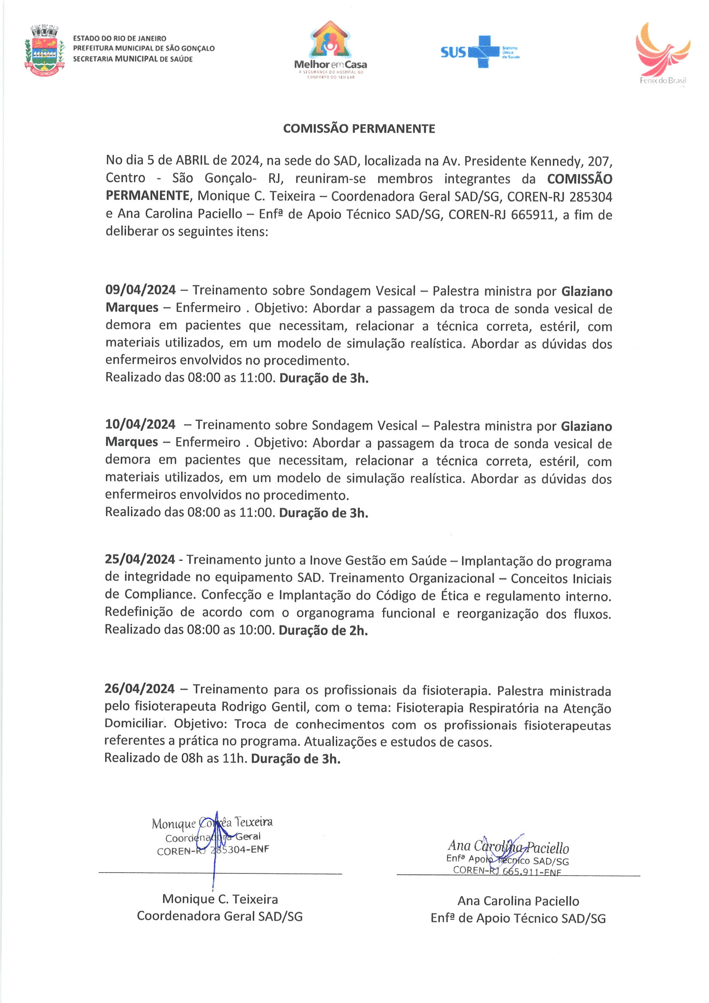
COMISSÃO PERMANENTE

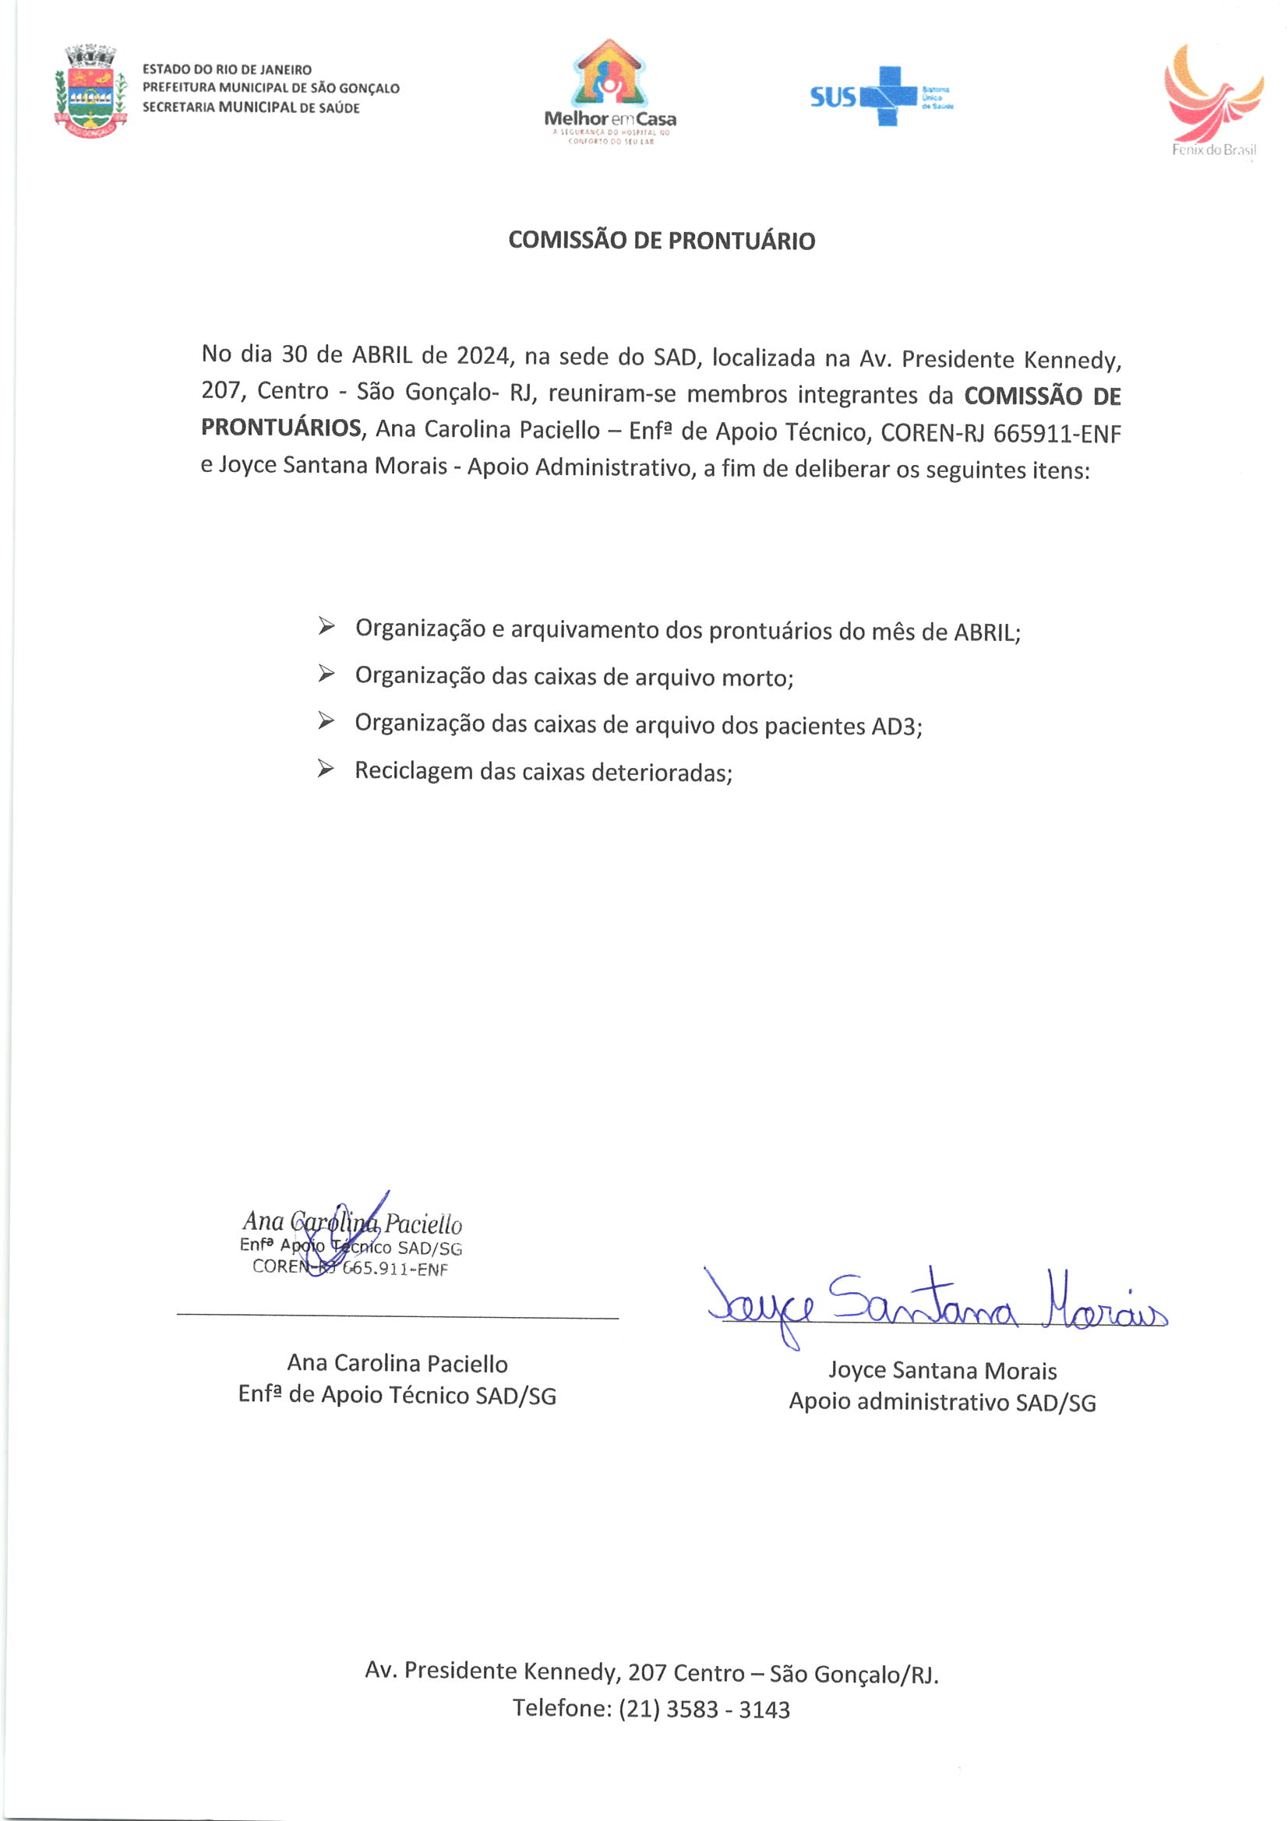
COMISSÃO DE PRONTUÁRIOS

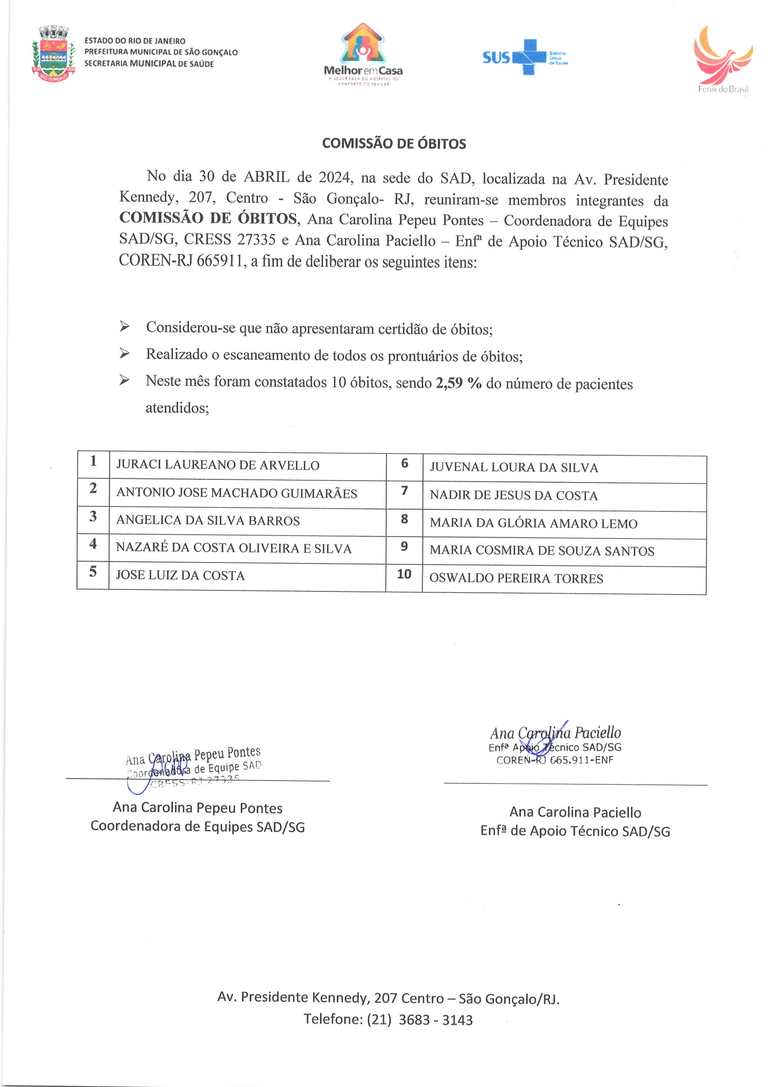
COMISSÃO DE ÓBITOS

3.3.2 Proporção de profissionais de saúde cadastrados e atualizados no CNES

O quadro de profissionais SAD que atua nas equipes assistenciais e que registram atendimento no prontuário dos pacientes, no mês de ABRIL totalizou 89 (oitenta e nove).
Os técnicos que atendem no sistema Home Care não fazem registro no prontuário dos pacientes. Este registro é feito pela equipe do SAD que visitam os pacientes AD3.
Dos 90 profissionais que fazem registro no prontuário dos pacientes, todos estão com seus cadastros atualizados, atingindo 100 % da meta pactuada em 95%.
Quadro de Profissionais Cadastrados
RELAÇÃO DE CNES DOS COLABORADORES
ABRIL 2024


RELAÇÃO DE CNES DOS COLABORADORES ABRIL/2024

 | Equipe: EMAD PSA 1 - EMAD - EQUIPE MULTIDISCIPLINAR DE ATENCAO DOMICILIAR
 | Nome | CPF | CNS | CBO | Atividade
01 | RODRIGO ALVES BARBOSA DA SILVA | 006.544.727-18 | 703208685779291 | 225125 | MÉDICO CLÍNICO
02 | TATIANE CARVALHO FIDELIS | 110.594.127-21 | 706706207033520 | 223505 | ENFERMEIRO
03 | IZABEL DOS SANTOS SILVA | 180.034.297-73 | 702400033632623 | 223505 | ENFERMEIRO
04 | LARA CRISTINA POLICARPO DE ANDRADE | 154.128.437-27 | 702405642723525 | 322205 | TEC ENF – Mudança de Equipe
 | BRUNA GORITO CORDEIRO | 160.542.237-12 | 700008971660710 | 322205 | TEC ENF – Licença Maternidade
05 | RICARDO ALEXANDRE LIRA DA SILVA | 032.311.797-00 | 700309962327638 | 322205 | TEC ENF
06 | ANA LILIAM CAMPOS DE SOUZA | 073.945.527-30 | 708201166132445 | 322205 | TEC ENF
07 | VALERIA DE MORAES GONÇALVES | 080.442.387-35 | 702403578517329 | 223605 | FISIOTERAPEUTA GERAL
 | Equipe: EMAD PSA 2 - EMAD - EQUIPE MULTIDISCIPLINAR DE ATENCAO DOMICILIAR
 | Nome | CPF | CNS | CBO | Atividade
08 | GABRIEL ROSA RIBEIRO | 14774253731 | 704108102259376 | 225125 | MÉDICO CLÍNICO
09 | NAIARA AFONSO DA SILVEIRA DE AZEVEDO | 139.400.137-05 | 703402488208200 | 223505 | ENFERMEIRO
10 | FERNANDA VELASCO COUTINHO | 120.419.567-63 | 702101744650292 | 223505 | ENFERMEIRO
11 | MARIA BARBARA DA SILVA | 081.113.817-86 | 9800162280771399 | 223505 | TEC ENF
12 | PAULA PESTANA WIONOSCKY | 115.050.117-01 | 702807140680969 | 322205 | TEC ENF
13 | RITA DE CASSIA DOS SANTOS | 955.555.955-49 | 706705533055115 | 322205 | TEC ENF
14 | RUAN BRITO GREGÓRIO | 175.172.697-55 | 706002808373841 | 223605 | FISIOTERAPEUTA GERAL
 | Equipe: EMAD PSA 3 - EMAD - EQUIPE MULTIDISCIPLINAR DE ATENCAO DOMICILIAR
 | Nome | CPF | CNS | CBO | Atividade
15 | MIRIAM TEREZA BICHINSKI | 476.443.387-72 | 706201585891160 | 225125 | MÉDICO CLÍNICO
16 | AILTA MARIA JOSÉ DA SILVA FROES | 30681758791 | 980016286058066 | 225125 | MÉDICO CLÍNICO
17 | SHIRLEI SILVA DE ALENCAR DO AMARAL | 116.259.827-12 | 700003083754404 | 223605 | FISIOTERAPEUTA GERAL
18 | AMANDA CORTEZ DA SILVA | 167.791.927-24 | 708605596055284 | 223505 | ENFERMEIRO
19 | ROSANE FIGUEIREDO ALVES | 083.370.017-04 | 704109123402373 | 322205 | TEC ENF
20 | ARTHUR SEPULVEDA MACHADO MATTOS | 166.470.397-75 | 701004898151690 | 223505 | ENFERMEIRO
21 | LUANA DOS SANTOS | 141.200.577-98 | 70580240094832 | 322205 | TEC ENF
22 | VERLANE SOUZA DE JESUS | 055.520.407-32 | 704307576430499 | 322205 | TEC ENF
 | Equipe: EMAD PSA 4 - EMAD - EQUIPE MULTIDISCIPLINAR DE ATENCAO DOMICILIAR
 | Nome | CPF | CNS | CBO | Atividade
23 | GABRIEL BATISTA BASTOS | 145.451.087-09 | 700003036213907 | 225125 | MÉDICO CLÍNICO
24 | SAMARA SILVA SARAIVA ASSED | 038.433.827-96 | 707005885906930 | 225125 | MÉDICO CLÍNICO
25 | MARIA DO CARMO DE SOUZA ANDRADE | 002.775.707-27 | 700008258275806 | 322205 | TEC ENF
26 | TATIANA DA CONCEIÇÃO EZEQUIEL | 8286462793 | 705100316239040 | 322205 | TEC ENF
27 | ELAINE CRISTINA SILVA SANTANA | 038.018.199-78 | 705000070734254 | 322205 | TEC ENF
28 | MARCELE SOARES DE SOUZA MARINHO | 081.846.987-04 | 980016297508327 | 223605 | FISIOTERAPEUTA GERAL
29 | ELISABETE RODRIGUES RAMOS DUTRA | 086.371.087-50 | 70860050228844300 | 223505 | ENFERMEIRO
30 | MAURO BATISTA DE BARROS | 174.786.887-64 | 704704719611835 | 223505 | ENFERMEIRO
31 | MARIA LUCIA QUATROCIOCCHI | 048.104.517-12 | 700004800288007 | 223505 | ENFERMEIRO
 | Equipe: EMAD PSC 5 - EMAD - EQUIPE MULTIDISCIPLINAR DE ATENCAO DOMICILIAR
 | Nome | CPF | CNS | CBO | Atividade
32 | SAMARA SILVA SARAIVA ASSED | 038.433.827-96 | 707005885906930 | 225125 | MÉDICA CLÍNICA
33 | MATHEUS SARDENBERG DE SOUSA SILVA | 124.015177-23 | 706704579528716 | 225125 | MÉDICO CLÍNICO
34 | FLAVIANA MENDES GONÇALVES | 143.531.237-69 | 701204042376615 | 223505 | ENFERMEIRO
35 | SIMONE GLEIDE DOSSARES | 022.475.907-80 | 708901783537819 | 223505 | ENFERMEIRO
36 | ANDREA BISPO GOMES | 077.491.177-84 | 706300783191775 | 322205 | TEC ENF
37 | NEUZIMAR DE OLIVEIRA BARROS | 020.512.197-70 | 700001507034401 | 322205 | TEC ENF
38 | ALESSANDRA DA CUNHA FERNANDES | 130.849.497-19 | 708909770855318 | 223605 | FISIOTERAPEUTA GERAL
 | Equipe: EMAD PSC 6 - EMAD - EQUIPE MULTIDISCIPLINAR DE ATENCAO DOMICILIAR
 | Nome | CPF | CNS | CBO | Atividade
39 | MEIRE APARECIDA BAETA DE FARIAS | 01397221739 | 980016277816263 | 225125 | MÉDICO CLÍNICO
40 | ANDREZA CASSIA DE SOUZA | 176.089.717-54 | 705005097433357 | 322205 | TEC ENF
41 | ROSANA MARIA CLENDENEN DA SILVA | 024.894.127-52 |  | 322205 | TEC ENF
42 | CRISTIANE VIEIRA CARVALHO HENRIQUES | 146.682.267-85 | 708109893984210 | 223505 | ENFERMEIRO
43 | SÂMELLA CARVALHO REBELO CUSSATE | 122.075.957-06 | 706509395327994 | 223505 | ENFERMEIRO
44 | GISELLE GONZAGA CAMPOS FIGUEIREDO | 105.323.507-07 | 700003497754300 | 223605 | FISIOTERAPEUTA GERAL
45 | LUANA CAROLINE DOS SANTOS BRAZ ROSA | 15594878793 | 708505378605771 | 322205 | TEC ENF
 | Equipe: EMAD PSC 7 - EMAD - EQUIPE MULTIDISCIPLINAR DE ATENCAO DOMICILIAR
 | Nome | CPF | CNS | CBO | Atividade
46 | LUCIANA FIGUEIREDO SAMPAIO | 113.030.707-74 | 980016288781018 | 225125 | MÉDICO CLÍNICO
47 | RITA DE CASSIA COUTINHO | 041.088.757-96 | 702103782909194 | 322205 | TEC ENF
48 | NEIDE DA COSTA CUNHA | 906.574.117-87 |  | 223505 | ENFERMEIRO
49 | KEILA DE FREITAS ORGAM | 006.443.867-89 | 700800491952683 | 223605 | FISIOTERAPEUTA GERAL
50 | CINTHYA DE BRITTO PEREIRA | 144.198.987-04 |  | 223505 | ENFERMEIRO
51 | JACQUELINE CAMPOS GONCALVES | 09664828750 | 706003876772242 | 322205 | TEC ENF
52 | TATIANE DE SOUZA PAULA | 107.031.637-79 | 704303534754195 | 322205 | TEC ENF
 | Equipe: EMAD PSC 8 - EMAD - EQUIPE MULTIDISCIPLINAR DE ATENCAO DOMICILIAR
 | Nome | CPF | CNS | CBO | Atividade
53 | SIMONE SANTOS RIBEIRO | 044.025.487-64 | 201553254630005 | 225125 | MÉDICO CLÍNICO
54 | RODRIGO GENTIL COELHO DA COSTA | 087.829.287-03 |  | 223605 | FISIOTERAPEUTA GERAL
55 | THAIS MENDES MOREIRA | 179.565.627-09 | 704801592798446 | 322205 | TEC ENF
56 | ROSEMARY DA SILVA NASCIMENTO | 91076137768 | 201553304080003 | 223505 | ENFERMEIRO
57 | CASSIANO JOSE DA SILVA | 061.930.157-01 | 704102143350372 | 322205 | TEC ENF
58 | CARLAS VALÉRIA MORAES MONTEIRO | 941.804.407-25 | 980016283180499 | 322205 | TEC ENF
59 | MARTA CRISTINA C. MACIEL | 068.432.237-45 | 706206573752660 | 223505 | ENFERMEIRO
 | Equipe: EMAD PSC 9 - EMAD - EQUIPE MULTIDISCIPLINAR DE ATENCAO DOMICILIAR
 | Nome | CPF | CNS | CBO | Atividade
60 | SUZY YOHIKO HANDA | 007.321.117-65 | 705005034271058 | 225125 | MÉDICO CLÍNICO
61 | LUCI DE FIGUEIREDO ANTUNES | 002.152.337-19 |  | 322205 | TEC ENF – Trasnf do Home Care p/ a Equipe
 | ELIANE FERREIRA MILER SOARES | 086.317.207-55 | 700809451343587 | 322205 | TEC ENF – Exclusão/Demissão
62 | IZADORA MUNIZ CARVALHO DE JESUS | 079.050.027-21 | 980016296312917 | 322205 | TEC ENF
63 | DEBORA PEREIRA ARRUDA | 133.532.457-74 |  | 223605 | FISIOTERAPEUTA GERAL
 | PRISCILA SANTOS BARBOZA DE ANDRADE | 10245211764 | 704103747787580 | 223605 | FISIOTERAPEUTA GERAL - Licença
64 | GISELLE CARDOSO TEIXEIRA | 113.021.217-31 | 703007895753672 | 223505 | ENFERMEIRO
65 | LEONARDO DE CARVALHO VIEIRA | 117.010.677-30 | 700004964223404 | 223505 | ENFERMEIRO
66 | LORRAINE LARA DA SILVA ANASTACIO | 100.174.596-56 | 704200238106581 | 223505 | TEC ENF
 | Equipe: EMAD PSA 10 - EMAD - EQUIPE MULTIDISCIPLINAR DE ATENCAO DOMICILIAR
 | Nome | CPF | CNS | CBO | Atividade
67 | PRISCILA GONÇALVES RODRIGUES | 3230958799 | 980016287094414 | 225125 | MÉDICO CLÍNICO
68 | JULIANA SIQUEIRA PEREIRA | 171.456.147-07 | 708200149186841 | 223505 | ENFERMEIRO
69 | NATALIA FERREIRA MACHADO DESTERRO | 123.040.957-20 | 706803280364627 | 223505 | ENFERMEIRO
70 | ELAYNE CRISTINA DA SILVA GOMES | 7958171773 | 701207011718916 | 322205 | TEC ENF
71 | MARIA IZABEL ALVES DE VASCONCELLOS PIMENTEL | 015.772.077-26 | 70001507034401 | 223605 | FISIOTERAPEUTA GERAL
72 | ANDREA AMORIM MENEZES DE SOUZA | 032.064.417-06 | 980016296897133 | 322205 | TEC ENF
73 | ALESSANDRO TAVARES LOURENÇO | 089.500.237-09 | 708707118072498 | 322205 | TEC ENF
 | Equipe: EMAP PSA 1 - EMAP - EQUIPE MULTIDISCIPLINAR DE APOIO
 | Nome | CPF | CNS | CBO | Atividade
74 | CAROLINA TAVARES MENDES | 134.936.757-55 | 706306760817576 | 223710 | NUTRICIONISTA
75 | ROSEMERY RODRIGUES DE ALMEIDA | 885.777.757-04 | 203839086250009 | 223810 | FONOAUDIOLOGO
76 | DULCINEA FAGUNDES BASTOS | 100.404.827-78 | 701808292787874 | 251605 | ASSISTENTE SOCIAL
77 | VALÉRIA TEREZA CARVALHO CORSI | 84865997768 | 980016284646734 | 251540 | PSICOLOGO CLINICO
 | Equipe: EMAP PSA 2 - EMAP - EQUIPE MULTIDISCIPLINAR DE APOIO
 | Nome | CPF | CNS | CBO | Atividade
78 | MARIANA LOPES DE ARAÚJO | 15481504790 | 702008844458285 | 223710 | NUTRICIONISTA
79 | LETÍCIA SERENO CARMONIZ QUINTANILHA | 122.201.887-01 | 700003090485405 | 251605 | ASSISTENTE SOCIAL
80 | DAYANA DOS SANTOS MATOS | 153.631.487-06 | 704508327789018 | 251510 | PSICOLOGO CLINICO
81 | DANIELE SANTOS GONÇALVES MARTINS DE MORAES | 048.113.347-01 | 705009454027153 | 223810 | FONOAUDIOLOGO
 | Equipe: EMAP PSC 3 - EMAP - EQUIPE MULTIDISCIPLINAR DE APOIO
 | Nome | CPF | CNS | CBO | Atividade
82 | RITA DE CASSIA PEREIRA COUTINHO | 073.150.997-86 | 702103782909194 | 251605 | ASSISTENTE SOCIAL
83 | JANDIARA GONÇALVES DE MOURA | 010.242.707-00 | 705004468962155 | 223810 | FONOAUDIOLOGO
84 | LINDIANE MONIQUE DE LAVOR | 111.037.087-32 | 704602662676223 | 223710 | NUTRICIONISTA
85 | LUIZA SERRAT RANGEL | 053.110.697-75 |  | 251510 | PSICOLOGO CLINICO
 | Equipe: EMAP PSC 4 - EMAP - EQUIPE MULTIDISCIPLINAR DE APOIO
 | Nome | CPF | CNS | CBO | Atividade
86 | CARLA CLISTER BASTOS DE SOUZA | 092.448.297-46 | 700506759371658 | 251605 | ASSISTENTE SOCIAL
87 | FRANCIANE CLEMENTE ROSA DA SILVA | 164.162.077-37 | 702002840552389 | 251510 | PSICOLOGO CLINICO
88 | KELI AMOLINÁRIO DE AZEVEDO | 113.424.847-46 | 704006833131160 | 223710 | NUTRICIONISTA
89 | DILENI FREITAS DOS SANTOS | 032,285.937-97 | 201553142320004 | 223810 | FONOAUDIOLOGO

Não é considerado para o cálculo deste indicador, os profissionais com função administrativa no SAD nem os funcionários que atendem Home Care, uma vez que os mesmos não tem relação no prontuário dos pacientes.
A fórmula para cálculo é clara:
Nº de profissionais cadastrados no prontuário com correspondência no CNES
_____________________________________________________________ X 100
Nº de profissionais cadastrados no prontuário
Os profissionais de saúde são cadastrados através do CBO - Código Brasileiro de Ocupação.
“FIQUE ATENTO! O cadastramento de todos os profissionais envolvidos em atividades de assistência à saúde é obrigatório, enquanto que os profissionais de área administrativa têm seu preenchimento opcional.”
Fonte:
https://telemedicinamorsch.com.br/blog/cnes
https://wiki.saude.gov.br/cnes/index.php/Saiba_mais_sobre_o_CNES_Simplificado

RELAÇÃO DE COLABORADORES SAD
ABRIL 2024
 | PLANILHA DE COLABORADORES – ABRIL 2024
Nº | ASSISTENCIAIS | ADMINISTRATIVO
1 | ALESSANDRA DA CUNHA FERNANDES | ANA CAROLINA PEPEU PONTES
2 | ALESSANDRO TAVARES LOURENÇO | IZABEL CRISTINA DA SILVA SIGWALT
3 | AMANDA CORTEZ SILVA | JOYCE SANTANA MORAIS
4 | ANA LILIAM CAMPOSA DE SOUZA | LUIZ OTÁVIO DE SOUZA TITO JUNIOR
5 | ANA SARA REZENDE DA SILVA GOMES | SANDRA DAS GRAÇAS GONÇALVES PINTO
6 | ANDREA BISPO GOMES | MONIQUE CORREA TEIXEIRA
7 | ANDREZA CASSIA DE SOUZA SANTOS | ANA CAROLINA PACIELLO
8 | ANDREIA AMORIM MENEZES ALVES | FERNANDA SILVA DOS SANTOS
9 | ARTHUR SEPULVEDA MACHADO MATTOS | SIMONY DE OLIVEIRA BALTAZAR
10 | BRUNA GORITO CORDEIRO BUENO | NATALIA TONASSI
11 | CARLA CLISTER BASTOS DE SOUZA | ALZIRO GOULART NETO
12 | CARLA TRINDADE MENDES
13 | CARLAS VALERIA MORAES MONTEIRO
14 | CAROLINA TAVARES MENDES
15 | CASSIANO JOSE DA SILVA
16 | CINTHYA DE BRITTO PEREIRA
17 | CLAUDIA COSTA DE VASCONCELOS ASSIS
18 | CRISTIANE CARVALHO HENRIQUES
19 | DANIELLE SANTOS GONÇALVES MARINS DE MORAES
20 | DAYANA DOS SANTOS MATOS
21 | DEBORA PEREIRA ARRUDA
22 | DIOGO PEREIRA MARINS
23 | DILENI FREITAS DOS SANTOS
24 | DULCINEA FAGUNDES BASTOS CORREIA
25 | ELAINE CRISTINA SILVA SANTANA
26 | ELAYNE CRISTINA DA SILVA GOMES
27 | ELISABETE RODRIGUES RAMOS DUTRA
28 | FRANCIANE CLEMENTE
29 | FERNANDA VELASCO COUTINHO
30 | FLAVIANA MENDES GONÇALVES SANTOS
31 | GISELE CARDOSO TEIXEIRA
32 | GISELLE GONZAGA CAMPOS FIGUEIREDO
33 | GISELLE MARQUES MARINHO
34 | GRASIELA ELENITA MARQUES PRAUSE
35 | INGRID ROCHA RODRIGUES DE ARAUJO
36 | IZABEL DOS SANTOS SILVA
37 | IZADORA MUNIZ DE CARVALHO DE JESUS
38 | JACQUELINE CAMPOS GONÇALVES
39 | JANDIARA GONÇALVES DE MOURA
40 | JULIANA SIQUEIRA PEREIRA
41 | KAREN CRISTINA FERREIRA ALVES
42 | KEILA DE FREITAS ORGAM
43 | KELI AMOLINÁRIO DE AZEVEDO
44 | LARA CRISTINA POLICARPO DE ANDRADE
45 | LEONARDO DE CARVALHO VIEIRA
46 | LETÍCIA SERENO CARMONIZ QUINTANILHA
47 | LILIAMARA DA CONCEIÇÃO FABIANO LEITE
48 | LINDALVA MARIA DA SILVA SANTOS
49 | LINDIANE MONIQUE DE LAVOR
50 | LORRAINE LARA DA SILVA ANASTACIO
51 | LUANA CAROLINE DOS SANTOS BRAZ ROSA
52 | LUANA DOS SANTOS LOUVIS CORRÊA
53 | LUIZA SARRAT RANGEL
54 | LUCI FIGUEIREDO ANTUNES
55 | LUCIANA ALBURQUERQUE DE OLIVEIRA SILVA
56 | MARCELE SOARES DE SOUZA MARINHO
57 | MARIA BÁRBARA DA SIQUEIRA
58 | MARIA DO CARMO DE SOUZA ANDRADE
59 | MARIA ISABEL PIMENTEL
60 | MARIA LUCIA QUATTROCIOCCHI
61 | MARIANA LOPES DE ARAUJO VIANA
62 | MARTA CRISTINA COSTA DE OLIVEIRA MACIEL
63 | MAURO BATISTA DE BARROS
64 | NAIARA AFONSO DA SILVEIRA DE AZEVEDO
65 | NATÁLIA FERREIRA MACHADO DESTERRO
66 | NEIDE DA COSTA E CUNHA
67 | NEUZIMAR DE OLIVEIRA BARROS
68 | PAULA PESTANA WINOSCKY
69 | PRISCILA SANTOS BARBOZA DE ANDRADE
70 | QUEREN ALVES FLAVIO
71 | RICARDO ALEXANDRE LIRA DA SILVA
72 | RITA DE CASSIA COUTINHO
73 | RITA DE CASSIA DOS SANTOS
74 | RITA DE CÁSSIA PEREIRA COUTNHO
75 | RODRIGO GENTIL COELHO DA COSTA
76 | ROSANA MARIA CLENDENEN DA SILVA
77 | ROSANE FIGUEIREDO ALVES
78 | ROSEMARY DA SILVA NASCIMENTO
79 | ROSEMARY RODRIGUES DE ALMEIDA
80 | RUAN BRITO GREGÓRIO
81 | SÂMELA CARVALHO REBELLO CUSSATE
82 | SANDRA NUNES SUARES
83 | SHIRLEI SILVA DE ALENCAR DO AMARAL
84 | SIMONE GLEIDE DOSSARES
85 | SIMONE GOMES DA SILVA
86 | SONIA VIEIRA AMÂNCIO
87 | TAMIRES DA SILVA SANTOS BEZERRA
88 | TATIANA DA CONCEIÇÃO EZEQUIEL
89 | TATIANE CARVALHO FIDELIS
90 | TATIANE DE SOUZA PAULA
91 | TAIS FIGUEIREDO DOS SANTOS
92 | THAÍS MENDES MOREIRA
93 | VALÉRIA DE MORAES GONÇALVES
94 | VALERIA TEREZA CARVALHO
95 | VERLANE SOUZA DE JESUS SERRADO
96 | VERÔNICA DO COUTO FERREIRA BASTOS
97 | VITÓRIA VASCONCELOS DOS SANTOS
 | 97 | 11
 | 108

3.3.3 Somatório das despesas pagas no vencimento X total de despesas do período.

No mês de ABRIL não houve pagamentos com atraso. Todos os 258 pagamentos foram realizados dentro do prazo. A meta atingida neste indicador foi de 100% assim sendo o indicador encontra-se em conformidade com a meta a meta estabelecida de 80%.

3.3.4 Relação do gasto administrativo em relação ao total de gastos
Gastos administrativos em relação ao total de gastos foi de R$ 55.632,39 reais (cinquenta e cinco mil seiscentos e trinta e dois reais e trinta e nove centavos), totalizando 4,99%, ficando abaixo da meta máxima de 6%, demonstrado em 3.4 -anexo II Despesas Gerenciais e Administrativas.
As despesas a que se refere este indicador são aquelas executadas com serviços administrativos e gerenciais, conforme descrito no Relatório de Execução Físico Financeiro, acostados nos autos, sob o item 3.4 e subitens: 3.4.1, 3.4.2, 3.4.3, 3.4.4, 3.4.5, 3.4.6, 3.4.7 e outras despesas inseridas no item 3.4.8, identificadas na Relação de Pagamentos Efetuados.

EXECUÇÃO FINANCEIRA
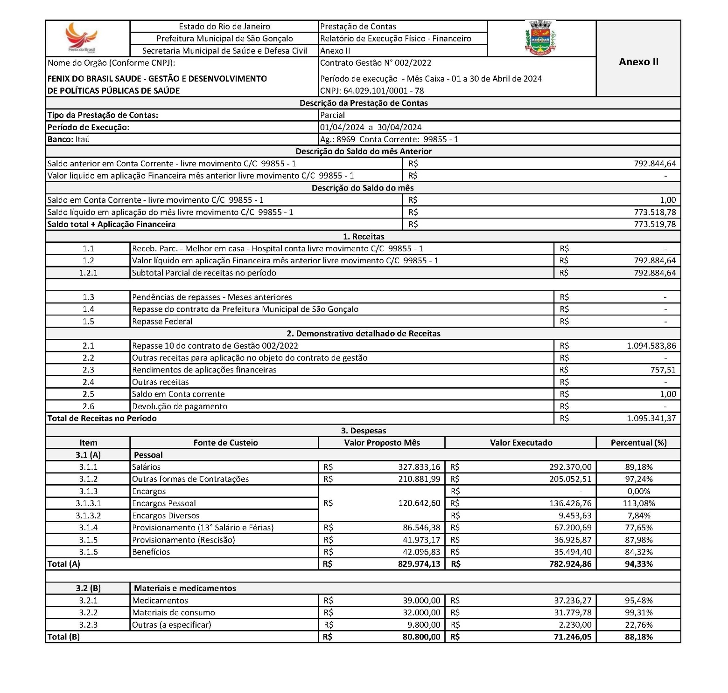

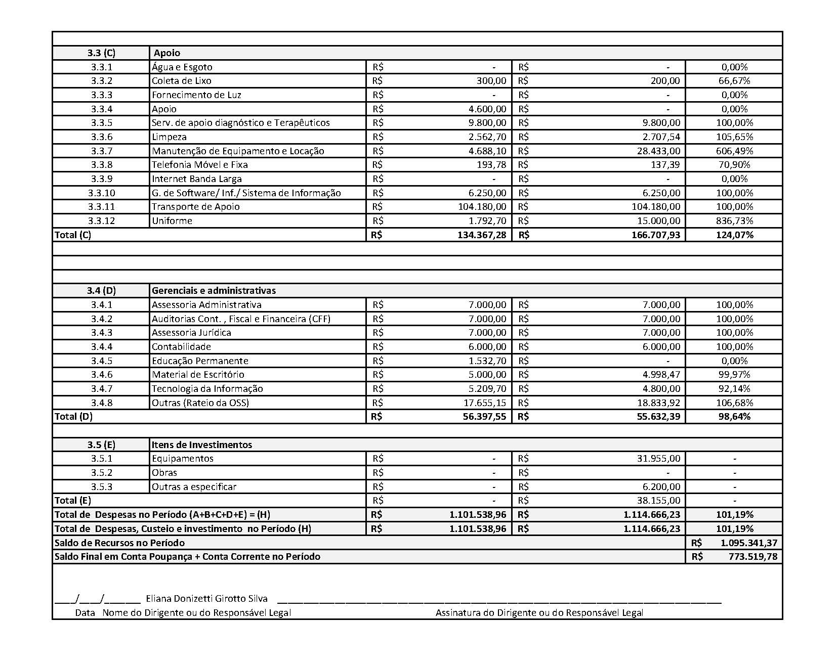

Alteração do CNES ABRIL /2024- REMANEJAMENTO ENTRE EQUIPES
CATEGORIA | ALTERAÇÃO DE EQUIPE | EMAD / ORIGEM | EMAD / SOLICITANTE
TÉC.ENF | LUCI DE FIGUEIREDO | HOME CARE | 9
TÉC. ENF | LARA CRISTINA POLICARPO | 5 | 1
Alteração do CNES ABRIL- INCLUSÃO E EXCLUSÃO
CATEGORIA | COLABORADORES | ALTERAÇÃO
FISIO. | DEBORA PEREIRA ARRUDA | INCLUSÃO - EMAD 9
TÉC. ENF. | ELIANE MULLER | EXCLUSÃO - EMAD 9
3.3.5 Rotatividade de profissionais nas equipes

RELAÇÃO DE CNES DOS COLABORADORES ABRIL/2024 HOME CARE
NOME | CPF | CNS | CBO | Atividade
KAREN CRISTINA ALVES FERREIRA - INCLUSÃO | 174.593.837.08 |  | 322205 | TEC ENF
PAVILLA SILVA COELHO BUARQUE - EXCLUSÃO | 129.660.797-62 |  | 322205 | TEC

- OUTRAS INFORMAÇÕES RELEVANTES
Os coordenadores do programa SAD continuam a realizar visitas aos usuários acompanhados, afim de garantir a excelência do atendimento e qualidade dos serviços prestados. Também foram realizadas visitas de acolhimento a novos usuários. Ressaltamos que estamos em contato com a Rede de Atenção à Saúde, a fim de tornar o serviço SAD mais resolutivo com melhoria da qualidade do serviço ofertado aos usuários atendidos no programa.

DOCUMENTOS
ANEXOS

ESCALAS

ESCALA ADMINISTRATIVA
ABRIL 2024
NOME | CATEGORIA | CH | 1 | 2 | 3 | 4 | 5 | 6 | 7 | 8 | 9 | 10 | 11 | 12 | 13 | 14 | 15 | 16 | 17 | 18 | 19 | 20 | 21 | 22 | 23 | 24 | 25 | 26 | 27 | 28 | 29 | 30
MONIQUE TEIXEIRA | COORDENADORA GERAL SAD | 40h | X | X | X | X | S | D | X | X | X | X | X | S | D | X | X | X | X | X | S | D | X | X | X | X | X | S | D | X | X | X
NATHALIA TONASSI | APOIO TÉCNICO ADMNISTRATIVO | 40h | X | X | X | X | S | D | X | X | X | X | X | S | D | X | X | X | X | X | S | D | X | X | X | X | X | S | D | X | X | X
ANA CAROLINA PEPEU PONTES | COORDENADORA EMAD/EMAP | 40h | X | X | X | X | S | D | X | X | X | X | X | S | D | X | X | X | X | X | S | D | X | X | X | X | X | S | D | X | X | X
ANA CAROLINA PACIELLO | ENFERMEIRA DE APOO TÉCNICO | 40h | X | X | X | X | S | D | X | X | X | X | X | S | D | X | X | X | X | X | S | D | X | X | X | X | X | S | D | X | X | X
LUIZ OTÁVIO DE SOUZA TITO JÚNIOR | RECURSOS HUMANOS | 40h | X | X | X | X | S | D | X | X | X | X | X | S | D | X | X | X | X | X | S | D | X | X | X | X | X | S | D | X | X | X
JOYCE SANTANA MORAES | ASSISTENTE ADMINISTRATIVO | 40h | X | X | X | X | S | D | X | X | X | X | X | S | D | X | X | X | X | X | S | D | X | X | X | X | X | S | D | X | X | X
SANDRA DAS GRAÇAS GONÇALVES PINTO | AUXILIAR DE SERVIÇOS GERAIS | 40h | X | X | X | X | S | D | X | X | X | X | X | S | D | X | X | X | X | X | S | D | X | X | X | X | X | S | D | X | X | X
SIMONY DE OLIVEIRA MARQUES BALTAZAR | FARMACEUTICA | 30h | X | X | X | X | S | D | X | X | X | X | X | S | D | X | X | X | X | X | S | D | X | X | X | X | X | S | D | X | X | X
IZABEL CRISTINA DA SILVA SIGWALT | SECRETÁRIA | 40h | X | X | X | X | S | D | X | X | X | X | X | S | D | X | X | X | X | X | S | D | X | X | X | X | X | S | D | X | X | X
FERNANDA SILVA DOS SANTOS | COORDENADOR ADMINISTRATIVO | 40h | X | X | X | X | S | D | X | X | X | X | X | S | D | X | X | X | X | X | S | D | X | X | X | X | X | S | D | X | X | X



ESCALA DE PROFISSIONAIS ASSISTENCIAIS
ABRIL 2024

EMAD I - ALCANTARA
CATEGORIA | PROFISSIONAIS | SEG | TER | QUA | QUI | SEX
COLETA |  | X
ENFERMEIRO | Tatiane Carvalho Fidelis | X | X |  |  | X
ENFERMEIRO | Izabel dos Santos Silva | FÉRIAS
TÉC. ENFERMAGEM | Ricardo Alexandre Lira | X | X |  | X | X
TÉC. ENFERMAGEM | Lara Cristina Policarpo | X | X | X |  | X
TÉC. ENFERMAGEM | Ana Liliam Campos de Souza | X | X | X | X
FISIOTERAPEUTA | Valéria de Moraes Gonçalves |  | X |  | X
EMAD II - ALCANTARA
CATEGORIA | PROFISSIONAIS | SEG | TER | QUA | QUI | SEX
COLETA |  |  | X
ENFERMEIRO | Fernanda Velasco | X | X | X
ENFERMEIRO | Naiara Afonso da Silveira |  |  | X | X | X
TÉC. ENFERMAGEM | Paula Pestana Wionoscky | X | X | X | X
TÉC. ENFERMAGEM | Maria Barbara da Silva | X | X | X |  | X
TÉC. ENFERMAGEM | Rita de Cássia dos Santos | X | X |  | X | X
FISIOTERAPEUTA | Ruan Brito Gregório |  |  |  | X | X
EMAD III - ALCANTARA
CATEGORIA | PROFISSIONAIS | SEG | TER | QUA | QUI | SEX
COLETA |  |  |  |  |  | X
ENFERMEIRO | Arthur Sepulveda Machado Mattos |  |  | X | X | X
ENFERMEIRO | Mauro Batista |  |  | X | X | X
ENFERMEIRO | Amanda Cortez | X | X |  | X
TÉC. ENFERMAGEM | Luana dos Santos Louis Correa |  | X | X | X | X
TÉC. ENFERMAGEM | Rosane Figueiredo Alves | X | X |  | X | X
TÉC. ENFERMAGEM | Verlane Souza de Jesus Serrado | X | X | X |  | X
FISIOTERAPEUTA | Shirlei Silva de Alencar do Amaral | X |  | X
EMAD IV - ALCANTARA
CATEGORIA | PROFISSIONAIS | SEG | TER | QUA | QUI | SEX
COLETA |  | X
ENFERMEIRO | Maria Lucia Quatrociocchi |  |  | X | X | X
ENFERMEIRO | Elisabete Rodrigues Ramos Dutra | X | X |  | X
TÉC. ENFERMAGEM | Elaine Cristina Santana |  | X | X | X | X
TÉC. ENFERMAGEM | Maria do Carmo Souza Andrade | X | X |  | X | X
TÉC. ENFERMAGEM | Tatiana Ezequiel | X | X | X | X
FISIOTERAPEUTA | Marcele Soares de Souza Marinho |  |  | X | X
EMAD X - ALCANTARA
CATEGORIA | PROFISSIONAIS | SEG | TER | QUA | QUI | SEX
COLETA |  |  |  |  | X
ENFERMEIRA | Juliana Siqueira | X |  |  | X | X
ENFERMEIRA | Natalia Ferreira Machado Desterro | X | X | X
TÉC. ENFERMAGEM | Andrea Amorim Menezes de Souza | X |  | X | X | X
TÉC. ENFERMAGEM | Elayne Cristina da Silva Gomes | 12 x 36
TÉC. ENFERMAGEM | Alessandro Tavares Lourenço | X | X | X |  | X
FISIOTERAPEUTA | Maria Izabel Alves de Vasconcellos | X |  | MANHÃ |  | MANHÃ
EMAP I - ALCANTARA
CATEGORIA | PROFISSIONAIS | SEG | TER | QUA | QUI | SEX
FONOAUDIÓLOGA | Rosemery Rodrigues de Almeida |  | X | X
NUTRICIONISTA | Carolina Tavares Mendes | X |  | X
PSICÓLOGA | Valéria Tereza Carvalho |  |  |  | X | X
ASSISTENTE SOCIAL | Dulcinea Fagundes | X | X
EMAP II - ALCANTARA
CATEGORIA | PROFISSIONAIS | SEG | TER | QUA | QUI | SEX
FONOAUDIÓLOGA | Danielle Martins | X |  |  |  | X
NUTRICIONISTA | Mariana Lopes de Araújo |  |  |  | X | X
PSICÓLOGA | Dayana Matos |  | X | X
ASSISTENTE SOCIAL | Letícia Quintanilha |  |  | X | X

ESCALA DE PROFISSIONAIS ASSISTENCIAIS
ABRIL 2024
EMAD V - SÃO GONÇALO
CATEGORIA | PROFISSIONAIS | SEG | TER |  | QUA |  | QUI |  |  | SEX
COLETA |  | X
ENFERMEIRO | Simone Glade Dossares | X | X |  | X
ENFERMEIRO | Flaviana Mendes Gonçalves Santos |  | X |  |  |  | X |  |  | X
TÉC. ENFERMAGEM | Liliamara da Conceição Fabiano | 12X36
TÉC. ENFERMAGEM | Andrea Bispo Gomes |  | X |  | X |  | X |  |  | X
TÉC. ENFERMAGEM | Neuzimar de Oliveira Barros | X |  |  | X |  | X |  |  | X
FISIOTERAPEUTA | Alessandra da Cunha Fernandes |  |  |  |  |  | X |  |  | X
EMAD VI - SÃO GONÇALO
CATEGORIA | PROFISSIONAIS | SEG | TER |  | QUA |  | QUI |  |  | SEX
COLETA |  |  |  |  |  |  |  |  |  | X
ENFERMEIRO | Cristiane Vieira |  |  |  | X |  | X |  |  | X
ENFERMEIRO | Sâmela Rebello | X | X |  |  |  |  |  |  | X
TÉC. ENFERMAGEM | Andreza Cassia de Souza |  | X |  | X |  | X |  |  | X
TÉC. ENFERMAGEM | Luana Caroline dos Santos Braz | X | X |  | X |  | X
TÉC. ENFERMAGEM | Rosana Clendenen da Silva | X |  |  | X |  | X |  |  | X
FISIOTERAPEUTA | Giselle Gonzaga Campos |  |  |  | X |  | X
EMAD VII - SÃO GONÇALO
CATEGORIA | PROFISSIONAIS | SEG | TER |  | QUA |  | QUI |  |  | SEX
COLETA |  |  |  |  |  |  |  |  |  | X
ENFERMEIRO | Neide Cunha | X | X |  | X
ENFERMEIRO | Cinthya Britto | X |  |  |  |  | X |  |  | X
TÉC. ENFERMAGEM | Rita de Cássia Coutinho |  | X |  | X |  | X |  |  | X
TÉC. ENFERMAGEM | Tatiane de Paula | X | X |  | X |  | X
TÉC. ENFERMAGEM | Jacqueline Campos Gonçalves | 12 X 36
FISIOTERAPEUTA | Keila de Freitas Orgam | X | X
EMAD VIII - SÃO GONÇALO
CATEGORIA | PROFISSIONAIS | SEG | TER |  | QUA |  | QUI |  |  | SEX
COLETA |  |  |  |  | X
ENFERMEIRO | Rosemery da Silva Nascimento | X | X |  | X
ENFERMEIRO | Marta Cristina C. Maciel |  |  |  | X |  | X |  |  | X
TÉC. ENFERMAGEM | Thais Mendes | X | X |  | X |  |  |  |  | X
TÉC. ENFERMAGEM | Cassiano José da Silva | X |  |  | X |  | X |  |  | X
TÉC. ENFERMAGEM | Carlas Valéria Moraes Monteiro | X | X |  |  |  | X |  |  | X
FISIOTERAPEUTA | Rodrigo Gentil Coelho da Costa | TARDE | MANHÃ |  |  |  |  |  |  | X
EMAD IX - SÃO GONÇALO
CATEGORIA | PROFISSIONAIS | SEG | TER |  | QUA |  | QUI |  |  | SEX
COLETA |  |  |  |  | X
ENFERMEIRO | Giselle Cardoso Teixeira | X | X |  | X
ENFERMEIRO | Leonardo Vieira |  | X |  |  |  | X |  |  | X
TÉC. ENFERMAGEM | Lorraine Lara da Silva Anastácio | X | X |  | X |  | X
TÉC. ENFERMAGEM | Claudia Costa de Vasconcelos Assis |  | X |  | X |  | X |  |  | X
TÉC. ENFERMAGEM | Izadora Muniz Carvalho de Jesus | X | X |  | X |  |  |  |  | X
TÉC. ENFERMAGEM | Luci de Figueiredo Antunes | 12 x 36
FISIOTERAPEUTA | Débora Pereira Arruda | X | X
EMAP III - SÃO GONÇALO
CATEGORIA | PROFISSIONAIS | SEG | TER |  | QUA |  | QUI |  |  | SEX
FONOAUDIÓLOGA | Jandiara Gonçalves |  | X |  |  |  |  |  |  | X
NUTRICIONISTA | Lindiane Monique de Lavor | X | X
PSICÓLOGA | Luiza Sarrat Rangel |  |  |  | X |  | X
ASSISTENTE SOCIAL | Rita de Cassia Pereira Coutinho |  |  |  | X |  |  |  |  | X
EMAP IV - SÃO GONÇALO
CATEGORIA | PROFISSIONAIS | SEG | TER |  | QUA |  | QUI |  |  | SEX
FONOAUDIÓLOGA | Dileni Freitas dos Santos |  |  |  |  |  | X |  |  | X
NUTRICIONISTA | Keli Amolinário |  | X |  |  |  | X
PSICÓLOGA | Carla Velasco de Oliveira Figueiredo | X |  |  | X
ASSISTENTE SOCIAL | Carla Clister | X | X

ESCALA DE MÉDICOS
ABRIL 2024



CATEGORIA | PROFISSIONAIS | C.H. | SEG | TER | QUA | QUI | SEX | TELEFONE
MÉDICA | DALTON ALVES DE CASTRO | 40h | E-01 | E-01 |  | E-01 | E-01 | (021) 99933-7566
MÉDICO | MIRIAN TEREZA BICHISKI | 20h | E-02 |  |  |  | E-02 | (21)98805-6842
MÉDICO | RACHEL C. R. DE VASCONCELOS | 20h |  | E-02 |  | E-02 |  | (21) 99676-0242
MÉDICO | MIRIAN TEREZA BICHISKI | 20h |  | E-03 |  | E-03 |  | (21)98805-6842
MÉDICO | GENILSON DO NASCIMENTO BOECHAT | 20h | E-03 |  | E-03 |  |  | (21) 99667-5353
MÉDICO | IVEO SOARES JUNIOR | 20h |  |  | E-04 | E-04 |  | (21) 99643-8832
MÉDICA | SAMARA DA SILVA SARAIVA | 20h | E-04 | E-04 |  |  |  | (21) 99808-4979
MÉDICO | RODRIGO ALVES BARBOZA | 40h | E-05 | E-05 | E-05 |  | E-05 | (21) 99228-6928
MÉDICA | MEIRE APARECIDA BAETA DE FARIAS | 40h | E-06 |  | E-06 | E-06 | E-06 | (21) 99909-9814
MÉDICO | CHAFFI DUARTE BELCHIOR | 40h | E-07 | E-07 | E-07 | E-07 |  | (21) 97627-3421
MÉDICO | CECÍLIA LORDELO MIAN | 20H | E-08 |  |  | E-08 |  | (21) 99923-6498
MÉDICO | JENNER EDDY GUZMAN ROJAS | 20h |  | E-08 |  |  | E-08 | (21) 99695-7844
MÉDICO | SUZI YOSHIRO HANDA | 40h | E-09 | E-09 | E-09 | E-09 |  | (21) 99479-0546
MÉDICA | PRISCILA GONÇALVES RODRIGUES | 40h | E-10 | E-10 | E-10 |  | E-10 | (21) 99982-8191

ESCALA HOME CARE
ABRIL 2024

ESCALAS AD 3

ESCALA AD3 LUCAS SANTOS -ABRIL 2024




ESCALA AD3 (LUCAS ROCHA DOS SANTOS) - ABRIL/ 2024
DOMINGO | SEGUNDA-FEIRA | TERÇA-FEIRA | QUARTA-FEIRA | QUINTA-FEIRA | SEXTA-FEIRA | SÁBADO
 | 01/04/2024 | 02/04/2024 | 03/04/2024 | 04/04/2024 | 05/04/2024 | 06/04/2024
 | 07:00 ÁS 19H VERÔNICA | 07:00 ÁS 19H VITÓRIA | 07:00 ÁS 19H VERÔNICA | 07:00 ÁS 19H VITÓRIA | 07:00 ÁS 19H VERÔNICA | 07:00 ÁS 19H VITÓRIA
 | 19:00 ÁS 19H ELAYNE | 19:00 ÁS 07H LILIAMARA | 19:00 ÁS 19H ELAYNE | 19:00 ÁS 07H LILIAMARA | 19:00 ÁS 19H ELAYNE | 19:00 ÁS 07H LILIAMARA
07/04/2024 | 08/04/2024 | 09/04/2024 | 10/04/2024 | 11/04/2024 | 12/04/2024 | 13/04/2024
07:00 ÁS 19H VERÔNICA | 07:00 ÁS 19H VITÓRIA | 07:00 ÁS 19H VERÔNICA | 07:00 ÁS 19H VITÓRIA | 07:00 ÁS 19H VERÔNICA | 07:00 ÁS 19H VITÓRIA | 07:00 ÁS 19H VERÔNICA
19:00 ÁS 19H ELAYNE | 19:00 ÁS 07H LILIAMARA | 19:00 ÁS 19H ELAYNE | 19:00 ÁS 07H LILIAMARA | 19:00 ÁS 19H ELAYNE | 19:00 ÁS 07H LILIAMARA | 19:00 ÁS 19H ELAYNE
14/04/2024 | 15/04/2024 | 16/04/2024 | 17/04/2024 | 18/04/2024 | 19/04/2024 | 20/04/2024
07:00 ÁS 19H VITÓRIA | 07:00 ÁS 19H VERÔNICA | 07:00 ÁS 19H VITÓRIA | 07:00 ÁS 19H VERÔNICA | 07:00 ÁS 19H VITÓRIA | 07:00 ÁS 19H VERÔNICA | 07:00 ÁS 19H VITÓRIA
19:00 ÁS 07H LILIAMARA | 19:00 ÁS 19H ELAYNE | 19:00 ÁS 07H LILIAMARA | 19:00 ÁS 19H ELAYNE | 19:00 ÁS 07H LILIAMARA | 19:00 ÁS 19H ELAYNE | 19:00 ÁS 07H LILIAMARA
21/04/2024 | 22/04/2024 | 23/04/2024 | 24/04/2024 | 25/04/2024 | 26/04/2024 | 27/04/2024
07:00 ÁS 19H VERÔNICA | 07:00 ÁS 19H VITÓRIA | 07:00 ÁS 19H VERÔNICA | 07:00 ÁS 19H VITÓRIA | 07:00 ÁS 19H VERÔNICA | 07:00 ÁS 19H VITÓRIA | 07:00 ÁS 19H VERÔNICA
19:00 ÁS 19H ELAYNE | 19:00 ÁS 07H LILIAMARA | 19:00 ÁS 19H ELAYNE | 19:00 ÁS 07H LILIAMARA | 19:00 ÁS 19H ELAYNE | 19:00 ÁS 07H LILIAMARA | 19:00 ÁS 19H ELAYNE
28/04/2024 | 29/04/2024 | 30/04/2024
07:00 ÁS 19H VITÓRIA | 07:00 ÁS 19H VERÔNICA | 07:00 ÁS 19H VITÓRIA
19:00 ÁS 07H LILIAMARA | 19:00 ÁS 19H ELAYNE | 19:00 ÁS 07H LILIAMARA

ESCALA AD3 OZÍAS LEITE - ABRIL/2024

ESCALA AD3 OZÍAS LEITE – ABRIL/2024
DOMINGO | SEGUNDA-FEIRA | TERÇA-FEIRA | QUARTA-FEIRA | QUINTA-FEIRA | SEXTA-FEIRA | SÁBADO
 | 01/04/2024 | 02/04/2024 | 03/04/2024 | 04/04/2024 | 05/04/2024 | 06/04/2024
 | 07:00 ÁS 19H TAMIRES | 07:00 ÁS 19H LINDALVA | 07:00 ÁS 19H TAMIRES | 07:00 ÁS 19H LINDALVA | 07:00 ÁS 19H TAMIRES | 07:00 ÁS 19H LINDALVA
 | 19:00 ÁS 07H TAÍS | 19:00 ÁS 07H PAVILA | 19:00 ÁS 07H TAÍS | 19:00 ÁS 07H KAREN | 19:00 ÁS 07H TAÍS | 19:00 ÁS 07H KAREN
07/04/2024 | 08/04/2024 | 09/04/2024 | 10/04/2024 | 11/04/2024 | 12/04/2024 | 13/04/2024
07:00 ÁS 19H TAMIRES | 07:00 ÁS 19H LINDALVA | 07:00 ÁS 19H TAMIRES | 07:00 ÁS 19H LINDALVA | 07:00 ÁS 19H TAMIRES | 07:00 ÁS 19H LINDALVA | 07:00 ÁS 19H TAMIRES
19:00 ÁS 07H TAÍS | 19:00 ÁS 07H KAREN | 19:00 ÁS 07H TAÍS | 19:00 ÁS 07H KAREN | 19:00 ÁS 07H TAÍS | 19:00 ÁS 07H KAREN | 19:00 ÁS 07H TAÍS
14/04/2024 | 15/04/2024 | 16/04/2024 | 17/04/2024 | 18/04/2024 | 19/04/2024 | 20/04/2024
07:00 ÁS 19H LINDALVA | 07:00 ÁS 19H TAMIRES | 07:00 ÁS 19H LINDALVA | 07:00 ÁS 19H TAMIRES | 07:00 ÁS 19H LINDALVA | 07:00 ÁS 19H TAMIRES | 07:00 ÁS 19H LINDALVA
19:00 ÁS 07H KAREN | 19:00 ÁS 07H TAÍS | 19:00 ÁS 07H KAREN | 19:00 ÁS 07H TAÍS | 19:00 ÁS 07H KAREN | 19:00 ÁS 07H TAÍS | 19:00 ÁS 07H KAREN
21/04/2024 | 22/04/2024 | 23/04/2024 | 24/04/2024 | 25/04/2024 | 26/04/2024 | 27/04/2024
07:00 ÁS 19H TAMIRES | 07:00 ÁS 19H LINDALVA | 07:00 ÁS 19H TAMIRES | 07:00 ÁS 19H LINDALVA | 07:00 ÁS 19H TAMIRES | 07:00 ÁS 19H LINDALVA | 07:00 ÁS 19H TAMIRES
19:00 ÁS 07H TAÍS | 19:00 ÁS 07H KAREN | 19:00 ÁS 07H TAÍS | 19:00 ÁS 07H KAREN | 19:00 ÁS 07H TAÍS | 19:00 ÁS 07H KAREN | 19:00 ÁS 07H TAÍS
28/04/2024 | 29/04/2024 | 30/04/2024
07:00 ÁS 19H LINDALVA | 07:00 ÁS 19H TAMIRES | 07:00 ÁS 19H LINDALVA
19:00 ÁS 07H KAREN | 19:00 ÁS 07H TAÍS | 19:00 ÁS 07H KAREN

ESCALA AD3 - KERISMAR COSTA DE CARVALHO – ABRIL/2024

ESCALA AD3 KERISMAR COSTA DE CARVALHO – ABRIL/2024
DOMINGO | SEGUNDA-FEIRA | TERÇA-FEIRA | QUARTA-FEIRA | QUINTA-FEIRA | SEXTA-FEIRA | SÁBADO
 | 01/04/2024 | 02/04/2024 | 03/04/2024 | 04/04/2024 | 05/04/2024 | 06/04/2024
 | 07:00 ÁS 19H CLAUDIA | 07:00 ÁS 19H GRAZIELA | 07:00 ÁS 19H CLAUDIA | 07:00 ÁS 19H GRAZIELA | 07:00 ÁS 19H CLAUDIA | 07:00 ÁS 19H GRAZIELA
 | 19:00 ÁS 07H SONIA | 19:00 ÁS 07H SANDRA | 19:00 ÁS 07H SONIA | 19:00 ÁS 07H SANDRA | 19:00 ÁS 07H SONIA | 19:00 ÁS 07H SANDRA
07/04/2024 | 08/04/2024 | 09/04/2024 | 10/04/2024 | 11/04/2024 | 12/04/2024 | 13/04/2024
07:00 ÁS 19H CLAUDIA | 07:00 ÁS 19H GRAZIELA | 07:00 ÁS 19H CLAUDIA | 07:00 ÁS 19H GRAZIELA | 07:00 ÁS 19H CLAUDIA | 07:00 ÁS 19H GRAZIELA | 07:00 ÁS 19H CLAUDIA
19:00 ÁS 07H SONIA | 19:00 ÁS 07H SANDRA | 19:00 ÁS 07H SONIA | 19:00 ÁS 07H SANDRA | 19:00 ÁS 07H SONIA | 19:00 ÁS 07H SANDRA | 19:00 ÁS 07H SONIA
14/04/2024 | 15/04/2024 | 16/04/2024 | 17/04/2024 | 18/04/2024 | 19/04/2024 | 20/04/2024
07:00 ÁS 19H GRAZIELA | 07:00 ÁS 19H CLAUDIA | 07:00 ÁS 19H GRAZIELA | 07:00 ÁS 19H CLAUDIA | 07:00 ÁS 19H GRAZIELA | 07:00 ÁS 19H CLAUDIA | 07:00 ÁS 19H GRAZIELA
19:00 ÁS 07H SANDRA | 19:00 ÁS 07H SONIA | 19:00 ÁS 07H SANDRA | 19:00 ÁS 07H SONIA | 19:00 ÁS 07H SANDRA | 19:00 ÁS 07H SONIA | 19:00 ÁS 07H SANDRA
21/04/2024 | 22/04/2024 | 23/04/2024 | 24/04/2024 | 25/04/2024 | 26/04/2024 | 27/04/2024
07:00 ÁS 19H CLAUDIA | 07:00 ÁS 19H GRAZIELA | 07:00 ÁS 19H CLAUDIA | 07:00 ÁS 19H GRAZIELA | 07:00 ÁS 19H CLAUDIA | 07:00 ÁS 19H GRAZIELA | 07:00 ÁS 19H CLAUDIA
19:00 ÁS 07H SONIA | 19:00 ÁS 07H SANDRA | 19:00 ÁS 07H SONIA | 19:00 ÁS 07H SANDRA | 19:00 ÁS 07H SONIA | 19:00 ÁS 07H SANDRA | 19:00 ÁS 07H SONIA
28/04/2024 | 29/04/2024 | 30/04/2024
07:00 ÁS 19H GRAZIELA | 07:00 ÁS 19H CLAUDIA | 07:00 ÁS 19H GRAZIELA
19:00 ÁS 07H SANDRA | 19:00 ÁS 07H SONIA | 19:00 ÁS 07H SANDRA

ESCALA AD3 (MARIA NEUZA) – ABRIL/2024

ESCALA AD3 MARIA NEUZA MARTINS – ABRIL/2024
DOMINGO | SEGUNDA-FEIRA | TERÇA-FEIRA | QUARTA-FEIRA | QUINTA-FEIRA | SEXTA-FEIRA | SÁBADO
 | 01/04/2024 | 02/04/2024 | 03/04/2024 | 04/04/2024 | 05/04/2024 | 06/04/2024
 | 07:00 ÁS 19H P. EXTRA | 07:00 ÁS 19H CARLA | 07:00 ÁS 19H P. EXTRA | 07:00 ÁS 19H CARLA | 07:00 ÁS 19H GISELLE | 07:00 ÁS 19H CARLA
 | 19:00 ÁS 07H SIMONE | 19:00 ÁS 07H INGRID | 19:00 ÁS 07H SIMONE | 19:00 ÁS 07H INGRID | 19:00 ÁS 07H SIMONE | 19:00 ÁS 07H INGRID
07/04/2024 | 08/04/2024 | 09/04/2024 | 10/04/2024 | 11/04/2024 | 12/04/2024 | 13/04/2024
07:00 ÁS 19H GISELLE | 07:00 ÁS 19H CARLA | 07:00 ÁS 19H GISELLE | 07:00 ÁS 19H CARLA | 07:00 ÁS 19H GISELLE | 07:00 ÁS 19H CARLA | 07:00 ÁS 19H GISELLE
19:00 ÁS 07H SIMONE | 19:00 ÁS 07H INGRID | 19:00 ÁS 07H SIMONE | 19:00 ÁS 07H INGRID | 19:00 ÁS 07H SIMONE | 19:00 ÁS 07H INGRID | 19:00 ÁS 07H SIMONE
14/04/2024 | 15/04/2024 | 16/04/2024 | 17/04/2024 | 18/04/2024 | 19/04/2024 | 20/04/2024
07:00 ÁS 19H CARLA | 07:00 ÁS 19H GISELLE | 07:00 ÁS 19H CARLA | 07:00 ÁS 19H GISELLE | 07:00 ÁS 19H CARLA | 07:00 ÁS 19H GISELLE | 07:00 ÁS 19H CARLA
19:00 ÁS 07H INGRID | 19:00 ÁS 07H SIMONE | 19:00 ÁS 07H INGRID | 19:00 ÁS 07H SIMONE | 19:00 ÁS 07H INGRID | 19:00 ÁS 07H SIMONE | 19:00 ÁS 07H INGRID
21/04/2024 | 22/04/2024 | 23/04/2024 | 24/04/2024 | 25/04/2024 | 26/04/2024 | 27/04/2024
07:00 ÁS 19H GISELLE | 07:00 ÁS 19H CARLA | 07:00 ÁS 19H GISELLE | 07:00 ÁS 19H CARLA | 07:00 ÁS 19H GISELLE | 07:00 ÁS 19H CARLA | 07:00 ÁS 19H GISELLE
19:00 ÁS 07H SIMONE | 19:00 ÁS 07H INGRID | 19:00 ÁS 07H SIMONE | 19:00 ÁS 07H INGRID | 19:00 ÁS 07H SIMONE | 19:00 ÁS 07H INGRID | 19:00 ÁS 07H SIMONE
28/04/2024 | 29/04/2024 | 30/04/2024
07:00 ÁS 19H CARLA | 07:00 ÁS 19H GISELLE | 07:00 ÁS 19H CARLA
19:00 ÁS 07H INGRID | 19:00 ÁS 07H SIMONE | 19:00 ÁS 07H INGRID

ESCALA AD3 (JULLIA SARDINHA) – ABRIL/2024

ESCALA AD3 (JULLIA SARDINHA) – ABRIL/2024

DOMINGO | SEGUNDA-FEIRA | TERÇA-FEIRA | QUARTA-FEIRA | QUINTA-FEIRA | SEXTA-FEIRA | SÁBADO
 | 01/04/2024 | 02/04/2024 | 03/04/2024 | 04/04/2024 | 05/04/2024 | 06/04/2024
 | 07H ÀS 19H JACQUELINE | 07H ÀS 19H LUCY | 07H ÀS 19H JACQUELINE | 07H ÀS 19H LUCY | 07H ÀS 19H JACQUELINE | 07H ÀS 19H LUCY
07/04/2024 | 08/04/2024 | 09/04/2024 | 10/04/2024 | 11/04/2024 | 12/04/2024 | 13/04/2024
07H ÀS 19H JACQUELINE | 07H ÀS 19H LUCY | 07H ÀS 19H JACQUELINE | 07H ÀS 19H LUCY | 07H ÀS 19H JACQUELINE | 07H ÀS 19H LUCY | 07H ÀS 19H JACQUELINE
14/04/2024 | 15/04/2024 | 16/04/2024 | 17/04/2024 | 18/04/2024 | 19/04/2024 | 20/04/2024
07H ÀS 19H LUCY | 07H ÀS 19H JACQUELINE | 07H ÀS 19H LUCY | 07H ÀS 19H JACQUELINE | 07H ÀS 19H LUCY | 07H ÀS 19H JACQUELINE | 07H ÀS 19H LUCY
21/04/2024 | 22/04/2024 | 23/04/2024 | 24/04/2024 | 25/04/2024 | 26/04/2024 | 27/04/2024
07H ÀS 19H JACQUELINE | 07H ÀS 19H LUCY | 07H ÀS 19H JACQUELINE | 07H ÀS 19H LUCY | 07H ÀS 19H JACQUELINE | 07H ÀS 19H LUCY | 07H ÀS 19H JACQUELINE
28/04/2024 | 29/04/2024 | 30/04/2024
07H ÀS 19H LUCY | 07H ÀS 19H JACQUELINE | 07H ÀS 19H LUCY

RELAÇÃO DE MOTORISTAS

MOTORISTAS EMAD/EMAP – ABRIL/2024
MOTORISTAS | TELEFONE | SEG | TER | QUA | QUI | SEX
ALEX SOUZA DA SILVA | 99432-9506 | EMAD 1 | EMAD 1 | EMAD 1 | EMAD 1 | EMAD 1
MARCOS AURELIO FARIAS DA SILVA | 98541-4848 | EMAD 2 | EMAD 2 | EMAD 2 | EMAD 2 | EMAD 2
MARCOS ANTÔNIO DE PONTES PROCÓPIO | 99926-0662 | EMAD 3 | EMAD 3 | EMAD 3 | EMAD 3 | EMAD 3
VINICIOS ALVES DA SILVA | 988974769 | EMAD 4 | EMAD 4 | EMAD 4 | EMAD 4 | EMAD 4
LEONARDO COSTA DA PAZ | 96457-6922 | EMAD 5 | EMAD 5 | EMAD 5 | EMAD 5 | EMAD 5
LEANDRO CASTANHEIRA DE MEDEIROS | 97005-5540 | EMAD 6 | EMAD 6 | EMAD 6 | EMAD 6 | EMAD 6
THIAGO DIAS DOS SANTOS | 998770577 | EMAD 7 | EMAD 7 | EMAD 7 | EMAD 7 | EMAD 7
JEFFERSON ALVES DA SILVA RANGEL | 97376-4867 | EMAD 8 | EMAD 8 | EMAD 8 | EMAD 8 | EMAD 8
ANTONIO CARLOS RANGEL | 98815-5991 | EMAD 9 | EMAD 9 | EMAD 9 | EMAD 9 | EMAD 9
FERNANDO CESAR DE SOUZA JUNIOR | 98657-1326 | EMAD 10 | EMAD 10 | EMAD 10 | EMAD 10 | EMAD 10
SILAS SOARES DOS SANTO | 99108-9986 | EMAP 1 | EMAP 1 | EMAP 1 | EMAP 1 | EMAP 1
ANTONIO EDUARDO ZAMBA JUNIOR | 96424-4539 | EMAP 2 | EMAP 2 | EMAP 2 | EMAP 2 | EMAP 2
ALEXANDRE VELOSO | 97649-5954 | EMAP 3 | EMAP 3 | EMAP 3 | EMAP 3 | EMAP 3
LEANDRO HENRIQUE COSTA RIBEIRO | 99856-9769 | EMAP 4 | EMAP 4 | EMAP 4 | EMAP 4 | EMAP 4
ALZIRO GOULART NETO | 96609-0109 | MOTOBOY

SAD - ESCALA TÉCNICA DE ABRIL DE 2024
NOME |  |  | CATEG. |  |  | COREN |  |  | CH |  |  | 1 |  |  | 2 |  | 3 |  | 4 |  | 5 |  |  | 8 |  | 9 |  | 10 |  | 11 |  | 12 |  |  | 15 |  | 16 |  | 17 |  | 18 |  | 19 |  |  | 22 |  | 23 |  | 24 |  | 25 |  | 26 |  | 29 |  |  | 30
 |  |  |  |  |  |  |  |  |  |  |  | S |  |  | T |  | Q |  | Q |  | S |  |  | S |  | T |  | Q |  | Q |  | S |  |  | S |  | T |  | Q |  | Q |  | S |  |  | S |  | T |  | Q |  | Q |  | S |  | S |  |  | T
MONIQUE CORRÊA TEIXEIRA |  |  | Enf. RT |  |  | 285304 |  |  | 40H |  |  | SD |  |  | SD |  | SD |  | SD |  | SD |  |  | SD |  | SD |  | SD |  | SD |  | SD |  |  | SD |  | SD |  | SD |  | SD |  | SD |  |  | SD |  | SD |  | SD |  | SD |  | SD |  | SD |  |  | SD
ANA CAROLINA PACIELLO |  |  | Enf.Apoio |  |  | 665911 |  |  | 40H |  |  | SD |  |  | SD |  | SD |  | SD |  | SD |  |  | SD |  | SD |  | SD |  | SD |  | SD |  |  | SD |  | SD |  | SD |  | SD |  | SD |  |  | SD |  | SD |  | SD |  | SD |  | SD |  | SD |  |  | SD
EMAD 01 |  |  |  |  |  |  |  |  |  |  |  | 1 |  |  | 2 |  | 3 |  | 4 |  | 5 |  |  | 8 |  | 9 |  | 10 |  | 11 |  | 12 |  |  | 15 |  | 16 |  | 17 |  | 18 |  | 19 |  |  | 22 |  | 23 |  | 24 |  | 25 |  | 26 |  | 29 |  |  | 30
 |  |  |  |  |  |  |  |  |  |  |  | S |  |  | T |  | Q |  | Q |  | S |  |  | S |  | T |  | Q |  | Q |  | S |  |  | S |  | T |  | Q |  | Q |  | S |  |  | S |  | T |  | Q |  | Q |  | S |  | S |  |  | T
TATIANA CARVALHO FIDELIS |  |  | Enf. |  |  | 255723 |  |  | 30H |  |  | SD |  |  | SD |  |  |  |  |  | SD |  |  | SD |  | SD |  |  |  |  |  | SD |  |  | SD |  | SD |  |  |  |  |  | SD |  |  | SD |  | SD |  |  |  |  |  | SD |  | SD |  |  | SD
IZABEL DOS SANTOS SILVA |  |  | Enf. |  |  | 638678 |  |  | 30H |  |  | F |  |  | F |  | F |  | F |  | F |  |  | F |  | F |  | F |  | F |  | F |  |  | F |  | F |  | F |  | F |  | F |  |  | F |  | F |  | F |  | F |  | F |  | F |  |  | F
MAURO BATISTA DE BARROS |  |  | Enf. |  |  | 673379 |  |  | 30H |  |  |  |  |  |  |  | SD |  | SD |  | SD |  |  |  |  |  |  | SD |  | SD |  | SD |  |  |  |  |  |  | SD |  | SD |  | SD |  |  |  |  |  |  | SD |  | SD |  | SD
RICARDO ALEXANDRE LIRA DA SILVA |  |  | Téc. Enf. |  |  | 1686059 |  |  | 40H |  |  | SD |  |  | SD |  |  |  | SD |  | SD |  |  | SD |  | SD |  |  |  | SD |  | SD |  |  | SD |  | SD |  |  |  | SD |  | SD |  |  | SD |  | SD |  |  |  | SD |  | SD |  | SD |  |  | SD
LARA CRISTINA POLICARPO DE ANDRADE |  |  | Téc. Enf. |  |  | 1262665 |  |  | 40H |  |  | SD |  |  | SD |  | SD |  |  |  | SD |  |  | SD |  | SD |  | SD |  |  |  | SD |  |  | SD |  | SD |  | SD |  |  |  | SD |  |  | SD |  | SD |  | SD |  |  |  | SD |  | SD |  |  | SD
BRUNA GORITO CORDEIRO BUENO |  |  | Téc. Enf. |  |  | 131650 |  |  | 40H |  |  | LM |  |  | LM |  | LM |  | LM |  | LM |  |  | LM |  | LM |  | LM |  | LM |  | LM |  |  | LM |  | LM |  | LM |  | LM |  | LM |  |  | LM |  | LM |  | LM |  | LM |  | LM |  | LM |  |  | LM
ANA LILIAM CAMPOS DE SOUZA |  |  | Téc. Enf. |  |  | 1548389 |  |  | 40H |  |  | SD |  |  | SD |  | SD |  | SD |  |  |  |  | SD |  | SD |  | SD |  | SD |  |  |  |  | SD |  | SD |  | SD |  | SD |  |  |  |  | SD |  | SD |  | SD |  | SD |  |  |  | SD |  |  | SD
EMAD 02 |  |  |  |  |  |  |  |  |  |  |  | 1 |  |  | 2 |  | 3 |  | 4 |  | 5 |  |  | 8 |  | 9 |  | 10 |  | 11 |  | 12 |  |  | 15 |  | 16 |  | 17 |  | 18 |  | 19 |  |  | 22 |  | 23 |  | 24 |  | 25 |  | 26 |  | 29 |  |  | 30
 |  |  |  |  |  |  |  |  |  |  |  | S |  |  | T |  | Q |  | Q |  | S |  |  | S |  | T |  | Q |  | Q |  | S |  |  | S |  | T |  | Q |  | Q |  | S |  |  | S |  | T |  | Q |  | Q |  | S |  | S |  |  | T
FERNANDA VELASCO COUTINHO |  |  | Enf. |  |  | 564665 |  |  | 30H |  |  | SD |  |  | SD |  | SD |  |  |  |  |  |  | SD |  | SD |  | SD |  |  |  |  |  |  | SD |  | SD |  | SD |  |  |  |  |  |  | SD |  | SD |  | SD |  |  |  |  |  | SD |  |  | SD
NAIARA AFONSO DA S AZEVEDO |  |  | Enf. |  |  | 348312 |  |  | 30H |  |  |  |  |  |  |  | SD |  | SD |  | SD |  |  |  |  |  |  | SD |  | SD |  | SD |  |  |  |  |  |  | SD |  | SD |  | SD |  |  |  |  |  |  | SD |  | SD |  | SD
RITA DE CASSIA DOS SANTOS |  |  | Téc. Enf. |  |  | 1363335 |  |  | 40H |  |  | SD |  |  | SD |  |  |  | SD |  | SD |  |  | SD |  | SD |  |  |  | SD |  | SD |  |  | SD |  | SD |  |  |  | SD |  | SD |  |  | SD |  | SD |  |  |  | SD |  | SD |  | SD |  |  | SD
MARIA BARBARA DA SILVA |  |  | Téc. Enf. |  |  | 1026179 |  |  | 40H |  |  | SD |  |  | SD |  | SD |  |  |  | SD |  |  | SD |  | SD |  | SD |  |  |  | SD |  |  | SD |  | SD |  | SD |  |  |  | SD |  |  | SD |  | SD |  | SD |  |  |  | SD |  | SD |  |  | SD
PAULA PESTANA WIONOSCKY |  |  | Téc .Enf |  |  | 274770 |  |  | 40H |  |  | SD |  |  | SD |  | SD |  | SD |  |  |  |  | SD |  | SD |  | SD |  | SD |  |  |  |  | SD |  | SD |  | SD |  | SD |  |  |  |  | SD |  | SD |  | SD |  | SD |  |  |  | SD |  |  | SD
EMAD 03 |  |  |  |  |  |  |  |  |  |  |  | 1 |  |  | 2 |  | 3 |  | 4 |  | 5 |  |  | 8 |  | 9 |  | 10 |  | 11 |  | 12 |  |  | 15 |  | 16 |  | 17 |  | 18 |  | 19 |  |  | 22 |  | 23 |  | 24 |  | 25 |  | 26 |  | 29 |  |  | 30
 |  |  |  |  |  |  |  |  |  |  |  | S |  |  | T |  | Q |  | Q |  | S |  |  | S |  | T |  | Q |  | Q |  | S |  |  | S |  | T |  | Q |  | Q |  | S |  |  | S |  | T |  | Q |  | Q |  | S |  | S |  |  | T
ARTHUR SEPULVEDA |  |  | Enf. |  |  | 699092 |  |  | 30H |  |  |  |  |  |  |  | SD |  | SD |  | SD |  |  |  |  |  |  | SD |  | SD |  | SD |  |  |  |  |  |  | SD |  | SD |  | SD |  |  |  |  |  |  | SD |  | SD |  | SD
AMANDA CORTEX |  |  | Enf |  |  | 638678 |  |  | 30H |  |  | SD |  |  | SD |  |  |  | SD |  |  |  |  | SD |  | SD |  |  |  | SD |  |  |  |  | SD |  | SD |  |  |  | SD |  |  |  |  | SD |  | SD |  |  |  | SD |  |  |  | SD |  |  | SD
VERLANE SOUZA DE JESUS |  |  | Téc. Enf. |  |  | 1062551 |  |  | 40H |  |  | SD |  |  | SD |  | SD |  |  |  |  |  |  | SD |  | SD |  | SD |  |  |  |  |  |  | SD |  | SD |  | SD |  |  |  |  |  |  | SD |  | SD |  | SD |  |  |  |  |  | SD |  |  | SD
LUANA DOS SANTOS LOUVIS CORREA |  |  | Téc. Enf. |  |  | 1253016 |  |  | 40H |  |  |  |  |  | SD |  | SD |  | SD |  | SD |  |  |  |  | SD |  | SD |  | SD |  | SD |  |  |  |  | SD |  | SD |  | SD |  | SD |  |  |  |  | SD |  | SD |  | SD |  | SD |  | SD |  |  | SD
ROSANE FIGUEIREDO ALVES |  |  | Tec. Enf |  |  | 1751546 |  |  | 40H |  |  | SD |  |  | SD |  |  |  | SD |  | SD |  |  | SD |  | SD |  |  |  | SD |  | SD |  |  | SD |  | SD |  |  |  | SD |  | SD |  |  | SD |  | SD |  |  |  | SD |  | SD |  | SD |  |  | SD
EMAD 04 |  |  |  |  |  |  |  |  |  |  |  | 1 |  |  | 2 |  | 3 |  | 4 |  | 5 |  |  | 8 |  | 9 |  | 10 |  | 11 |  | 12 |  |  | 15 |  | 16 |  | 17 |  | 18 |  | 19 |  |  | 22 |  | 23 |  | 24 |  | 25 |  | 26 |  | 29 |  |  | 30
 |  |  |  |  |  |  |  |  |  |  |  | S |  |  | T |  | Q |  | Q |  | S |  |  | S |  | T |  | Q |  | Q |  | S |  |  | S |  | T |  | Q |  | Q |  | S |  |  | S |  | T |  | Q |  | Q |  | S |  | S |  |  | T
MARIA LUCIA QUATTRO CIOCCHI |  |  | Enf. |  |  | 664969 |  |  | 30H |  |  |  |  |  |  |  | SD |  | SD |  | SD |  |  |  |  |  |  | SD |  | SD |  | SD |  |  |  |  |  |  | SD |  | SD |  | SD |  |  |  |  |  |  | SD |  | SD |  | SD
ELISABETE RODRIGUES RAMOS DUTRA |  |  | Enf. |  |  | 586353 |  |  | 30H |  |  | SD |  |  | SD |  |  |  | SD |  |  |  |  | SD |  | SD |  |  |  | SD |  |  |  |  | SD |  | SD |  |  |  | SD |  |  |  |  | SD |  | SD |  |  |  | SD |  |  |  | SD |  |  | SD
MARIA DO CARMO SOUZA ANDRADE |  |  | Téc. Enf. |  |  | 422395 |  |  | 40H |  |  | SD |  |  | SD |  |  |  | SD |  | SD |  |  | SD |  | SD |  |  |  | SD |  | SD |  |  | SD |  | SD |  |  |  | SD |  | SD |  |  | SD |  | SD |  |  |  | SD |  | SD |  | SD |  |  | SD
TATIANA DA CONCEIÇAO EZEQUIEL |  |  | Téc. Enf. |  |  | 976492 |  |  | 40H |  |  | SD |  |  | SD |  | SD |  | SD |  |  |  |  | SD |  | SD |  | SD |  | SD |  |  |  |  | SD |  | SD |  | SD |  | SD |  |  |  |  | SD |  | SD |  | SD |  | SD |  |  |  | SD |  |  | SD
ELAINE CRISTINA SILVA DE SANTANA |  |  | Téc. Enf. |  |  | 274770 |  |  | 40H |  |  |  |  |  | SD |  | SD |  | SD |  | SD |  |  |  |  | SD |  | SD |  | SD |  | SD |  |  |  |  | SD |  | SD |  | SD |  | SD |  |  |  |  | SD |  | SD |  | SD |  | SD |  |  |  |  | SD
EMAD 05 |  |  |  |  |  |  |  |  |  |  |  | 1 |  |  | 2 |  | 3 |  | 4 |  | 5 |  |  | 8 |  | 9 |  | 10 |  | 11 |  | 12 |  |  | 15 |  | 16 |  | 17 |  | 18 |  | 19 |  |  | 22 |  | 23 |  | 24 |  | 25 |  | 26 |  | 29 |  |  | 30
 |  |  |  |  |  |  |  |  |  |  |  | S |  |  | T |  | Q |  | Q |  | S |  |  | S |  | T |  | Q |  | Q |  | S |  |  | S |  | T |  | Q |  | Q |  | S |  |  | S |  | T |  | Q |  | Q |  | S |  | S |  |  | T
FLAVIANA MENDES GONÇALVES SANTOS |  |  | Enf. |  |  | 635102 |  |  | 30H |  |  |  |  |  | SD |  |  |  | SD |  | SD |  |  |  |  | SD |  |  |  | SD |  | SD |  |  |  |  | SD |  |  |  | SD |  | SD |  |  |  |  | SD |  |  |  | SD |  | SD |  |  |  |  | SD
SIMONE GLEIDE DOSSARES |  |  | Enf. |  |  | 689554 |  |  | 30H |  |  | SD |  |  | SD |  | SD |  |  |  |  |  |  | SD |  | SD |  | SD |  |  |  |  |  |  | SD |  | SD |  | SD |  |  |  |  |  |  | SD |  | SD |  | SD |  |  |  |  |  | SD |  |  | SD
NEUZIMAR DE OLIVEIRA BARROS |  |  | Téc. Enf. |  |  | 158337 |  |  | 40H |  |  | SD |  |  |  |  | SD |  | SD |  | SD |  |  | SD |  |  |  | SD |  | SD |  | SD |  |  | SD |  |  |  | SD |  | SD |  | SD |  |  | SD |  |  |  | SD |  | SD |  | SD |  | SD
ANDREA BISPO GOMES |  |  | Téc. Enf. |  |  | 1165055 |  |  | 40H |  |  |  |  |  | SD |  | SD |  | SD |  | SD |  |  |  |  | SD |  | SD |  | SD |  | SD |  |  |  |  | SD |  | SD |  | SD |  | SD |  |  |  |  | SD |  | SD |  | SD |  | SD |  |  |  |  | SD
EMAD 06 |  |  |  |  |  |  |  |  |  |  |  | 1 |  |  | 2 |  | 3 |  | 4 |  | 5 |  |  | 8 |  | 9 |  | 10 |  | 11 |  | 12 |  |  | 15 |  | 16 |  | 17 |  | 18 |  | 19 |  |  | 22 |  | 23 |  | 24 |  | 25 |  | 26 |  | 29 |  |  | 30
 |  |  |  |  |  |  |  |  |  |  |  | S |  |  | T |  | Q |  | Q |  | S |  |  | S |  | T |  | Q |  | Q |  | S |  |  | S |  | T |  | Q |  | Q |  | S |  |  | S |  | T |  | Q |  | Q |  | S |  | S |  |  | T
SAMELLA REBELLO |  |  | Enf. |  |  | 313745 |  |  | 30H |  |  | SD |  |  | SD |  |  |  |  |  | SD |  |  | SD |  | SD |  |  |  |  |  | SD |  |  | SD |  | SD |  |  |  |  |  | SD |  |  | SD |  | SD |  |  |  |  |  | SD |  | SD |  |  | SD
CRISTIANE VIEIRA CARVALHO |  |  | Enf. |  |  | 564804 |  |  | 30H |  |  |  |  |  |  |  | SD |  | SD |  | SD |  |  |  |  |  |  | SD |  | SD |  | SD |  |  |  |  |  |  | SD |  | SD |  | SD |  |  |  |  |  |  | SD |  | SD |  | SD
ROSANA MARIA CLENDENEN DA SILVA |  |  | Tec. Enf |  |  | 1240486 |  |  | 40H |  |  | SD |  |  |  |  | SD |  | SD |  | SD |  |  | SD |  |  |  | SD |  | SD |  | SD |  |  | SD |  |  |  | SD |  | SD |  | SD |  |  | SD |  |  |  | SD |  | SD |  | SD |  | SD
ANDREZA CASSIA DE SOUZA |  |  | Téc. Enf. |  |  | 1888700 |  |  | 40H |  |  |  |  |  | SD |  | SD |  | SD |  | SD |  |  |  |  | SD |  | SD |  | SD |  | SD |  |  |  |  | SD |  | SD |  | SD |  | SD |  |  |  |  | SD |  | SD |  | SD |  | SD |  |  |  |  | SD
LUANA CAROLINE DOS SANTOS BRAZ |  |  | Téc. Enf. |  |  | 1253016 |  |  | 40H |  |  | SD |  |  | SD |  | SD |  | SD |  |  |  |  | SD |  | SD |  | SD |  | SD |  |  |  |  | SD |  | SD |  | SD |  | SD |  |  |  |  | SD |  | SD |  | SD |  | SD |  |  |  | SD |  |  | SD
EMAD 07 |  |  |  |  |  |  |  |  |  |  |  | 1 |  |  | 2 |  | 3 |  | 4 |  | 5 |  |  | 8 |  | 9 |  | 10 |  | 11 |  | 12 |  |  | 15 |  | 16 |  | 17 |  | 18 |  | 19 |  |  | 22 |  | 23 |  | 24 |  | 25 |  | 26 |  | 29 |  |  | 30
 |  |  |  |  |  |  |  |  |  |  |  | S |  |  | T |  | Q |  | Q |  | S |  |  | S |  | T |  | Q |  | Q |  | S |  |  | S |  | T |  | Q |  | Q |  | S |  |  | S |  | T |  | Q |  | Q |  | S |  | S |  |  | T
CINTHYA DE BRITTO PEREIRA |  |  | Enf. |  |  | 722172 |  |  | 30H |  |  | SD |  |  |  |  |  |  | SD |  | SD |  |  | SD |  |  |  |  |  | SD |  | SD |  |  | SD |  |  |  |  |  | SD |  | SD |  |  | SD |  |  |  |  |  | SD |  | SD |  | SD
NEIDE DA COSTA CUNHA |  |  | Enf. |  |  | 59793 |  |  | 30H |  |  | SD |  |  | SD |  | SD |  |  |  |  |  |  | SD |  | SD |  | SD |  |  |  |  |  |  | SD |  | SD |  | SD |  |  |  |  |  |  | SD |  | SD |  | SD |  |  |  |  |  | SD |  |  | SD
TATIANE DE PAULA |  |  | Téc. Enf. |  |  | 976492 |  |  | 40H |  |  | SD |  |  | SD |  | SD |  | SD |  |  |  |  | SD |  | SD |  | SD |  | SD |  |  |  |  | SD |  | SD |  | SD |  | SD |  |  |  |  | SD |  | SD |  | SD |  | SD |  |  |  | SD |  |  | SD
RITA DE CASSIA COUTINHO |  |  | Téc. Enf. |  |  | 374329 |  |  | 40H |  |  |  |  |  | SD |  | SD |  | SD |  | SD |  |  |  |  | SD |  | SD |  | SD |  | SD |  |  |  |  | SD |  | SD |  | SD |  | SD |  |  |  |  | SD |  | SD |  | SD |  | SD |  |  |  |  | SD
EMAD 08 |  |  |  |  |  |  |  |  |  |  |  | 1 |  |  | 2 |  | 3 |  | 4 |  | 5 |  |  | 8 |  | 9 |  | 10 |  | 11 |  | 12 |  |  | 15 |  | 16 |  | 17 |  | 18 |  | 19 |  |  | 22 |  | 23 |  | 24 |  | 25 |  | 26 |  | 29 |  |  | 30
 |  |  |  |  |  |  |  |  |  |  |  | S |  |  | T |  | Q |  | Q |  | S |  |  | S |  | T |  | Q |  | Q |  | S |  |  | S |  | T |  | Q |  | Q |  | S |  |  | S |  | T |  | Q |  | Q |  | S |  | S |  |  | T
ROSEMARY DA SILVA NASCIMENTO |  |  | Enf. |  |  | 226872 |  |  | 30H |  |  | SD |  |  | SD |  | SD |  |  |  |  |  |  | SD |  | SD |  | SD |  |  |  |  |  |  | SD |  | SD |  | SD |  |  |  |  |  |  | SD |  | SD |  | SD |  |  |  |  |  | SD |  |  | SD
MARTA CRISTNA COSTA DE O MACIEL |  |  | Enf. |  |  | 628080 |  |  | 30H |  |  |  |  |  |  |  | SD |  | SD |  | SD |  |  |  |  |  |  | SD |  | SD |  | SD |  |  |  |  |  |  | SD |  | SD |  | SD |  |  |  |  |  |  | SD |  | SD |  | SD
CASSIANO JOSE DA SILVA |  |  | Tec.Enf |  |  | 1636532 |  |  | 40H |  |  | SD |  |  |  |  | SD |  | SD |  | SD |  |  | SD |  |  |  | SD |  | SD |  | SD |  |  | SD |  |  |  | SD |  | SD |  | SD |  |  | SD |  |  |  | SD |  | SD |  | SD |  | SD
THAIS MENDES MOREIRA |  |  | Téc. Enf. |  |  | 1694826 |  |  | 40H |  |  | SD |  |  | SD |  | SD |  |  |  | SD |  |  | SD |  | SD |  | SD |  |  |  | SD |  |  | SD |  | SD |  | SD |  |  |  | SD |  |  | SD |  | SD |  | SD |  |  |  | SD |  | SD |  |  | SD
CARLAS VALERIA MORAES MONTEIRO |  |  | Téc. Enf. |  |  | 732348 |  |  | 40H |  |  | SD |  |  | SD |  |  |  | SD |  | SD |  |  | SD |  | SD |  |  |  | SD |  | SD |  |  | SD |  | SD |  |  |  | SD |  | SD |  |  | SD |  | SD |  |  |  | SD |  | SD |  | SD |  |  | SD
EMAD 09 |  |  |  |  |  |  |  |  |  |  |  | 1 |  |  | 2 |  | 3 |  | 4 |  | 5 |  |  | 8 |  | 9 |  | 10 |  | 11 |  | 12 |  |  | 15 |  | 16 |  | 17 |  | 18 |  | 19 |  |  | 22 |  | 23 |  | 24 |  | 25 |  | 26 |  | 29 |  |  | 30
 |  |  |  |  |  |  |  |  |  |  |  | S |  |  | T |  | Q |  | Q |  | S |  |  | S |  | T |  | Q |  | Q |  | S |  |  | S |  | T |  | Q |  | Q |  | S |  |  | S |  | T |  | Q |  | Q |  | S |  | S |  |  | T
LEONARDO DE CARVALHO VIEIRA |  |  | Enf. |  |  | 693271 |  |  | 30H |  |  |  |  |  | SD |  |  |  | SD |  | SD |  |  |  |  | SD |  |  |  | SD |  | SD |  |  |  |  | SD |  |  |  | SD |  | SD |  |  |  |  | SD |  |  |  | SD |  | SD |  |  |  |  | SD
GISELE CARDOSO TEIXEIRA |  |  | Enf. |  |  | 519277 |  |  | 30H |  |  | SD |  |  | SD |  | SD |  |  |  |  |  |  | SD |  | SD |  | SD |  |  |  |  |  |  | SD |  | SD |  | SD |  |  |  |  |  |  | SD |  | SD |  | SD |  |  |  |  |  | SD |  |  | SD
LORRAINE LARA SILVA ANASTACIO |  |  | Téc. Enf. |  |  | 1239117 |  |  | 40H |  |  | SD |  |  | SD |  | SD |  | SD |  |  |  |  | SD |  | SD |  | SD |  | SD |  |  |  |  | SD |  | SD |  | SD |  | SD |  |  |  |  | SD |  | SD |  | SD |  | SD |  |  |  | SD |  |  | SD
CLAUDIA COSTA DE V ASSIS |  |  | Téc. Enf. |  |  | 1994206 |  |  | 40H |  |  |  |  |  | SD |  | SD |  | SD |  | SD |  |  |  |  | SD |  | SD |  | SD |  | SD |  |  |  |  | SD |  | SD |  | SD |  | SD |  |  |  |  | SD |  | SD |  | SD |  | SD |  |  |  |  | SD
IZADORA MUNIZ C DE JESUS |  |  | Téc. Enf. |  |  | 659210 |  |  | 40H |  |  | SD |  |  | SD |  | SD |  |  |  | SD |  |  | SD |  | SD |  | SD |  |  |  | SD |  |  | SD |  | SD |  | SD |  |  |  | SD |  |  | SD |  | SD |  | SD |  |  |  | SD |  | SD |  |  | SD
EMAD 10 |  |  |  |  |  |  |  |  |  |  |  | 1 |  |  | 2 |  | 3 |  | 4 |  | 5 |  |  | 8 |  | 9 |  | 10 |  | 11 |  | 12 |  |  | 15 |  | 16 |  | 17 |  | 18 |  | 19 |  |  | 22 |  | 23 |  | 24 |  | 25 |  | 26 |  | 29 |  |  | 30
 |  |  |  |  |  |  |  |  |  |  |  | S |  |  | T |  | Q |  | Q |  | S |  |  | S |  | T |  | Q |  | Q |  | S |  |  | S |  | T |  | Q |  | Q |  | S |  |  | S |  | T |  | Q |  | Q |  | S |  | S |  |  | T
NATALIA FERREIRA MACHADO DESTERRO |  |  | Enf. |  |  | 667101 |  |  | 30H |  |  | SD |  |  | SD |  | SD |  |  |  |  |  |  | SD |  | SD |  | SD |  |  |  |  |  |  | SD |  | SD |  | SD |  |  |  |  |  |  | SD |  | SD |  | SD |  |  |  |  |  | SD |  |  | SD
JULIANA SIQUEIRA PEREIRA |  |  | Enf. |  |  | 674081 |  |  | 30H |  |  | SD |  |  |  |  |  |  | SD |  | SD |  |  | SD |  |  |  |  |  | SD |  | SD |  |  | SD |  |  |  |  |  | SD |  | SD |  |  | SD |  |  |  |  |  | SD |  | SD |  | SD
ALESSANDRO TAVARES LOURENÇO |  |  | Téc. Enf. |  |  | 1422470 |  |  | 40H |  |  | SD |  |  | SD |  | SD |  |  |  | SD |  |  | SD |  | SD |  | SD |  |  |  | SD |  |  | SD |  | SD |  | SD |  |  |  | SD |  |  | SD |  | SD |  | SD |  |  |  | SD |  | SD |  |  | SD
ANDREIA AMORIM MENEZES DE SOUZA |  |  | Téc. Enf. |  |  | 1283464 |  |  | 40H |  |  | SD |  |  |  |  | SD |  | SD |  | SD |  |  | SD |  |  |  | SD |  | SD |  | SD |  |  | SD |  |  |  | SD |  | SD |  | SD |  |  | SD |  |  |  | SD |  | SD |  | SD |  | SD
LM = LICENÇA MÉDICA
F=FERIADO/FERIAS

Monique Corrêa Teixeira
Coordenadora Geral
COREN-RJ 285304
Serviço de Atenção Domiciliar - SAD
SAD - ESCALA TÉCNICA DE ABRIL DE 2024 - HOME CARE 07:00 ÀS 19:00/ 19:00 ás 07:00 ás 19:00h
PACIENTE JULIA |  |  |  | 1 | 2 |  | 3 | 4 |  | 5 | 6 |  | 7 | 8 |  | 9 |  | 10 |  | 11 |  | 12 | 13 |  | 14 |  | 15 |  | 16 |  | 17 |  | 18 | 19 |  | 20 |  | 21 |  | 22 |  | 23 |  | 24 | 25 |  | 26 |  | 27 |  | 28 |  | 29 |  | 30
 |  |  |  | S | T |  | Q | Q |  | S | S |  | D | S |  | T |  | Q |  | Q |  | S | S |  | D |  | S |  | T |  | Q |  | Q | S |  | S |  | D |  | S |  | T |  | Q | Q |  | S |  | S |  | D |  | S |  | T
LUCI FIGUEIREDO ANTUNES | TEC ENF | 1217734 |  |  | SD |  |  | SD |  |  | SD |  |  | SD |  |  |  | SD |  |  |  | SD |  |  | SD |  |  |  | SD |  |  |  | SD |  |  | SD |  |  |  | SD |  |  |  | SD |  |  | SD |  |  |  | SD |  |  |  | SD
JAQUELINE CAMPOS GONÇALVES | TEC ENF | 21.071 |  | SD |  |  | SD |  |  | SD |  |  | SD |  |  | SD |  |  |  | SD |  |  | SD |  |  |  | SD |  |  |  | SD |  |  | SD |  |  |  | SD |  |  |  | SD |  |  | SD |  |  |  | SD |  |  |  | SD
PACIENTE MARIA NEUZA |  |  |  | 1 | 2 |  | 3 | 4 |  | 5 | 6 |  | 7 | 8 |  | 9 |  | 10 |  | 11 |  | 12 | 13 |  | 14 |  | 15 |  | 16 |  | 17 |  | 18 | 19 |  | 20 |  | 21 |  | 22 |  | 23 |  | 24 | 25 |  | 26 |  | 27 |  | 28 |  | 29 |  | 30
 |  |  |  | S | T |  | Q | Q |  | S | S |  | D | S |  | T |  | Q |  | Q |  | S | S |  | D |  | S |  | T |  | Q |  | Q | S |  | S |  | D |  | S |  | T |  | Q | Q |  | S |  | S |  | D |  | S |  | T
GISELLE MARQUES MARINHO | TEC ENF | 1704355 |  | * |  |  | * |  |  | SD |  |  | SD |  |  | SD |  |  |  | SD |  |  | SD |  |  |  | SD |  |  |  | SD |  |  | SD |  |  |  | SD |  |  |  | SD |  |  | SD |  |  |  | SD |  |  |  | SD
CARLA TRINDADE MENDES | TEC ENF | 1261984 |  |  | SD |  |  | SD |  |  | SD |  |  | SD |  |  |  | SD |  |  |  | SD |  |  | SD |  |  |  | SD |  |  |  | SD |  |  | SD |  |  |  | SD |  |  |  | SD |  |  | SD |  |  |  | SD |  |  |  | SD
INGRID ROCHA R DE ARAUO | TEC ENF | 477724 |  |  | SN |  |  | SN |  |  | SN |  |  | SN |  |  |  | SN |  |  |  | SN |  |  | SN |  |  |  | SN |  |  |  | SN |  |  | SN |  |  |  | SN |  |  |  | SN |  |  | SN |  |  |  | SN |  |  |  | SN
SIMONE GOMES DA SILVA | TEC ENF | 1567135 |  | SN |  |  | SN |  |  | SN |  |  | SN |  |  | SN |  |  |  | SN |  |  | SN |  |  |  | SN |  |  |  | SN |  |  | SN |  |  |  | SN |  |  |  | SN |  |  | SN |  |  |  | SN |  |  |  | SN
PACIENTE LUCAS ROCHA |  |  |  | 1 | 2 |  | 3 | 4 |  | 5 | 6 |  | 7 | 8 |  | 9 |  | 10 |  | 11 |  | 12 | 13 |  | 14 |  | 15 |  | 16 |  | 17 |  | 18 | 19 |  | 20 |  | 21 |  | 22 |  | 23 |  | 24 | 25 |  | 26 |  | 27 |  | 28 |  | 29 |  | 30
 |  |  |  | S | T |  | Q | Q |  | S | S |  | D | S |  | T |  | Q |  | Q |  | S | S |  | D |  | S |  | T |  | Q |  | Q | S |  | S |  | D |  | S |  | T |  | Q | Q |  | S |  | S |  | D |  | S |  | T
ELAYNE CRISTINA DA SILVA GOMES | TEC ENF | 950297 |  | SN |  |  | SN |  |  | SN |  |  | SN |  |  | SN |  |  |  | SN |  |  | SN |  |  |  | SN |  |  |  | SN |  |  | SN |  |  |  | SN |  |  |  | SN |  |  | SN |  |  |  | SN |  |  |  | SN
VITORIA VASCONCELOS DOS SANTOS | TEC ENF | 1805625 |  |  | SD |  |  | SD |  |  | SD |  |  | SD |  |  |  | SD |  |  |  | SD |  |  | SD |  |  |  | SD |  |  |  | SD |  |  | SD |  |  |  | SD |  |  |  | SD |  |  | SD |  |  |  | SD |  |  |  | SD
VERONICA DO COUTO FERRERIA BASTOS | TEC ENF | 1440246 |  | SD |  |  | SD |  |  | SD |  |  | SD |  |  | SD |  |  |  | SD |  |  | SD |  |  |  | SD |  |  |  | SD |  |  | SD |  |  |  | SD |  |  |  | SD |  |  | SD |  |  |  | SD |  |  |  | SD
LILIAMARA DA CONCEICAO F LEITE | TEC ENF | 181398 |  |  | SN |  |  | SN |  |  | SN |  |  | SN |  |  |  | SN |  |  |  | SN |  |  | SN |  |  |  | SN |  |  |  | SN |  |  | SN |  |  |  | SN |  |  |  | SN |  |  | SN |  |  |  | SN |  |  |  | SN
PACIENTE OZIAS LEITE |  |  |  | 1 | 2 |  | 3 | 4 |  | 5 | 6 |  | 7 | 8 |  | 9 |  | 10 |  | 11 |  | 12 | 13 |  | 14 |  | 15 |  | 16 |  | 17 |  | 18 | 19 |  | 20 |  | 21 |  | 22 |  | 23 |  | 24 | 25 |  | 26 |  | 27 |  | 28 |  | 29 |  | 30
 |  |  |  | S | T |  | Q | Q |  | S | S |  | D | S |  | T |  | Q |  | Q |  | S | S |  | D |  | S |  | T |  | Q |  | Q | S |  | S |  | D |  | S |  | T |  | Q | Q |  | S |  | S |  | D |  | S |  | T
TAMIRES DA SILVA SANTOS BEZERRA | TEC ENF | 1404847 |  | SD |  |  | SD |  |  | SD |  |  | SD |  |  | SD |  |  |  | SD |  |  | SD |  |  |  | SD |  |  |  | SD |  |  | SD |  |  |  | SD |  |  |  | SD |  |  | SD |  |  |  | SD |  |  |  | SD
KAREN CRISTINA ALVES FERREIRA | TEC ENF |  |  | * |  |  | * | SN |  |  | SN |  |  | SN |  |  |  | SN |  |  |  | SN |  |  | SN |  |  |  | SN |  |  |  | SN |  |  | SN |  |  |  | SN |  |  |  | SN |  |  | SN |  |  |  | SN |  |  |  | SN
LINDALVA MARIA DA SILVA SANTOS | TEC ENF | 1,7E+08 |  |  | SD |  |  | SD |  |  | SD |  |  | SD |  |  |  | SD |  |  |  | SD |  |  | SD |  |  |  | SD |  |  |  | SD |  |  | SD |  |  |  | SD |  |  |  | SD |  |  | SD |  |  |  | SD |  |  |  | SD
TAIS FIGUEIREDO DOS SANTOS | TEC ENF | 1959026 |  | SN |  |  | SN |  |  | SN |  |  | SN |  |  | SN |  |  |  | SN |  |  | SN |  |  |  | SN |  |  |  | SN |  |  | SN |  |  |  | SN |  |  |  | SN |  |  | SN |  |  |  | SN |  |  |  | SN
QUEREN ALVES FLAVIO | TEC ENF | 1373741 |  | F | F |  | F | F |  | F | F |  | F | F |  | F |  | F |  | F |  | F | F |  | F |  | F |  | F |  | F |  | F | F |  | F |  | F |  | F |  | F |  | F | F |  | F |  | F |  | F |  | F |  | F
PACIENTE ALESSANDRA |  |  |  | 1 | 2 |  | 3 | 4 |  | 5 | 6 |  | 7 | 8 |  | 9 |  | 10 |  | 11 |  | 12 | 13 |  | 14 |  | 15 |  | 16 |  | 17 |  | 18 | 19 |  | 20 |  | 21 |  | 22 |  | 23 |  | 24 | 25 |  | 26 |  | 27 |  | 28 |  | 29 |  | 30
 |  |  |  | S | T |  | Q | Q |  | S | S |  | D | S |  | T |  | Q |  | Q |  | S | S |  | D |  | S |  | T |  | Q |  | Q | S |  | S |  | D |  | S |  | T |  | Q | Q |  | S |  | S |  | D |  | S |  | T
ANA SARA REZENDE DA SILVA GOMES | TEC ENF | 1811448 |  |  |  |  |  | SD |  | SD |  |  | SD |  |  |  |  |  |  | SD |  | SD |  |  | SD |  |  |  |  |  |  |  | SD | SD |  |  |  | SD |  |  |  |  |  |  | SD |  | SD |  |  |  | SD
PACIENTE KERISMAR COSTA |  |  |  | 1 | 2 |  | 3 | 4 |  | 5 | 6 |  | 7 | 8 |  | 9 |  | 10 |  | 11 |  | 12 | 13 |  | 14 |  | 15 |  | 16 |  | 17 |  | 18 | 19 |  | 20 |  | 21 |  | 22 |  | 23 |  | 24 | 25 |  | 26 |  | 27 |  | 28 |  | 29 |  | 30
 |  |  |  | S | T |  | Q | Q |  | S | S |  | D | S |  | T |  | Q |  | Q |  | S | S |  | D |  | S |  | T |  | Q |  | Q | S |  | S |  | D |  | S |  | T |  | Q | Q |  | S |  | S |  | D |  | S |  | T
SONIA VIEIRA AMANCIO | TEC ENF | 457232 |  |  | SN |  |  | SN |  |  | SN |  |  | SN |  |  |  | SN |  |  |  | SN |  |  | SN |  |  |  | SN |  |  |  | SN |  |  | SN |  |  |  | SN |  |  |  | SN |  |  | SN |  |  |  | SN |  |  |  | SN
SANDRA NUNES | TEC ENF | 794374 |  | SN |  |  | SN |  |  | SN |  |  | SN |  |  | SN |  |  |  | SN |  |  | SN |  |  |  | SN |  |  |  | SN |  |  | SN |  |  |  | SN |  |  |  | SN |  |  | SN |  |  |  | SN |  |  |  | SN
CLAUDIA COSTA DE VASCONCELOS ASSIS | TEC ENF | 1994206 |  | SD |  |  | SD |  |  | SD |  |  | SD |  |  | SD |  |  |  | SD |  |  | SD |  |  |  | SD |  |  |  | SD |  |  | SD |  |  |  | SD |  |  |  | SD |  |  | SD |  |  |  | SD |  |  |  | SD
LUCIANA ALBUQUERQUE | TEC ENF | 1611676 |  | F | F |  | F | F |  | F | F |  | F | F |  | F |  | F |  | F |  | F | F |  | F |  | F |  | F |  | F |  | F | F |  | F |  | F |  | F |  | F |  | F | F |  | F |  | F |  | F |  | F |  | F
GRASIELA ELENITA | TEC ENF | 1860772 |  |  | SD |  |  | SD |  |  | SD |  |  | SD |  |  |  | SD |  |  |  | SD |  |  | SD |  |  |  | SD |  |  |  | SD |  |  | SD |  |  |  | SD |  |  |  | SD |  |  | SD |  |  |  | SD |  |  |  | SD

ROTA SEMANAL
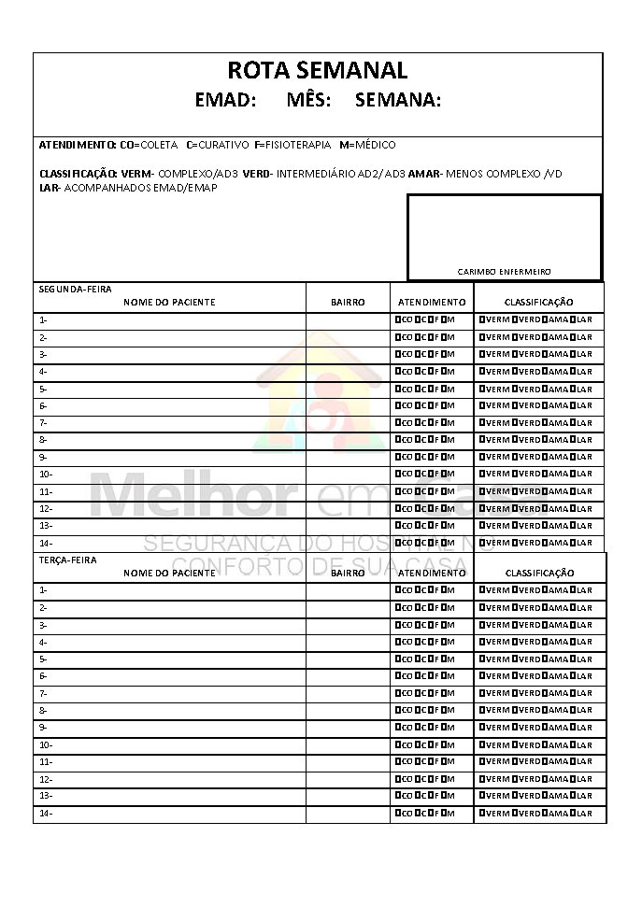
(MODELO)

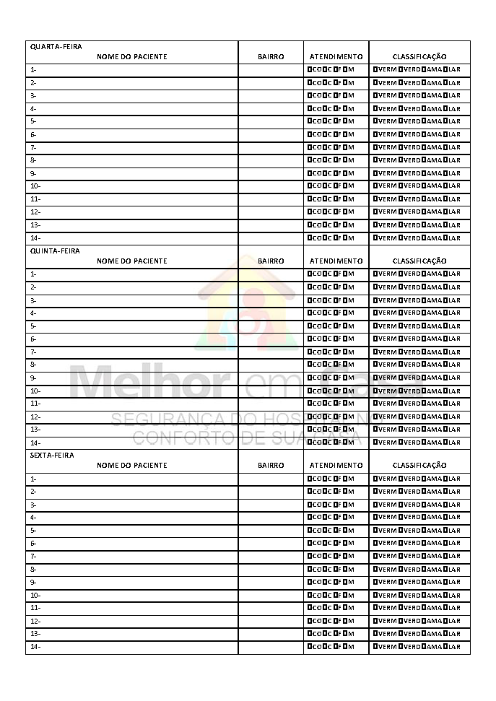

POP’S
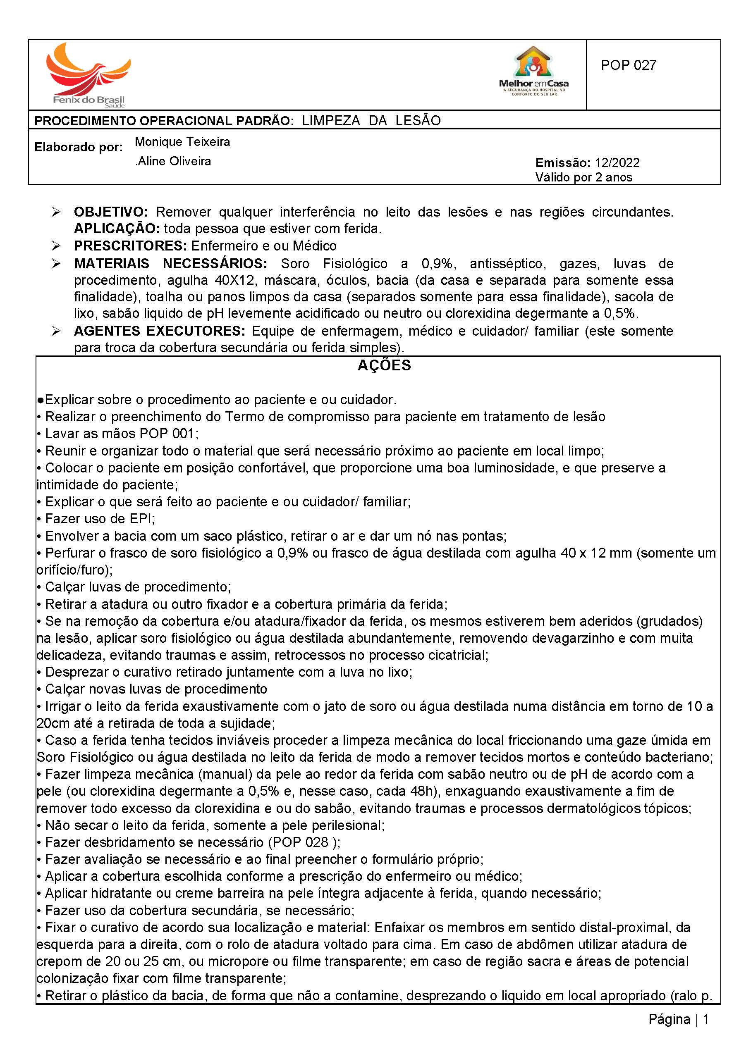

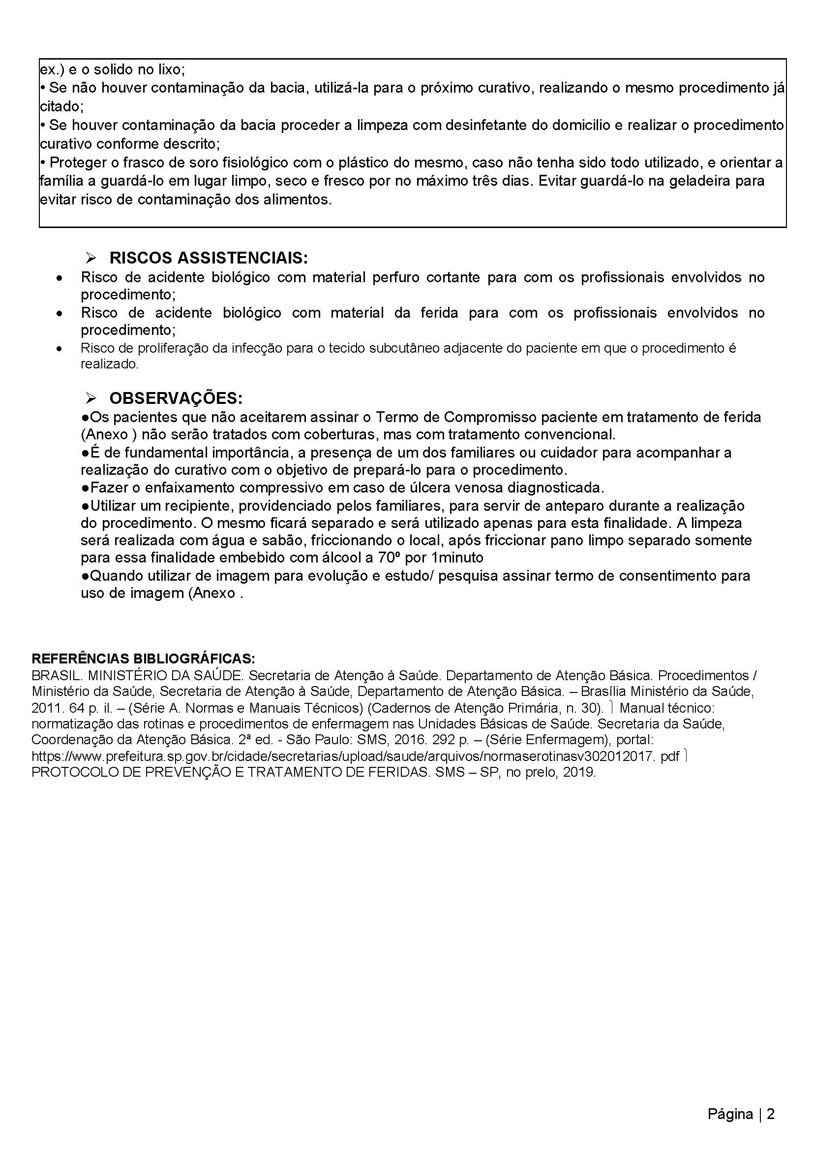

ATAS E OFÍCIOS

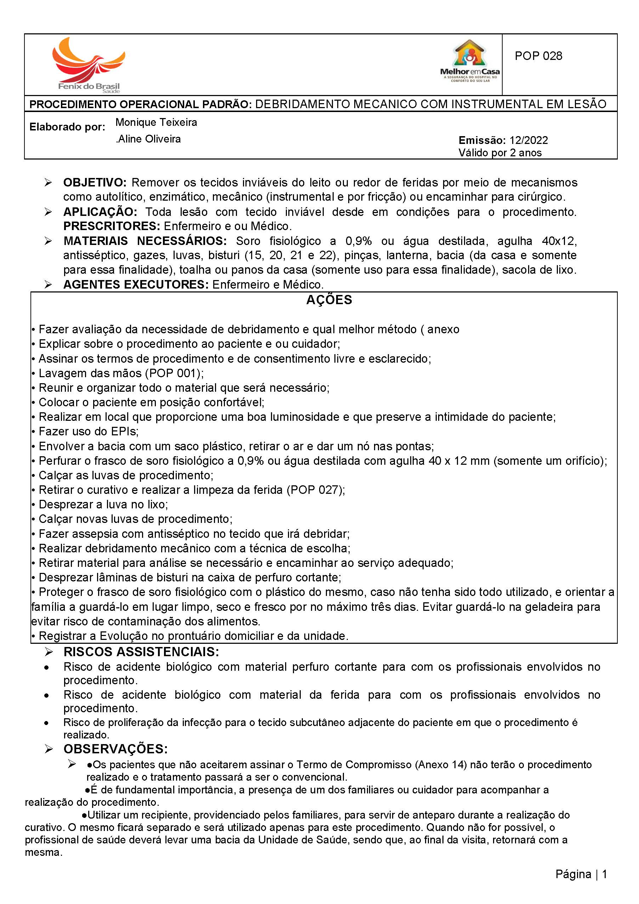
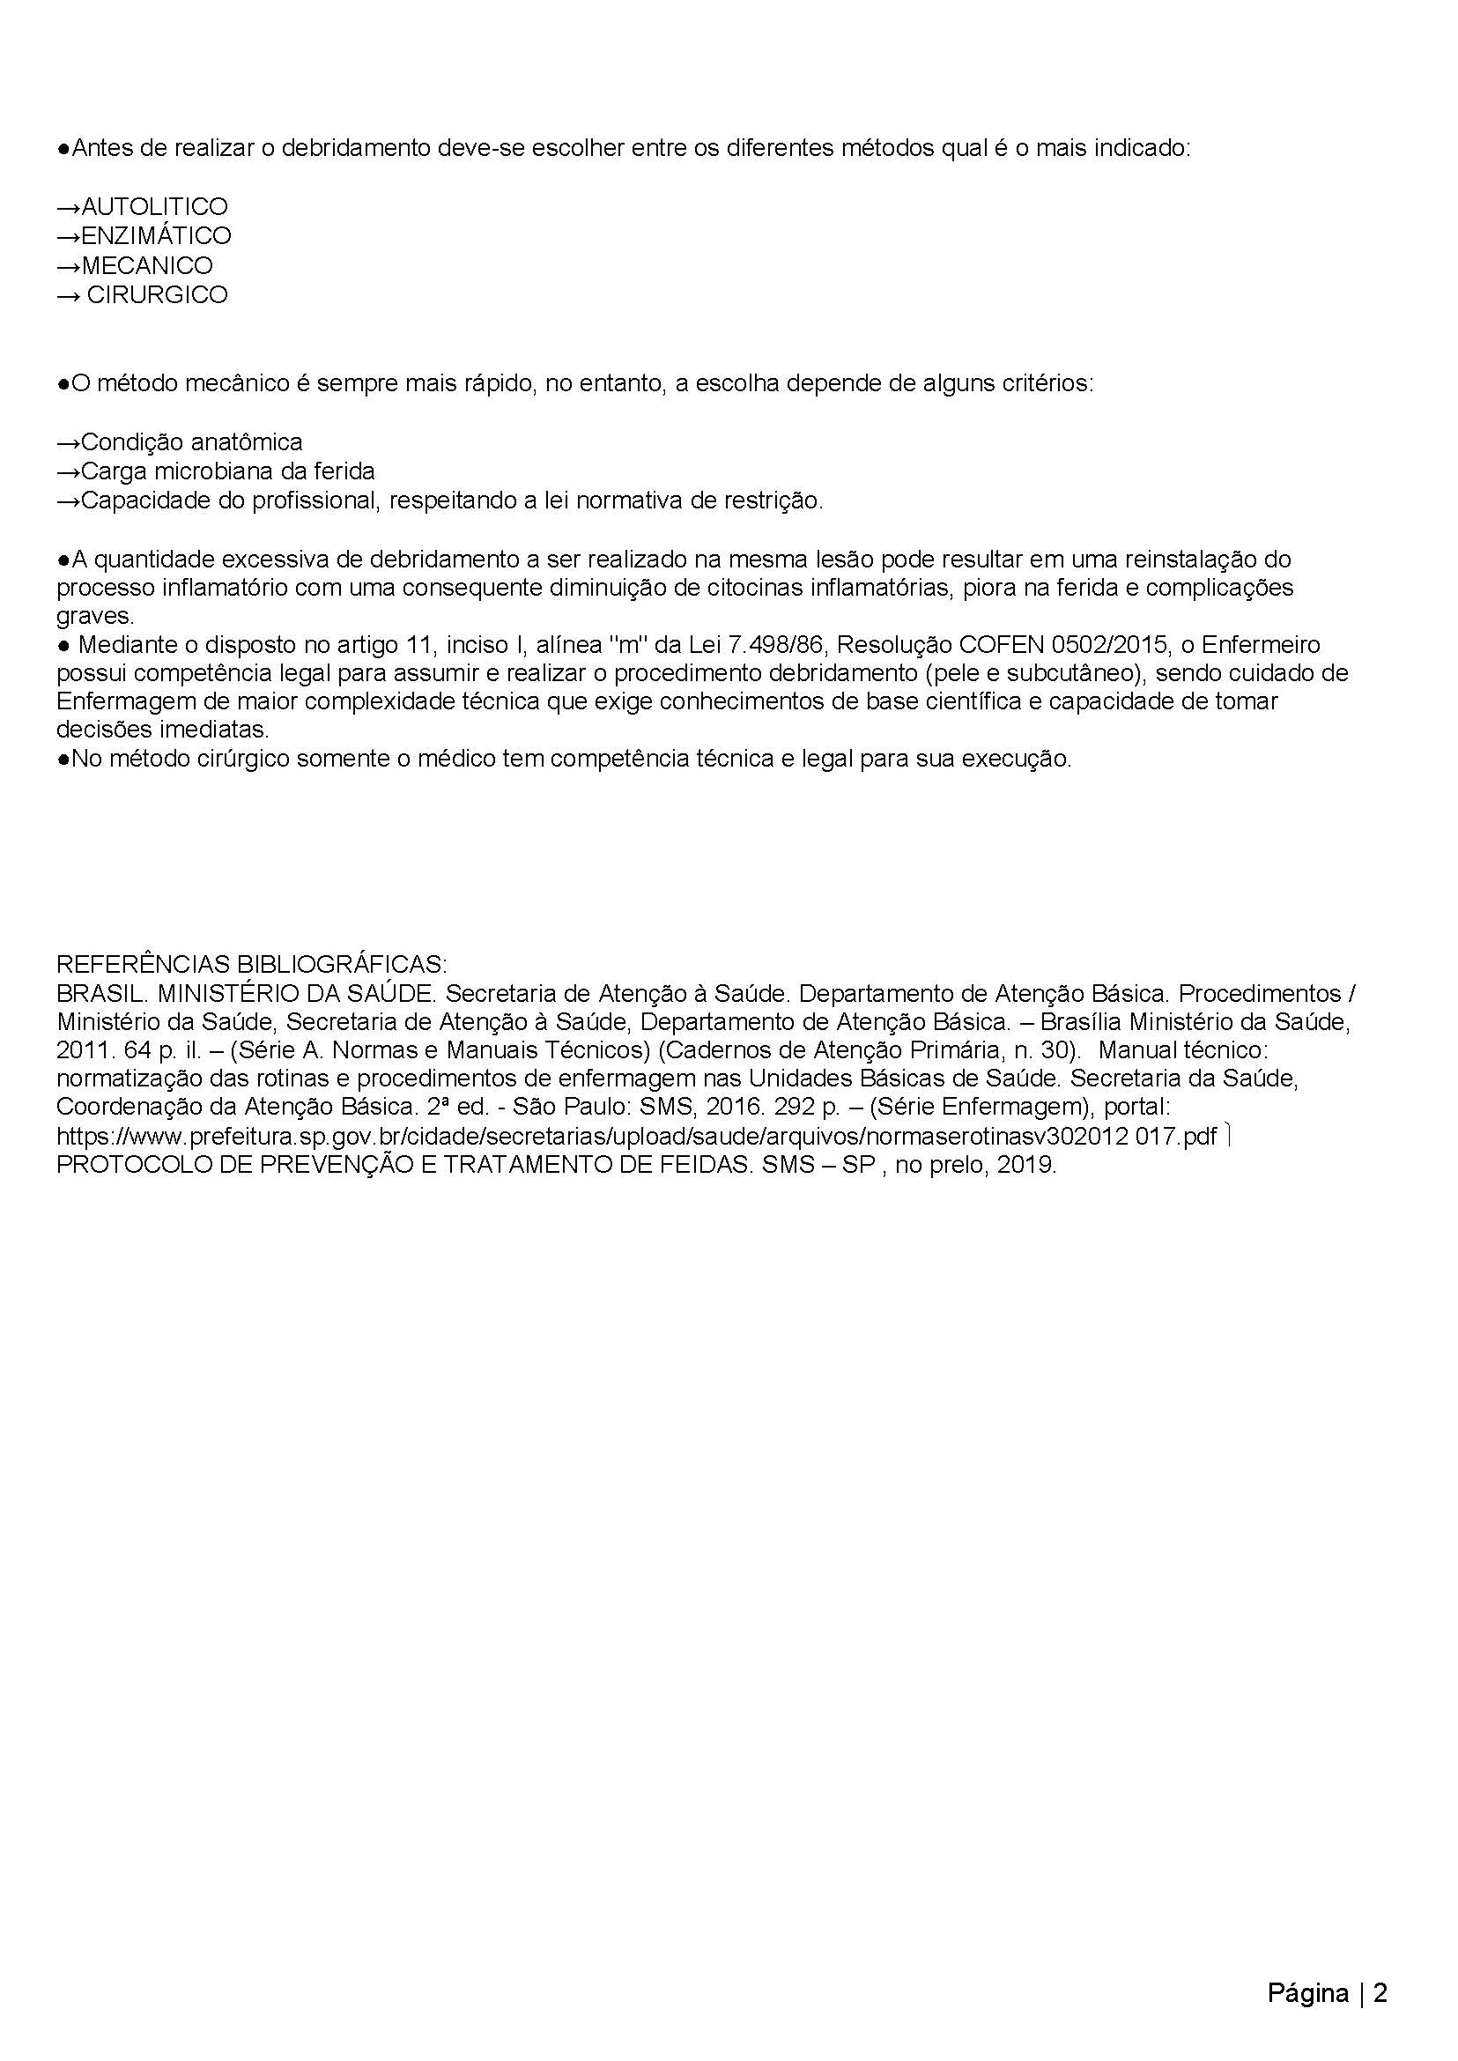

ATAS E OFÍCIOS
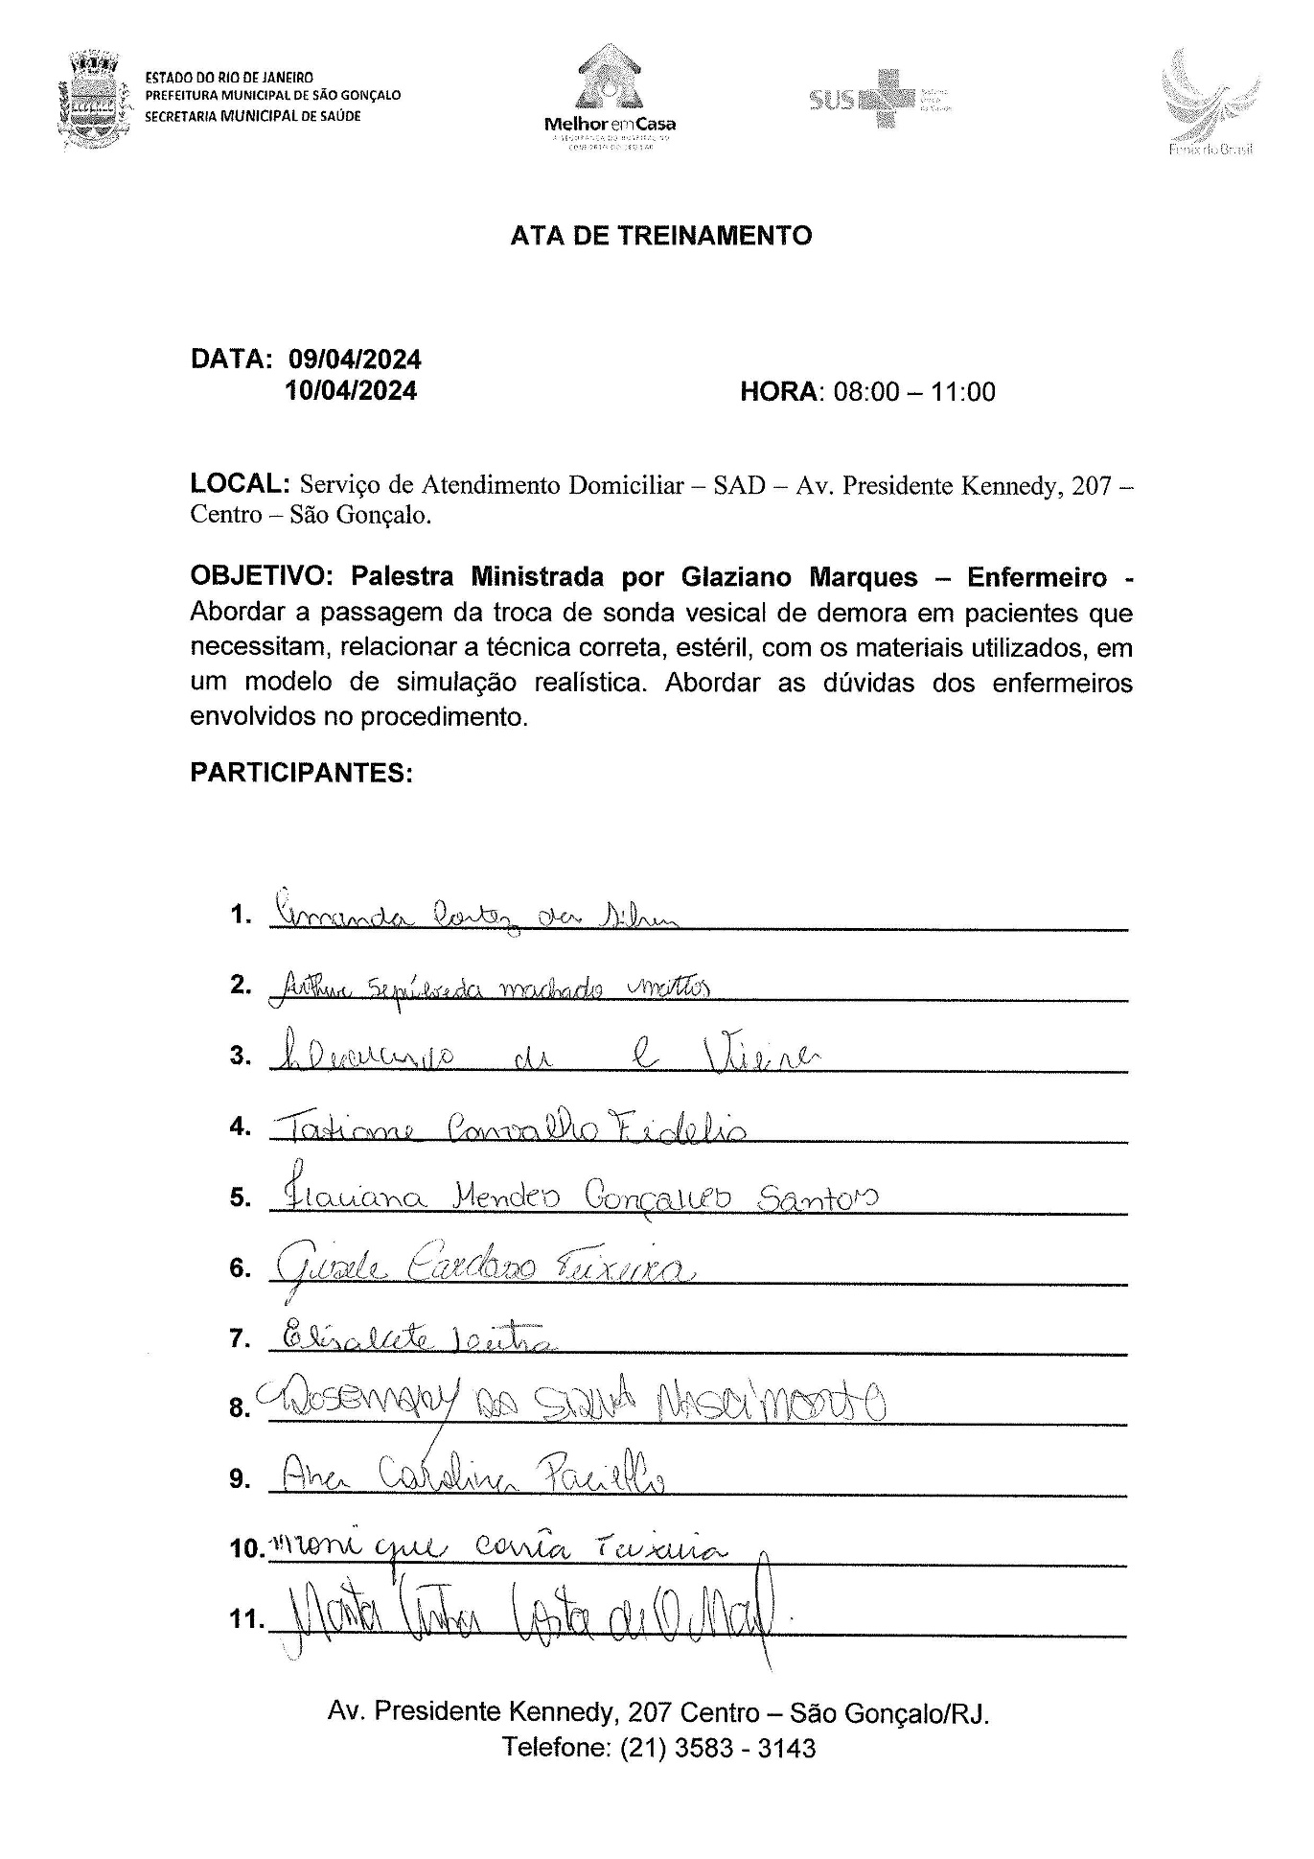

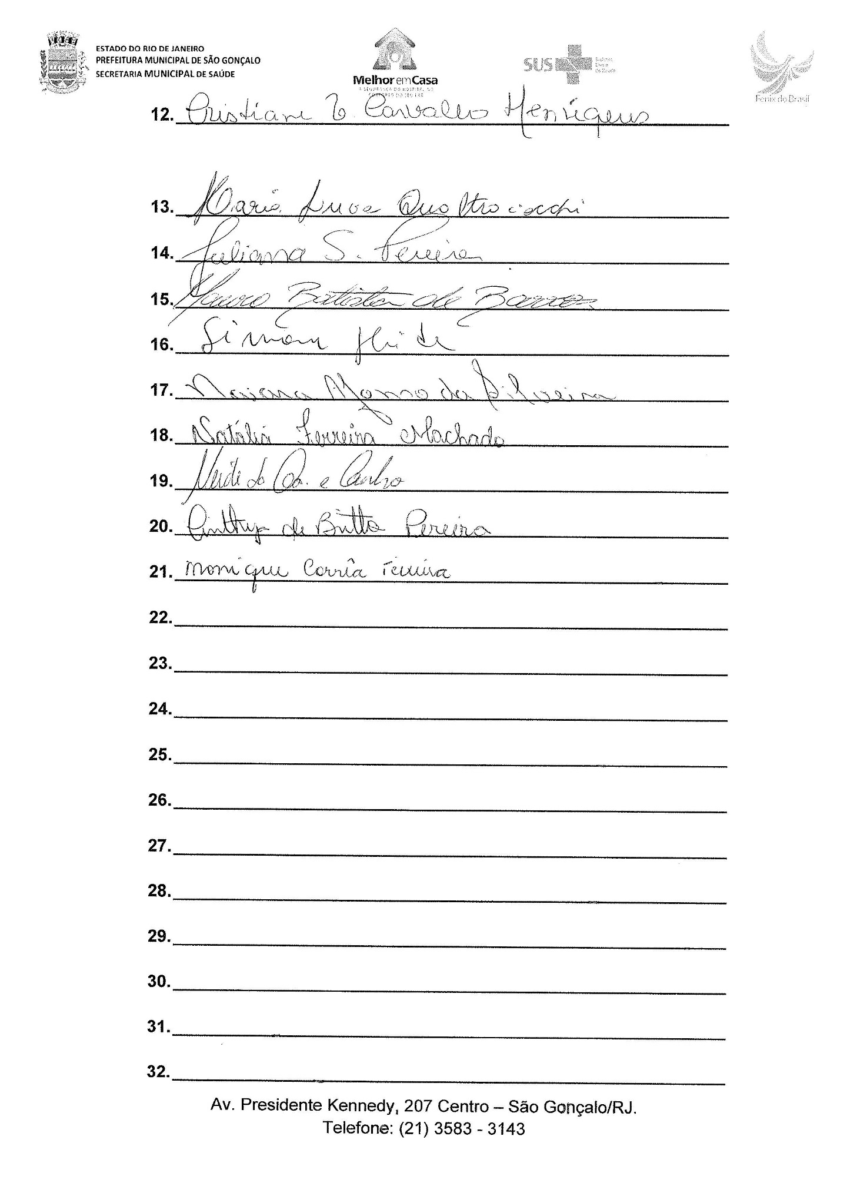
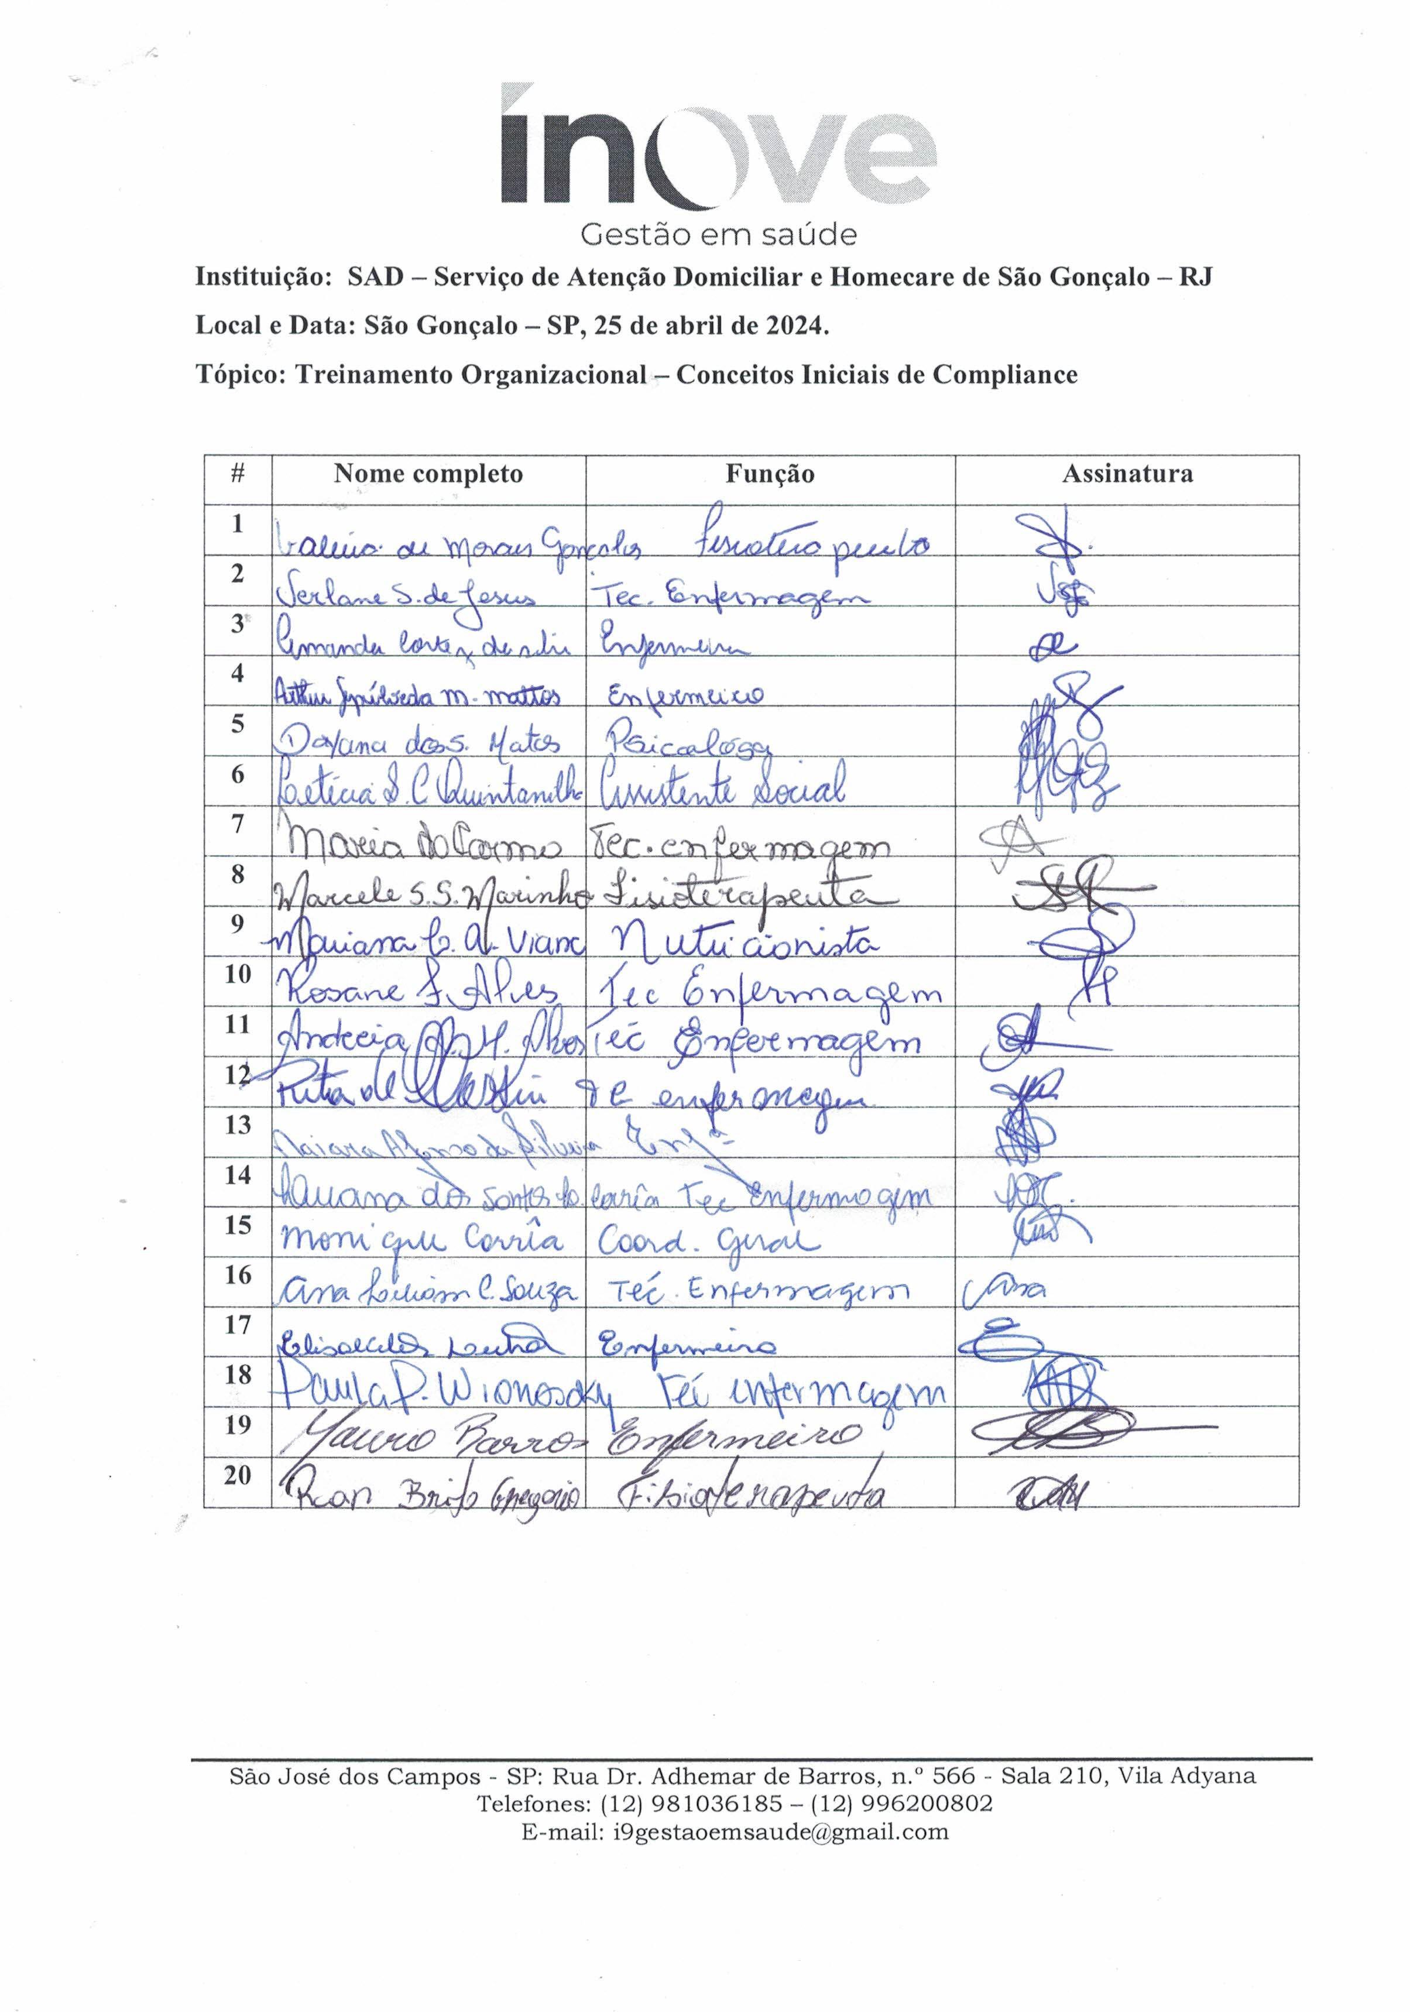
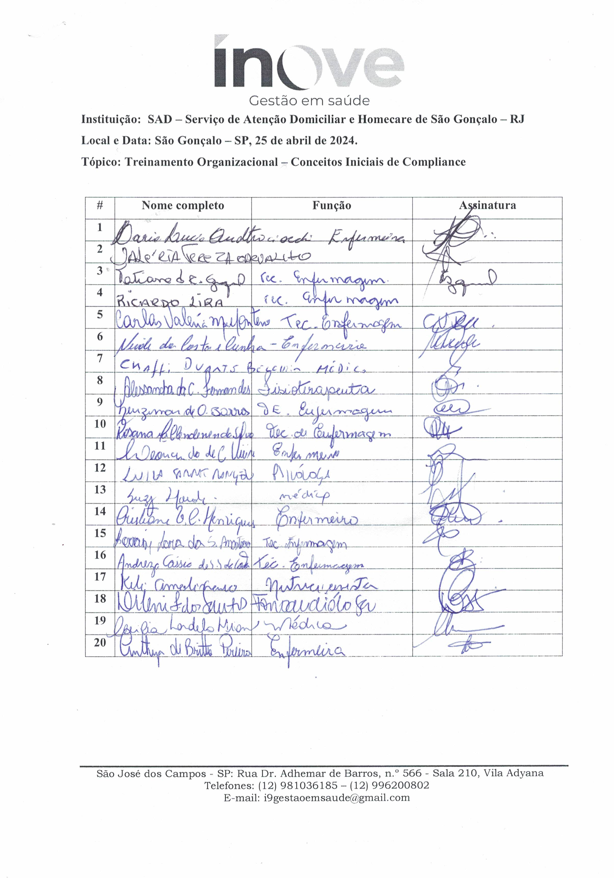
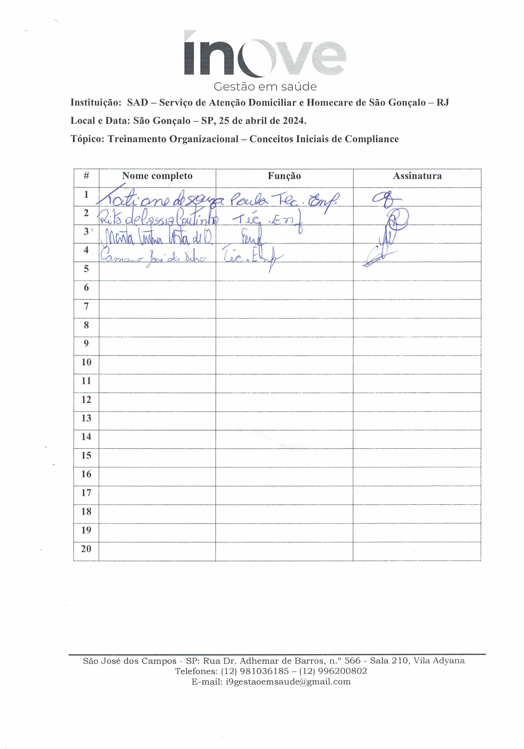
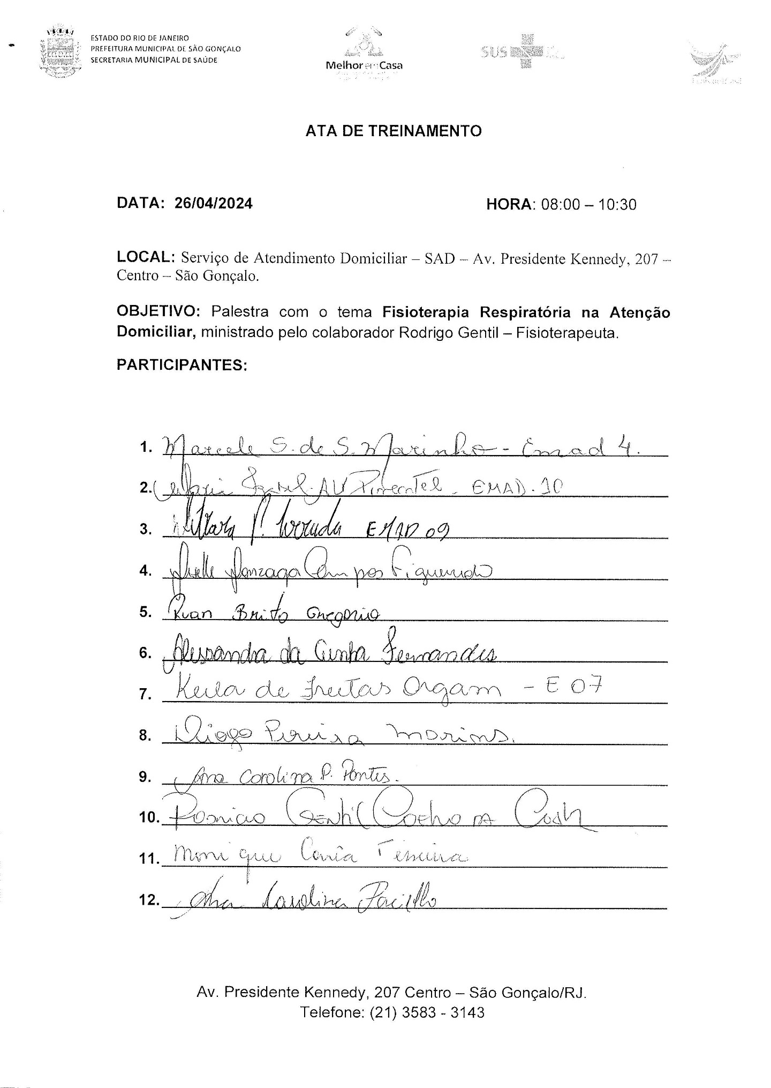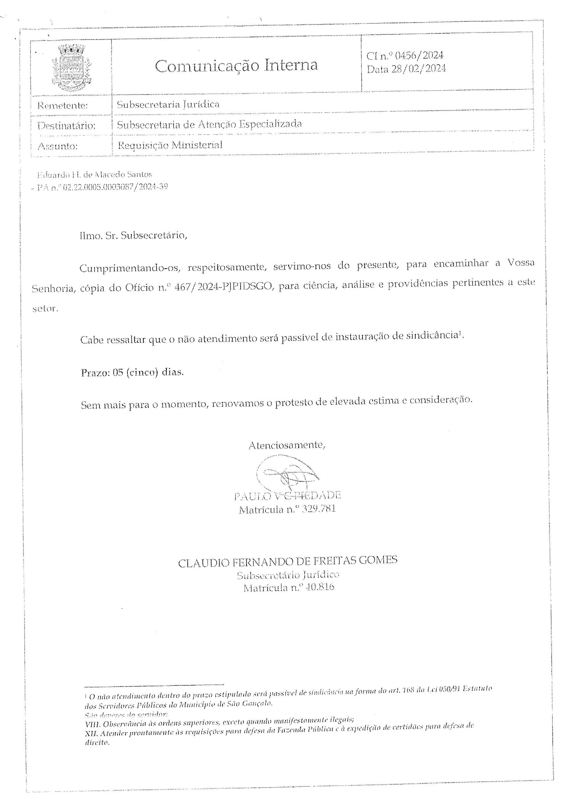
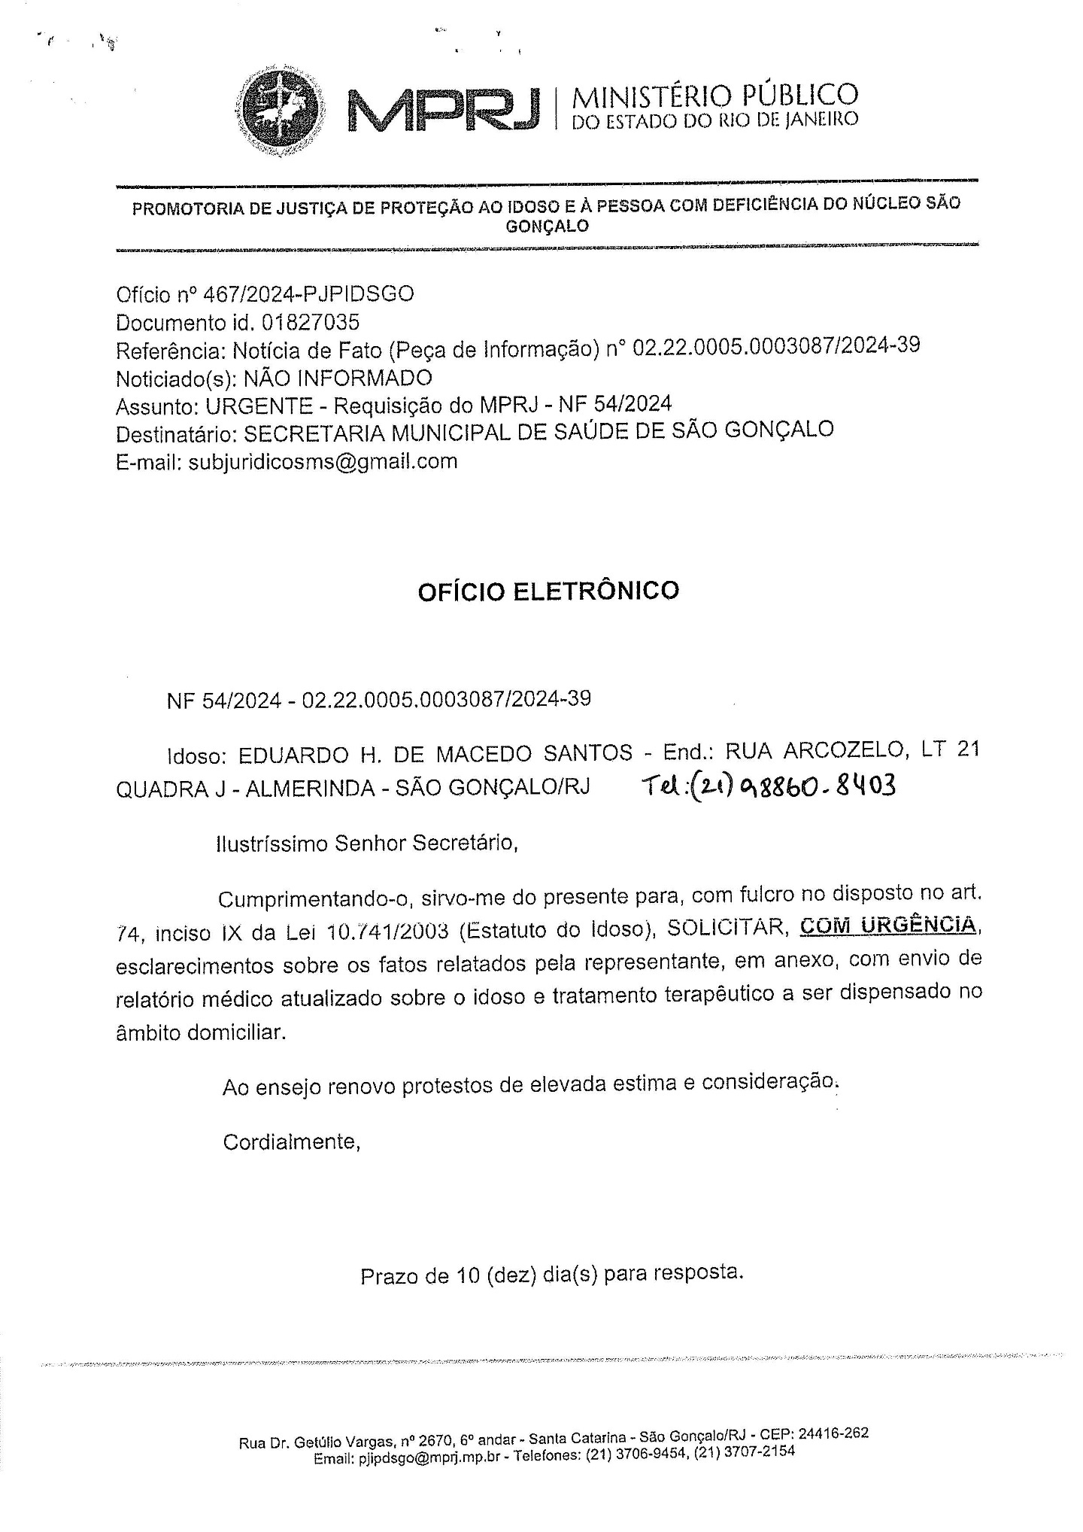

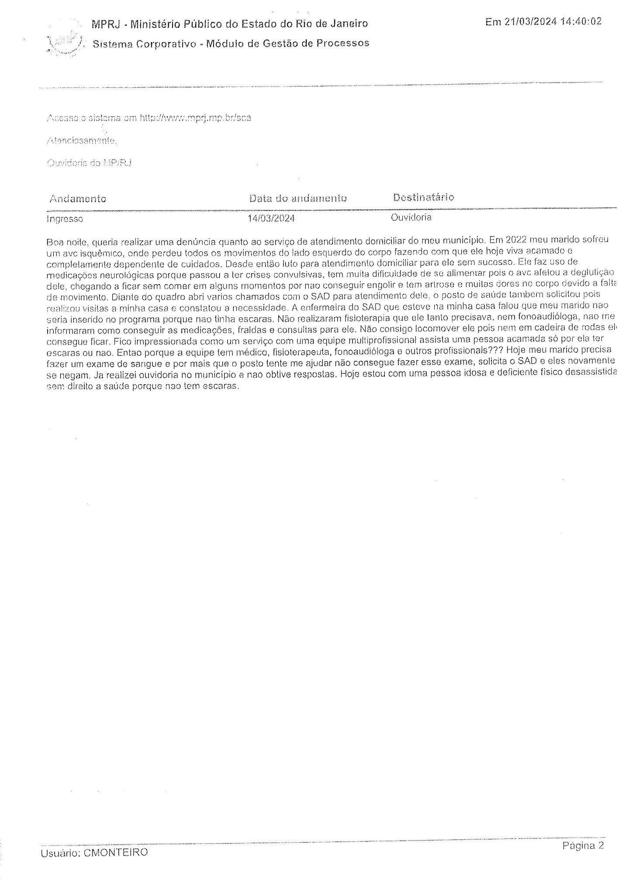
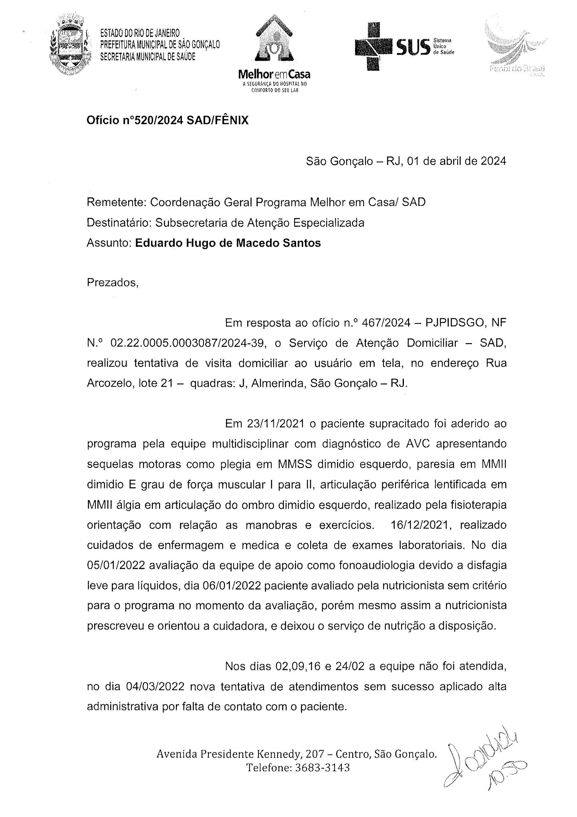
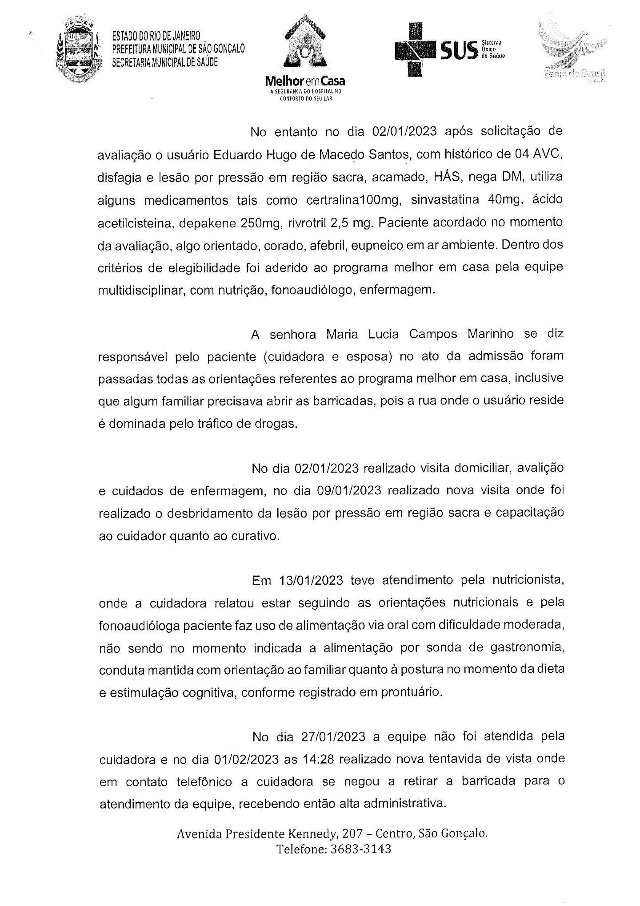
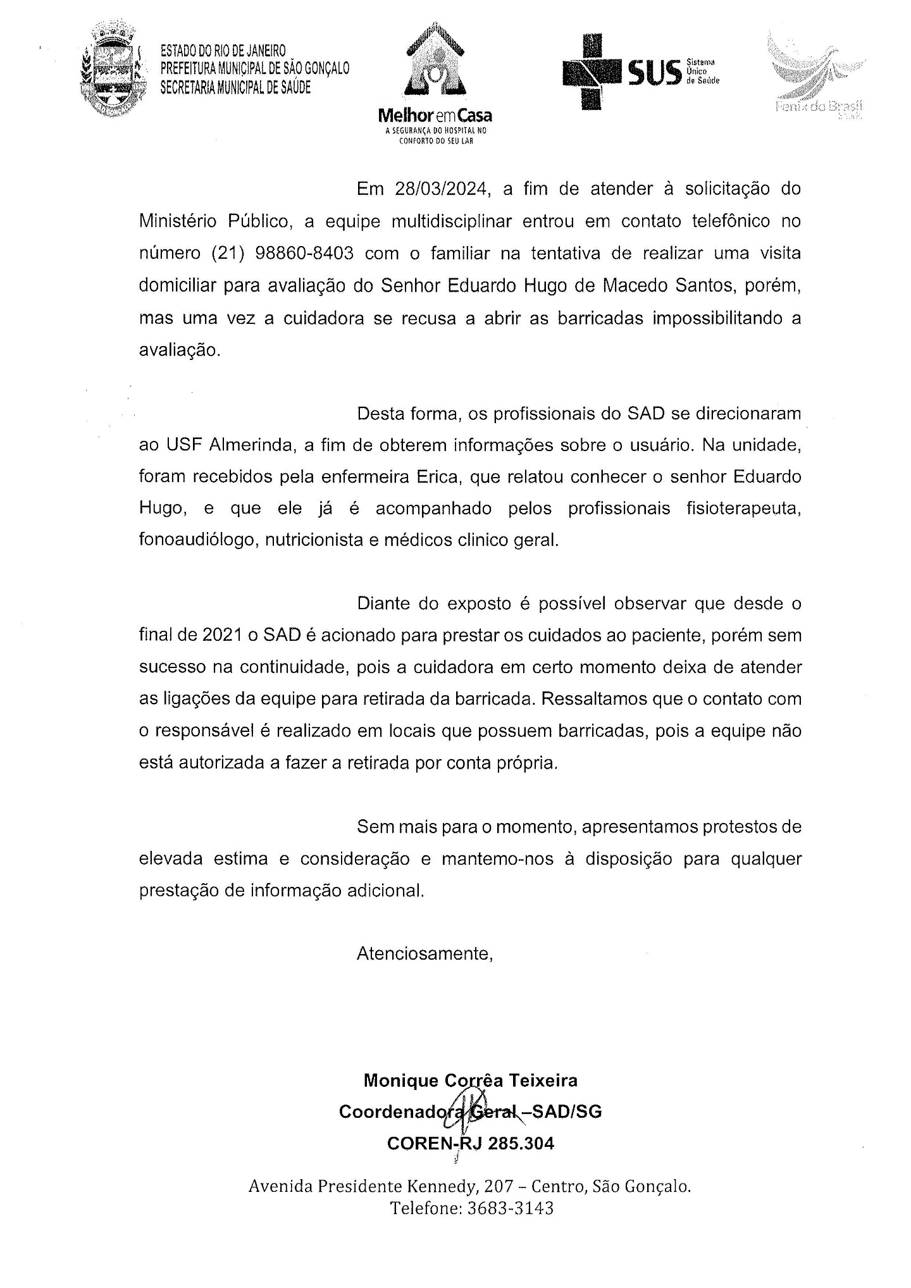
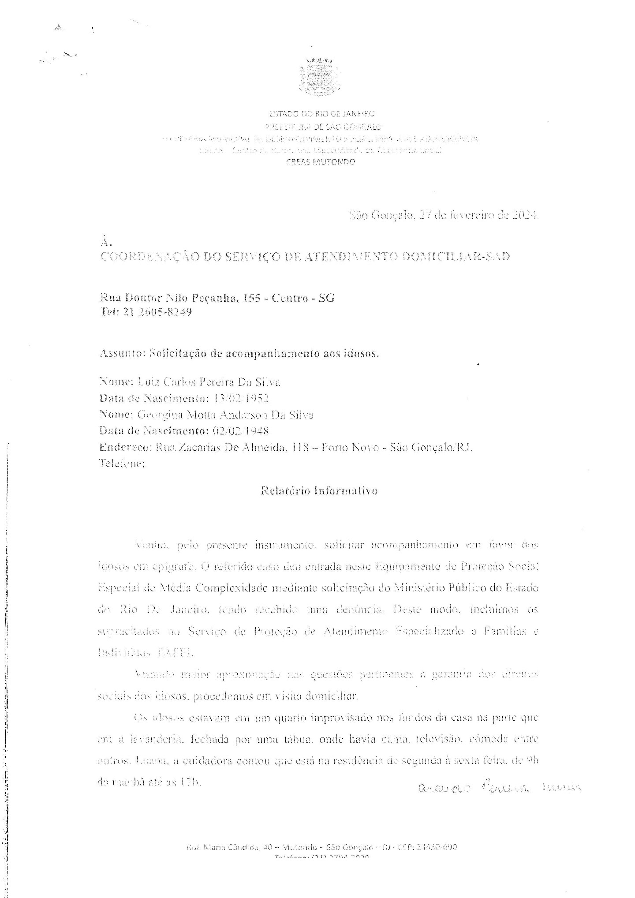
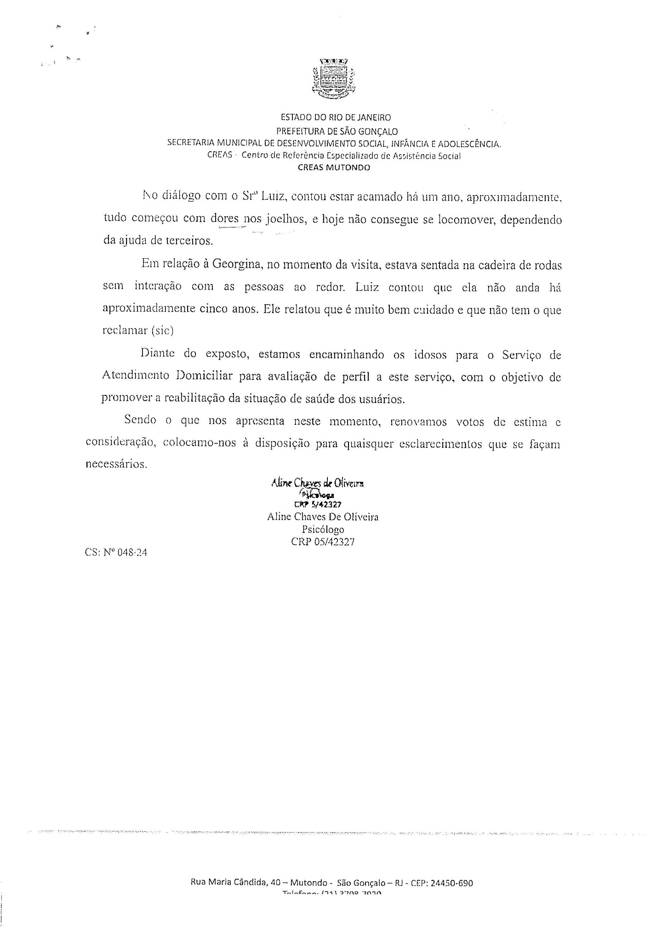
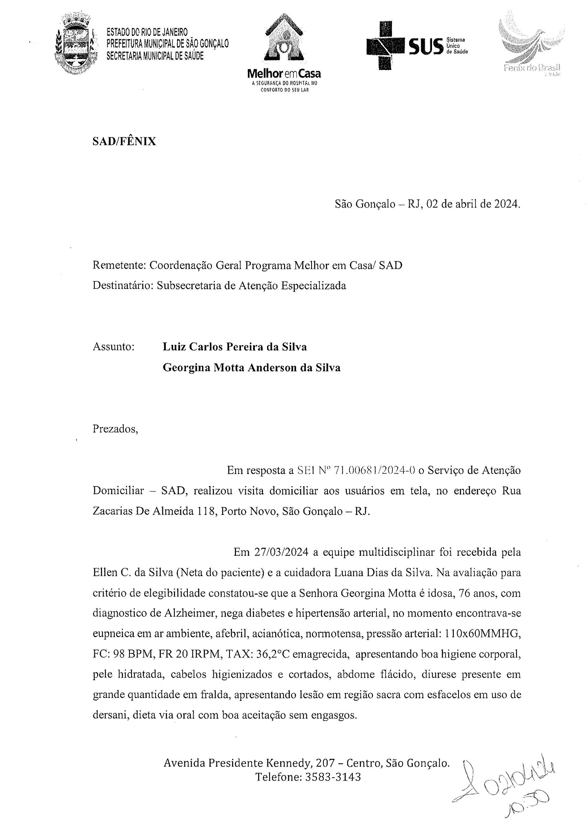
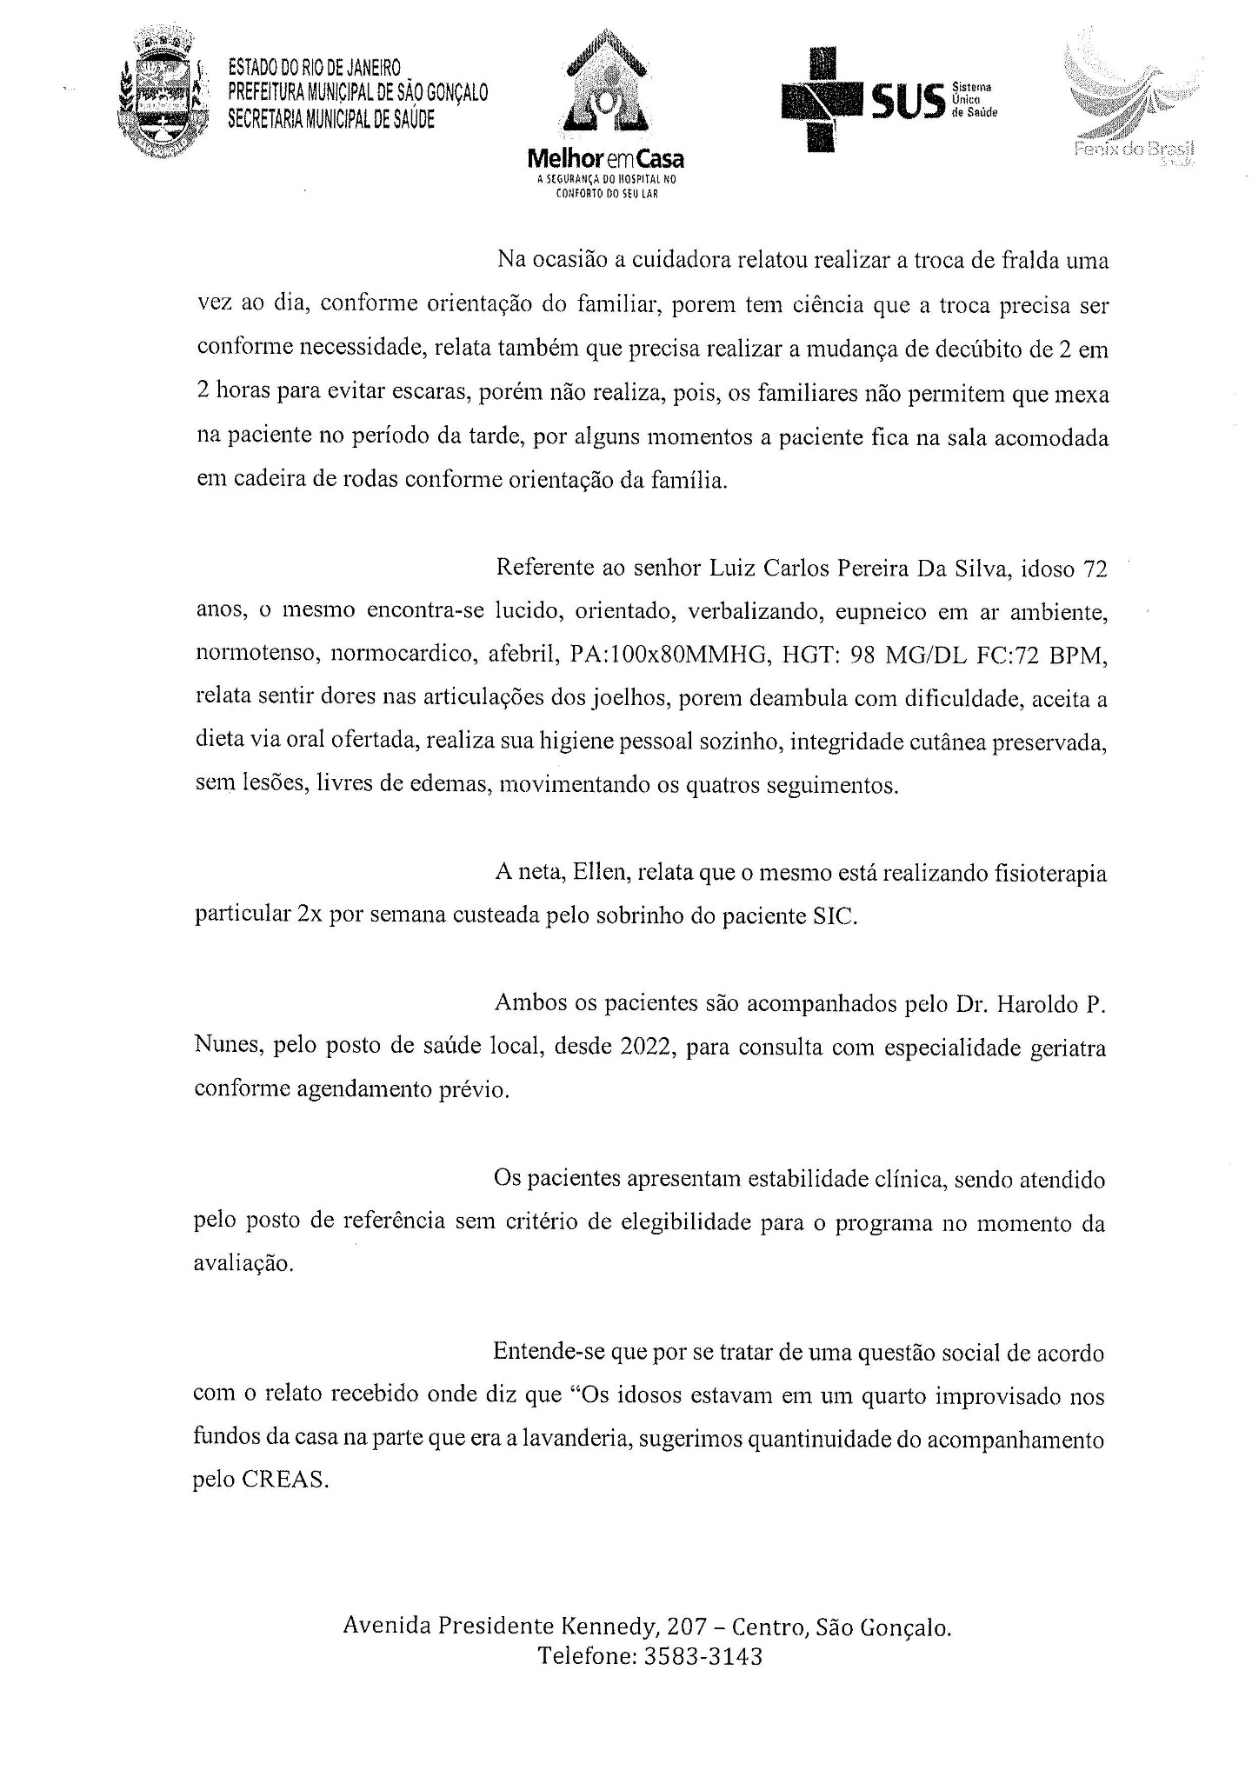
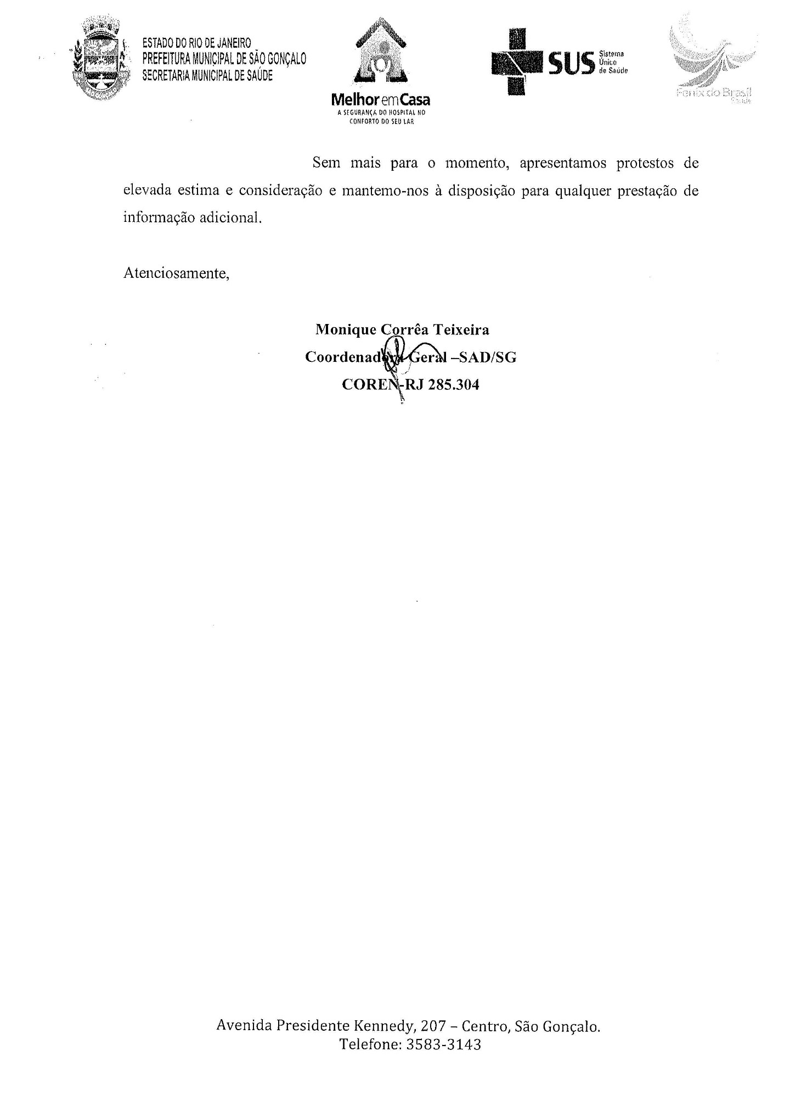
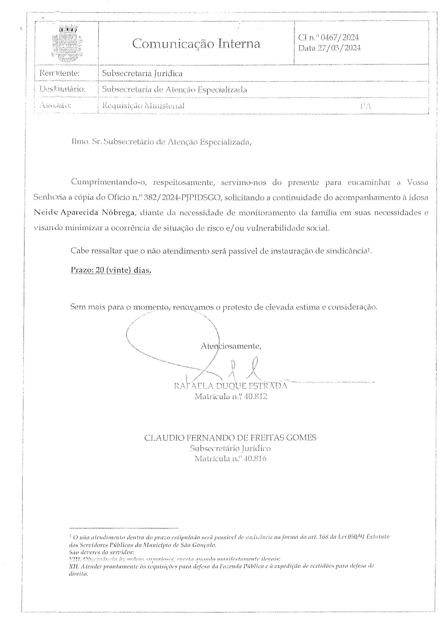
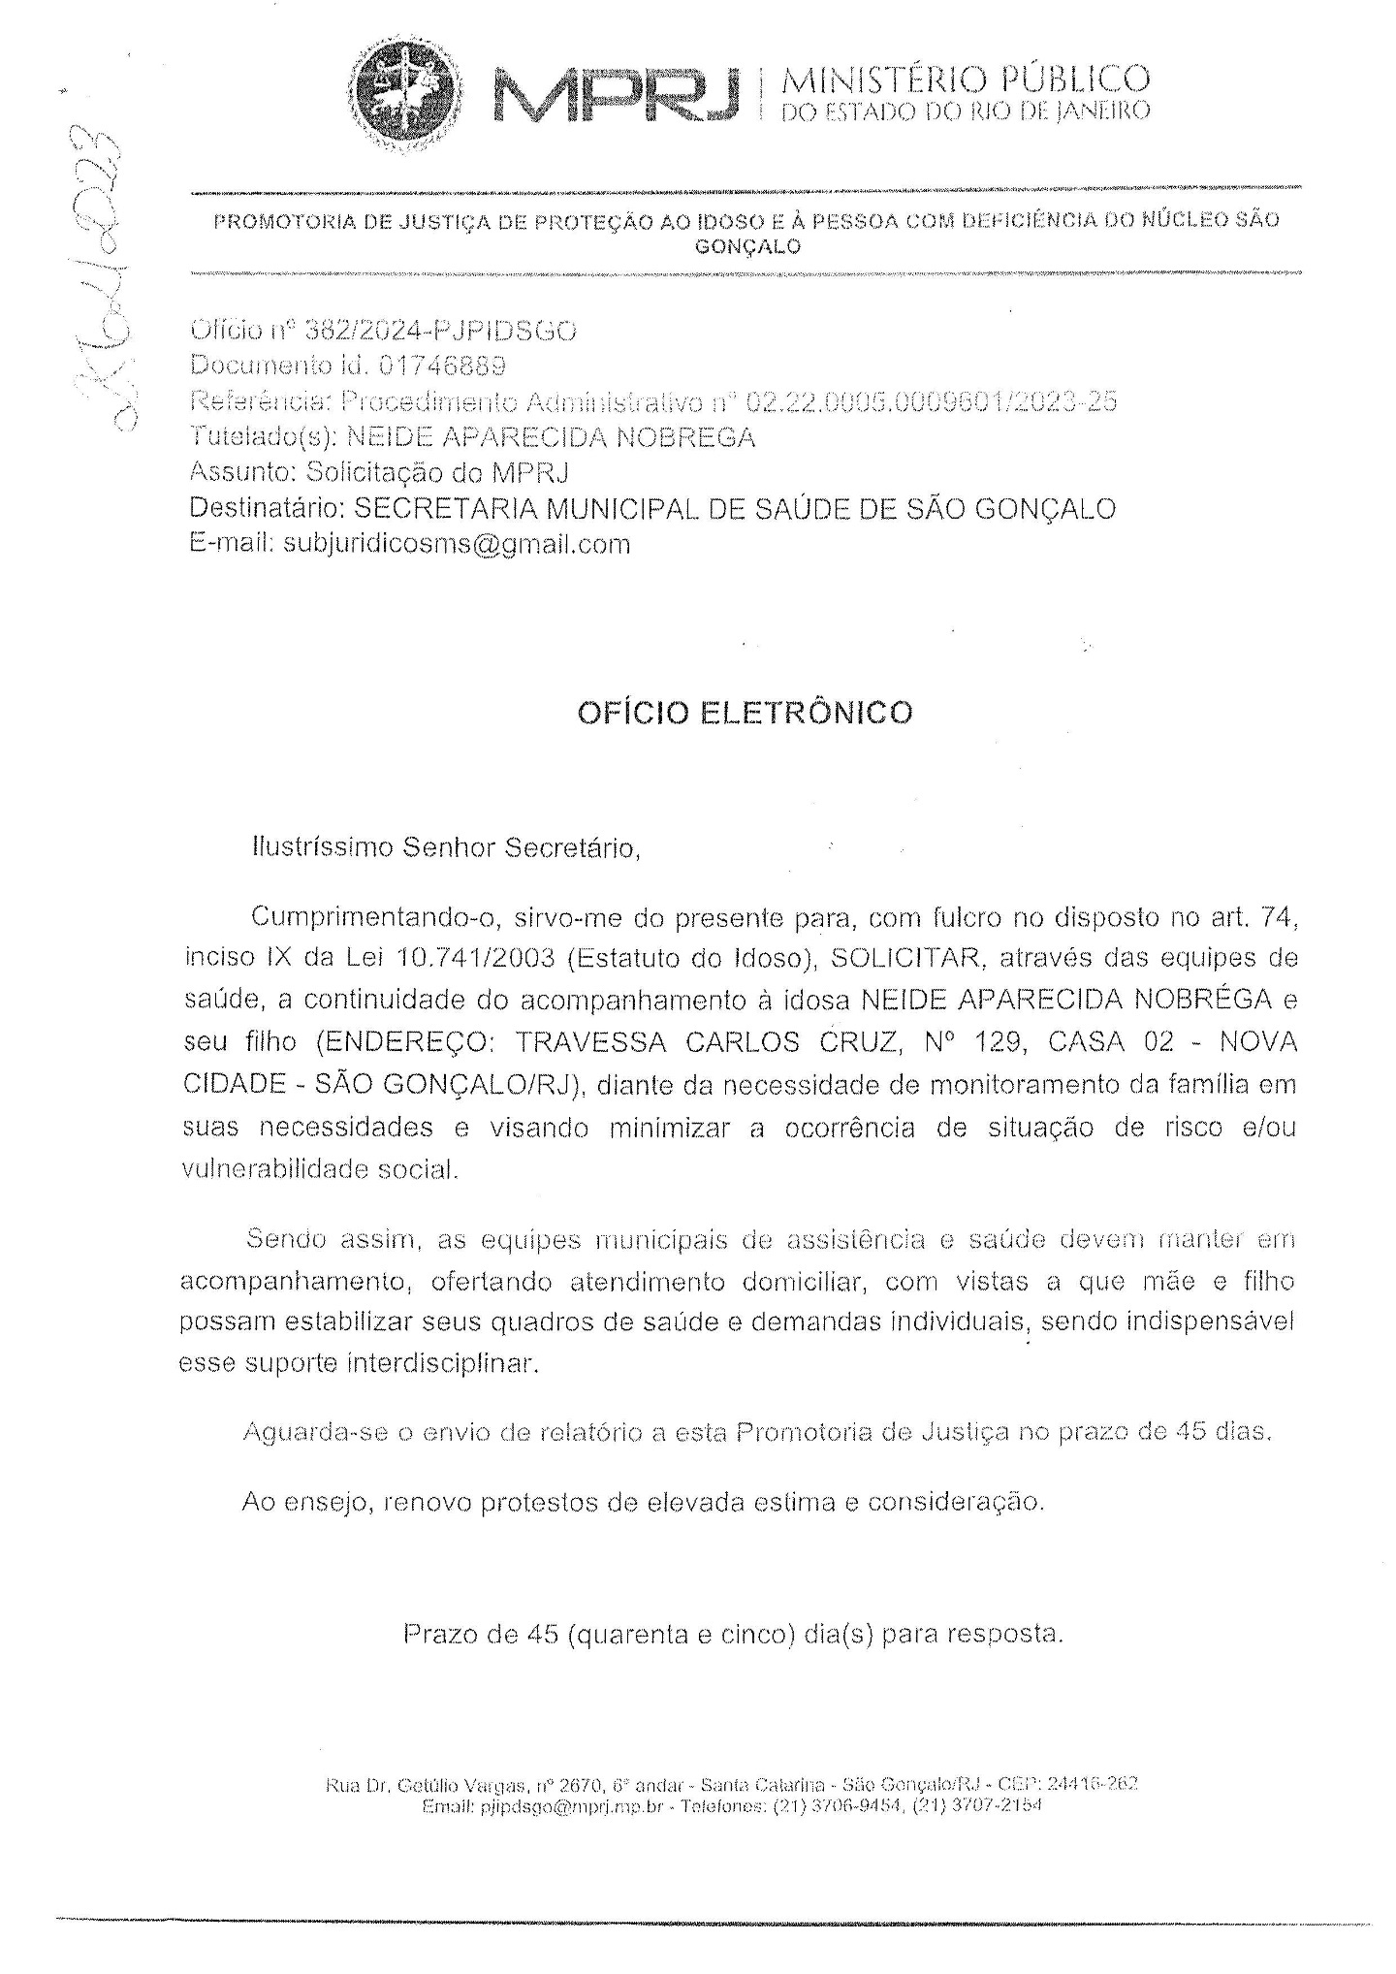
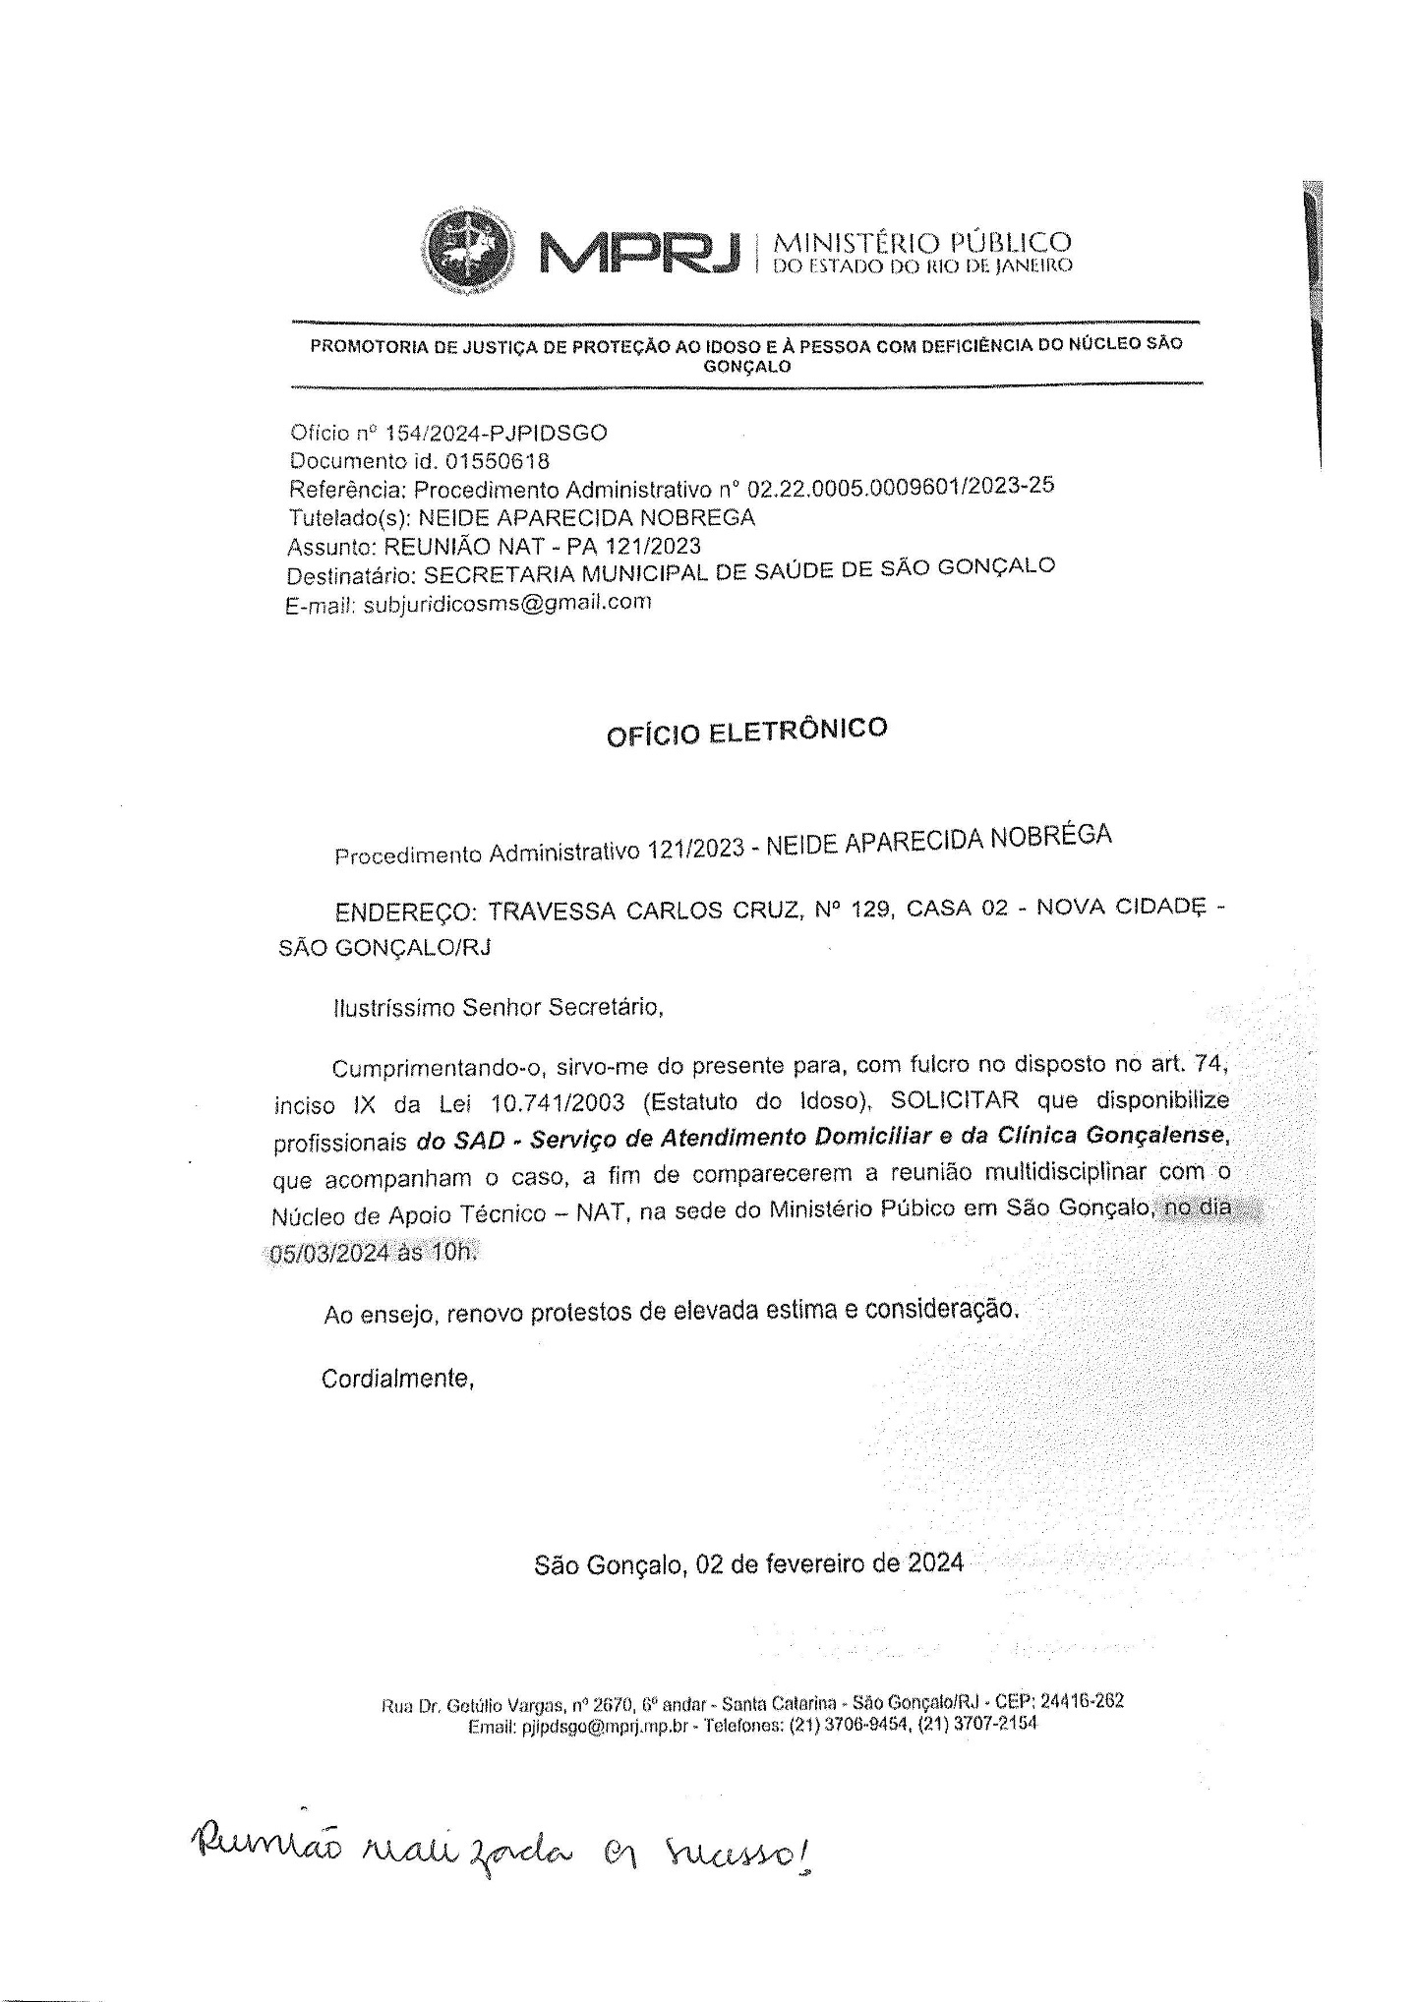
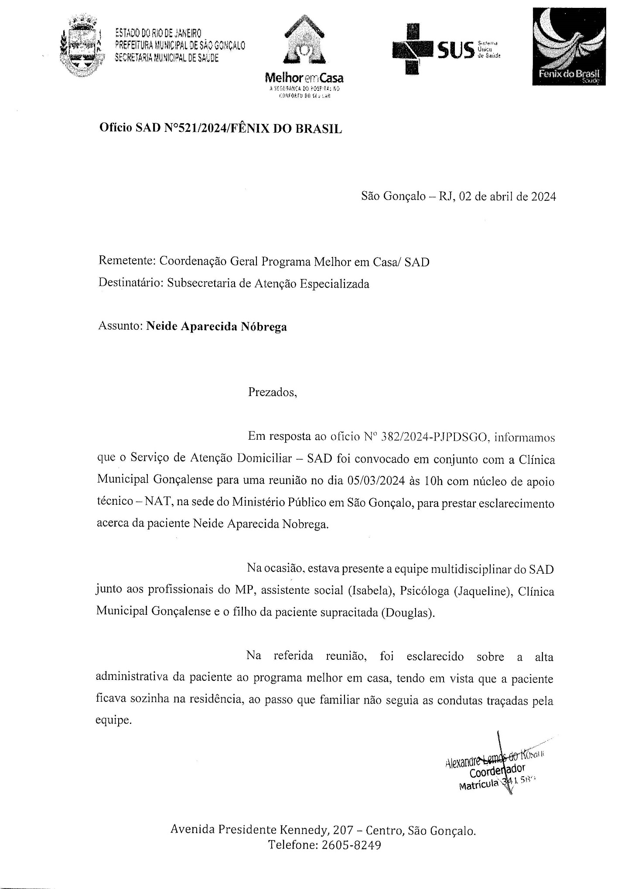
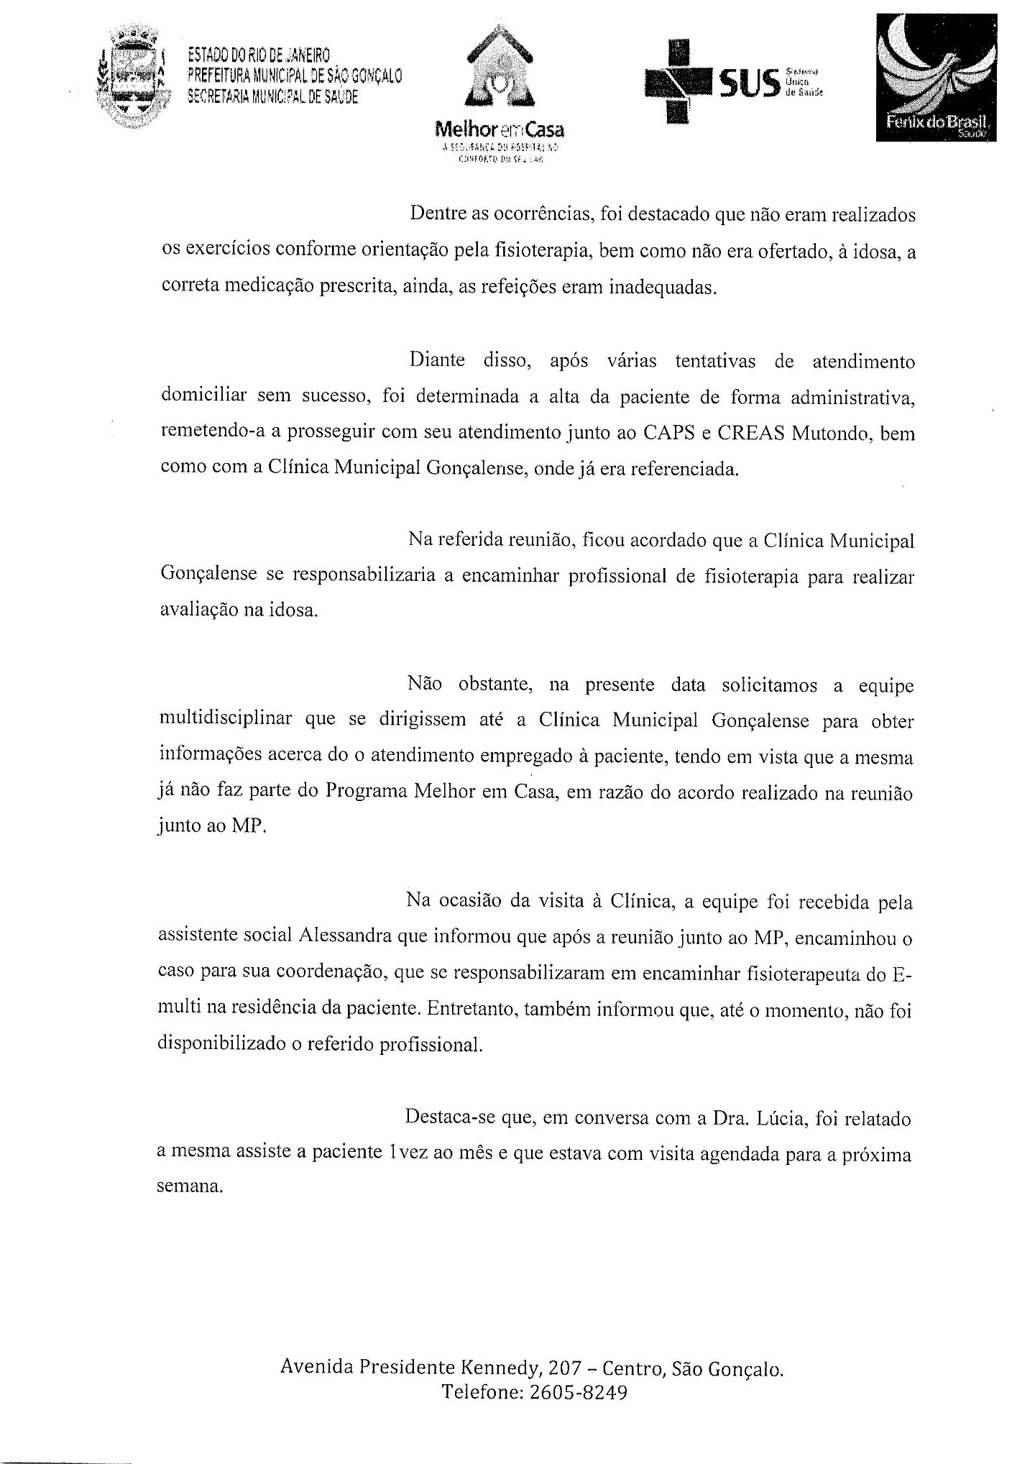
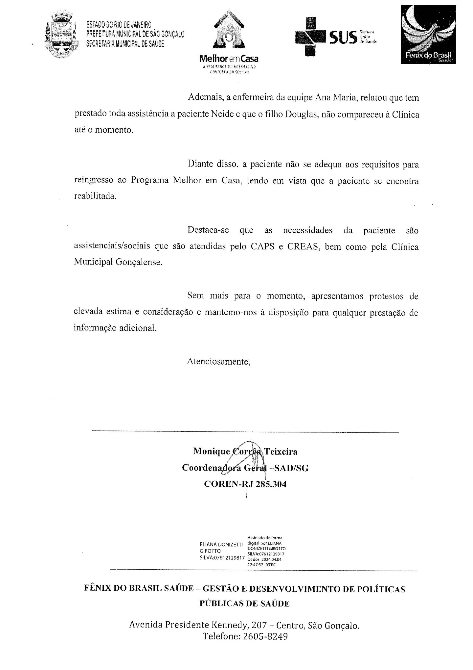
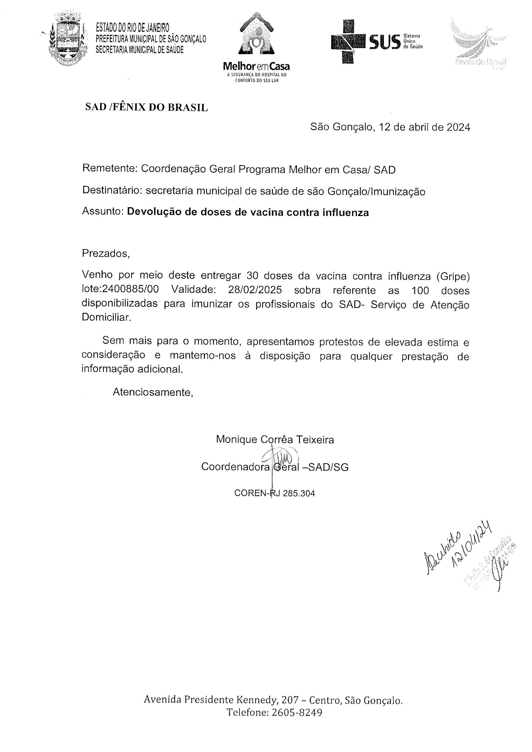
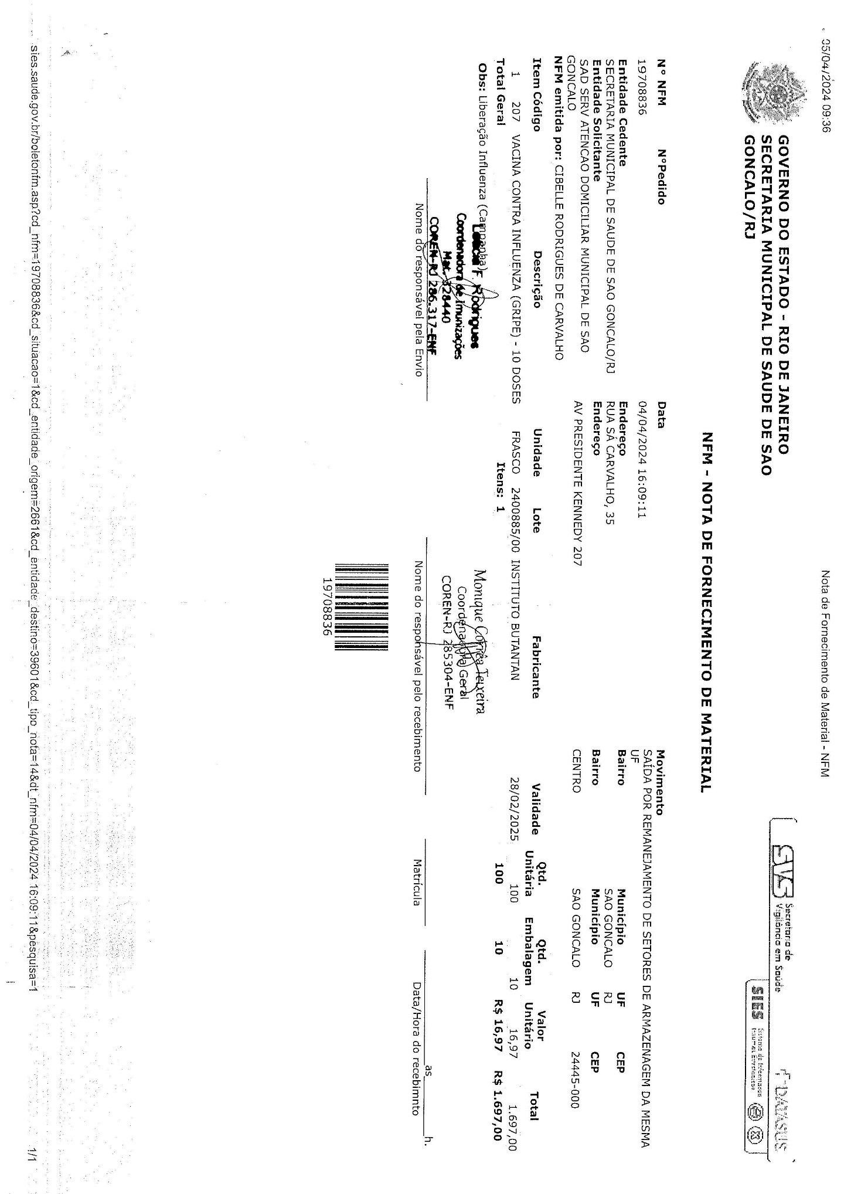
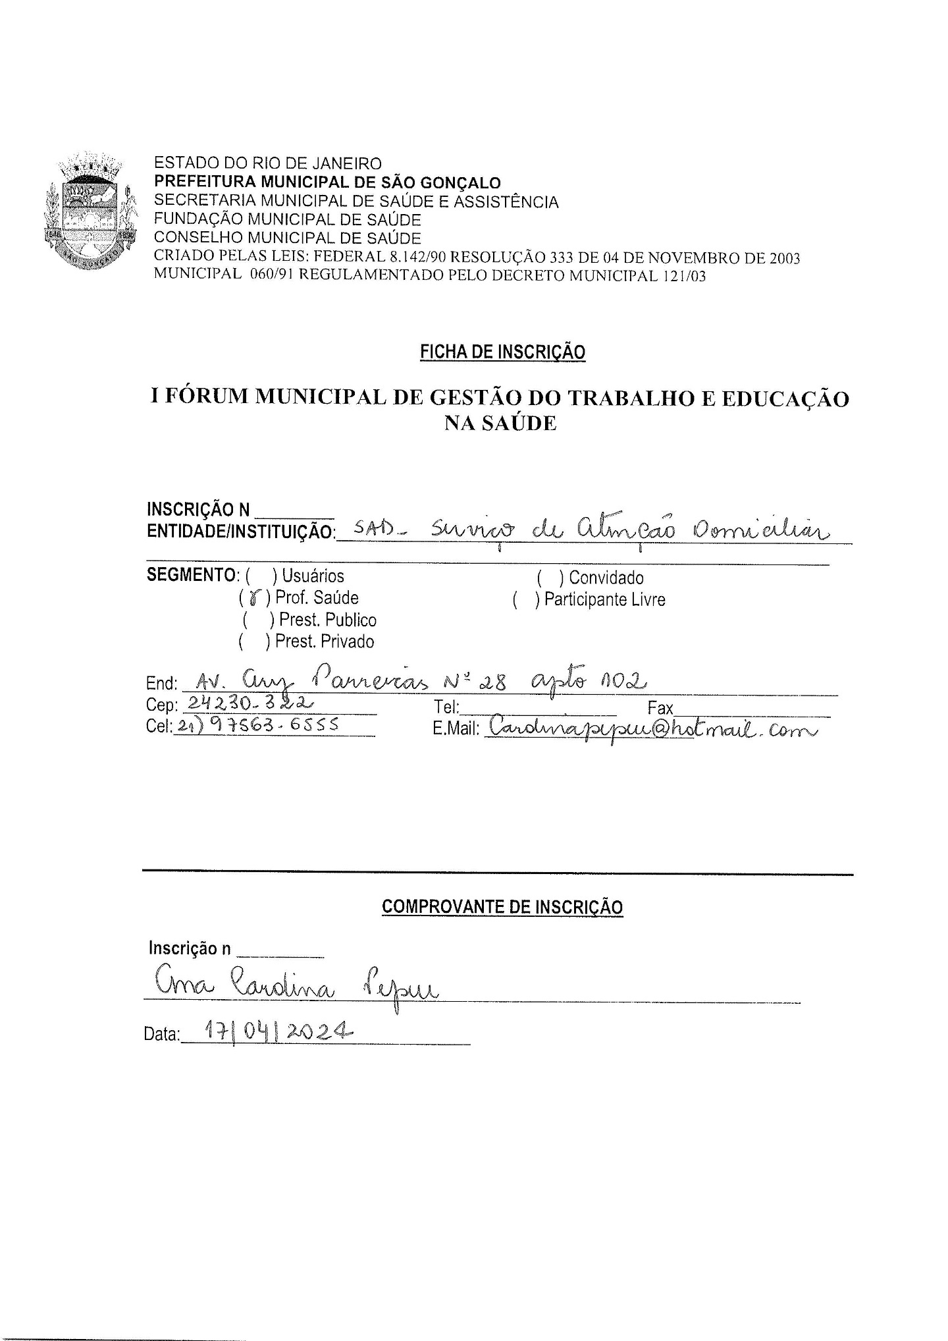
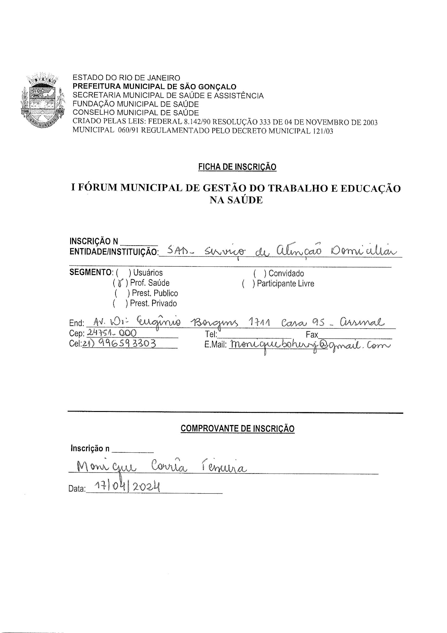

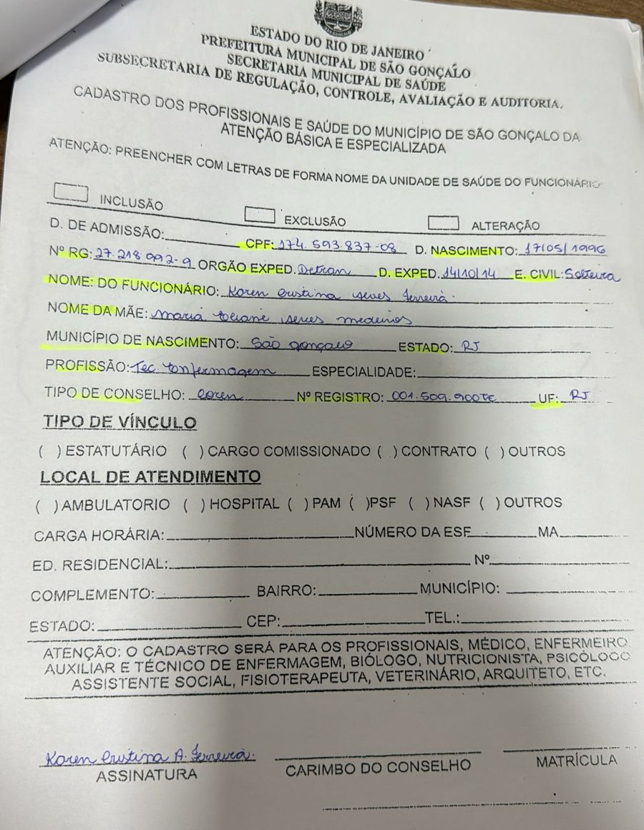
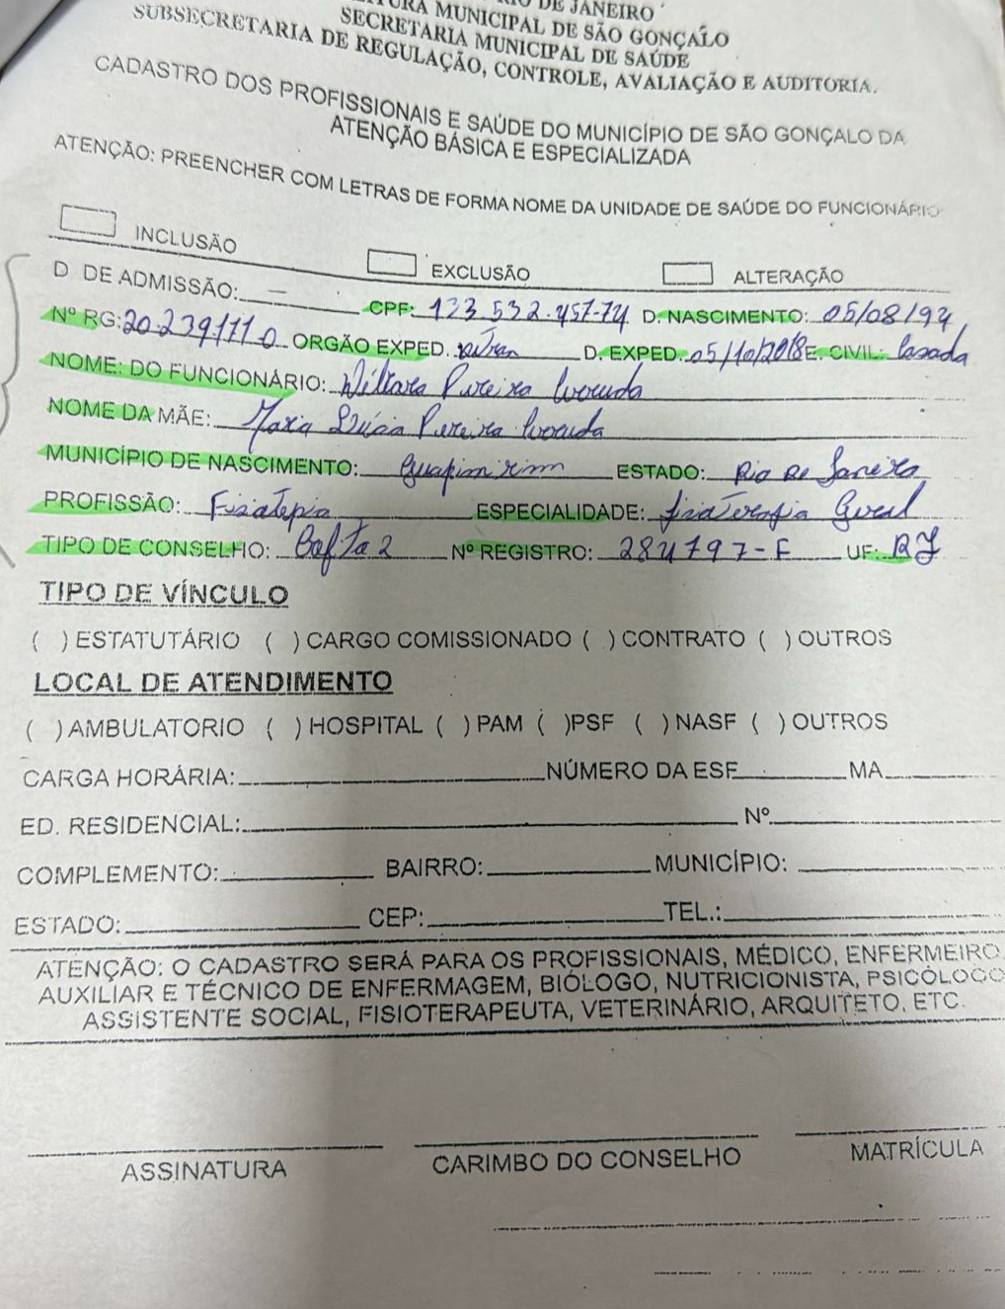

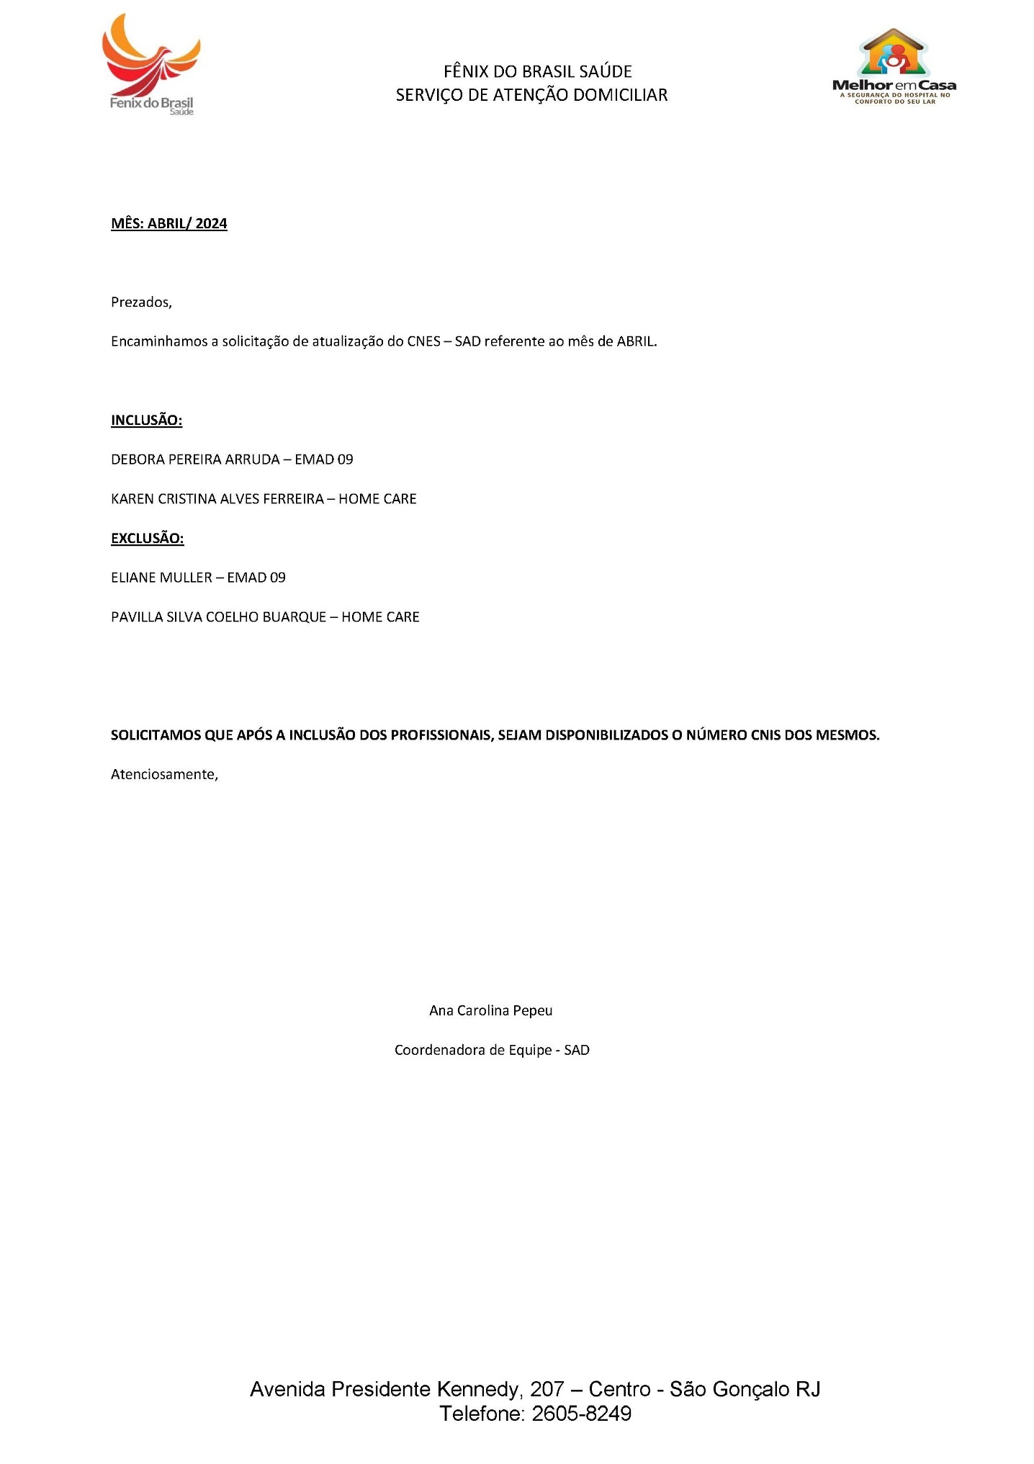

Pedido de Material
Pedido Geral
ABRIL 2024
Posição de estoque
 | POSIÇÃO DE ESTOQUE – ABRIL 2024
Nº | DESCRIÇÃO | APRESENTAÇÃO | ESTOQUE ATUAL | QUANTIDADE DISPENSAÇÃO | ESTOQUE MÍNIMO | PEDIDO TOTAL | CLASSIFICAÇÃO
1 | AAS 100MG INFANTIL | BLÍSTER COM 10 COMPRIMIDOS | 5 | 9 | 1 | MEDICAMENTO | AAS 100MG INFANTIL
2 | ABSORVENTE FEMININO GERIÁTRICO BIGFRAL | PACOTE COM 20 UNIDADES | 0 | 2 | 1 | INSUMO | ABSORVENTE FEMININO GERIÁTRICO BIGFRAL
3 | ABSORVENTE PARA INCONTINÊNCIA URINÁRIA - 20 UNIDADES | UNIDADE | 200 | 1000 | 200 | INSUMO | ABSORVENTE PARA INCONTINÊNCIA URINÁRIA - 20 UNIDADES
4 | ACETILCISTEÍNA 600MG | ENVELOPE - 16UN | 9 | 12 | 1 | MEDICAMENTO | ACETILCISTEÍNA 600MG
5 | ÁCIDO FÓLICO 5MG | CAIXA COM 20 COMPRIMIDOS | 2 | 3 | 1 | MEDICAMENTO | ÁCIDO FÓLICO 5MG
6 | ACOLCHOADO PARA CURATIVO CIRÚRGICO 15X30CM | UNIDADE | 130 | 500 | 200 | INSUMO | ACOLCHOADO PARA CURATIVO CIRÚRGICO 15X30CM
7 | AGE ( DERSANI ) SOLUÇÃO | FRASCO 100ML | 11 | 15 | 10 | MEDICAMENTO | AGE ( DERSANI ) SOLUÇÃO
8 | ÁGUA PARA INJEÇÃO - DESTILADA | FRASCO 10ML | 800 | 900 | 100 | MEDICAMENTO | ÁGUA PARA INJEÇÃO - DESTILADA
9 | ÁGUA PARA INJEÇÃO - DESTILADA | FRASCO 250ML | 50 | 100 | 50 | MEDICAMENTO | ÁGUA PARA INJEÇÃO - DESTILADA
10 | AGULHA DESCARTÁVEL 13X4,5MM | CAIXA COM 100 UNIDADES | 2 | 1 | 1 | INSUMO | AGULHA DESCARTÁVEL 13X4,5MM
11 | AGULHA DESCARTÁVEL 25X7,05MM | CAIXA COM 100 UNIDADES | 2 | 2 | 2 | INSUMO | AGULHA DESCARTÁVEL 25X7,05MM
12 | AGULHA DESCARTÁVEL 30X07MM | CAIXA COM 100 UNIDADES | 2 | 0 | 1 | INSUMO | AGULHA DESCARTÁVEL 30X07MM
13 | AGULHA DESCARTÁVEL 30X08MM | CAIXA COM 100 UNIDADES | 1 | 1 | 1 | INSUMO | AGULHA DESCARTÁVEL 30X08MM
14 | AGULHA DESCARTÁVEL 40X12MM | CAIXA COM 100 UNIDADES | 1 | 1 | 1 | INSUMO | AGULHA DESCARTÁVEL 40X12MM
15 | ÁLCOOL 70% 1 LITRO | FRASCO | 29 | 30 | 10 | INSUMO | ÁLCOOL 70% 1 LITRO
16 | ALGODÃO HIDRÓFILO 500G | ROLO | 45 | 45 | 5 | INSUMO | ALGODÃO HIDRÓFILO 500G
17 | ANLODIPINO 05MG COMPRIMIDO | CAIXA COM 30 COMPRIMIDOS | 3 | 1 | 1 | MEDICAMENTO | ANLODIPINO 05MG COMPRIMIDO
18 | ANLODIPINO 10MG COMPRIMIDO | CAIXA COM 30 COMPRIMIDOS | 0 | 1 | 1 | MEDICAMENTO | ANLODIPINO 10MG COMPRIMIDO
19 | ATENOLOL 50MG | CAIXA COM 30 COMPRIMIDOS | 0 | 1 | 1 | MEDICAMENTO | ATENOLOL 50MG
20 | AQUACEL EXTRA - 10X10CM | UNIDADE | 25 | 45 | 10 | CURATIVO | AQUACEL EXTRA - 10X10CM
21 | AQUACEL EXTRA AG+ - 10X10CM | UNIDADE | 16 | 55 | 10 | CURATIVO | AQUACEL EXTRA AG+ - 10X10CM
22 | ATADURA DE CREPE 13 FIOS 15X1,8M | UNIDADE | 230 | 500 | 50 | INSUMO | ATADURA DE CREPE 13 FIOS 15X1,8M
23 | ATADURA DE CREPE 13 FIOS 30CM | UNIDADE | 189 | 200 | 50 | INSUMO | ATADURA DE CREPE 13 FIOS 30CM
24 | ATROPINA 1% COLÍRIO | FRASCO | 2 | 3 | 1 | MEDICAMENTO | ATROPINA 1% COLÍRIO
25 | ATORVASTATINA 20MG | CAIXA COM 30 COMPRIMIDOS | 1 | 2 | 1 | MEDICAMENTO | ATORVASTATINA 20MG
26 | ATROVENT N | INALATÓRIO | 2 | 2 | 1 | MEDICAMENTO | ATROVENT N
27 | BROMETO DE IPRATRÓPIO 0,25MG/ML | FRASCO 20ML | 6 | 6 | 4 | MEDICAMENTO | BROMETO DE IPRATRÓPIO 0,25MG/ML
28 | AVENTAL DESCARTÁVEL COM MANGA - GRAMATURA >30 | UNIDADE | 310 | 800 | 50 | INSUMO | AVENTAL DESCARTÁVEL COM MANGA - GRAMATURA >30
29 | AZITROMICINA 500MG COMPRIMIDO | BLÍSTER COM 03 | 6 | 5 | 5 | MEDICAMENTO | AZITROMICINA 500MG COMPRIMIDO
30 | BACLOFENO 10MG COMPRIMIDO | CAIXA COM 20 COMPRIMIDOS | 7 | 20 | 5 | MEDICAMENTO | BACLOFENO 10MG COMPRIMIDO
31 | BACTRIM 200MG/5ML | FRASCO 100ML | 2 | 3 | 1 | MEDICAMENTO | BACTRIM 200MG/5ML
32 | BAMIFILINA 300MG COMPRIMIDO | CAIXA COM 20 COMPRIMIDOS | 1 | 4 | 1 | MEDICAMENTO | BAMIFILINA 300MG COMPRIMIDO
33 | BÍSTURI DESCARTÁVEL COM CABO - Nº21 | UNIDADE | 155 | 120 | 50 | INSUMO | BÍSTURI DESCARTÁVEL COM CABO - Nº21
34 | BOTA DE UNNA | UNIDADE | 20 | 15 | 10 | CURATIVO | BOTA DE UNNA
35 | BROMOPRIDA 10MG COMPRIMIDO | CAIXA COM 20 COMPRIMIDOS | 4 | 1 | 1 | MEDICAMENTO | BROMOPRIDA 10MG COMPRIMIDO
36 | BROMOPRIDA 4MG/ML GOTAS | FRASCO 20ML | 6 | 5 | 5 | MEDICAMENTO | BROMOPRIDA 4MG/ML GOTAS
37 | CAMPO CIRURGICO ESTÉRIL COM FENESTRA CIRCULAR 8CM | UNIDADE | 150 | 50 | 50 | INSUMO | CAMPO CIRURGICO ESTÉRIL COM FENESTRA CIRCULAR 8CM
38 | CAPTOPRIL 25 MG COMPRIMIDO | CAIXA COM 30 COMPRIMIDOS | 5 | 2 | 1 | MEDICAMENTO | CAPTOPRIL 25 MG COMPRIMIDO
39 | CARBAMAZEPINA 200MG COMPRIMIDO | CAIXA COM 20 COMPRIMIDOS | 9 | 20 | 5 | MEDICAMENTO | CARBAMAZEPINA 200MG COMPRIMIDO
40 | CARVEDILOL 6,25MG | CAIXA COM 30 COMPRIMIDOS | 1 | 2 | 1 | MEDICAMENTO | CARVEDILOL 6,25MG
41 | CATÉTER INTRAVENOSO - JELCO - Nº20 | UNIDADE | 154 | 34 | 10 | INSUMO | CATÉTER INTRAVENOSO - JELCO - Nº20
42 | CATÉTER INTRAVENOSO - JELCO - Nº22 | UNIDADE | 100 | 10 | 2 | INSUMO | CATÉTER INTRAVENOSO - JELCO - Nº22
43 | CATÉTER INTRAVENOSO - JELCO - Nº24 | UNIDADE | 100 | 56 | 10 | INSUMO | CATÉTER INTRAVENOSO - JELCO - Nº24
44 | CAVILON SPRAY 28ML - protetor de barreira spray | FRASCO SPRAY | 2 | 4 | 1 | CURATIVO | CAVILON SPRAY 28ML - protetor de barreira spray
45 | CERAZETTE 75MG | CAIXA COM 28 COMPRIMIDOS | 1 | 2 | 1 | MEDICAMENTO | CERAZETTE 75MG
46 | CITONEURIM 5.000 INJETAVEL | AMPOLA CX COM 03 | 2 | 3 | 1 | MEDICAMENTO | CITONEURIM 5.000 INJETAVEL
47 | CLENIL A 400MCG/ML FLACONETES | CAIXA COM 10 FLACONETES | 5 | 15 | 5 | MEDICAMENTO | CLENIL A 400MCG/ML FLACONETES
48 | CLENIL HFA SPRAY 200MCG 200 DOSES | FRASCO SPRAY | 1 | 2 | 1 | MEDICAMENTO | CLENIL HFA SPRAY 200MCG 200 DOSES
49 | CLISTER GLICERINADO 500ML | FRASCO 500ML COM APLICADOR | 7 | 8 | 2 | MEDICAMENTO | CLISTER GLICERINADO 500ML
50 | CLOBAZAM 10MG COMPRIMIDO | CAIXA COM 20 COMPRIMIDOS | 33 | 9 | 1 | MEDICAMENTO | CLOBAZAM 10MG COMPRIMIDO
51 | CLONAZEPAN 2,5MG/ML | FRASCO | 1 | 2 | 1 | MEDICAMENTO | CLONAZEPAN 2,5MG/ML
52 | CLOREXIDINA 2% | FRASCO 1 LITRO | 1 | 3 | 2 | INSUMO | CLOREXIDINA 2%
53 | COLAGENASE - POMADA - 80G | UNIDADE | 37 | 65 | 5 | CURATIVO | COLAGENASE - POMADA - 80G
54 | COLAGENASE 0,6U COM CLORAFENICOL - POMADA - 80G | UNIDADE | 28 | 60 | 5 | CURATIVO | COLAGENASE 0,6U COM CLORAFENICOL - POMADA - 80G
55 | COLETOR PERFUROCORTANTE 1,5LITROS | UNIDADE | 55 | 70 | 50 | INSUMO | COLETOR PERFUROCORTANTE 1,5LITROS
56 | COLETOR SISTEMA FECHADO 1.500ML | UNIDADE | 8 | 10 | 10 | INSUMO | COLETOR SISTEMA FECHADO 1.500ML
57 | COMBODART 0,5+0,4MG COMPRIMIDO | CAIXA COM 30 COMPRIMIDOS | 3 | 1 | 1 | MEDICAMENTO | COMBODART 0,5+0,4MG COMPRIMIDO
58 | COMPRESSA DE GAZE DE PROCEDIMENTO NÃO ESTÉRIL | PACOTE COM 500 UNIDADES | 14 | 80 | 10 | INSUMO | COMPRESSA DE GAZE DE PROCEDIMENTO NÃO ESTÉRIL
59 | COMPRESSA DE GAZE ESTÉRIL 7,5X7,5CM PACOTE COM 10 UNIDADES | UNIDADE | 845 | 3.500 | 500 | INSUMO | COMPRESSA DE GAZE ESTÉRIL 7,5X7,5CM PACOTE COM 10 UNIDADES
60 | CURATIVO ALGINATO COM CARVÃO ATIVADO 10,5X10,5CM | PLACA | 15 | 55 | 5 | MEDICAMENTO | CURATIVO ALGINATO COM CARVÃO ATIVADO 10,5X10,5CM
61 | CURATIVO DE ESPUMA CURATEC ESTÉRIL PARA TRAQUEOSTOMIA 6X7CM | UNIDADE | 0 | 60 | 10 | CURATIVO | CURATIVO DE ESPUMA CURATEC ESTÉRIL PARA TRAQUEOSTOMIA 6X7CM
62 | CURATIVO DE FIBRA DE ALGINATO DE CÁLCIO 10X10CM | PLACA | 2 | 50 | 10 | MEDICAMENTO | CURATIVO DE FIBRA DE ALGINATO DE CÁLCIO 10X10CM
63 | DEXAMETASONA 1MG CREME | BISNAGA | 5 | 10 | 5 | CURATIVO | DEXAMETASONA 1MG CREME
64 | DIAZEPAM 10MG COMPRIMIDO | CAIXA COM 30 COMPRIMIDOS | 0 | 2 | 1 | MEDICAMENTO | DIAZEPAM 10MG COMPRIMIDO
65 | DIPIRONA 500MG COMPRIMIDO | BLÍSTER 10 COMPRIMIDOS | 20 | 5 | 2 | MEDICAMENTO | DIPIRONA 500MG COMPRIMIDO
66 | DIPIRONA 500MG/ML | FRASCO 10ML | 98 | 18 | 5 | MEDICAMENTO | DIPIRONA 500MG/ML
67 | ENOXOPARINA 40MG | SERINGA | 5 | 30 | 5 | MEDICAMENTO | ENOXOPARINA 40MG
68 | EQUIPO DE INFUSÃO VENOSA DUAS VIAS - POLIFIX | UNIDADE | 100 | 60 | 20 | INSUMO | EQUIPO DE INFUSÃO VENOSA DUAS VIAS - POLIFIX
69 | EQUIPO GRAVITACIONAL | UNIDADE | 70 | 8 | 5 | INSUMO | EQUIPO GRAVITACIONAL
70 | EQUIPO PARA BOMBA DE INFUSÃO ENTERALFIX MULTISPIKE S P/ BOMBA DE INFUSÃO - BBRAUN | UNIDADE | 15 | 30 | 10 | INSUMO | EQUIPO PARA BOMBA DE INFUSÃO ENTERALFIX MULTISPIKE S P/ BOMBA DE INFUSÃO - BBRAUN
71 | FENOBARBITAL 100MG | CAIXA 20CP | 2 | 10 | 5 | MEDICAMENTO | FENOBARBITAL 100MG
72 | FENOBARBITAL 40MG/ML | FRASCO 20ML | 15 | 14 | 5 | MEDICAMENTO | FENOBARBITAL 40MG/ML
73 | FITA MICROPORE 50MM X 10M | UNIDADE | 38 | 80 | 10 | INSUMO | FITA MICROPORE 50MM X 10M
74 | FIXADOR DE CÂNULA DE TRAQUEOSTOMIA ADULTO FIX TRAQUEO - MODELO TQ PLUS MURENAS | UNIDADE | 0 | 60 | 20 | INSUMO | FIXADOR DE CÂNULA DE TRAQUEOSTOMIA ADULTO FIX TRAQUEO - MODELO TQ PLUS MURENAS
75 | FIXADOR PARA CÂNULA TRAQUEOSTOMIA - MODELO TQ PLUS INFANTIL ( MURENAS ) | UNIDADE | 30 | 30 | 20 | INSUMO | FIXADOR PARA CÂNULA TRAQUEOSTOMIA - MODELO TQ PLUS INFANTIL ( MURENAS )
76 | FLORINEFE 0,1MG COMPRIMIDO | CAIXA COM 100 COMPRIMIDOS | 0 | 1 | 0 | MEDICAMENTO | FLORINEFE 0,1MG COMPRIMIDO
77 | FRALDA DESCARTÁVEL GERIÁTRICA TAMANHO G | PACOTE COM 08 UNIDADES | 7 | 35 | 5 | INSUMO | FRALDA DESCARTÁVEL GERIÁTRICA TAMANHO G
78 | FRALDA GERIÁTRICA G BIGFRAL DERMA PLUS AMARELA | PACOTE COM 07 UNIDADES | 0 | 100 | 10 | INSUMO | FRALDA GERIÁTRICA G BIGFRAL DERMA PLUS AMARELA
79 | FRALDA GERIÁTRICA XG BIGFRAL PLUS AMARELA | PACOTE COM 08 UNIDADES | 15 | 30 | 5 | INSUMO | FRALDA GERIÁTRICA XG BIGFRAL PLUS AMARELA
80 | FRALDA GERIÁTRICA TAM XG BIGFRAL CLASSICA Pacote c/7 unidades | PACOTE COM 7UN | 0 | 40 | 10 | INSUMO | FRALDA GERIÁTRICA TAM XG BIGFRAL CLASSICA Pacote c/7 unidades
81 | FRESUBIN HP ENERGY FIBRE 1.5KCAL - SISTEMA FECHADO | FRASCO 1.000 | 5 | 30 | 5 | DIETA | FRESUBIN HP ENERGY FIBRE 1.5KCAL - SISTEMA FECHADO
82 | NUTRINI MAX 1.0 MULTIFIBER | FRASCO 500ml | 4 | 55 | 5 | DIETA | NUTRINI MAX 1.0 MULTIFIBER
83 | HIDANTAL 100MG COMPRIMIDO ( REFERÊNCIA ) | CAIXA COM 25 COMPRIMIDOS | 5 | 10 | 2 | MEDICAMENTO | HIDANTAL 100MG COMPRIMIDO ( REFERÊNCIA )
84 | HIDROGEL | TUBO | 21 | 50 | 10 | MEDICAMENTO | HIDROGEL
85 | HIDROGEL COM ALGINATO | TUBO | 89 | 50 | 10 | MEDICAMENTO | HIDROGEL COM ALGINATO
86 | HIPOCLORITO DE SÓDIO Á 1% - ÁREA HOSPITALAR | GALÃO 1 LITRO | 4 | 5 | 5 | SANEANTES | HIPOCLORITO DE SÓDIO Á 1% - ÁREA HOSPITALAR
87 | HIPOGLÓS COM AMENDOAS | TUBO 80G | 2 | 4 | 2 | MEDICAMENTO | HIPOGLÓS COM AMENDOAS
88 | INSULINA NPH FRASCO | FRASCO 10ML | 1 | 3 | 1 | MEDICAMENTO | INSULINA NPH FRASCO
89 | INSULINA REGULAR FRASCO | FRASCO 10ML | 0 | 1 | 1 | MEDICAMENTO | INSULINA REGULAR FRASCO
90 | ISOSOURCE SOYA FIBER NESTLE TETRAPACK | FRASCO 1000mL | 6 | 30 | 5 | DIETA | ISOSOURCE SOYA FIBER NESTLE TETRAPACK
91 | LABCAÍNA 20MG 30G | TUBO | 7 | 250 | 20 | MEDICAMENTO | LABCAÍNA 20MG 30G
92 | LÁCRIMA PLUS COLÍRIO | FRASCO 15ML | 1 | 1 | 1 | MEDICAMENTO | LÁCRIMA PLUS COLÍRIO
93 | LACTULONA XAROPE | FRASCO 100ML | 3 | 45 | 5 | MEDICAMENTO | LACTULONA XAROPE
94 | LAMOTRIGINA 50MG COMPRIMIDO | CAIXA COM 30 COMPRIMIDOS | 0 | 2 | 1 | MEDICAMENTO | LAMOTRIGINA 50MG COMPRIMIDO
95 | LANCETAS PARA TESTE DE HGT | UNIDADE | 400 | 1.500 | 200 | INSUMO | LANCETAS PARA TESTE DE HGT
96 | LAVITAN SÊNIOR 50+ ADULTO | CAIXA COM 60 COMPRIMIDOS | 3 | 1 | 1 | MEDICAMENTO | LAVITAN SÊNIOR 50+ ADULTO
97 | LORATADINA 1MG/ML | FRASCO 100ML | 1 | 3 | 1 | MEDICAMENTO | LORATADINA 1MG/ML
98 | LOSARTANA 50MG | CAIXA COM 30 COMPRIMIDOS | 0 | 1 | 1 | MEDICAMENTO | LOSARTANA 50MG
99 | LUFTAL 75MG/ML ( REFERÊNCIA ) | FRASCO 30ML | 5 | 20 | 4 | MEDICAMENTO | LUFTAL 75MG/ML ( REFERÊNCIA )
100 | LUVA DE PROCEDIMENTO TAMANHO G | CAIXA COM 100 UNIDADES | 35 | 60 | 10 | INSUMO | LUVA DE PROCEDIMENTO TAMANHO G
101 | LUVA DE PROCEDIMENTO TAMANHO M | CAIXA COM 100 UNIDADES | 43 | 100 | 10 | INSUMO | LUVA DE PROCEDIMENTO TAMANHO M
102 | LUVA ESTÉRIL TAMANHO 7,5 | UNIDADE | 200 | 330 | 20 | INSUMO | LUVA ESTÉRIL TAMANHO 7,5
103 | LUVA ESTÉRIL TAMANHO 8,0 | UNIDADE | 400 | 450 | 20 | INSUMO | LUVA ESTÉRIL TAMANHO 8,0
104 | LUVA PLÁSTICA INDIVIDUAL DESCARTÁVEL - ESTÉRIL | CAIXA COM 100 | 29 | 25 | 5 | INSUMO | LUVA PLÁSTICA INDIVIDUAL DESCARTÁVEL - ESTÉRIL
105 | MACRODANTINA 100MG COMPRIMIDO | CAIXA COM 28 COMPRIMIDOS | 1 | 5 | 1 | MEDICAMENTO | MACRODANTINA 100MG COMPRIMIDO
106 | MÁSCARA CIRÚRGICA DESCARTÁVEL COM ELÁSTICO - DISPOSITIVO DE METAL PARA FIXAÇÃO | UNIDADE | 500 | 1.800 | 200 | INSUMO | MÁSCARA CIRÚRGICA DESCARTÁVEL COM ELÁSTICO - DISPOSITIVO DE METAL PARA FIXAÇÃO
107 | MUVINLAX SACHÊ | CAIXA COM 20 SACHÊS | 1 | 8 | 1 | MEDICAMENTO | MUVINLAX SACHÊ
108 | NASONEX | AEROSSOL | 0 | 1 | 1 | MEDICAMENTO | NASONEX
109 | NEOMICINA + BACITRACINA ZÍNICA POMADA | BISNAGA | 12 | 15 | 4 | MEDICAMENTO | NEOMICINA + BACITRACINA ZÍNICA POMADA
110 | NEULEPTIL 4% | FRASCO 20ML | 0 | 2 | 1 | MEDICAMENTO | NEULEPTIL 4%
111 | NEUTROFER 150MG | CAIXA COM 30 COMPRIMIDOS | 1 | 2 | 1 | MEDICAMENTO | NEUTROFER 150MG
112 | NORIPURUM 100MG COMPRIMIDOS | CAIXA COM 30 COMPRIMIDOS | 0 | 4 | 1 | MEDICAMENTO | NORIPURUM 100MG COMPRIMIDOS
113 | OMEPRAZOL 20MG CAPSULAS | CAIXA COM 28 CÁPSULAS | 1 | 5 | 2 | MEDICAMENTO | OMEPRAZOL 20MG CAPSULAS
114 | OMEPRAZOL 40MG | CAIXA COM 28 COMPRIMIDOS | 2 | 4 | 2 | MEDICAMENTO | OMEPRAZOL 40MG
115 | ONDASETRONA 4MG COMPRIMIDO | CAIXA COM 10 COMPRIMIDOS | 10 | 12 | 3 | MEDICAMENTO | ONDASETRONA 4MG COMPRIMIDO
116 | OXALATO DE ESCITALOPRAM 20 MG | CAIXA COM 30 CÁPSULAS | 0 | 1 | 1 | MEDICAMENTO | OXALATO DE ESCITALOPRAM 20 MG
117 | ÓXIDO DE ZINCO + NISTATINA 100.000UI/G 200MG/G | TUBO COM 60G | 15 | 30 | 5 | MEDICAMENTO | ÓXIDO DE ZINCO + NISTATINA 100.000UI/G 200MG/G
118 | PANTOPRAZOL 40MG | CAIXA COM 28 COMPRIMIDOS | 3 | 6 | 1 | MEDICAMENTO | PANTOPRAZOL 40MG
119 | PIELSANA GAZE RAION C/ ÓLEO A.G.E. 7.5X7.5CM | UNIDADE | 0 | 30 | 5 | CURATIVO | PIELSANA GAZE RAION C/ ÓLEO A.G.E. 7.5X7.5CM
120 | PILHA PALITO DURACELL AAA EMBALAGEM COM 04 UNIDADES | EMBALAGEM COM 04 UNIDADES | 4 | 6 | 2 | INSUMO | PILHA PALITO DURACELL AAA EMBALAGEM COM 04 UNIDADES
121 | PLACA HIDROCOLÓIDE | PLACA | 10 | 10 | 5 | CURATIVO | PLACA HIDROCOLÓIDE
122 | QUETIAPINA 50MG RX CÁPSULA | CAIXA COM 30 COMPRIMIDOS | 1 | 2 | 1 | MEDICAMENTO | QUETIAPINA 50MG RX CÁPSULA
123 | ROSUVASTATINA CÁLCICA 20MG COMPRIMIDO | CAIXA COM 30 COMPRIMIDOS | 4 | 2 | 1 | MEDICAMENTO | ROSUVASTATINA CÁLCICA 20MG COMPRIMIDO
124 | SALBUTAMOL SPRAY 100MCG/ML 200 DOSES | FRASCO SPRAY | 12 | 15 | 5 | MEDICAMENTO | SALBUTAMOL SPRAY 100MCG/ML 200 DOSES
125 | SCALP N21 | CAIXA COM 100 UNIDADES | 1 | 1 | 1 | INSUMO | SCALP N21
126 | SCALP N23 | CAIXA COM 100 UNIDADES | 1 | 2 | 1 | INSUMO | SCALP N23
127 | SCALP N25 | CAIXA COM 100 UNIDADES | 1 | 1 | 1 | INSUMO | SCALP N25
128 | SCALP N27 | CAIXA COM 100 UNIDADES | 1 | 1 | 1 | INSUMO | SCALP N27
129 | SERETIDE SPRAY 25MCG/125MCG 120 DOSES | FRASCO SPRAY | 1 | 2 | 1 | MEDICAMENTO | SERETIDE SPRAY 25MCG/125MCG 120 DOSES
130 | SERINGA 10ML COM BICO | UNIDADE | 100 | 200 | 50 | INSUMO | SERINGA 10ML COM BICO
131 | SERINGA 20ML COM BICO | UNIDADE | 89 | 200 | 50 | INSUMO | SERINGA 20ML COM BICO
132 | SERINGA 60ML COM BICO CATÉTER PARA ALIMENTAÇÃO ENTERAL | UNIDADE | 15 | 120 | 50 | INSUMO | SERINGA 60ML COM BICO CATÉTER PARA ALIMENTAÇÃO ENTERAL
133 | SERINGA DESCARTÁVEL 05ML SEM AGULHA | UNIDADE | 100 | 50 | 50 | INSUMO | SERINGA DESCARTÁVEL 05ML SEM AGULHA
134 | SERINGA DESCARTÁVEL 1ML COM AGULHA | UNIDADE | 25 | 100 | 50 | INSUMO | SERINGA DESCARTÁVEL 1ML COM AGULHA
135 | SERINGA DESCARTÁVEL 3ML SEM AGULHA | UNIDADE | 200 | 1 | 1 | INSUMO | SERINGA DESCARTÁVEL 3ML SEM AGULHA
136 | SONDA DE ASPIRAÇÃO TRAQUEAL Nº06 | UNIDADE | 200 | 200 | 30 | INSUMO | SONDA DE ASPIRAÇÃO TRAQUEAL Nº06
137 | SONDA DE ASPIRAÇÃO TRAQUEAL Nº08 | UNIDADE | 180 | 200 | 200 | INSUMO | SONDA DE ASPIRAÇÃO TRAQUEAL Nº08
138 | SONDA DE ASPIRAÇÃO TRAQUEAL Nº10 | UNIDADE | 250 | 1.000 | 300 | INSUMO | SONDA DE ASPIRAÇÃO TRAQUEAL Nº10
139 | SONDA DE ASPIRAÇÃO TRAQUEAL Nº12 | UNIDADE | 300 | 1000 | 200 | INSUMO | SONDA DE ASPIRAÇÃO TRAQUEAL Nº12
140 | SONDA FOLLEY 2 VIAS Nº08 | UNIDADE | 10 | 2 | 1 | INSUMO | SONDA FOLLEY 2 VIAS Nº08
141 | SONDA FOLLEY 2 VIAS Nº10 | UNIDADE | 10 | 0 | 1 | INSUMO | SONDA FOLLEY 2 VIAS Nº10
142 | SONDA FOLLEY 2 VIAS Nº12 | UNIDADE | 20 | 0 | 1 | INSUMO | SONDA FOLLEY 2 VIAS Nº12
143 | SONDA FOLLEY 2 VIAS Nº14 | UNIDADE | 25 | 0 | 1 | INSUMO | SONDA FOLLEY 2 VIAS Nº14
144 | SONDA FOLLEY 2 VIAS Nº16 | UNIDADE | 30 | 5 | 1 | INSUMO | SONDA FOLLEY 2 VIAS Nº16
145 | SONDA FOLLEY 2 VIAS Nº18/ | UNIDADE | 25 | 10 | 5 | INSUMO | SONDA FOLLEY 2 VIAS Nº18/
146 | SONDA FOLLEY 2 VIAS Nº20 | UNIDADE | 20 | 10 | 5 | INSUMO | SONDA FOLLEY 2 VIAS Nº20
147 | SONDA FOLLEY 2 VIAS Nº22 | UNIDADE | 15 | 10 | 5 | INSUMO | SONDA FOLLEY 2 VIAS Nº22
148 | SONDA FOLLEY 2 VIAS Nº24 | UNIDADE | 19 | 10 | 5 | INSUMO | SONDA FOLLEY 2 VIAS Nº24
149 | SONDA URETRAL Nº08 | UNIDADE | 100 | 100 | 20 | INSUMO | SONDA URETRAL Nº08
150 | SONDA URETRAL Nº10 | UNIDADE | 110 | 450 | 50 | INSUMO | SONDA URETRAL Nº10
151 | SORO FISILÓGICO 0,9% FRASCO 250ML | FRASCO 250ML | 30 | 70 | 20 | MEDICAMENTO | SORO FISILÓGICO 0,9% FRASCO 250ML
152 | SORO FISIOLÓGICO 0,9% FRASCO 10ML | FRASCO 10ML | 300 | 700 | 100 | MEDICAMENTO | SORO FISIOLÓGICO 0,9% FRASCO 10ML
153 | SULFADIAZINA DE PRATA | TUBO | 21 | 35 | 10 | CURATIVO | SULFADIAZINA DE PRATA
154 | SULFATO FERROSO 125MG/ML | FRASCO | 4 | 0 | 1 | MEDICAMENTO | SULFATO FERROSO 125MG/ML
155 | TIRA REAGENTE PARA TESTE DE GLICEMIA ON CALL PLUS | UNIDADE | 600 | 1.500 | 300 | INSUMO | TIRA REAGENTE PARA TESTE DE GLICEMIA ON CALL PLUS
156 | TOPIRAMATO 25MG COMPRIMIDO | CAIXA COM 60 COMPRIMIDOS | 2 | 2 | 1 | MEDICAMENTO | TOPIRAMATO 25MG COMPRIMIDO
157 | TOPIRAMATO 50MG COMPRIMIDO | CAIXA COM 60 COMPRIMIDOS | 1 | 3 | 1 | MEDICAMENTO | TOPIRAMATO 50MG COMPRIMIDO
158 | TOUCA DESCARTÁVEL | UNIDADE | 350 | 400 | 100 | INSUMO | TOUCA DESCARTÁVEL
159 | TRANSOFIX | UNIDADE | 50 | 100 | 50 | INSUMO | TRANSOFIX
160 | VASELINA LÍQUIDA | 1 LITRO | 5 | 1 | 1 | INSUMO | VASELINA LÍQUIDA
161 | VITAMINA C 500MG COMPRIMIDO | BLÍSTER COM 20 COMPRIMIDOS | 3 | 10 | 5 | MEDICAMENTO | VITAMINA C 500MG COMPRIMIDO
162 | VITAMINA D 200UI GOTAS/ML | FRASCO 30ML | 1 | 3 | 1 | MEDICAMENTO | VITAMINA D 200UI GOTAS/ML
163 | VITAMINA D 10.000UI/ML | FRASCO 20ML | 2 | 2 | 1 | MEDICAMENTO | VITAMINA D 10.000UI/ML
164 | ZOLPIDEM 10MG COMPRIMIDO | CAIXA COM 20 COMPRIMIDOS | 5 | 0 | 1 | MEDICAMENTO | ZOLPIDEM 10MG COMPRIMIDO
165 | LEVOTIROXINA 100MG | CAIXA COM 30 COMPRIMIDOS | 2 | 2 | 1 | MEDICAMENTO | LEVOTIROXINA 100MG
166 | CARBIDOPA+LEVODOPA 25/250mg | CAIXA COM 30 COMPRIMIDOS | 1 | 0 | 1 | MEDICAMENTO | CARBIDOPA+LEVODOPA 25/250mg
167 | FLEX MSM | CAIXA C 60CP | 0 | 2 | 1 | MEDICAMENTO | FLEX MSM
168 | SINVASTATINA 40MG | CAIXA COM 30 COMPRIMIDOS | 0 | 2 | 1 | MEDICAMENTO | SINVASTATINA 40MG
169 | TRAZODONA 50MG | CAIXA COM 60 COMPRIMIDOS | 0 | 1 | 1 | MEDICAMENTO | TRAZODONA 50MG
170 | MELATONINA GOTAS 0,21MG | FRASCO | 0 | 1 | 1 | MEDICAMENTO | MELATONINA GOTAS 0,21MG
171 | PINAZAN 25MG | CAIXA COM 30 COMPRIMIDOS | 1 | 2 | 1 | MEDICAMENTO | PINAZAN 25MG
172 | CLOREXIDINA 0,12% - COLUTÓRIO BUCAL SEM ÁLCOOL | FRASCO | 3 | 1 | 1 | MEDICAMENTO | CLOREXIDINA 0,12% - COLUTÓRIO BUCAL SEM ÁLCOOL
173 | TIAMINA 300MG | CAIXA COM 30 COMPRIMIDOS | 2 | 2 | 1 | MEDICAMENTO | TIAMINA 300MG
174 | COLÁGENO TIPO II 40MG | CAIXA COM 30 COMPR | 1 | 1 | 1 | MEDICAMENTO | COLÁGENO TIPO II 40MG
175 | FLUCONAZOL 150MG | CAIXA COM 02 COMPRIMIDOS | 2 | 3 | 1 | MEDICAMENTO | FLUCONAZOL 150MG
176 | ESPARADRAPO 10CM X 4,5M | ROLO | 45 | 70 | 20 | INSUMO | ESPARADRAPO 10CM X 4,5M
177 | CURATIVO FILME ROLO TRANSPARENTE NÃO ESTÉRIL 10CM X 10METROS | ROLO | 1 | 1 | 0 | CURATIVO | CURATIVO FILME ROLO TRANSPARENTE NÃO ESTÉRIL 10CM X 10METROS
178 | RIVAROXABANA 15MG | CAIXA COM 30 COMPRIMIDOS | 0 | 1 | 1 | MEDICAMENTO | RIVAROXABANA 15MG
179 | RIVAROXABANA 20MG | CAIXA COM 30 COM | 1 | 1 | 1 | MEDICAMENTO | RIVAROXABANA 20MG
180 | NUTRIDRINK PROTEIN 700G | FRASCO | 2 | 4 | 2 | DIETA | NUTRIDRINK PROTEIN 700G
181 | FIBER MAIS SACHE | 10 SACHÊS | 1 | 12 | 2 | MEDICAMENTO | FIBER MAIS SACHE
182 | INDAPEN SR 1,5MG | CAIXA COM 30 COMPRIMIDOS | 1 | 1 | 1 | MEDICAMENTO | INDAPEN SR 1,5MG
183 | PREGABALINA 25MG | CAIXA COM 30CP | 1 | 2 | 1 | MEDICAMENTO | PREGABALINA 25MG
184 | MUPIROCINA | POMADA | 11 | 5 | 1 | MEDICAMENTO | MUPIROCINA
185 | ESOMEPRAZOL 40MG | CAIXA COM 30 COMPRIMIDOS | 0 | 2 | 1 | MEDICAMENTO | ESOMEPRAZOL 40MG
186 | DOMPERIDONA 10MG | CAIXA COM 30 COMPRIMIDOS | 3 | 6 | 1 | MEDICAMENTO | DOMPERIDONA 10MG
187 | CLORETO DE SÓDIO 20% | FLACONETE | 200 | 0 | 10 | MEDICAMENTO | CLORETO DE SÓDIO 20%
188 | ZANIDIP 10MG | CAIXA COM 30 COMPRIMIDOS | 2 | 1 | 1 | MEDICAMENTO | ZANIDIP 10MG
189 | QUETIAPINA 25MG | CAIXA COM 30 COMPRIMIDOS | 0 | 2 | 1 | MEDICAMENTO | QUETIAPINA 25MG
190 | PREGABALINA 75MG | CAIXA COM 30CP | 1 | 2 | 1 | MEDICAMENTO | PREGABALINA 75MG
191 | SUMAX PRO | CAIXA COM 2CP | 2 | 2 | 1 | MEDICAMENTO | SUMAX PRO
192 | METRONIDAZOL POMADA | BISNAGA | 10 | 15 | 5 | CURATIVO | METRONIDAZOL POMADA
193 | SINVASTATINA 20MG | CAIXA COM 30CP | 0 | 1 | 1 | MEDICAMENTO | SINVASTATINA 20MG
194 | VALPROATO DE SÓDIO 500MG | CAIXA COM 50CP | 0 | 2 | 1 | MEDICAMENTO | VALPROATO DE SÓDIO 500MG
195 | CLOMIPRAMINA 25MG | CAIXA COM 20CP | 0 | 4 | 1 | MEDICAMENTO | CLOMIPRAMINA 25MG
196 | MINILAX BISNAGA | BISNAGA | 5 | 4 | 1 | MEDICAMENTO | MINILAX BISNAGA
197 | HIALURONATO DE SÓDIO COLÍRIO | FRASCO | 0 | 1 | 1 | MEDICAMENTO | HIALURONATO DE SÓDIO COLÍRIO
198 | EPITEGEL POMADA OFTALMOLÓGICA | BISNAGA | 1 | 1 | 1 | MEDICAMENTO | EPITEGEL POMADA OFTALMOLÓGICA
199 | CLOTRIMAZOL POMADA DERMATOLÓGICA | BISNAGA | 0 | 4 | 1 | MEDICAMENTO | CLOTRIMAZOL POMADA DERMATOLÓGICA
200 | SONDA GTT KANGOROO N24 | UNIDADE | 0 | 2 | 1 | INSUMO | SONDA GTT KANGOROO N24
201 | PORTEX BLUE LINE ULTRA SUCCINATION N07 | UNIDADE | 0 | 5 | 1 | INSUMO | PORTEX BLUE LINE ULTRA SUCCINATION N07
202 | FUROSEMIDA 40MG | CAIXA COM 30 COMPRIMIDOS | 1 | 1 | 1 | MEDICAMENTO | FUROSEMIDA 40MG
203 | BIPERIDENO 2MG | CAIXA COM 30 COMPRIMIDOS | 1 | 2 | 1 | MEDICAMENTO | BIPERIDENO 2MG
204 | SIMETICONA 125MG | CAIXA COM 10 CAPSULAS | 2 | 9 | 1 | MEDICAMENTO | SIMETICONA 125MG
205 | LEVETIRACETAM 250MG | CAIXA COM 30 COMPRIMIDOS | 0 | 2 | 1 | MEDICAMENTO | LEVETIRACETAM 250MG
207 | SACO DE LIXO INFECTANTE 40LITROS | UNIDADE | 125 | 200 | 100 | INSUMO | SACO DE LIXO INFECTANTE 40LITROS

Consumo por Equipe


EMAD e EMAP
CONSUMO POR EQUIPE EMAD / EMAP
ABRIL 2024
  Consumo Mensal por Equipes
 | SAD - SÃO GONÇALO – RJ
 | São Gonçalo, 01 à 30 de ABRIL 2024
 | ABRIL | SAÍDA |  |  |  |  |  |  |  |  |  |  |  |  | DIA: 01/04/24 à 30/04/24
 | ABRIL | ADM | EMAD 01 | EMAD 02 | EMAD 03 | EMAD 04 | EMAD 05 | EMAD 06 | EMAD 07 | EMAD 08 | EMAD 09 | EMAD 10 | EMAP 01 | EMAP 02 | EMAP 03 | EMAP 04 | TOTAL CONSUMO
1 | ADAPTADOR PARA AGULHA DE COLETA |  | 10 | 12 | 14 | 11 | 12 | 12 | 14 | 15 | 16 | 11 |  | 4 |  | 3 | 134
2 | ÁGUA P/ INJEÇÃO 10ML |  | 45 | 55 | 36 | 30 | 49 | 57 | 39 | 25 | 38 | 33 | 10 | 2 |  |  | 419
3 | ÁGUA P/ INJEÇÃO 250ML |  | 32 | 43 | 20 | 12 | 18 | 26 | 27 | 30 | 27 | 22 |  |  |  |  | 257
4 | AGULHA DESCARTAVEL 13X45 |  | 1 |  | 1 |  |  |  | 4 |  | 2 |  |  |  |  |  | 8
5 | AGULHA DESCARTÁVEL 25X08 |  | 35 | 25 | 22 | 35 | 36 | 29 | 21 | 28 | 22 | 28 | 10 |  |  |  | 291
6 | AGULHA DESCARTAVEL 30X07 |  | 18 | 25 | 33 | 22 | 28 | 20 | 18 | 23 | 29 | 12 |  | 6 |  |  | 234
7 | AGULHA DESCARTAVEL 30X08 |  |  |  |  |  |  |  |  |  |  |  |  |  |  |  | 0
8 | AGULHA DESCARTAVEL 40X12 |  |  |  | 5 |  | 5 | 2 |  | 4 |  | 4 | 2 |  |  |  | 22
9 | AGULHA PARA VÁCUO |  | 33 | 22 | 23 | 18 | 16 | 18 | 21 | 26 | 13 | 10 |  |  |  |  | 200
10 | ÁLCOOL 70% LITRO |  | 2 | 2 | 2 | 2 | 1 | 2 | 2 | 2 | 2 | 2 | 2 | 2 |  | 2 | 25
11 | ALGODÃO ROLO |  | 2 | 1 |  | 2 | 1 | 1 | 1 |  | 1 | 1 |  | 1 | 1 |  | 7
12 | ATADURA DE CREPE 13 F 15 CM X 1,8 M |  | 39 | 33 | 38 | 43 | 39 | 44 | 38 | 37 | 45 | 37 | 32 |  | 1 |  | 426
13 | ATADURA DE CREPE 30CM |  | 10 | 12 | 12 | 6 | 10 | 17 | 3 | 10 | 16 | 11 |  |  |  |  | 107
14 | AVENTAL DESCARTAVEL C/ MANGA GRAMATURA 20GR |  | 45 | 30 | 33 | 55 | 33 | 45 | 42 | 33 | 29 | 35 | 10 | 10 | 15 | 10 | 425
15 | BISTURI COM CABO DESCARTAVEL N° 21 |  | 10 | 15 | 10 | 11 | 15 | 16 | 17 | 18 | 6 | 10 |  |  |  |  | 128
16 | BLOCO DE NOTAS COLACRIL |  |  |  |  |  |  |  |  |  |  |  |  |  |  |  | 0
17 | BRAÇADEIRA P/ APRELHO DE P.A |  |  |  |  |  |  |  |  |  |  | 1 |  |  |  |  | 1
18 | BOTA DE UNNA |  |  |  |  | 2 | 2 | 3 |  |  | 1 |  |  |  |  |  | 8
19 | CADERNO ESPIRAL |  |  |  |  |  |  |  |  |  |  |  |  |  |  |  | 0
20 | CAIXA BOX |  |  |  |  |  |  |  |  |  |  |  |  |  |  |  | 0
21 | CAIXA MULTIUSO PVC | 4 |  |  |  |  |  |  |  |  |  |  |  |  |  |  | 4
22 | CAIXA PLÁSTICA PARA PASTA SUSPENSA | 1 |  |  |  |  |  |  |  |  |  |  |  |  |  |  | 1
23 | CAMPO CIR. EST. PION G C/ FENESTRA 8 CM CIRCULAR |  |  |  |  |  |  |  |  |  |  |  |  |  |  |  | 0
24 | CANETA ESFEROGRÁFICA AZUL |  |  |  |  |  |  |  |  |  |  |  |  |  |  |  | 0
25 | CANETA ESFEROGRÁFICA PRETA |  |  |  |  |  |  |  |  |  |  |  |  |  |  |  | 0
26 | CANETA ESFEROGRÁFICA VERMELHA |  |  |  |  |  |  |  |  |  |  |  |  |  |  |  | 0
27 | CANETA PERMANENTE AZUL |  |  |  |  |  |  |  |  |  |  |  |  |  |  |  | 0
28 | CARBONO |  | 40 | 40 | 42 | 46 | 28 | 30 | 22 | 45 | 24 | 22 |  | 1 | 10 |  | 350
29 | CATÉTER INTRAVENOSO 20G JELCO |  |  |  | 1 | 2 | 5 |  | 2 | 3 | 1 |  |  | 2 |  |  | 14
30 | CATETER INTRAVENOSO 22 G JELCO |  |  | 1 |  |  |  | 1 |  |  |  |  |  |  |  |  | 2
31 | CATETER INTRAVENOSO 24G JELCO |  |  |  |  |  |  |  |  |  | 1 |  |  | 2 |  |  | 3
32 | CICATRIZAN ESTÉRIL |  |  |  |  |  |  |  |  |  |  |  |  |  |  |  | 0
33 | CLIP 3/0 CX C/ 50 | 1 |  |  |  |  |  |  |  |  |  |  |  |  |  |  | 1
34 | CLIP 6/0 CX C/ 50 |  |  |  |  |  |  |  |  |  |  |  |  |  |  |  | 0
35 | CLIP 8/0 CX C/ 50 |  |  |  |  |  |  |  |  |  |  |  |  |  |  |  | 0
36 | CLORETO DE SÓDIO 0,9% 10ML |  | 22 | 35 | 20 | 45 | 36 | 48 | 47 | 23 | 16 | 46 |  |  |  |  | 338
37 | CLORETO DE SÓDIO A 0,9% 250ML |  | 10 | 12 | 8 | 7 | 3 | 4 | 4 | 4 | 5 |  |  |  |  |  | 57
38 | CLOREXIDINA 2% 1000 ML |  |  |  |  | 1 |  |  |  |  |  |  |  |  |  |  | 1
39 | COLAGENASE 0,6 U |  | 6 | 3 | 5 | 7 | 6 | 4 | 3 | 4 | 5 | 6 |  |  |  |  | 49
40 | COLAGENASE 0,6 U / CLORANFENICOL |  | 7 | 9 | 7 | 8 | 9 | 6 | 7 | 4 | 9 | 3 |  |  |  |  | 69
41 | COLETOR SISTEMA FECHADO 2.000 |  | 2 |  | 2 | 2 | 1 | 1 |  |  | 1 |  |  |  |  |  | 9
42 | COLETOR DE URINA - POTE |  | 10 | 16 | 15 | 12 | 19 | 10 | 12 | 22 | 16 | 16 |  |  | 5 |  | 153
43 | COMPRESSA DE GAZE NÃO ESTÉRIL - PACOTE COM 5OO UNIDADES |  | 5 | 6 | 8 | 7 | 6 | 4 | 2 | 9 | 6 | 3 |  |  | 1 |  | 57
44 | COMPRESSA DE GAZE 7,5X7,5 CM PACOTE 10 ESTERIL |  | 200 | 145 | 169 | 240 | 221 | 185 | 237 | 176 | 141 | 98 |  | 20 |  | 10 | 1842
45 | COPO PARA MACRONEBULIZADOR |  |  |  |  |  |  |  |  |  |  |  |  |  |  |  | 0
46 | COPO PARA UMIDIFICADOR |  |  |  |  |  |  |  |  |  |  |  |  |  |  |  | 0
47 | CORRETIVO |  |  |  |  |  |  |  |  |  |  |  |  |  |  |  | 0
48 | CURATIVO AQUACEL AG 10X10 |  | 10 | 12 |  | 6 |  |  | 10 | 8 |  | 6 | 6 |  |  |  | 58
49 | CURATIVO AQUACEL AG + 10X10 |  | 8 | 10 | 10 | 13 | 15 | 2 |  | 7 | 7 |  | 9 |  |  |  | 75
50 | CURATIVO CARVÃO ATIVADO |  |  |  |  | 6 |  |  |  | 4 |  |  |  |  |  |  | 10
51 | CURATIVO C/ FIBRA DE ALGINATO 10,5X10,5 |  | 15 | 12 | 10 | 11 |  | 12 |  | 2 | 8 | 6 |  |  |  |  | 76
52 | CURATIVO CIRURGICO 15CMX30CM ESTERIL - ACOLCHOADO |  | 50 | 55 | 45 | 47 | 33 | 12 | 43 | 33 | 33 | 39 | 47 |  |  |  | 437
53 | CURATIVO HIDROCOLOIDE |  |  | 4 |  |  |  | 4 | 3 |  |  |  |  |  |  |  | 8
54 | CURATIVO PIELSANA ÓLEO SACHE 7,5 X 7,5 |  |  |  | 7 | 6 | 3 | 5 |  |  | 8 |  | 4 |  |  |  | 39
55 | DERSANI |  |  |  |  | 1 | 1 |  | 1 |  | 1 | 2 |  |  |  |  | 6
56 | DESCARPAK |  | 12 | 10 | 9 | 8 | 10 | 8 | 12 | 15 | 10 | 7 |  | 1 |  | 2 | 104
57 | DEXAMETASONA BISNAGA |  |  | 2 |  | 2 |  |  | 2 | 3 |  | 1 |  |  |  |  | 10
58 | ENVELOPE PARDO |  |  |  |  |  |  |  |  |  |  |  |  |  |  |  | 0
59 | EQUIPO MACROGOTAS |  |  |  |  |  |  |  |  |  |  |  |  |  |  |  | 0
60 | EQUIPO POLIFIX 2 VIAS |  |  |  |  | 1 |  |  |  |  |  |  |  |  |  |  | 1
61 | ESPARADRAPO IMPERMEAVEL 10CM X 4,5M |  | 5 | 4 | 6 | 4 | 4 | 6 | 3 | 5 | 6 | 5 | 2 |  |  |  | 50
62 | ESTETO |  |  |  | 1 |  |  |  |  |  |  |  |  |  |  |  | 1
63 | ESTILETE |  |  |  |  |  |  |  |  |  |  |  |  |  |  |  | 0
64 | EXTENSOR DE O2 |  |  |  |  |  |  |  |  |  |  |  |  |  |  |  | 0
65 | EXTRATOR |  |  |  |  |  |  |  |  |  |  |  |  |  |  |  | 0
66 | FITA T-MAX |  |  |  |  |  |  |  |  |  |  |  |  |  |  |  | 0
67 | FITA DUREX | 5 |  |  |  |  |  |  |  |  |  |  |  |  |  |  | 5
68 | FITA CORRETIVA |  |  |  |  |  |  |  |  |  |  |  |  |  |  |  | 0
69 | FOLHA A4 RESMA C/ 500 FOLHAS P/ ADM | 45 |  |  |  |  |  |  |  |  |  |  |  |  |  |  | 45
70 | GRAMPEADOR |  |  |  |  |  |  |  |  |  |  |  |  |  |  |  | 0
71 | GRAMPO | 3 |  |  |  |  |  |  |  |  |  |  |  |  |  |  | 3
72 | HIDROGEL |  | 15 | 12 | 10 | 8 | 10 | 6 | 12 | 15 | 10 | 4 |  |  |  |  | 102
73 | HIDROGEL C/ ALGINATO |  | 7 | 12 | 17 | 6 | 10 | 12 | 14 | 8 | 4 | 15 |  |  |  |  | 105
74 | LANCETA COM DISPOSITIVO DE SEGURANCA |  | 100 | 100 | 100 | 100 | 100 | 100 | 100 | 100 | 50 | 100 | 100 |  |  |  | 1050
75 | LÁPIS |  |  |  |  |  |  |  |  |  |  |  |  |  |  |  | 0
76 | LIDOCAINA |  | 9 | 2 | 3 | 2 | 6 | 7 | 2 | 5 | 12 | 4 |  | 1 | 3 |  | 56
77 | LIVRO DE OCORRENCIA | 2 |  |  |  |  |  |  |  |  |  |  |  |  |  |  | 2
78 | LIVRO DE PROCOLO |  |  |  |  |  |  |  |  |  |  |  |  |  |  |  | 0
79 | LUVA PLÁSTICA DESCARTÁVEL ESTÉRIL |  |  |  |  |  |  |  |  |  |  |  |  |  |  |  | 0
80 | LUVA CIRURGICA 7,5 |  | 12 | 10 | 10 | 6 | 3 | 1 | 8 | 2 | 5 | 10 |  | 12 |  |  | 79
81 | LUVA CIRURGICA 8,0 |  |  | 2 |  | 2 |  | 2 |  |  |  | 4 |  |  |  |  | 10
82 | LUVA DE PROCEDIMENTO G |  | 2 | 2 | 2 | 1 | 4 |  | 3 | 3 | 2 | 4 |  | 2 |  |  | 25
83 | LUVA DE PROCEDIMENTO M |  | 10 | 8 | 12 | 7 | 9 | 10 | 10 | 6 | 10 | 12 | 1 | 2 | 2 | 2 | 101
84 | LUVA PROCEDIMENTO P |  |  |  | 1 |  |  |  |  |  |  |  |  |  |  |  | 1
85 | MARCA TEXTO AMARELO |  |  |  |  |  |  |  |  |  |  |  |  |  |  |  | 0
86 | MARCA TEXTO VERDE |  |  |  |  |  |  |  |  |  |  |  |  |  |  |  | 0
87 | MÁSCARA CIRURGICA DESCARTAVEL C/ELÁSTICO |  | 145 | 130 | 128 | 189 | 175 | 98 | 102 | 79 | 134 | 121 | 89 | 40 | 40 | 47 | 1517
88 | MÁSCARA N95 / PFF2 |  | 2 | 3 | 6 |  | 4 |  |  | 4 | 5 |  | 4 |  |  |  | 28
89 | MÁSCARA PARA NBZ M |  |  |  |  |  |  |  |  |  |  |  |  |  |  |  | 0
90 | METRONIDAZOL |  |  |  |  |  |  |  |  |  |  |  |  |  |  |  | 0
91 | MICROPORE 10 CM X 10 MT |  | 5 | 3 | 5 | 7 | 6 | 5 | 7 | 6 | 4 | 4 | 5 | 3 |  |  | 60
92 | NEOMICINA + BACITRACINA ZÍNICA BISNAGA |  |  | 3 |  | 2 |  |  |  |  |  |  | 2 |  |  |  | 7
93 | NISTATINA BISNAGA C/ APLICADOR |  |  |  | 1 |  |  |  | 1 |  |  |  | 1 |  |  |  | 3
94 | NISTATINA + OXIDO DE ZINCO |  |  |  |  |  |  |  |  |  |  |  |  |  |  |  | 0
95 | ÓLEO MINERAL |  |  |  |  |  |  |  |  |  |  |  |  |  |  |  | 0
96 | PASTA C/ ELÁSTICO |  |  |  |  |  |  |  |  |  |  |  |  |  |  |  | 0
97 | PASTA SUSPENSA |  |  |  |  |  |  |  |  |  |  |  |  |  |  |  | 0
98 | PASTA TRANSPARENTE COM GRAMPO | 10 |  |  |  |  |  |  |  |  |  |  |  |  |  |  | 10
99 | PILHA AAA |  |  |  |  |  |  |  |  |  |  |  |  |  |  |  | 0
100 | POLIHEXANIDA (PHMB) |  | 10 | 11 | 18 | 9 | 12 | 17 | 8 | 7 | 12 | 10 |  |  |  |  | 114
101 | SACO BIOLÓGICO |  |  |  |  |  |  |  |  |  |  |  |  |  |  |  | 0
102 | SACO DE LIXO P/ INFECTANTE |  | 30 | 20 | 19 | 20 | 16 | 18 | 20 | 17 | 16 | 11 |  | 2 | 4 |  | 193
103 | SACO TRANSPARENTE 4 FUROS |  | 30 | 35 | 28 | 25 | 38 | 27 | 30 | 36 | 30 | 14 |  |  |  |  | 293
104 | SCALP Nº21 |  | 22 | 33 | 12 | 15 | 12 | 14 | 10 | 13 | 6 | 16 |  |  |  |  | 153
105 | SCALP Nº23 |  | 10 | 16 | 12 | 11 | 10 | 12 | 5 | 10 | 20 | 4 |  |  |  |  | 110
106 | SCALP Nº25 |  | 10 | 6 | 12 | 8 | 6 | 5 | 1 | 10 | 11 | 15 |  |  |  |  | 84
107 | SCALP Nº27 |  | 4 | 12 | 9 | 5 | 12 | 5 | 15 | 10 | 7 | 4 |  |  |  |  | 83
108 | SEMENTE P/ AURICOLOTERAPIA |  |  |  |  |  |  |  |  |  |  |  |  |  |  |  | 0
109 | SWAB |  |  |  |  |  |  |  |  |  |  |  |  |  |  |  | 0
110 | SERINGA DE 1ML |  |  |  |  |  |  |  |  |  |  |  |  |  |  |  | 0
111 | SERINGA DESCARTÁVEL 3 ML SEM AGULHA |  |  |  |  |  |  |  |  |  |  |  |  |  |  |  | 0
112 | SERINGA DESCARTÁVEL 5 ML SEM AGULHA |  |  |  |  |  |  |  |  |  |  |  |  |  |  |  | 0
113 | SERINGA DESCARTÁVEL 10 ML COMM AGULHA |  | 44 | 33 | 38 | 44 | 33 | 27 | 15 | 28 | 27 | 12 |  | 4 |  | 6 | 311
114 | SERINGA DESCARTÁVEL 20ML SEM AGULHA |  | 15 | 25 | 16 | 20 | 10 | 26 | 15 | 10 | 19 | 12 |  |  |  |  | 168
115 | SERINGA DESCARTAVEL 60 ML C/BICO P/ALIMENTAÇÃO TRAQUEAL |  |  |  |  |  |  | 1 |  |  |  |  |  |  |  |  | 1
116 | SONDA DE ASPIRAÇÃO Nº06 |  |  | 2 | 3 |  | 4 |  |  | 4 | 4 | 2 |  |  |  |  | 19
117 | SONDA DE ASPIRAÇÃO Nº08 |  |  |  | 2 | 2 | 2 | 2 |  |  | 4 |  |  |  |  |  | 12
118 | SONDA DE ASPIRAÇÃO Nº10 |  | 6 | 10 | 10 | 8 |  | 10 | 6 | 2 |  | 7 |  |  |  |  | 62
119 | SONDA DE ASPIRAÇÃO Nº12 |  |  | 2 |  |  |  | 2 |  |  |  |  |  |  |  |  | 4
120 | SONDA URETRAL Nº6 |  |  |  |  |  |  |  |  |  |  |  |  |  |  |  | 0
121 | SONDA URETRAL Nº8 |  |  | 4 |  | 5 | 8 | 6 |  | 4 | 6 | 10 |  |  |  |  | 43
122 | SONDA URETRAL Nº10 |  | 10 |  | 4 | 3 | 6 | 10 | 2 | 4 |  |  | 6 |  |  |  | 45
123 | SONDA FOLEY 2 VIAS Nº18 |  |  |  |  | 2 |  | 1 |  | 1 | 2 |  |  |  |  |  | 6
124 | SONDA FOLEY 2 VIAS Nº20 |  |  | 1 |  |  | 1 |  |  | 1 |  |  |  |  |  |  | 3
125 | SONDA FOLEY 2 VIAS Nº22 |  |  | 1 |  |  |  |  |  |  | 1 |  |  |  |  |  | 2
126 | SONDA FOLEY 2 VIAS Nº24 |  |  |  | 2 |  | 3 |  | 1 |  |  | 1 |  |  |  |  | 7
127 | SULFADIZINA DE PRATA BISNAGA |  | 12 | 10 | 9 | 7 | 12 | 8 | 7 | 3 | 10 | 4 |  |  |  |  | 82

128 | TIRA REAGENTE PARA TESTE DE GLICEMIA DESCARPACK GDH PLUS |  | 100 | 100 | 100 | 100 | 100 | 100 | 100 | 50 | 100 | 50 | 50 | 50 | 100 | 50 | 1150
129 | TOUCA DESCARTAVEL |  | 40 | 29 | 38 | 25 | 39 | 43 | 25 | 37 | 46 | 30 | 10 | 15 | 12 | 11 | 400
130 | TRANSOFIX |  | 12 | 15 | 10 | 13 | 15 | 8 | 5 | 12 | 5 | 5 |  |  |  |  | 100
131 | UMEDECEDOR DE DEDOS |  |  |  |  |  |  |  |  |  |  |  |  |  |  |  | 0
132 | VASELINA LIQUIDA 1000ML |  |  |  |  |  |  |  |  |  |  |  |  |  |  |  | 0

Consumo por Equipe
HOME CARE

PACIENTE: JULLIA SARDINHA RANGEL |  |  |  |  | CONTATO: 3788-3034 - Amanda
ENDEREÇO: Rua Candido Bastos, 59 - Gradim
São Gonçalo – RJ.
MÊS DE REFERÊNCIA: ABRIL
DATA ENVIO PRIMEIRA QUINZENA: 02/04/2024 |  |  |  | DATA ENVIO SEGUNDA QUINZENA:
INSUMOS
ITEM | PRODUTO | LOTE | VALIDADE | QUANTIDADE MENSAL PADRÃO | ENVIO PRIMEIRA QUINZENA | ENVIO SEGUNDA QUINZENA | OBSERVAÇÃO
1 | ABSORVENTE FEMINO GERIÁTRICO BIGFRAL | S23J0048 | mar/26 | 40 UND | 1 | - | -
2 | ALCOOL 70% - 1 LITRO | M36384 | dez/25 | 3 UND | 2 | - | -
3 | ALGODÃO 500G - ROLO | 1223 | dez/25 | 5 UND | 3 | - | -
4 | AVENTAL DESCARTÁVEL C/ MANGA GRAMATURA 20GR | 10523 | mai/25 | 50 UND | 20 | - | CONFERIDO NO CHECKLIST: 02/04/24 CONSTANDO 10 UND NA RESIDENCIA.
5 | COMPRESSA DE GAZE NÃO ESTÉRIL - PCT C/ 500 UND | C075 | fev/26 | 5 PCT | 3 | - | -
6 | COMPRESSA DE GAZE ESTÉRIL 7,5 x 7,5cm - PCT C/ 10 UND | 0123BA1 | jan/28 | 250 PCT | 125 | - | -
7 | CLOREXIDINA 2% DIGERMANTE - LITRO | M30395 | nov/24 | 1 LITRO | 1 | - | ENVIADO QTD TOTAL.
8 | CURATIVO DE ESPUMA ESTÉRIL P/ TQT | 2203112209 | dez/26 | 30 UND | 15 | - | -
9 | FIXADOR DE TQT - TQPLUS INFANTIL | - | - | 30 UND | 0 | - | CONFERIDO NO CHECKLIST: 02/04/24 CONSTANDO 495 UND NA RESIDENCIA.
10 | FRALDA GERIÁTRICA BIGFRAL DERMAPLUS - TAM G | S23L0177 | mai/26 | 280 UND | 140 | - | -
11 | HIPOCLORITO DE SÓDIO 1% - GALÃO 5 LITROS | - | - | 1 GALÃO | - | - | ENVIADO QTD TOTAL.
12 | HIPOGLÓS C/ AMENDOAS - POMADA | - | - | 3 UND | - | - | SUSPENSO.
13 | NISTATINA C/ ÓXIDO DE ZINCO - POMADA | CKP11946 | out/24 | 3 UND | 2 | - | -
14 | LIDOCAÍNA - BISNAGA | D26378 | set/25 | 30 BISNAGAS | 15 | - | -
15 | LUVA ESTÉRIL 8,0 - PAR | NH094 | abr/25 | 90 PARES | 40 | - | -
16 | LUVA INDIVIDUAL ESTÉRIL | 1015 | ago/25 | 700 UND | 200 | - | CONFERIDO NO CHECKLIST: 02/04/24 CONSTANDO 300 UND NA RESIDENCIA.
17 | LUVA DE PROCEDIMENTO - TAM M | 2LTSAA077M | jun/28 | 500 UND | 300 | - | -
18 | MÁSCARA DESCARTÁVEL | - | - | 50 UND | - | - | CONFERIDO NO CHECKLIST: 02/04/24 CONSTANDO 42 UND NA RESIDENCIA.
19 | PAPEL TOALHA INTERFOLHADO | - | - | 1 PCT | 1 | - | ENVIADO QTD TOTAL.
20 | PILHA AAA | - | - | 4 UND | 0 | - | CONFERIDO NO CHECKLIST: 02/04/24 CONSTANDO 2 UND NA RESIDENCIA.
21 | SERINGA DE 20ML DESCARTÁVEL | 2SSLAA0058 | out/27 | 30 UND | 15 | - | -
22 | SERINGA DE 60 ML DESCARTÁVEL C/ BICO CATÉTER | K702 | jun/28 | 30 UND | 15 | - | -
23 | SONDA DE ASPIRAÇÃO TRAQUEAL Nº10 | 21279 | jan/28 | 800 UND | 300 | - | CONFERIDO NO CHECKLIST: 02/04/24 CONSTANDO 200 UND NA RESIDENCIA.
24 | SONDA URETRAL Nº08 | - | - | 90 UND | - | - | CONFERIDO NO CHECKLIST: 02/04/24 CONSTANDO 60 UND NA RESIDENCIA.
25 | TOUCA DESCARTÁVEL | - | - | 30 UND | 15 | - | -
MEDICAMENTOS
ITEM | PRODUTO | LOTE | VALIDADE | QUANTIDADE MENSAL PADRÃO | ENVIO PRIMEIRA QUINZENA | ENVIO SEGUNDA QUINZENA | OBSERVAÇÃO
1 | AGE | - | - | 2 UND | - | - | CONFERIDO NO CHECKLIST: 02/04/24 CONSTANDO 3 UND NA RESIDENCIA.
2 | AGUA DESTILADA 10ML | 1230849 | abr/24 | 50 UND | 25 | - | -
3 | BACLOFENO 10MG | 2717213 | nov/25 | 60 CMP | 40 | - | -
4 | BROMETO DE IPATRÓPIO 0,25MG/ML - 20ML | - | - | 02 FRASCOS | - | - | CONFERIDO NO CHECKLIST: 02/04/24 CONSTANDO 7 UND NA RESIDENCIA.
5 | CLENIL A - FLACONETE | 1175097 | jun/26 | 60 UND | 30 | - | CONFERIDO NO CHECKLIST: 02/04/24 CONSTANDO 12 UND NA RESIDENCIA.
6 | CLONAZEPAM 2,5MG/ML - FRASCO | - | - | 01 FRASCO | 0 | - | CONFERIDO NO CHECKLIST: 02/04/24 CONSTANDO 2 UND NA RESIDENCIA.
7 | CLORETO DE SÓDIO 0,9% 10 ML - FLACONETE | 3060431 | jun/25 | 50 FLACONETES | 25 | - | -
8 | CLOREXIDINA 0,12% COLUTÓRIO | 2306047 | jun/25 | 1 FRASCO | 1 | - | ENVIADO QTD TOTAL.
9 | DESOGESTREL 0,075MG | 3V6671 | nov/25 | 30 CMP | 28 | - | -
10 | FENOBARBITAL 100MG | DRA000752 | jan/25 | 60 CMP | 20 | - | CONFERIDO NO CHECKLIST: 02/04/24 CONSTANDO 30 UND NA RESIDENCIA.
ITEM | LÁCRIMA PLUS - COLÍRIO | - | - | 1 FRASCO | - | - | CONFERIDO NO CHECKLIST: 02/04/24 CONSTANDO 2 UND NA RESIDENCIA.
11 | SIMETICONA 75MG/ML - FRASCO | - | - | 6 FRASCOS | 0 | - | CONFERIDO NO CHECKLIST: 02/04/24 CONSTANDO 6 UND NA RESIDENCIA.
12 | MUVINLAX - SACHÊ | 23J0109 | out/25 | 60 SACHES | 20 | - | -
13 | PROTETOR DE BARREIRA SPRAY P/ DERME | - | - | 1 FRASCO | - | - | CONFERIDO NO CHECKLIST: 02/04/24 CONSTANDO 2 UND NA RESIDENCIA.
14 | SALBUTAMOL 100MG AEROSOL | - | - | 1 FRASCO | - | - | CONFERIDO NO CHECKLIST: 02/04/24 CONSTANDO 2 UND NA RESIDENCIA.
15 | SERETIDE 25MCG AEROSOL | - | - | 1 FRASCO | - | - | CONFERIDO NO CHECKLIST: 02/04/24 CONSTANDO 5 UND NA RESIDENCIA.
16 | VITAMINA D 200UI FRASCO | - | - | 1 FRASCO | - | - | CONFERIDO NO CHECKLIST: 02/04/24 CONSTANDO 4 UND NA RESIDENCIA.
DIETA
1 | NUTRINI MAX MULTI FIBER | L111295354 | set/24 | 50 FRASCOS | 25 FRASCOS | - | -
SEPARADO E CONFERIDO POR: SIMONY BALTAZAR E NATHALIA TONASSI. |  |  |  |  | RECEBIDO E CONFERIDO POR:
DUPLA CHECAGEM: CAROLINA

PACIENTE: JULLIA SARDINHA RANGEL |  |  |  |  | CONTATO: 3788-3034 - Amanda
ENDEREÇO: Rua Candido Bastos, 59 - Gradim
São Gonçalo – RJ.
MÊS DE REFERÊNCIA: ABRIL
DATA DE ENVIO : 04/04/2024
INSUMOS
ITEM | PRODUTO | LOTE | VALIDADE | QUANTIDADE MENSAL PADRÃO | ENVIO PRIMEIRA QUINZENA | OBSERVAÇÃO
1 | DIPIRONA MONOIDRATADA 500MG/ML | DS24B055 | jan/26 | SOS | 1 | -
MEDICAMENTOS
ITEM | PRODUTO | LOTE | VALIDADE | QUANTIDADE MENSAL PADRÃO | ENVIO PRIMEIRA QUINZENA | OBSERVAÇÃO
1 | LANCETA | 2209125 | ago/27 | - | 25 | -
2 | TIRA REAGENTE P/ HGT | 1292113 | set/25 | - | 25 | -
OBS: ATENDENDO SOLICITAÇÃO MÉDICA PARA AFERIÇÃO DE GLICEMIA POR 07 DIAS, 8/8H (MATERIAL AUTORIZADO COMO EMERGENCIAL).
SEPARADO E CONFERIDO POR: NATHALIA TONASSI. |  |  |  |  | RECEBIDO E CONFERIDO POR:
DUPLA CHECAGEM: CAROLINA

PACIENTE: JULLIA SARDINHA RANGEL |  |  |  |  | CONTATO: 3788-3034 - Amanda
ENDEREÇO: Rua Candido Bastos, 59 - Gradim
São Gonçalo – RJ.
MÊS DE REFERÊNCIA: ABRIL
DATA ENVIO PRIMEIRA QUINZENA: 02/04/2024 |  |  |  | DATA ENVIO SEGUNDA QUINZENA: 16/04/24
INSUMOS
ITEM | PRODUTO | LOTE | VALIDADE | QUANTIDADE MENSAL PADRÃO | ENVIO PRIMEIRA QUINZENA | ENVIO SEGUNDA QUINZENA | OBSERVAÇÃO
1 | ABSORVENTE FEMINO GERIÁTRICO BIGFRAL | S23J0048M64 | mar/26 | 40 UND | 20 | 20 | -
2 | ALCOOL 70% - 1 LITRO | S6637 | out/25 | 3 UND | 2 | 1 | CONFERIDO NO CHECKLIST: 16/04/24 CONSTANDO 1 UND NA RESIDENCIA.
3 | ALGODÃO 500G - ROLO | - | - | 5 UND | 3 | 0 | CONFERIDO NO CHECKLIST: 16/04/24 CONSTANDO 4 UND NA RESIDENCIA.
4 | AVENTAL DESCARTÁVEL C/ MANGA GRAMATURA 20GR | - | - | 50 UND | 20 | 0 | CONFERIDO NO CHECKLIST: 16/04/24 CONSTANDO 30 UND NA RESIDENCIA.
5 | COMPRESSA DE GAZE NÃO ESTÉRIL - PCT C/ 500 UND | B315 | jul/26 | 5 PCT | 3 | 3 | 1 PCT ENVIADO A MAIS P/ AVALIAÇÃO DE CONSUMO.
6 | COMPRESSA DE GAZE ESTÉRIL 7,5 x 7,5cm - PCT C/ 10 UND | 0123/BA1 | jan/28 | 250 PCT | 125 | 125 | -
7 | CLOREXIDINA 2% DIGERMANTE - LITRO | - | - | 1 LITRO | 1 | 0 | ENVIADO QTD TOTAL.
8 | CURATIVO DE ESPUMA ESTÉRIL P/ TQT | - | - | 30 UND | 15 | 0 | 15 A ENVIAR.
9 | FIXADOR DE TQT - TQPLUS INFANTIL | - | - | 30 UND | 0 | 0 | CONFERIDO NO CHECKLIST: 16/04/24 CONSTANDO 481 UND NA RESIDENCIA.
10 | FRALDA GERIÁTRICA BIGFRAL DERMAPLUS - TAM G | S23L0177 | mai/26 | 280 UND | 140 | 140 | -
11 | HIPOCLORITO DE SÓDIO 1% - GALÃO 5 LITROS | - | - | 1 GALÃO | - | 0 | ENVIADO QTD TOTAL.
12 | HIPOGLÓS C/ AMENDOAS - POMADA | - | - | 3 UND | - | 0 | SUSPENSO.
13 | NISTATINA C/ ÓXIDO DE ZINCO - POMADA | CKP11946 | out/24 | 3 UND | 2 | 1 | -
14 | LANCETA | 21122703 | dez/26 | 90 UND | - | 100 | PRESCRIÇÃO MÉDICA P/ 30 DIAS.
15 | LIDOCAÍNA - BISNAGA | 235378 | set/25 | 30 BISNAGAS | 15 | 16 | -
16 | LUVA ESTÉRIL 7,5 - PAR | P012N | dez/27 | 90 PARES | 40 | 50 | -
17 | LUVA INDIVIDUAL ESTÉRIL | PP001 | dez/25 | 700 UND | 200 | 100 | CONFERIDO NO CHECKLIST: 16/04/24 CONSTANDO 400 UND NA RESIDENCIA.
18 | LUVA DE PROCEDIMENTO - TAM M | ELNF0114 | out/27 | 500 UND | 300 | 200 | -
19 | MÁSCARA DESCARTÁVEL | - | - | 50 UND | - | 0 | CONFERIDO NO CHECKLIST: 16/04/24 CONSTANDO 24 UND NA RESIDENCIA.
20 | PAPEL TOALHA INTERFOLHADO | - | - | 1 PCT | 1 | - | ENVIADO QTD TOTAL.
21 | PILHA AAA | - | - | 4 UND | 0 | 2 | -
22 | SERINGA DE 20ML DESCARTÁVEL | SSLAA098 | nov/25 | 30 UND | 15 | 16 | CONFERIDO NO CHECKLIST: 16/04/24 CONSTANDO 2 UND NA RESIDENCIA.
23 | SERINGA DE 60 ML DESCARTÁVEL C/ BICO CATÉTER | K867 | jul/28 | 30 UND | 15 | 16 | CONFERIDO NO CHECKLIST: 16/04/24 CONSTANDO 2 UND NA RESIDENCIA.
24 | SONDA DE ASPIRAÇÃO TRAQUEAL Nº10 | 61076 | jun/26 | 800 UND | 300 | 400 | -
25 | SONDA URETRAL Nº08 | 28609007 | nov/25 | 90 UND | - | 50 | CONFERIDO NO CHECKLIST: 16/04/24 CONSTANDO 16 UND NA RESIDENCIA.
26 | TIRA DE HGT | 1292113 | set/25 | 90 UND | - | 100 | PRESCRIÇÃO MÉDICA P/ 30 DIAS.
27 | TOUCA DESCARTÁVEL | - | - | 30 UND | 15 | 10 | CONFERIDO NO CHECKLIST: 16/04/24 CONSTANDO 19 UND NA RESIDENCIA.
MEDICAMENTOS
ITEM | PRODUTO | LOTE | VALIDADE | QUANTIDADE MENSAL PADRÃO | ENVIO PRIMEIRA QUINZENA | ENVIO SEGUNDA QUINZENA | OBSERVAÇÃO
1 | AGE | - | - | 2 UND | - | 0 | CONFERIDO NO CHECKLIST: 16/04/24 CONSTANDO 2 UND NA RESIDENCIA.
2 | AGUA DESTILADA 10ML | 23D10342D | abr/25 | 50 UND | 25 | 25 | -
3 | BACLOFENO 10MG | 271723 | nov/25 | 60 CMP | 40 | 20 | CONFERIDO NO CHECKLIST: 16/04/24 CONSTANDO 12 UND NA RESIDENCIA.
4 | BROMETO DE IPATRÓPIO 0,25MG/ML - 20ML | - | - | 02 FRASCOS | - | 0 | CONFERIDO NO CHECKLIST: 16/04/24 CONSTANDO 6 UND NA RESIDENCIA.
5 | CLENIL A - FLACONETE | 1175097 | jun/26 | 60 UND | 30 | 20 | CONFERIDO NO CHECKLIST: 16/04/24 CONSTANDO 14 UND NA RESIDENCIA.
6 | CLONAZEPAM 2,5MG/ML - FRASCO | - | - | 01 FRASCO | 0 | 0 | CONFERIDO NO CHECKLIST: 16/04/24 CONSTANDO 3 UND NA RESIDENCIA.
7 | CLORETO DE SÓDIO 0,9% 10 ML - FLACONETE | 2330265 | fev/25 | 80 FLACONETES | 25 | 40 | -
8 | CLOREXIDINA 0,12% COLUTÓRIO | - | - | 1 FRASCO | 1 | 0 | ENVIADO QTD TOTAL.
9 | DIPIRONA 500MG/ML |  |  | SOS
10 | DESOGESTREL 0,075MG | 3V6671 | nov/25 | 30 CMP | 28 | 28 | ENVIADO 28 CMP PARA ATENDER A ULTIMA QUINZENA DE ABRIL E A PRIMEIRA QUINZENA DE MAIO.
11 | FENOBARBITAL 100MG | 23010925 | jan/25 | 60 CMP | 20 | 10 | CONFERIDO NO CHECKLIST: 16/04/24 CONSTANDO 38 UND NA RESIDENCIA.
12 | LÁCRIMA PLUS - COLÍRIO | - | - | 1 FRASCO | - | 0 | CONFERIDO NO CHECKLIST: 16/04/24 CONSTANDO 1 UND NA RESIDENCIA.
13 | SIMETICONA 75MG/ML - FRASCO | - | - | 6 FRASCOS | 0 | 0 | CONFERIDO NO CHECKLIST: 16/04/24 CONSTANDO 4 UND NA RESIDENCIA.
14 | MUVINLAX - SACHÊ | 23J0301 | out/25 | 60 SACHES | 20 | 30 | CONFERIDO NO CHECKLIST: 16/04/24 CONSTANDO 10 UND NA RESIDENCIA.
15 | PROTETOR DE BARREIRA SPRAY P/ DERME | - | - | 1 FRASCO | - | 0 | CONFERIDO NO CHECKLIST: 16/04/24 CONSTANDO 1 UND NA RESIDENCIA.
16 | SALBUTAMOL 100MG AEROSOL | - | - | 1 FRASCO | - | 0 | CONFERIDO NO CHECKLIST: 16/04/24 CONSTANDO 2 UND NA RESIDENCIA.
17 | SERETIDE 25MCG AEROSOL | - | - | 1 FRASCO | - | 0 | CONFERIDO NO CHECKLIST: 16/04/24 CONSTANDO 5 UND NA RESIDENCIA.
18 | VITAMINA D 200UI FRASCO | - | - | 1 FRASCO | - | 0 | CONFERIDO NO CHECKLIST: 16/04/24 CONSTANDO 3 UND NA RESIDENCIA.
DIETA
1 | NUTRINI MAX MULTI FIBER | 111295354 | set/24 | 50 FRASCOS | 25 | 20 | CONFERIDO NO CHECKLIST: 16/04/24 CONSTANDO 16 UND NA RESIDENCIA.
SEPARADO E CONFERIDO POR: SIMONY BALTAZAR E NATHALIA TONASSI. |  |  |  |  | RECEBIDO E CONFERIDO POR:
DUPLA CHECAGEM: CAROLINA

PACIENTE: JULLIA SARDINHA RANGEL |  |  |  |  | CONTATO: 3788-3034 - Amanda
ENDEREÇO: Rua Candido Bastos, 59 - Gradim
São Gonçalo – RJ.
MÊS DE REFERÊNCIA: ABRIL
DATA ENVIO PRIMEIRA QUINZENA: 02/04/2024 |  |  |  | DATA ENVIO SEGUNDA QUINZENA: 16/04/24
INSUMOS
ITEM | PRODUTO | LOTE | VALIDADE | QUANTIDADE MENSAL PADRÃO | ENVIO PRIMEIRA QUINZENA | ENVIO SEGUNDA QUINZENA | OBSERVAÇÃO
1 | CURATIVO DE ESPUMA ESTÉRIL P/ TQT | - | - | 30 UND | 15 | 15 | -
MEDICAMENTOS
ITEM | PRODUTO | LOTE | VALIDADE | QUANTIDADE MENSAL PADRÃO | ENVIO PRIMEIRA QUINZENA | ENVIO SEGUNDA QUINZENA | OBSERVAÇÃO
1 | DIPIRONA 500MG/ML |  |  | SOS | - | 2
SEPARADO E CONFERIDO POR: SIMONY BALTAZAR E NATHALIA TONASSI. |  |  |  |  | RECEBIDO E CONFERIDO POR:
DUPLA CHECAGEM: CAROLINA

PACIENTE: LUCAS ROCHA DOS SANTOS |  |  |  |  | CONTATO: 98712-0632 / 3715-3753 – Vanusa
ENDEREÇO: Rua Aurino Sá Leitão QD 1 Lt 12 – Jockey Clube
São Gonçalo – RJ
MÊS DE REFERÊNCIA: ABRIL
DATA ENVIO PRIMEIRA QUINZENA: 02/04/2024 |  |  |  | DATA ENVIO SEGUNDA QUINZENA:
INSUMOS
ITEM | PRODUTO | LOTE | VALIDADE | QUANTIDADE MENSAL PADRÃO | ENVIO PRIMEIRA QUINZENA | ENVIO SEGUNDA QUINZENA | OBSERVAÇÃO
1 | ABSORVENTE P/ INCONTINÊNCIA URINÁRIA | 1016 | set/26 | 400 UND | 200 | - | CONFERIDO NO CHECKLIST: 02/04/24 CONSTANDO 132 UND NA RESIDENCIA.
2 | ALCOOL 70% - LITRO | M36384 | dez/25 | 3 LITROS | 2 | - | -
3 | ALGODÃO HIDRÓFILO 500GR - ROLO | 010218F | jun/27 | 5 ROLOS | 2 | - | -
4 | AVENTAL DESCARTÁVEL | 008/23 | jan/25 | 50 UND | 30 | - | -
5 | CLORETO DE SÓDIO 0,9% 250ML | - | - | 10 FRASCOS | 0 | - | CONFERIDO NO CHECKLIST: 02/04/24 CONSTANDO 10 UND NA RESIDENCIA.
6 | CLOREXIDINA 2% | M36191 | nov/26 | 1 LITRO | 1 | - | ENVIADO QTD TOTAL.
7 | COMPRESSA DE GAZE NÃO ESTÉRIL - PCT C/ 500 UND | C075 | fev/26 | 10 PACOTES | 4 | - | CONFERIDO NO CHECKLIST: 02/04/24 CONSTANDO 2 UND NA RESIDENCIA.
8 | COMPRESSA DE GAZE ESTÉRIL 7,5 x 7,5cm - 13 FIOS PCT C/ 10 UND | - | - | 350 PACOTES | 0 | - | CONFERIDO NO CHECKLIST: 02/04/24 CONSTANDO 308 UND NA RESIDENCIA.
9 | CURATIVO DE POLIURETANO P/ TQT | 220312209 | dez/26 | 30 UND | 15 | - | -
10 | FIXADOR DE CANULA DE TQT - MURENAS | 10080 | jan/29 | 30 UND | 15 | - | -
11 | FRALDA GERIATRICA BIGFRAL - TAM G | S23L0177 | mai/26 | 196 UND | 98 | - | -
12 | HIPOCLORITO DE SÓDIO 1% - GALÃO 5 L | - | - | 1 GALÃO | 1 | - | ENVIADO QTD TOTAL.
13 | LUVA ESTÉRIL 7,5 - PAR | PO12N | dez/26 | 90 PARES | 40 | - | CONFERIDO NO CHECKLIST: 02/04/24 CONSTANDO 30 UND NA RESIDENCIA.
14 | LUVA INDIVIDUAL ESTÉRIL | 1015 | ago/25 | 400 UND | 100 | - | CONFERIDO NO CHECKLIST: 02/04/24 CONSTANDO 180 UND NA RESIDENCIA.
15 | LUVA DE PROCEDIMENTO - TAM G | 2LTHAA005L | fev/27 | 600 UND | 300 | - | -
16 | MÁSCARA CIRÚRGICA DESCARTÁVEL | A1710 | out/26 | 50 UND | 50 | - | ENVIADO QTD TOTAL.
17 | SERINGA DESCARTÁVEL DE 20ML | 2SSLAA0058 | out/26 | 30 UND | 15 | - | -
18 | SERINGA DESCARTÁVEL DE 60ML C/ BICO CATÉTER | K702 | jun/28 | 30 UND | 15 | - | -
19 | SONDA DE ASPIRAÇÃO TRAQUEAL Nº 12 | - | - | 400 UND | 0 | - | CONFERIDO NO CHECKLIST: 02/04/24 CONSTANDO 565 UND NA RESIDENCIA.
20 | SONDA URETRAL Nº10 | - | - | 300 UND | 0 | - | CONFERIDO NO CHECKLIST: 02/04/24 CONSTANDO 459 UND NA RESIDENCIA.
21 | TOUCA DESCARTÁVEL | - | - | 60 UND | 30 | - | -
MEDICAMENTOS
ITEM | PRODUTO | LOTE | VALIDADE | QUANTIDADE MENSAL PADRÃO | ENVIO PRIMEIRA QUINZENA | ENVIO SEGUNDA QUINZENA | OBSERVAÇÃO
1 | SALBUTAMOL 100MG AEROSOL | - | - | 3 FRASCOS | 0 | - | CONFERIDO NO CHECKLIST: 02/04/24 CONSTANDO 4 UND NA RESIDENCIA.
2 | ÁGUA P/ INJEÇÃO 10 ML - FLACONETE | 1230849 | abr/24 | 100 FLACONETES | 50 | - | -
3 | ATROPINA 1% - COLÍRIO | - | - | 1 FRASCO | 0 | - | CONFERIDO NO CHECKLIST: 02/04/24 CONSTANDO 1 UND NA RESIDENCIA.
4 | ATROVENT N - AEROSOL | - | - | 1 FRASCO | - | - | CONFERIDO NO CHECKLIST: 02/04/24 CONSTANDO 1 UND NA RESIDENCIA.
5 | BACLOFENO 10MG | 2717213 | nov/25 | 120 CMP | 100 | - | CONFERIDO NO CHECKLIST: 02/04/24 CONSTANDO 22 UND NA RESIDENCIA.
6 | BROMETO DE IPATRÓPIO 0,025MMG | - | - | 5 FRASCOS | 0 | - | CONFERIDO NO CHECKLIST: 02/04/24 CONSTANDO 4 UND NA RESIDENCIA.
7 | CARBAMAZEPINA 200MG | 31224094 | jan/25 | 150 CMP | 50 | - | CONFERIDO NO CHECKLIST: 02/04/24 CONSTANDO 35 UND NA RESIDENCIA.
8 | CLENIL A - FLACONETE | 1174369 | jun/26 | 60 FLACONETES | 30 | - | -
9 | CLENIL HFA 250MG - AEROSOL | - | - | 1 FRASCO | 0 | - | CONFERIDO NO CHECKLIST: 02/04/24 CONSTANDO 3 UND NA RESIDENCIA.
10 | CLISTER GLICERINADO 12% | 2316928 | set/25 | SOS | 3 | - | CONFERIDO NO CHECKLIST: 02/04/24 CONSTANDO 1 UND NA RESIDENCIA.
11 | DIAZEPAN 10MG | 3J9982 | out/24 | 60 CMP | 30 | - | CONFERIDO NO CHECKLIST: 02/04/24 CONSTANDO 16 UND NA RESIDENCIA.
12 | DIPIRONA 500MG/ML - FRASCO | - | - | SOS | - | - | CONFERIDO NO CHECKLIST: 02/04/24 CONSTANDO 2 UND NA RESIDENCIA.
13 | DOMPERIDONA 10MG | 2311963 | mai/25 | 90 CMP | 60 | - | -
14 | ESOMEPRAZOL 40MG | 59148 | fev/25 | 30 CMP | 21 | - | -
15 | HIDANTAL 100MG | DRA06510 | set/26 | 90 CMP | 50 | - | CONFERIDO NO CHECKLIST: 02/04/24 CONSTANDO 17 UND NA RESIDENCIA.
16 | LIDOCAÍNA 2% - BISNAGA | 238378 | set/25 | 90 BISNAGAS | 30 | - | CONFERIDO NO CHECKLIST: 02/04/24 CONSTANDO 7 UND NA RESIDENCIA.
17 | LACTULOSE XAROPE | - | - | 12 FRASCOS | 0 | - | CONFERIDO NO CHECKLIST: 02/04/24 CONSTANDO 9 UND NA RESIDENCIA.
18 | MACRODANTINA 100MG | 6622224 | jan/26 | 30 CMP | 14 | - | CONFERIDO NO CHECKLIST: 02/04/24 CONSTANDO 11 UND NA RESIDENCIA.
19 | MUVINLAX - SACHE | 23G1084 | jun/25 | 60 SACHES | 30 | - | CONFERIDO NO CHECKLIST: 02/04/24 CONSTANDO 11 UND NA RESIDENCIA.
20 | NISTATINA C/ ÓXIDO DE ZINCO - POMADA | CKP11946 | out/24 | 6 POMADAS | 3 | - | -
21 | SERETIDE 25/125 MCG - AEROSOL | - | - | 1 FRASCO | 0 | - | CONFERIDO NO CHECKLIST: 02/04/24 CONSTANDO 1 UND NA RESIDENCIA.
22 | VITAMINA C 500MG - COMPRIMIDO | 20833 | abr/25 | 60 CMP | 40 | - | -
23 | QUETIAPINA 50 MG | - | - | 30 CMP | 0 | - | CONFERIDO NO CHECKLIST: 02/04/24 CONSTANDO 27 UND NA RESIDENCIA.
DIETA
1 | ISOSOURCE SOYA FIBER 1.2Kcal | 38300460V1 | nov/24 | 30 UND | 18 | - | -
SEPARADO E CONFERIDO POR: SIMONY BALTAZAR E NATHALIA TONASSI. |  |  |  |  | RECEBIDO E CONFERIDO POR:
DUPLA CHECAGEM: CAROLINA

PACIENTE: LUCAS ROCHA DOS SANTOS |  |  |  |  | CONTATO: 98712-0632 / 3715-3753 – Vanusa
ENDEREÇO: Rua Aurino Sá Leitão QD 1 Lt 12 – Jockey Clube
São Gonçalo – RJ
MÊS DE REFERÊNCIA: ABRIL
DATA ENVIO PRIMEIRA QUINZENA: 02/04/2024 |  |  |  | DATA ENVIO SEGUNDA QUINZENA: 16/04/24
INSUMOS
ITEM | PRODUTO | LOTE | VALIDADE | QUANTIDADE MENSAL PADRÃO | ENVIO PRIMEIRA QUINZENA | ENVIO SEGUNDA QUINZENA | OBSERVAÇÃO
1 | ABSORVENTE P/ INCONTINÊNCIA URINÁRIA | 15101901001 | jan/26 | 400 UND | 200 | 40 | CONFERIDO NO CHECKLIST: 16/04/24 CONSTANDO 190 UND NA RESIDENCIA.
2 | ALCOOL 70% - LITRO | S6637 | out/25 | 3 LITROS | 2 | 1 | -
3 | ALGODÃO HIDRÓFILO 500GR - ROLO | 367182334 | ago/28 | 5 ROLOS | 2 | 2 | CONFERIDO NO CHECKLIST: 16/04/24 CONSTANDO 1 UND NA RESIDENCIA.
4 | AVENTAL DESCARTÁVEL | 2AEFAA0002 | jul/28 | 50 UND | 30 | 20 | -
5 | CLORETO DE SÓDIO 0,9% 250ML | - | - | 10 FRASCOS | 0 | 0 | CONFERIDO NO CHECKLIST: 16/04/24 CONSTANDO 7 UND NA RESIDENCIA.
6 | CLOREXIDINA 2% | - | - | 1 LITRO | 1 | 0 | ENVIADO QTD TOTAL.
7 | COMPRESSA DE GAZE NÃO ESTÉRIL - PCT C/ 500 UND | B31-5 | jul/28 | 10 PACOTES | 4 | 4 | CONFERIDO NO CHECKLIST: 16/04/24 CONSTANDO 1 UND NA RESIDENCIA.
8 | COMPRESSA DE GAZE ESTÉRIL 7,5 x 7,5cm - 13 FIOS PCT C/ 10 UND | - | - | 350 PACOTES | 0 | 0 | CONFERIDO NO CHECKLIST: 02/04/24 CONSTANDO 240 UND NA RESIDENCIA.
9 | CURATIVO DE POLIURETANO P/ TQT | 2306312209 | jan/28 | 30 UND | 15 | 15 | -
10 | FIXADOR DE CANULA DE TQT - MURENAS | 10080 | jan/27 | 30 UND | 15 | 15 | CONFERIDO NO CHECKLIST: 02/04/24 CONSTANDO 5 UND NA RESIDENCIA.
11 | FRALDA GERIATRICA BIGFRAL - TAM G | S23L0177 | mai/26 | 196 UND | 98 | 98 | -
12 | HIPOCLORITO DE SÓDIO 1% - GALÃO 5 L | - | - | 1 GALÃO | 1 | 0 | ENVIADO QTD TOTAL.
13 | LUVA ESTÉRIL 7,5 - PAR | LP0212N | nov/26 | 90 PARES | 40 | 30 | CONFERIDO NO CHECKLIST: 16/04/24 CONSTANDO 30 UND NA RESIDENCIA.
14 | LUVA INDIVIDUAL ESTÉRIL | PP001 | dez/25 | 400 UND | 100 | 100 | CONFERIDO NO CHECKLIST: 16/04/24 CONSTANDO 125 UND NA RESIDENCIA.
15 | LUVA DE PROCEDIMENTO - TAM G | 2LTHAA005L | fev/28 | 600 UND | 300 | 200 | CONFERIDO NO CHECKLIST: 16/04/24 CONSTANDO 100 UND NA RESIDENCIA.
16 | MÁSCARA CIRÚRGICA DESCARTÁVEL | - | - | 50 UND | 50 | 0 | ENVIADO QTD TOTAL.
17 | SERINGA DESCARTÁVEL DE 20ML | - | - | 30 UND | 15 | 0 | CONFERIDO NO CHECKLIST: 16/04/24 CONSTANDO 92 UND NA RESIDENCIA.
18 | SERINGA DESCARTÁVEL DE 60ML C/ BICO CATÉTER | K867 | jul/28 | 30 UND | 15 | 12 | CONFERIDO NO CHECKLIST: 16/04/24 CONSTANDO 7 UND NA RESIDENCIA.
19 | SONDA DE ASPIRAÇÃO TRAQUEAL Nº 12 | - | - | 400 UND | 0 | 0 | CONFERIDO NO CHECKLIST: 16/04/24 CONSTANDO 420 UND NA RESIDENCIA.
20 | SONDA URETRAL Nº10 | - | - | 300 UND | 0 | 0 | CONFERIDO NO CHECKLIST: 16/04/24 CONSTANDO 418 UND NA RESIDENCIA.
21 | TOUCA DESCARTÁVEL | - | - | 60 UND | 30 | 30 | CONFERIDO NO CHECKLIST: 16/04/24 CONSTANDO 10UND NA RESIDENCIA.
MEDICAMENTOS
ITEM | PRODUTO | LOTE | VALIDADE | QUANTIDADE MENSAL PADRÃO | ENVIO PRIMEIRA QUINZENA | ENVIO SEGUNDA QUINZENA | OBSERVAÇÃO
1 | SALBUTAMOL 100MG AEROSOL | - | - | 3 FRASCOS | 0 | 0 | CONFERIDO NO CHECKLIST: 16/04/24 CONSTANDO 3UND NA RESIDENCIA.
2 | ÁGUA P/ INJEÇÃO 10 ML - FLACONETE | 2310342D | abr/25 | 100 FLACONETES | 50 | 50 | CONFERIDO NO CHECKLIST: 16/04/24 CONSTANDO 9 UND NA RESIDENCIA.
3 | ATROPINA 1% - COLÍRIO | F71759 | ago/24 | 1 FRASCO | 0 | 1 | CONFERIDO NO CHECKLIST: 16/04/24 CONSTANDO 1 UND NA RESIDENCIA.
4 | ATROVENT N - AEROSOL | 303377 | mai/26 | 1 FRASCO | - | 1 | -
5 | BACLOFENO 10MG | 2717213 | nov/25 | 120 CMP | 100 | 20 | CONFERIDO NO CHECKLIST: 16/04/24 CONSTANDO 66 UND NA RESIDENCIA.
6 | BROMETO DE IPATRÓPIO 0,025MMG | 23I26U | set/25 | 5 FRASCOS | 0 | 2 | CONFERIDO NO CHECKLIST: 16/04/24 CONSTANDO 2 UND NA RESIDENCIA.
7 | CARBAMAZEPINA 200MG | 24044981 | jan/26 | 150 CMP | 50 | 80 | CONFERIDO NO CHECKLIST: 16/04/24 CONSTANDO 15 UND NA RESIDENCIA.
8 | CLENIL A - FLACONETE | 11755098 | jun/26 | 60 FLACONETES | 30 | 30 | CONFERIDO NO CHECKLIST: 16/04/24 CONSTANDO 11 UND NA RESIDENCIA.
9 | CLENIL HFA 250MG - AEROSOL | - | - | 1 FRASCO | 0 | 0 | CONFERIDO NO CHECKLIST: 16/04/24 CONSTANDO 3 UND NA RESIDENCIA.
10 | CLISTER GLICERINADO 12% | - | - | SOS | 3 | 0 | CONFERIDO NO CHECKLIST: 16/04/24 CONSTANDO 4 UND NA RESIDENCIA.
11 | DIAZEPAN 10MG | 2V4195 | mai/24 | 60 CMP | 30 | 30 | CONFERIDO NO CHECKLIST: 16/04/24 CONSTANDO 19 UND NA RESIDENCIA.
12 | DIPIRONA 500MG/ML - FRASCO | DS24B055 | jan/26 | SOS | - | 2 | CONFERIDO NO CHECKLIST: 16/04/24 CONSTANDO 1 UND NA RESIDENCIA.
13 | DOMPERIDONA 10MG | 2318782 | ago/25 | 90 CMP | 60 | 30 | CONFERIDO NO CHECKLIST: 16/04/24 CONSTANDO 19 UND NA RESIDENCIA.
14 | ESOMEPRAZOL 40MG | 59148 | fev/25 | 30 CMP | 21 | 14 | CONFERIDO NO CHECKLIST: 16/04/24 CONSTANDO 6 UND NA RESIDENCIA.
15 | HIDANTAL 100MG | LDRA04504 | mai/26 | 90 CMP | 50 | 25 | CONFERIDO NO CHECKLIST: 16/04/24 CONSTANDO 25 UND NA RESIDENCIA.
16 | LIDOCAÍNA 2% - BISNAGA | 235788 | set/25 | 90 BISNAGAS | 30 | 35 | -
17 | LACTULOSE XAROPE | 2401449 | jan/26 | 12 FRASCOS | 0 | 5 | CONFERIDO NO CHECKLIST: 16/04/24 CONSTANDO 4 UND NA RESIDENCIA.
18 | MACRODANTINA 100MG | 552224 | jan/25 | 30 CMP | 14 | 14 | CONFERIDO NO CHECKLIST: 16/04/24 CONSTANDO 11 UND NA RESIDENCIA.
19 | MUVINLAX - SACHE | 23J0301 | out/25 | 60 SACHES | 30 | 20 | CONFERIDO NO CHECKLIST: 16/04/24 CONSTANDO 15 UND NA RESIDENCIA.
20 | NISTATINA C/ ÓXIDO DE ZINCO - POMADA | B23C1692 | mar/25 | 6 POMADAS | 3 | 1 | CONFERIDO NO CHECKLIST: 16/04/24 CONSTANDO 2 UND NA RESIDENCIA.
21 | SERETIDE 25/125 MCG - AEROSOL | B99F | ago/25 | 1 FRASCO | 0 | 1 | CONFERIDO NO CHECKLIST: 16/04/24 CONSTANDO 1 UND NA RESIDENCIA.
22 | VITAMINA C 500MG - COMPRIMIDO | 2310191 | ago/25 | 60 CMP | 40 | 20 | CONFERIDO NO CHECKLIST: 16/04/24 CONSTANDO 13 UND NA RESIDENCIA.
23 | QUETIAPINA 50 MG | 831443 | nov/24 | 30 CMP | 0 | 15 | CONFERIDO NO CHECKLIST: 16/04/24 CONSTANDO 13 UND NA RESIDENCIA.
DIETA
1 | ISOSOURCE SOYA FIBER 1.2Kcal | 32750460V1 | out/24 | 30 UND | 18 | 9 | CONFERIDO NO CHECKLIST: 16/04/24 CONSTANDO 10 UND NA RESIDENCIA.
SEPARADO E CONFERIDO POR: SIMONY BALTAZAR E NATHALIA TONASSI. |  |  |  |  | RECEBIDO E CONFERIDO POR:
DUPLA CHECAGEM: CAROLINA

PACIENTE: KERISMAR COSTA DE CARVALHO |  |  |  |  | CONTATO: 99535-8389 (Ruth)
ENDEREÇO: Rua Itueira nº86
Bairro: Monjolos
MÊS DE REFERÊNCIA: ABRIL
DATA ENVIO PRIMEIRA QUINZENA: 02/04/2024 |  |  |  | DATA ENVIO SEGUNDA QUINZENA:
INSUMOS
ITEM | PRODUTO | LOTE | VALIDADE | QUANTIDADE MENSAL PADRÃO | ENVIO PRIMEIRA QUINZENA | ENVIO SEGUNDA QUINZENA | OBSERVAÇÃO
1 | ACOLCHOADO 15x30cm | - | - | 30 PCT | 0 | - | CONFERIDO NO CHECKLIST: 02/04/24 CONSTANDO 89 UND NA RESIDENCIA.
2 | ALCOOL 70% - LITRO | - | - | 2 LITROS | 0 | - | CONFERIDO NO CHECKLIST: 02/04/24 CONSTANDO 4 UND NA RESIDENCIA.
3 | AVENTAL DESCARTÁVEL | 6337 | fev/26 | 50 UND | 20 | - | CONFERIDO NO CHECKLIST: 02/04/24 CONSTANDO 15 UND NA RESIDENCIA.
4 | COMPRESSA DE GAZE NÃO ESTÉRIL - PCT 500 | C075 | dez/27 | 5 PCT | 2 | - | CONFERIDO NO CHECKLIST: 02/04/24 CONSTANDO 2 UND NA RESIDENCIA.
5 | COMPRESSA DE GAZE ESTÉRIL | - | - | 100 PCT | 0 | - | CONFERIDO NO CHECKLIST: 02/04/24 CONSTANDO 179 UND NA RESIDENCIA.
6 | FRALDA GERIÁTRICA TAM XG | - | - | 300 UND | 0 | - | CONFERIDO NO CHECKLIST: 02/04/24 CONSTANDO 390 UND NA RESIDENCIA.
7 | LUVA ESTÉRIL 7,5 - PAR | - | - | 20 PARES | 0 | - | CONFERIDO NO CHECKLIST: 02/04/24 CONSTANDO 65 UND NA RESIDENCIA.
8 | LUVA ESTÉRIL INDIVIDUAL | - | - | 100 UND | 0 | - | CONFERIDO NO CHECKLIST: 02/04/24 CONSTANDO 654 UND NA RESIDENCIA.
9 | LUVA DE PROCEDIMENTO G | 2THAA005L | fev/26 | 200 UND | 100 | - | -
10 | LUVA DE PROCEDIMENTO M | 2LTSAA077M | jun/29 | 500 UND | 300 | - | -
11 | MÁSCARA DESCARTÁVEL | - | - | 50 UND | 0 | - | CONFERIDO NO CHECKLIST: 02/04/24 CONSTANDO 41 UND NA RESIDENCIA.
12 | SERINGA DESCARTÁVEL DE 20ML | - | - | 30 UND | 0 | - | CONFERIDO NO CHECKLIST: 02/04/24 CONSTANDO 129 UND NA RESIDENCIA.
13 | SERINGA DESCARTÁVEL DE 60ML C/ BICO CATÉTER | K867 | jul/28 | 30 UND | 15 | - | -
14 | SONDA DE ASPIRAÇÃO TRAQUEAL Nº12 | - | - | 50 UND | 0 | - | CONFERIDO NO CHECKLIST: 02/04/24 CONSTANDO 484 UND NA RESIDENCIA.
15 | TOUCA DESCARTÁVEL | - | - | 60 UND | 0 | - | CONFERIDO NO CHECKLIST: 02/04/24 CONSTANDO 117 UND NA RESIDENCIA.
MEDICAMENTOS
ITEM | PRODUTO | LOTE | VALIDADE | QUANTIDADE MENSAL PADRÃO | ENVIO PRIMEIRA QUINZENA | ENVIO SEGUNDA QUINZENA | OBSERVAÇÃO
1 | CLISTER GLICERINADO 12% | - | - | SOS | 0 | - | CONFERIDO NO CHECKLIST: 02/04/24 CONSTANDO 12 UND NA RESIDENCIA.
2 | CLORETO DE SÓDIO 0,9% 10ML | - | - | 30 FLACONETES | 0 | - | CONFERIDO NO CHECKLIST: 02/04/24 CONSTANDO 25 UND NA RESIDENCIA.
3 | CLONAZEPAN 2,5MG/ML | - | - | SOS | 0 | - | CONFERIDO NO CHECKLIST: 02/04/24 CONSTANDO 1 UND NA RESIDENCIA.
4 | DIPIRONA 500MG/ML | - | - | SOS | 0 | - | CONFERIDO NO CHECKLIST: 02/04/24 CONSTANDO 3 UND NA RESIDENCIA.
5 | FENITOÍNA 100MG | DRA06510 | set/26 | 90 CMP | 50 | - | CONFERIDO NO CHECKLIST: 02/04/24 CONSTANDO 17 UND NA RESIDENCIA.
6 | LACTULOSE XAROPE 120ML | 2401449 | jan/26 | 27 FRASCOS | 15 | - | -
7 | LEVOTIROXINA 100MG | PR153224 | jan/25 | 30 CMP | 15 | - | -
8 | MÓDULO DE PROTEÍNA NUTRIDRINK 700GR | 101866913 | nov/24 | 6 LATAS | 3 | - | -
9 | DOMPERIDONA 10MG | 3L5460 | abr/25 | 90 CMP | 30 | - | CONFERIDO NO CHECKLIST: 02/04/24 CONSTANDO 22 UND NA RESIDENCIA.
10 | NISTATINA C/ ÓXIDO DE ZINCO - BISNAGA | - | - | 3 BISNAGAS | 0 | - | CONFERIDO NO CHECKLIST: 02/04/24 CONSTANDO 20 UND NA RESIDENCIA.
11 | PANTOPRAZOL 40MG | - | - | 30 CMP | 0 | - | CONFERIDO NO CHECKLIST: 02/04/24 CONSTANDO 22 UND NA RESIDENCIA.
12 | RIVAROXABANA 15MG | B2104641 | nov/24 | 30 CMP | 14 | - | CONFERIDO NO CHECKLIST: 02/04/24 CONSTANDO 9 UND NA RESIDENCIA.
13 | SIMETICONA 125 MG | NL6219 | ago/25 | 60 CAPSULAS | 30 | - | -
14 | TIAMINA 300MG | 2SL23C | nov/25 | 60 CMP | 20 | - | CONFERIDO NO CHECKLIST: 02/04/24 CONSTANDO 22 UND NA RESIDENCIA.
15 | QUETIAPINA 25MG | 23110302 | nov/25 | 60 CMP | 30 | - | CONFERIDO NO CHECKLIST: 02/04/24 CONSTANDO 19 UND NA RESIDENCIA.
16 | PREGABALINA 75 MG | 23030052 | jan/26 | 60 CMP | 30 | - | -
17 | CLOMIPRAMINA 25MG | 23366064 | jan/25 | 60 CMP | 40 | - | -
SEPARADO E CONFERIDO POR: SIMONY BALTAZAR E NATHALIA TONASSI. |  |  |  |  | RECEBIDO E CONFERIDO POR:
DUPLA CHECAGEM: CAROLINA

PACIENTE: KERISMAR COSTA DE CARVALHO |  |  |  |  | CONTATO: 99535-8389 (Ruth)
ENDEREÇO: Rua Itueira nº86
Bairro: Monjolos
MÊS DE REFERÊNCIA: ABRIL
DATA ENVIO PRIMEIRA QUINZENA: 02/04/2024 |  |  |  | DATA ENVIO SEGUNDA QUINZENA: 16/04/24
INSUMOS
ITEM | PRODUTO | LOTE | VALIDADE | QUANTIDADE MENSAL PADRÃO | ENVIO PRIMEIRA QUINZENA | ENVIO SEGUNDA QUINZENA | OBSERVAÇÃO
1 | ACOLCHOADO 15x30cm | - | - | 30 PCT | 0 | 0 | CONFERIDO NO CHECKLIST: 16/04/24 CONSTANDO 88 UND NA RESIDENCIA.
2 | ALCOOL 70% - LITRO | - | - | 2 LITROS | 0 | 0 | CONFERIDO NO CHECKLIST: 16/04/24 CONSTANDO 3 UND NA RESIDENCIA.
3 | AVENTAL DESCARTÁVEL | - | - | 50 UND | 20 | 0 | CONFERIDO NO CHECKLIST: 16/04/24 CONSTANDO 150 UND NA RESIDENCIA.
4 | COMPRESSA DE GAZE NÃO ESTÉRIL - PCT 500 | B315 | jul/26 | 5 PCT | 2 | 2 | CONFERIDO NO CHECKLIST: 16/04/24 CONSTANDO 1 UND NA RESIDENCIA.
5 | COMPRESSA DE GAZE ESTÉRIL | - | - | 100 PCT | 0 | 0 | CONFERIDO NO CHECKLIST: 16/04/24 CONSTANDO 164 UND NA RESIDENCIA.
6 | FRALDA GERIÁTRICA BIGFRAL DERMAPLUS - TAM XG - PCT C/ 7 UND | S23M0084 | jun/26 | 300 UND | 0 | 112 UND - 16 PCT | CONFERIDO NO CHECKLIST: 16/04/24 CONSTANDO 28 UND NA RESIDENCIA.
7 | LUVA ESTÉRIL 7,5 - PAR | - | - | 20 PARES | 0 | 0 | CONFERIDO NO CHECKLIST:16/04/24 CONSTANDO 65 UND NA RESIDENCIA.
8 | LUVA ESTÉRIL INDIVIDUAL | - | - | 100 UND | 0 | 0 | CONFERIDO NO CHECKLIST: 16/04/24 CONSTANDO 654 UND NA RESIDENCIA.
9 | LUVA DE PROCEDIMENTO G | - | - | 200 UND | 100 | 0 | CONFERIDO NO CHECKLIST: 16/04/24 CONSTANDO 1 CX NA RESIDENCIA.
10 | LUVA DE PROCEDIMENTO M | ELMF0114 | out/28 | 500 UND | 300 | 200 | -
11 | MÁSCARA DESCARTÁVEL | - | - | 50 UND | 0 | 10 | CONFERIDO NO CHECKLIST: 16/04/24 CONSTANDO 18 UND NA RESIDENCIA.
12 | SERINGA DESCARTÁVEL DE 20ML | - | - | 30 UND | 0 | 0 | CONFERIDO NO CHECKLIST: 16/04/24 CONSTANDO 114 UND NA RESIDENCIA.
13 | SERINGA DESCARTÁVEL DE 60ML C/ BICO CATÉTER | K867 | jul/28 | 30 UND | 15 | 16 | CONFERIDO NO CHECKLIST: 16/04/24 CONSTANDO 2 UND NA RESIDENCIA.
14 | SONDA DE ASPIRAÇÃO TRAQUEAL Nº12 | - | - | 50 UND | 0 | 0 | CONFERIDO NO CHECKLIST: 16/04/24 CONSTANDO 484 UND NA RESIDENCIA.
15 | TOUCA DESCARTÁVEL | - | - | 60 UND | 0 | 0 | CONFERIDO NO CHECKLIST: 16/04/24 CONSTANDO 91 UND NA RESIDENCIA.
MEDICAMENTOS
ITEM | PRODUTO | LOTE | VALIDADE | QUANTIDADE MENSAL PADRÃO | ENVIO PRIMEIRA QUINZENA | ENVIO SEGUNDA QUINZENA | OBSERVAÇÃO
1 | CLISTER GLICERINADO 12% | - | - | SOS | 0 | 0 | CONFERIDO NO CHECKLIST: 16/04/24 CONSTANDO 12 UND NA RESIDENCIA.
2 | CLORETO DE SÓDIO 0,9% 10ML | 2330265 | fev/25 | 30 FLACONETES | 0 | 10 | CONFERIDO NO CHECKLIST: 16/04/24 CONSTANDO 17 UND NA RESIDENCIA.
3 | CLONAZEPAN 2,5MG/ML | - | - | SOS | 0 | 0 | CONFERIDO NO CHECKLIST: 16/04/24 CONSTANDO 1 UND NA RESIDENCIA.
4 | BIPERIDENO 2MG | - | - | 60 CMP | - | 0 | CONFERIDO NO CHECKLIST: 16/04/24 CONSTANDO 84 UND NA RESIDENCIA.
5 | DIPIRONA 500MG/ML | - | - | SOS | 0 | 0 | CONFERIDO NO CHECKLIST: 16/04/24 CONSTANDO 3 UND NA RESIDENCIA.
6 | FENITOÍNA 100MG | LDRA04504 | mai/26 | 90 CMP | 50 | 25 | CONFERIDO NO CHECKLIST: 16/04/24 CONSTANDO 26 UND NA RESIDENCIA.
7 | LACTULOSE XAROPE 120ML | 2401449 | jan/26 | 27 FRASCOS | 15 | 8 | CONFERIDO NO CHECKLIST: 16/04/24 CONSTANDO 5 FRASCOS NA RESIDENCIA.
8 | LEVOTIROXINA 100MG | BR153224 | jan/25 | 30 CMP | 15 | 15 | CONFERIDO NO CHECKLIST: 16/04/24 CONSTANDO 12 UND NA RESIDENCIA.
9 | MÓDULO DE PROTEÍNA NUTRIDRINK 700GR | NPN0107 | jul/25 | 6 LATAS | 3 | 2 | CONFERIDO NO CHECKLIST: 16/04/24 CONSTANDO 1 UND NA RESIDENCIA.
10 | DOMPERIDONA 10MG | 2318782 | ago/25 | 90 CMP | 30 | 60 | CONFERIDO NO CHECKLIST: 16/04/24 CONSTANDO 10 UND NA RESIDENCIA.
11 | NISTATINA C/ ÓXIDO DE ZINCO - BISNAGA | - | - | 3 BISNAGAS | 0 | 0 | CONFERIDO NO CHECKLIST: 16/04/24 CONSTANDO 20 UND NA RESIDENCIA.
12 | PANTOPRAZOL 40MG | 23J436 | ago/25 | 30 CMP | 0 | 28 | -
13 | RIVAROXABANA 15MG | 22002980 | jun/24 | 30 CMP | 14 | 10 | CONFERIDO NO CHECKLIST: 16/04/24 CONSTANDO 7 UND NA RESIDENCIA.
14 | SIMETICONA 125 MG | NL6219 | ago/25 | 60 CAPSULAS | 30 | 30 | CONFERIDO NO CHECKLIST: 16/04/24 CONSTANDO 13 UND NA RESIDENCIA.
15 | TIAMINA 300MG | 23L23C | nov/25 | 60 CMP | 20 | 20 | CONFERIDO NO CHECKLIST: 16/04/24 CONSTANDO 13 UND NA RESIDENCIA.
16 | QUETIAPINA 25MG | - | - | 60 CMP | 30 | 0 | CONFERIDO NO CHECKLIST: 16/04/24 CONSTANDO 19 UND NA RESIDENCIA.
17 | PREGABALINA 75 MG | 72130220 | jul/25 | 60 CMP | 30 | 30 | CONFERIDO NO CHECKLIST: 16/04/24 CONSTANDO 3 UND NA RESIDENCIA.
18 | CLOMIPRAMINA 25MG | 2336064 | jan/25 | 60 CMP | 40 | 20 | CONFERIDO NO CHECKLIST: 16/04/24 CONSTANDO 13 UND NA RESIDENCIA.
SEPARADO E CONFERIDO POR: SIMONY BALTAZAR E NATHALIA TONASSI. |  |  |  |  | RECEBIDO E CONFERIDO POR:
DUPLA CHECAGEM: CAROLINA

PACIENTE: MARIA NEUZA MARTINS RAMOS |  |  |  |  | CONTATO: 21 99987-6963 Carla
ENDEREÇO: Rua Elba de Padua lima nº12, bairro: Ipiíba - SG.
MÊS DE REFERÊNCIA: ABRIL
DATA ENVIO PRIMEIRA QUINZENA: 02/04/2024 |  |  |  | DATA ENVIO SEGUNDA QUINZENA:
INSUMOS
ITEM | PRODUTO | LOTE | VALIDADE | QUANTIDADE MENSAL PADRÃO | ENVIO PRIMEIRA QUINZENA | ENVIO SEGUNDA QUINZENA | OBSERVAÇÃO
1 | ALCOOL 70% - LITRO | M36384 | dez/25 | 2 LITROS | 1 | - | -
2 | AVENTAL DESCARTÁVEL | 6337 | fev/26 | 60 UND | 20 | - | CONFERIDO NO CHECKLIST: 02/04/24 CONSTANDO 9 UND NA RESIDENCIA.
3 | CLORETO DE SÓDIO 0,9% 10ML | 3060431 | jun/25 | 100 FLACONETES | 30 | - | CONFERIDO NO CHECKLIST: 02/04/24 CONSTANDO 30 UND NA RESIDENCIA.
4 | COMPRESSA DE GAZE NÃO ESTÉRIL | C075 | fev/26 | 3 PCT | 2 | - | -
5 | COMPRESSA DE GAZE ESTÉRIL | - | - | 100 PCT | 0 | - | CONFERIDO NO CHECKLIST: 02/04/24 CONSTANDO 50 UND NA RESIDENCIA.
6 | DESCARPACK 1,5L | - | - | 1 | 1 | - | ENAVIADO QTD TOTAL.
7 | FITA DE HGT | 1292019 | jul/25 | 100 UND | 50 | - | -
8 | FIXADOR TQT ADULTO | 10080 | jan/27 | 30 UND | 15 | - | -
9 | LANCETA 28G | - | - | 100 UND | 0 | - | CONFERIDO NO CHECKLIST: 02/04/24 CONSTANDO 79 UND NA RESIDENCIA.
10 | LUVA DE PROCEDIMENTO M | 23000789 | jan/27 | 500 UND | 300 | - | -
11 | MASCARA DESCARTÁVEL | - | - | 50 UND | 0 | - | CONFERIDO NO CHECKLIST: 02/04/24 CONSTANDO 89 UND NA RESIDENCIA.
12 | MICROPORE | - | - | 2 ROLOS | 0 | - | CONFERIDO NO CHECKLIST: 02/04/24 CONSTANDO 2 UND NA RESIDENCIA.
13 | NISTATINA C/ ÓXIDO DE ZINCO - BISNAGA | 2312712 | jun/25 | 3 BISNAGAS | 1 | - | CONFERIDO NO CHECKLIST: 02/04/24 CONSTANDO 1 UND NA RESIDENCIA.
14 | SERINGA DE 1ML COM AGULHA | - | - | 90 UND | 0 | - | CONFERIDO NO CHECKLIST: 02/04/24 CONSTANDO 80 UND NA RESIDENCIA.
15 | SONDA TRAQUEAL Nº12 |  | - | 10 UND | 0 | - | CONFERIDO NO CHECKLIST: 02/04/24 CONSTANDO 10 UND NA RESIDENCIA.
16 | TOUCA DESCARTAVEL | - | - | 60 UND | 30 | - | -
MEDICAMENTOS
ITEM | PRODUTO | LOTE | VALIDADE | QUANTIDADE MENSAL PADRÃO | ENVIO PRIMEIRA QUINZENA | ENVIO SEGUNDA QUINZENA | OBSERVAÇÃO
1 | AAS 100MG | 803697 | out/24 | 30 CMP | 20 | - | -
2 | ANLODIPINO 10MG | 1427467 | jun/25 | 60 CMP | 20 | - | CONFERIDO NO CHECKLIST: 02/04/24 CONSTANDO 18 UND NA RESIDENCIA.
3 | ATORVASTATINA CÁLCICA 20MG | 3C8933 | ago/24 | 30 CMP | 20 | - | -
4 | BAMIFILINA 300MG | 1176641 | jun/25 | 60 CMP | 20 | - | CONFERIDO NO CHECKLIST: 02/04/24 CONSTANDO 28 UND NA RESIDENCIA.
5 | CARVEDILOL DE 6,25MG | 2Y0027 | jul/24 | 60 CMP | 30 | - | -
6 | COLAGENO TIPO II | 11 | out/25 | 30 CÁPSULAS | 60 | - | ENVIADO QTD PARA ATENDER 2 MESES.
7 | CLONAZEPAN 2,5MG/ML | - | - | SOS | 0 | - | -
8 | FLEX MSM | 541008 | set/25 | 30 CAPSULAS | 18 | - | CONFERIDO NO CHECKLIST: 02/04/24 CONSTANDO 6 UND NA RESIDENCIA.
9 | INDAPAMINA 1,5MG | - | - | 30 CMP | 0 | - | CONFERIDO NO CHECKLIST: 02/04/24 CONSTANDO 21 UND NA RESIDENCIA.
10 | INSULINA NPH | MT6AL71 | abr/25 | 2 FRASCOS | 1 | - | -
11 | OLMESARTANA 40MG | - | - | 30 CMP | 0 | - | CONFERIDO NO CHECKLIST: 02/04/24 CONSTANDO 26 UND NA RESIDENCIA.
12 | OMEPRAZOL 20MG | - | - | 30 CMP | 0 | - | FRASCO DE 56 CMP EM USO.
13 | PREGABALINA 25MG | 23100350 | out/25 | 30 CMP | 15 | - | CONFERIDO NO CHECKLIST: 02/04/24 CONSTANDO 11 UND NA RESIDENCIA.
14 | SALBUTAMOL 100MCG - AEROSOL | - | - | 2 AEROSOL | 0 | - | CONFERIDO NO CHECKLIST: 02/04/24 CONSTANDO 2 UND NA RESIDENCIA.
15 | ZANIDIP 10MG | - | - | 30 CMP | 0 | - | CONFERIDO NO CHECKLIST: 02/04/24 CONSTANDO 21 UND NA RESIDENCIA.
SEPARADO E CONFERIDO POR: SIMONY BALTAZAR E NATHALIA TONASSI. |  |  |  |  | RECEBIDO E CONFERIDO POR:
DUPLA CHECAGEM: CAROLINA

PACIENTE: MARIA NEUZA |  |  |  |  | CONTATO: 21 99987-6963 Carla
ENDEREÇO: Rua Elba de Padua lima nº12, bairro: Ipiíba - SG.
MÊS DE REFERÊNCIA: ABRIL
DATA DE ENVIO : 05/04/2024
MEDICAMENTOS
ITEM | PRODUTO | LOTE | VALIDADE | QUANTIDADE MENSAL PADRÃO | ENVIO PRIMEIRA QUINZENA | OBSERVAÇÃO
1 | COLÁGENO TIPO II | 11 | out/25 | 30 CÁPSULAS | 60 | ENVIADO QTD PARA ATENDER 2 MESES.
SEPARADO E CONFERIDO POR: NATHALIA TONASSI. |  |  |  |  | RECEBIDO E CONFERIDO POR:
DUPLA CHECAGEM: CAROLINA

PACIENTE: MARIA NEUZA MARTINS RAMOS |  |  |  |  | CONTATO: 21 99987-6963 Carla
ENDEREÇO: Rua Elba de Padua lima nº12, bairro: Ipiíba - SG.
MÊS DE REFERÊNCIA: ABRIL
DATA ENVIO PRIMEIRA QUINZENA: 02/04/2024 |  |  |  | DATA ENVIO SEGUNDA QUINZENA: 16/04/24
INSUMOS
ITEM | PRODUTO | LOTE | VALIDADE | QUANTIDADE MENSAL PADRÃO | ENVIO PRIMEIRA QUINZENA | ENVIO SEGUNDA QUINZENA | OBSERVAÇÃO
1 | ALCOOL 70% - LITRO | S6637 | out/25 | 2 LITROS | 1 | 1 | -
2 | AVENTAL DESCARTÁVEL | - | - | 60 UND | 20 | 0 | CONFERIDO NO CHECKLIST: 16/04/24 CONSTANDO 29 UND NA RESIDENCIA.
3 | CLORETO DE SÓDIO 0,9% 10ML | 3060431 | jun/25 | 100 FLACONETES | 30 | 20 | CONFERIDO NO CHECKLIST: 16/04/24 CONSTANDO 37 UND NA RESIDENCIA.
4 | COMPRESSA DE GAZE NÃO ESTÉRIL | - | - | 3 PCT | 2 | 0 | CONFERIDO NO CHECKLIST: 16/04/24 CONSTANDO 03 PCT NA RESIDENCIA.
5 | COMPRESSA DE GAZE ESTÉRIL | 0123/BB1 | jan/28 | 100 PCT | 0 | 20 | CONFERIDO NO CHECKLIST: 16/04/24 CONSTANDO 49 UND NA RESIDENCIA.
6 | DESCARPACK 1,5L | - | - | 1 | 1 | 0 | ENAVIADO QTD TOTAL.
7 | FITA DE HGT | 1292113 | ago/25 | 100 UND | 50 | 50 | -
8 | FIXADOR TQT ADULTO | 10080 | jan/27 | 30 UND | 15 | 10 | CONFERIDO NO CHECKLIST: 16/04/24 CONSTANDO 12 UND NA RESIDENCIA.
9 | LANCETA 28G | - | - | 100 UND | 0 | 0 | CONFERIDO NO CHECKLIST: 16/04/24 CONSTANDO 123 UND NA RESIDENCIA.
10 | LUVA DE PROCEDIMENTO M | ELMF011.4 | out/28 | 500 UND | 300 | 100 | CONFERIDO NO CHECKLIST: 16/04/24 CONSTANDO 200 UND NA RESIDENCIA.
11 | MASCARA DESCARTÁVEL | - | - | 50 UND | 0 | 0 | CONFERIDO NO CHECKLIST: 16/04/24 CONSTANDO 84 UND NA RESIDENCIA.
12 | MICROPORE | - | - | 2 ROLOS | 0 | 0 | CONFERIDO NO CHECKLIST: 16/04/24 CONSTANDO 2 UND NA RESIDENCIA.
13 | NISTATINA C/ ÓXIDO DE ZINCO - BISNAGA | - | - | 3 BISNAGAS | 1 | 0 | CONFERIDO NO CHECKLIST: 16/04/24 CONSTANDO 2 UND NA RESIDENCIA.
14 | SERINGA DE 1ML COM AGULHA | K522 | abr/28 | 90 UND | 0 | 10 | CONFERIDO NO CHECKLIST: 16/04/24 CONSTANDO 45 UND NA RESIDENCIA.
15 | SONDA TRAQUEAL Nº12 | OP65968 | mai/26 | 10 UND | 0 | 5 | CONFERIDO NO CHECKLIST: 16/04/24 CONSTANDO 6 UND NA RESIDENCIA.
16 | TOUCA DESCARTAVEL | - | - | 60 UND | 30 | - | CONFERIDO NO CHECKLIST: 16/04/24 CONSTANDO 52 UND NA RESIDENCIA.
MEDICAMENTOS
ITEM | PRODUTO | LOTE | VALIDADE | QUANTIDADE MENSAL PADRÃO | ENVIO PRIMEIRA QUINZENA | ENVIO SEGUNDA QUINZENA | OBSERVAÇÃO
1 | AAS 100MG | 803697 | out/24 | 30 CMP | 20 | 20 | CONFERIDO NO CHECKLIST: 16/04/24 CONSTANDO 6 UND NA RESIDENCIA.
2 | ANLODIPINO 10MG | 142747 | jun/25 | 60 CMP | 20 | 10 | CONFERIDO NO CHECKLIST: 16/04/24 CONSTANDO 24 UND NA RESIDENCIA.
3 | ATORVASTATINA CÁLCICA 20MG | MG8947 | mai/24 | 30 CMP | 20 | 20 | CONFERIDO NO CHECKLIST: 16/04/24 CONSTANDO 6 UND NA RESIDENCIA.
4 | BAMIFILINA 300MG | 1180285 | ago/25 | 60 CMP | 20 | 20 | CONFERIDO NO CHECKLIST: 16/04/24 CONSTANDO 20 UND NA RESIDENCIA.
5 | CARVEDILOL DE 6,25MG | 3H2731 | dez/24 | 60 CMP | 30 | 30 | CONFERIDO NO CHECKLIST: 16/04/24 CONSTANDO 01 UND NA RESIDENCIA.
6 | COLAGENO TIPO II | - | - | 30 CÁPSULAS | 60 | - | ENVIADO QTD PARA ATENDER 2 MESES.
7 | CLONAZEPAN 2,5MG/ML | - | - | SOS | 0 | - | -
8 | FLEX MSM | 541008 | ago/25 | 30 CAPSULAS | 18 | 18 | CONFERIDO NO CHECKLIST: 16/04/24 CONSTANDO 10 UND NA RESIDENCIA.
9 | INDAPAMINA 1,5MG | CKE2K010 | jan/26 | 30 CMP | 0 | 15 | CONFERIDO NO CHECKLIST: 16/04/24 CONSTANDO 7 UND NA RESIDENCIA.
10 | INSULINA NPH | NZF5T91 | set/25 | 2 FRASCOS | 1 | 1 | -
11 | OLMESARTANA 40MG | - | - | 30 CMP | 0 | 0 | CONFERIDO NO CHECKLIST: 16/04/24 CONSTANDO 12 UND NA RESIDENCIA.
12 | OMEPRAZOL 20MG | - | - | 30 CMP | 0 | - | FRASCO DE 56 CMP EM USO.
13 | PREGABALINA 25MG | 23100350 | out/25 | 30 CMP | 15 | 15 | CONFERIDO NO CHECKLIST: 16/04/24 CONSTANDO 13 UND NA RESIDENCIA.
14 | SALBUTAMOL 100MCG - AEROSOL | - | - | 2 AEROSOL | 0 | 0 | CONFERIDO NO CHECKLIST: 16/04/24 CONSTANDO 3 UND NA RESIDENCIA.
15 | ZANIDIP 10MG | 23010131 | jan/25 | 30 CMP | 0 | 10 | CONFERIDO NO CHECKLIST: 16/04/24 CONSTANDO 6 UND NA RESIDENCIA.
SEPARADO E CONFERIDO POR: SIMONY BALTAZAR E NATHALIA TONASSI. |  |  |  |  | RECEBIDO E CONFERIDO POR:
DUPLA CHECAGEM: CAROLINA

PACIENTE: JÉSSICA LIMA TEIXEIRA |  |  |  |  | CONTATO: 21 96417-3668
ENDEREÇO: RUA CURITIBA LT 15 QD 94 - TRINDADE - SG.
MÊS DE REFERÊNCIA: ABRIL
DATA ENVIO PRIMEIRA QUINZENA: 04/04/2024 |  |  |  | DATA ENVIO SEGUNDA QUINZENA:
INSUMOS
ITEM | PRODUTO | LOTE | VALIDADE | QUANTIDADE MENSAL PADRÃO | ENVIO PRIMEIRA QUINZENA | ENVIO SEGUNDA QUINZENA | OBSERVAÇÃO
1 | FRALDA GERIÁTRICA BIGFRAL DERMAPLUS TAM G | S23L0177 | mai/26 | 182 UND | 84 | - | -
MEDICAMENTOS
ITEM | PRODUTO | LOTE | VALIDADE | QUANTIDADE MENSAL PADRÃO | ENVIO PRIMEIRA QUINZENA | ENVIO SEGUNDA QUINZENA | OBSERVAÇÃO
1 | FENITOÍNA 100MG | DRA0510 | set/26 | 90 CMP | 50 | - | -
2 | FENOBARBITAL 100MG | DRA00752 | jan/25 | 90 CMP | 49 | - | -
3 | ATENOLOL 50MG | MG7139 | ago/25 | 60 CMP | 30 | - | -
4 | SINVASTATINA 40MG | 234053 | jul/25 | 30 CMP | 20 | - | -
5 | NEUTROFER FÓLICO 150MG | 3S7907 | set/25 | 30 CMP | 30 | - | QUANTITADE TOTAL ENVIADO.
6 | VITAMINA D 1.000UI | 2403259 | fev/26 | 1 FRASCO | 1 | - | QUANTITADE TOTAL ENVIADO.
7 | OMEPRAZOL 40MG | 2217838 | dez/24 | 30 CMP | 42 | - | ENVIANDO 42 CMP DE 20MG - ADMINISTRAR 2 CMP AO DIA.
8 | LACTULOSE XAROPE | 2401449 | jan/26 | 3 FRASCOS | 2 | - | -
9 | ÁCIDO VALPRÓICO 500MG |  |  | 60 CMP | 0 | - | ENVIADO 100 CMP PARA ATENDER AO MÊS DE MARÇO/24 (RESTAM 40 CMP).
10 | MUNVILAX SACHE | 23J0301 | out/25 | 60 SACHES | 30 | - | -
11 | MINILAX | - | - | SOS | 0 | - | -
12 | HIALURONATO DE SÓDIO - COLÍRIO | 1057B26 | jun/25 | 1 FRASCO | 1 | - | QUANTITADE TOTAL ENVIADO.
13 | EPITEGEL 50MG/G | 53 | out/24 | 1 TUBO | 1 | - | QUANTITADE TOTAL ENVIADO.
14 | LEVETIRACETAM 250MG |  |  | 60 CMP | 30 | - | -
SEPARADO E CONFERIDO POR: SIMONY BALTAZAR E NATHALIA TONASSI. |  |  |  |  | RECEBIDO E CONFERIDO POR:
DUPLA CHECAGEM: CAROLINA

PACIENTE: JÉSSICA LIMA TEIXEIRA |  |  |  |  | CONTATO: 21 96417-3668
ENDEREÇO: RUA CURITIBA LT 15 QD 94 - TRINDADE - SG.
MÊS DE REFERÊNCIA: ABRIL
DATA DE ENVIO : 05/04/2024
MEDICAMENTOS
ITEM | PRODUTO | LOTE | VALIDADE | QUANTIDADE MENSAL PADRÃO | ENVIO PRIMEIRA QUINZENA | OBSERVAÇÃO
1 | ACETILCISTEÍNA 600MG | 3L1501 | abr/25 | - | 7 SACHES | -
2 | AMOXICILINA CLAVULANATO DE POTÁSSIO 400MG/5 ML + 57MG/ 5ML | 23J0F3 | out/25 | - | 2 FRASCOS | -
OBS: ATENDENDO SOLICITAÇÃO MÉDICA POR 07 DIAS (MATERIAL AUTORIZADO COMO EMERGENCIAL).
SEPARADO E CONFERIDO POR: NATHALIA TONASSI. |  |  |  |  | ENVIADO POR:
DUPLA CHECAGEM: CAROLINA

PACIENTE: JÉSSICA LIMA TEIXEIRA |  |  |  |  | CONTATO: 21 96417-3668
ENDEREÇO: RUA CURITIBA LT 15 QD 94 - TRINDADE - SG.
MÊS DE REFERÊNCIA: ABRIL
DATA DE ENVIO : 05/04/2024
MEDICAMENTOS
ITEM | PRODUTO | LOTE | VALIDADE | QUANTIDADE MENSAL PADRÃO | ENVIO PRIMEIRA QUINZENA | OBSERVAÇÃO
1 | URBANIL CLOBAZAM 10MG | DRA01789 | jan/25 | - | 20 CMP | -
SEPARADO E CONFERIDO POR: NATHALIA TONASSI. |  |  |  |  | ENVIADO POR:
DUPLA CHECAGEM: CAROLINA

PACIENTE: JÉSSICA LIMA TEIXEIRA |  |  |  |  | CONTATO: 21 96417-3668
ENDEREÇO: RUA CURITIBA LT 15 QD 94 - TRINDADE - SG.
MÊS DE REFERÊNCIA: ABRIL
DATA ENVIO PRIMEIRA QUINZENA: 04/04/2024 |  |  |  | DATA ENVIO SEGUNDA QUINZENA: 16/04/24
INSUMOS
ITEM | PRODUTO | LOTE | VALIDADE | QUANTIDADE MENSAL PADRÃO | ENVIO PRIMEIRA QUINZENA | ENVIO SEGUNDA QUINZENA | OBSERVAÇÃO
1 | FRALDA GERIÁTRICA BIGFRAL DERMAPLUS TAM G | S23L0177 | mai/26 | 182 UND | 84 | 98 | -
MEDICAMENTOS
ITEM | PRODUTO | LOTE | VALIDADE | QUANTIDADE MENSAL PADRÃO | ENVIO PRIMEIRA QUINZENA | ENVIO SEGUNDA QUINZENA | OBSERVAÇÃO
1 | FENITOÍNA 100MG | LDRA044504 | mai/26 | 90 CMP | 50 | 40 | -
2 | FENOBARBITAL 100MG | 23010975 | jan/25 | 90 CMP | 49 | 50 | -
3 | ATENOLOL 50MG | NG7622 | ago/25 | 60 CMP | 30 | 30 | -
4 | SINVASTATINA 40MG | 234053 | jul/25 | 30 CMP | 20 | 10 | -
5 | NEUTROFER FÓLICO 150MG | - | - | 30 CMP | 30 | - | QUANTITADE TOTAL ENVIADO.
6 | VITAMINA D 1.000UI | - | - | 1 FRASCO | 1 | - | QUANTITADE TOTAL ENVIADO.
7 | OMEPRAZOL 40MG | 2217838 | dez/24 | 30 CMP | 42 | 28 | ENVIANDO 28 CMP DE 20MG - ADMINISTRAR 2 CMP AO DIA.
8 | LACTULOSE XAROPE | 2401449 | jan/26 | 3 FRASCOS | 2 | 1 | -
9 | ÁCIDO VALPRÓICO 500MG | 30602063 | ago/25 | 60 CMP | 0 | 50 | ENVIADO 50 CMP PARA ATENDERULTIMA QUINZENA DE ABRIL/ PRIMEIRA DE MAIO.
10 | MUNVILAX SACHE | 23J0301 | out/25 | 60 SACHES | 30 | 30 | -
11 | MINILAX | - | - | SOS | 0 | 0 | -
12 | HIALURONATO DE SÓDIO - COLÍRIO | - | - | 1 FRASCO | 1 | 0 | QUANTITADE TOTAL ENVIADO.
13 | EPITEGEL 50MG/G | - | - | 1 TUBO | 1 | 0 | QUANTITADE TOTAL ENVIADO.
14 | CLOBAZAM 10MG | LDRA01789 | jan/25 | 30 CMP | 20 | 20 | JÁ POSSUINDO 10 CMP NA RESIDENCIA, ENVIANDO A MAIS PARA ATENDER INICIO DE MAIO.
15 | LEVETIRACETAM 250MG | 873928 | ago/25 | 60 CMP | 30 | 30 | -
SEPARADO E CONFERIDO POR: SIMONY BALTAZAR E NATHALIA TONASSI. |  |  |  |  | RECEBIDO E CONFERIDO POR:
DUPLA CHECAGEM: CAROLINA

PACIENTE: OZIAS LEITE DE FARIAS |  |  |  |  | CONTATO: 21 98431-5863 ALINE
ENDEREÇO: RUA ALUÍSIO NEIVA, 800 APTO 201 - CENTRO - SG.
MÊS DE REFERÊNCIA: ABRIL
DATA ENVIO PRIMEIRA QUINZENA: 04/04/2024 |  |  |  | DATA ENVIO SEGUNDA QUINZENA:
INSUMOS
ITEM | PRODUTO | LOTE | VALIDADE | QUANTIDADE MENSAL PADRÃO | ENVIO PRIMEIRA QUINZENA | ENVIO SEGUNDA QUINZENA | OBSERVAÇÃO
1 | ABSORVENTE GERIÁTRICO | 1016 | set/26 | 300 UND | 100 | - | CONFERIDO NO CHECKLIST: 04/04/24 CONSTANDO 46 UND NA RESIDENCIA.
2 | ALGODÃO 500G - ROLO | 367182334 | ago/26 | 5 ROLOS | 2 | - | CONFERIDO NO CHECKLIST: 04/04/24 CONSTANDO 2 UND NA RESIDENCIA.
3 | AVENTAL DESCARTÁVEL | - | - | 30 | 0 | - | CONFERIDO NO CHECKLIST: 04/04/24 CONSTANDO 40 UND NA RESIDENCIA.
4 | COMPRESSA DE GAZE NÃO ESTÉRIL | C075 | fev/26 | 5 PCT | 3 | - | CONFERIDO NO CHECKLIST: 04/04/24 CONSTANDO 1 UND NA RESIDENCIA.
5 | COMPRESSA DE GAZE ESTÉRIL 7,5 x 7,5CM | 0123BB1 | jan/27 | 50 PCT | 10 | - | CONFERIDO NO CHECKLIST: 04/04/24 CONSTANDO 29 UND NA RESIDENCIA.
6 | EQUIPO ENTERAL BBRAUN | 23F1LA172 | jun/26 | 30 UND | 9 | - | CONFERIDO NO CHECKLIST: 04/04/24 CONSTANDO 8 UND NA RESIDENCIA.
7 | FRALDA BIGFRAL CLÁSSICA - TAM XG - PCT C/ 7 UND | S23L0118 | mai/26 | 196 UND | 14 | - | CONFERIDO NO CHECKLIST: 04/04/24 CONSTANDO 91 UND NA RESIDENCIA.
8 | LUVA ESTÉRIL 8,0 - PAR | NH094 | abr/27 | 30 PARES | 15 | - | -
9 | LUVA INDIVIDUAL ESTÉRIL | - | - | 50 UND | 0 | - | -
10 | LUVA DE PROCEDIMENTO M | ELMF011.4 | out/27 | 600 UND | 100 | - | -
11 | MÁSCARA DESCARTÁVEL | A1710 | out/26 | 50 UND | 50 | - | -
12 | MICROPORE | FP048/24 | fev/28 | 4 UND | 2 | - | -
13 | SERINGA DESCARTÁVEL DE 20ML | 2SSLAA0098 | nov/25 | 30 UND | 15 | - | CONFERIDO NO CHECKLIST: 04/04/24 CONSTANDO 3 UND NA RESIDENCIA.
14 | SERINGA DESCARTAVEL DE 60ML C/ BICO CATÉTER | - | - | 30 UND | 0 | - | CONFERIDO NO CHECKLIST: 04/04/24 CONSTANDO 28 UND NA RESIDENCIA.
15 | SONDA DE ASPIRAÇÃO TRAQUEAL Nº12 | - | - | 50 UND | 0 | - | CONFERIDO NO CHECKLIST: 04/04/24 CONSTANDO 54 UND NA RESIDENCIA.
16 | TOUCA DESCARTÁVEL | - | - | 30 UND | 15 | - | -
MEDICAMENTOS
ITEM | PRODUTO | LOTE | VALIDADE | QUANTIDADE MENSAL PADRÃO | ENVIO PRIMEIRA QUINZENA | ENVIO SEGUNDA QUINZENA | OBSERVAÇÃO
1 | AGE | 221446 | out/24 | 1 FRASCO | 1 | - | CONFERIDO NO CHECKLIST: 04/04/24 CONSTANDO 1 UND NA RESIDENCIA.
2 | AAS 100MG | - | - | 30 CMP | 0 | - | CONFERIDO NO CHECKLIST: 04/04/24 CONSTANDO 19 UND NA RESIDENCIA.
3 | ACETILCISTEÍNA 600MG | 2305150 | abr/25 | 30 SACHES | 8 | - | CONFERIDO NO CHECKLIST: 04/04/24 CONSTANDO 8 UND NA RESIDENCIA.
4 | ÁGUA P/ INJEÇÃO 10ML - FLACONETE | - | - | 100 FLACONETES | 0 | - | CONFERIDO NO CHECKLIST: 04/04/24 CONSTANDO 95 UND NA RESIDENCIA.
5 | ATROVENT N - AEROSOL | 303377 | mai/26 | 01 FRASCO | 1 | - | CONFERIDO NO CHECKLIST: 04/04/24 CONSTANDO 1 UND NA RESIDENCIA.
6 | CIPROTERONA 50MG | HUAP
7 | CLENIL HFA - AEROSOL | 1161797 | nov/24 | 01 FRASCO | 1 | - | CONFERIDO NO CHECKLIST: 04/04/24 CONSTANDO 1 UND NA RESIDENCIA.
8 | CLORETO DE SÓDIO 0,9% 10ML - FLACONETES | 3060431 | jun/25 | 50 FLACONETES | 30 | - | -
9 | DIPIRONA 500MG/ML | DS24B055 | jan/26 | SOS | 1 | - | -
10 | LACTULOSE XAROPE | - | - | SOS | 0 | - | CONFERIDO NO CHECKLIST: 04/04/24 CONSTANDO 1 UND NA RESIDENCIA.
11 | MELATONINA 0,21MG | 3T5917 | out/25 | 1 FRASCO | 1 | - | CONFERIDO NO CHECKLIST: 04/04/24 CONSTANDO 1 UND NA RESIDENCIA.
12 | ONDASETRONA 4MG | - | - | SOS | 0 | - | CONFERIDO NO CHECKLIST: 04/04/24 CONSTANDO 13 UND NA RESIDENCIA.
13 | NISTATINA C/ ÓXIDO DE ZINCO - BISNAGA | CKP11946 | out/24 | 3 BISNAGAS | 2 | - | CONFERIDO NO CHECKLIST: 04/04/24 CONSTANDO 1 UND NA RESIDENCIA.
14 | PANTOPRAZOL 40MG | - | - | 30 CMP | 0 | - | CONFERIDO NO CHECKLIST: 04/04/24 CONSTANDO 29 UND NA RESIDENCIA.
15 | PINAZAN 25MG | 23080355 | ago/25 | 31 CMP | 20 | - | CONFERIDO NO CHECKLIST: 04/04/24 CONSTANDO 8 UND NA RESIDENCIA.
16 | PROTETOR DE BARREIRA - SPRAY | 2308201018 | mar/26 | 1 SPRAY | 1 | - | CONFERIDO NO CHECKLIST: 04/04/24 CONSTANDO 1 UND NA RESIDENCIA.
17 | RIVAROXABANA 20MG | - | - | 30 CMP | 0 | - | CONFERIDO NO CHECKLIST: 04/04/24 CONSTANDO 30 UND NA RESIDENCIA.
18 | SINVASTATINA 40MG | - | - | 30 CMP | 0 | - | CONFERIDO NO CHECKLIST: 04/04/24 CONSTANDO 20 UND NA RESIDENCIA.
19 | SUMAXPRO 50+500MG | - | - | SOS | - | - | CONFERIDO NO CHECKLIST: 04/04/24 CONSTANDO 7 UND NA RESIDENCIA.
20 | TRAZODONA 50MG | - | - | 30 CMP | 0 | - | CONFERIDO NO CHECKLIST: 04/04/24 CONSTANDO 109 UND NA RESIDENCIA.
DIETA
1 | FRESUBIN ENERGY 1000ML | - | - | 30 FRASCOS | 0 | -
SEPARADO E CONFERIDO POR: SIMONY BALTAZAR E NATHALIA TONASSI. |  |  |  |  | RECEBIDO E CONFERIDO POR:
DUPLA CHECAGEM: CAROLINA

PACIENTE: OZIAS LEITE DE FARIAS |  |  |  |  | CONTATO: 21 98431-5863 ALINE
ENDEREÇO: RUA ALUÍSIO NEIVA, 800 APTO 201 - CENTRO - SG.
MÊS DE REFERÊNCIA: ABRIL
DATA ENVIO PRIMEIRA QUINZENA: 04/04/2024 |  |  |  | DATA ENVIO SEGUNDA QUINZENA: 24.04.2024
INSUMOS
ITEM | PRODUTO | LOTE | VALIDADE | QUANTIDADE MENSAL PADRÃO | ENVIO PRIMEIRA QUINZENA | ENVIO SEGUNDA QUINZENA | OBSERVAÇÃO
1 | ABSORVENTE GERIÁTRICO | 7641 | mar/27 | 300 UND | 100 | 100 | CONFERIDO NO CHECKLIST: 24/04/24 CONSTANDO 03 UND NA RESIDENCIA.
2 | ALGODÃO 500G - ROLO | - | - | 5 ROLOS | 2 | 0 | CONFERIDO NO CHECKLIST: 24/04/24 CONSTANDO 03 UND NA RESIDENCIA.
3 | AVENTAL DESCARTÁVEL | - | - | 30 | 0 | 0 | CONFERIDO NO CHECKLIST: 24/04/24 CONSTANDO 65 UND NA RESIDENCIA.
4 | COMPRESSA DE GAZE NÃO ESTÉRIL | B45-5 | nov/28 | 5 PCT | 3 | 2 | -
5 | COMPRESSA DE GAZE ESTÉRIL 7,5 x 7,5CM | 0123/BB1 | jan/28 | 50 PCT | 10 | 20 | CONFERIDO NO CHECKLIST: 24/04/24 CONSTANDO 30UND NA RESIDENCIA.
6 | EQUIPO ENTERAL BBRAUN | 23F21LA172 | jun/26 | 30 UND | 9 | 13 | -
7 | FRALDA BIGFRAL CLÁSSICA - TAM XG - PCT C/ 7 UND | - | - | 196 UND | 14 | - | CONFERIDO NO CHECKLIST: 24/04/24 CONSTANDO 140UND NA RESIDENCIA.
8 | LUVA ESTÉRIL 8,0 - PAR | - | - | 30 PARES | 15 | - | CONFERIDO NO CHECKLIST: 24/04/24 CONSTANDO 40PARES NA RESIDENCIA.
9 | LUVA INDIVIDUAL ESTÉRIL | - | - | 50 UND | 0 | 0 | CONFERIDO NO CHECKLIST: 24/04/24 CONSTANDO 220UNID NA RESIDENCIA.
10 | LUVA DE PROCEDIMENTO M | 23000789 | jan/28 | 600 UND | 100 | 200 | CONFERIDO NO CHECKLIST: 24/04/24 CONSTANDO 200UNID NA RESIDENCIA
11 | MÁSCARA DESCARTÁVEL | A17-10 | out/27 | 60 UND | 50 | 20 | -
12 | MICROPORE | 230551 | jun/29 | 4 UND | 2 | 2 | -
13 | SERINGA DESCARTÁVEL DE 20ML | - | - | 30 UND | 15 | 0 | CONFERIDO NO CHECKLIST: 24/04/24 CONSTANDO 13 UND NA RESIDENCIA.
14 | SERINGA DESCARTAVEL DE 60ML C/ BICO CATÉTER | - | - | 30 UND | 0 | 0 | CONFERIDO NO CHECKLIST: 24/04/24 CONSTANDO 44 UND NA RESIDENCIA.
15 | SONDA DE ASPIRAÇÃO TRAQUEAL Nº12 | - | - | 50 UND | 0 | 0 | CONFERIDO NO CHECKLIST: 24/04/24 CONSTANDO 60 UND NA RESIDENCIA.
16 | TOUCA DESCARTÁVEL | - | - | 30 UND | 15 | 15 | -
MEDICAMENTOS
ITEM | PRODUTO | LOTE | VALIDADE | QUANTIDADE MENSAL PADRÃO | ENVIO PRIMEIRA QUINZENA | ENVIO SEGUNDA QUINZENA | OBSERVAÇÃO
1 | AGE | - | - | 1 FRASCO | 1 | - | CONFERIDO NO CHECKLIST: 24/04/24 CONSTANDO 1 UND NA RESIDENCIA.
2 | AAS 100MG | - | - | 30 CMP | 0 | - | CONFERIDO NO CHECKLIST: 24/04/24 CONSTANDO 24UND NA RESIDENCIA.
3 | ACETILCISTEÍNA 600MG | 2302985 | fev/25 | 30 SACHES | 8 | 20 | CONFERIDO NO CHECKLIST: 24/04/24 CONSTANDO 4 UND NA RESIDENCIA.
4 | ÁGUA P/ INJEÇÃO 10ML - FLACONETE | - | - | 100 FLACONETES | 0 | - | CONFERIDO NO CHECKLIST: 24/04/24 CONSTANDO 150 UND NA RESIDENCIA.
5 | ATROVENT N - AEROSOL | - | - | 01 FRASCO | 1 | - | CONFERIDO NO CHECKLIST: 24/04/24 CONSTANDO 3UND NA RESIDENCIA.
6 | CIPROTERONA 50MG | HUAP
7 | CLENIL HFA - AEROSOL | - | - | 01 FRASCO | 1 | 0 | QUANTIDADE TOTAL ENVIADA.
8 | CLORETO DE SÓDIO 0,9% 10ML - FLACONETES | 2332079 | set/25 | 50 FLACONETES | 30 | 20 | CONFERIDO NO CHECKLIST: 24/04/24 CONSTANDO 9UND NA RESIDENCIA.
9 | DIPIRONA 500MG/ML | - | - | SOS | 1 | 0 | -
10 | LACTULOSE XAROPE | - | - | SOS | 0 | 0 | CONFERIDO NO CHECKLIST: 24/04/24 CONSTANDO 1 UND NA RESIDENCIA.
11 | MELATONINA 0,21MG | - | - | 1 FRASCO | 1 | 0 | QUANTIDADE TOTAL ENVIADA.
12 | ONDASETRONA 4MG | - | - | SOS | 0 | 0 | CONFERIDO NO CHECKLIST: 24/04/24 CONSTANDO 13 UND NA RESIDENCIA.
13 | NISTATINA C/ ÓXIDO DE ZINCO - BISNAGA | B22L1086 | dez/24 | 3 BISNAGAS | 2 | 1 | CONFERIDO NO CHECKLIST: 24/04/24 CONSTANDO 1 UND EM USO.
14 | PANTOPRAZOL 40MG | - | - | 30 CMP | 0 | 0 | CONFERIDO NO CHECKLIST: 24/04/24 CONSTANDO 24 UND NA RESIDENCIA.
15 | PINAZAN 25MG | - | - | 31 CMP | 20 | 0 | CONFERIDO NO CHECKLIST: 24/04/24 CONSTANDO 20 UND NA RESIDENCIA.
16 | PROTETOR DE BARREIRA - SPRAY | - | - | 1 SPRAY | 1 | 0 | QUANTIDADE TOTAL ENVIADA.
17 | RIVAROXABANA 20MG | - | - | 30 CMP | 0 | 0 | CONFERIDO NO CHECKLIST: 24/04/24 CONSTANDO 21 UND NA RESIDENCIA.
18 | SINVASTATINA 40MG | NF6115 | jul/25 | 30 CMP | 0 | 15 | CONFERIDO NO CHECKLIST: 24/04/24 CONSTANDO 04UND NA RESIDENCIA.
19 | SIMETICONA 75MG/ML | 3U4653 | nov/25 | 05 FRASCOS | - | 05 FRASCOS | ENVIADO 19/04/2024.
20 | SUMAXPRO 50+500MG | - | - | SOS | 0 | 0 | CONFERIDO NO CHECKLIST: 24/04/24 CONSTANDO 03 UND NA RESIDENCIA.
21 | TRAZODONA 50MG | - | - | 30 CMP | 0 | 0 | CONFERIDO NO CHECKLIST: 24/04/24 CONSTANDO 89 UND NA RESIDENCIA.
DIETA
1 | FRASUBIN HP ENERGY FIBRE | 29TD0871 | mai/24 | 30 | 20 | 5 | CONFERIDO NO CHECKLIST: 24/04/24 CONSTANDO 05 UND NA RESIDENCIA.
SEPARADO E CONFERIDO POR: SIMONY BALTAZAR E NATHALIA TONASSI. |  |  |  |  | RECEBIDO E CONFERIDO POR:
DUPLA CHECAGEM: CAROLINA

PACIENTE: RAY RODRIGUES DE SOUZA |  |  |  |  | CONTATO: 21 97878-8365
ENDEREÇO: RUA GONÇALVES LÊDO, 129 LT 09 APT 103 - JARDIM CATARINA, SG.
MÊS DE REFERÊNCIA: ABRIL
DATA ENVIO PRIMEIRA QUINZENA: 04/04/2024
INSUMOS
ITEM | PRODUTO | LOTE | VALIDADE | QUANTIDADE MENSAL PADRÃO | QUANTIDADE ENVIADA | OBSERVAÇÃO
1 | ÁGUA DESTILADA FRASCO 250ML | 162322 | set/25 | 2 | 2 | -
2 | CLORETO DE SÓDIO A 0,9% 10 ML FLACONETES | 3060431 | jun/25 | 50 | 50 | -
3 | CLORETO DE SÓDIO A 0,9% 250 ML FRASCO | 2312564 | abr/25 | 10 | 10 | -
4 | COMPRESSA DE GAZE DE PROCD. NÃO ESTÉRIL - PACOTE 500 UNID. | C07-5 | fev/28 | 2 PCT | 2 | -
5 | FRALDA DESCARTAVEL GERIÁTRICA TAM G PACOTE C/ 7 | 34 | dez/26 | 12 PCT | 12 | -
6 | HIPOCLORITO DE SÓDIO A 1% PARA AREA HOSPITALAR - 5 L | 324 | jan/25 | 1 GALÃO | 1 | -
7 | LUVA PROCEDIMENTO M - CAIXA COM 100 UNID. | ELMF011.4 | out/25 | 2 | 2 | -
8 | SONDA TRAQUEAL Nº08 - UNIDADE | 62790 | nov/26 | 300 | 300 | -
MEDICAMENTOS
ITEM | PRODUTO | LOTE | VALIDADE | QUANTIDADE MENSAL PADRÃO | QUANTIDADE ENVIADA | OBSERVAÇÃO
1 | NASONEX SPRAY NASAL 50 MCG | X012310 | mai/25 | 1 | 1 | -
2 | CLENIL A C/ 10 FLACONETES | 1175097 | jun/26 | 10 | 10 | -
3 | LAMOTRIGINA 50MG CAIXA C/ 30 COMP. | - | - | - | - | À ENVIAR
4 | LORATADINA 1MG/ML - 10 ML FRASCO | L23G250 | jun/25 | 3 | 3 | -
5 | NEULEPTIL 4%20 ML FRASCO | - | - | - | - | -
6 | TOPIRAMATO 50MG COMP. | L876827 | set/25 | 120 | 120 | -
7 | BUPROPIONA 150MG | - | - | 30 | 30 | À ENVIAR
SEPARADO E CONFERIDO POR: ANA CAROLINA CACHADA E NATHALIA TONASSI. |  |  |  |  | ENTREGUE POR:
DUPLA CHECAGEM: CAROLINA

PACIENTE: JONAS ANTÔNIO ÁVILA FRANÇA JR. |  |  |  |  | CONTATO: 21 98530-0461 / 2628-8949 (CAMILA OU MARGARETH)
ENDEREÇO: TRV OLÍMPIO ARAUJO, 26 LT5 - NEVES, SG.

MÊS DE REFERÊNCIA: ABRIL
DATA ENVIO PRIMEIRA QUINZENA: 04/04/2024
INSUMOS
ITEM | PRODUTO | LOTE | VALIDADE | QUANTIDADE MENSAL PADRÃO | QUANTIDADE ENVIADA | OBSERVAÇÃO
1 | ABSORVENTE GERIÁTRICO | 1015 | set/29 | 200 UND. | 200UND. | -
2 | ACOLCHOADO 15X30CM | P41-3 | jan/28 | 120 | 90 | COMPLENTANDO QTD NA RESIDÊNCIA
3 | CLORETO DE SÓDIO 0,9% 250 ML - FRASCO | 2312564 | abr/25 | 5 | 5 | -
4 | COMPRESSA DE GAZE ESTÉRIL 7,5X7,5CM | 0123/BA1 | jan/28 | 250 | 250 | -
5 | ESPARADRAPO - ROLO | 0063335H | ago/25 | 3 | 1 | COMPLENTANDO QTD NA RESIDÊNCIA
6 | FRALDA GERIÁTRICA BIGFRAL DERMAPLUS TAMANHO XG - PACOTES | S23K0203 | abr/26 | 16 | 16 | -
7 | LUVA ESTÉRIL 7,5 - PAR | LP012N | dez/27 | 200 PARES | 120 | COMPLENTANDO QTD NA RESIDÊNCIA
8 | LUVA DE PROCEDIMENTO M -CAIXA | ELMF011.4 | out/28 | 4 | 4 | -
9 | MICROPORE - ROLO | FP048/24-HC | fev/26 | 8 | 4 | COMPLENTANDO QTD NA RESIDÊNCIA
MEDICAMENTOS
ITEM | PRODUTO | LOTE | VALIDADE | QUANTIDADE MENSAL PADRÃO | QUANTIDADE ENVIADA | OBSERVAÇÃO
1 | ÁCIDO FÓLICO 5MG COMPRIMIDOS | L0015318 | fev/25 | 60 | 40 | 20 À ENVIAR
2 | CITONEURIM 5000 - AMPOLAS | M30745 | mai/25 | 3 | 3 | -
3 | ENOXAPARINA 40MG - SERINGA | A1F4810C | abr/25 | 30 | 30 | -
4 | NORIOURUM 100MG - COMP. | 554326 | dez/25 | 60 | 60 | -
5 | FLORINEFE 0,1MG - COMP. | - | - | 100 | 0 | -
6 | LIDOCAÍNA - BISNAGA | 236378 | set/30 | 4 | 3 | COMPLETANDO QTD DA RESIDÊNCIA
7 | MACRODANTINA 100MG - COMP. | B23H3503 | out/25 | 28 | 14 | 14 À ENVIAR
8 | OXALATO DE ESCITALOPRAM 20MG - COMPRIMIDOS | 3L8183 | abr/25 | 30 | 30 | -
9 | PHMB SOLUÇÃO 350ML - FRASCO | 505/23 | jul/25 | 2 | 2 | -
SEPARADO E CONFERIDO POR: ANA CAROLINA CACHADA E NATHALIA TONASSI. |  |  |  |  | ENTREGUE POR:
DUPLA CHECAGEM: CAROLINA

Relação de Patrimônio


RELAÇÃO DE PATRIMÔNIO – SAD
ABRIL 2024

QT | Patrimônio | Descrição do Produto | Status
1 | 64039 | Celular Smart Preto SAMSUNG NP | não recebido
2 | 64040 | Celular Smart Preto SAMSUNG | não recebido
3 | 64042 | Celular Smart Preto SAMSUNG | não recebido
4 | 64043 | Celular Smart Preto MOTOROLA | não recebido
5 | 64044 | Celular Smart Preto MOTOROLA | não recebido
6 | 64045 | Celular Smart Preto MOTOROLA | não recebido
7 | 64046 | Celular Smart Preto MOTOROLA | não recebido
8 | 64047 | Celular Smart Preto MOTOROLA | não recebido
9 | 64048 | Celular Smart Preto MOTOROLA | não recebido
10 | 64049 | Celular Smart Preto MOTOROLA | não recebido
11 | 64050 | Celular Smart Preto MOTOROLA | não recebido
12 | 64051 | Celular Smart Preto MOTOROLA | não recebido
13 | 64052 | Celular Smart Preto MOTOROLA | não recebido
14 | 64053 | Celular Smart Preto MOTOROLA NP | Funcionando
15 | 64054 | Celular Smart Preto MOTOROLA | não recebido
16 | 64055 | Celular Smart Preto MOTOROLA | não recebido
17 | 64056 | Celular Smart Preto MOTOROLA | não recebido
18 | 64057 | Celular Smart Preto MOTOROLA | Funcionando
19 | 64058 | Celular Smart Preto MOTOROLA | não recebido
20 | 64059 | Celular Smart Preto MOTOROLA | não recebido
21 | 64060 | Celular Smart Preto MOTOROLA | não recebido
22 | 64061 | Celular Smart Preto MOTOROLA | não recebido
23 | 64062 | Celular Smart Preto MOTOROLA | não recebido
24 | 64063 | Celular Smart Preto MOTOROLA | não recebido
25 | 64064 | Celular Smart Preto MOTOROLA | não recebido
26 | 66580 | HD EXTERNO | não recebido
27 | 66581 | Balança Digital | Funcionando
28 | 66582 | Balança Digital | Funcionando
29 | 66583 | Balança Digital | Funcionando
30 | 66584 | Balança Digital | Funcionando
31 | 66623 | Tablet SAMSUNG GALAXY 16 GB | Funcionando
32 | 66626 | Tablet SAMSUNG GALAXY 16 GB | Funcionando
33 | 66627 | Tablet SAMSUNG GALAXY 16 GB | Funcionando
34 | 66628 | Tablet SAMSUNG GALAXY 16 GB | Funcionando
35 | 66629 | Tablet SAMSUNG GALAXY 16 GB | Funcionando
36 | 66630 | Tablet SAMSUNG GALAXY 16 GB | Funcionando
37 | 66631 | Tablet SAMSUNG GALAXY 16 GB | Funcionando
38 | 66632 | Tablet SAMSUNG GALAXY 16 GB | Funcionando
39 | 66633 | Manométro c/ Fluxométro | Funcionando
40 | 66863 | Tens Portátil | Funcionando
41 | 66864 | Tens Portatil | Funcionando
42 | 66865 | Tens Portatil | Funcionando
43 | 66866 | Tens Portatil | Funcionando
44 | 67553 | Tens Portatil 2 Canais | Funcionando
45 | 67557 | Tens Portatil 2 Canais | Funcionando
46 | 67558 | Tens Portatil 2 Canais | Funcionando
47 | 67559 | Manomêtro c/ Fluxomêtro | Funcionando
48 | 67560 | Manomêtro c/ Fluxomêtro | Funcionando
49 | 68019 | 68019 - Manomêtro c/ Fluxomêtro | Funcionando
50 | 68388 | Tablet Galaxy SAMSUNG | Funcionando
51 | 68389 | Tablet Galaxy SAMSUNG | Funcionando
52 | 69426 | Nebulizador Respiramax | Funcionando
53 | 79375 | Tablet Samsung T290 QC 32 gb | Funcionando
54 | 79376 | Tablet Samsung T290 QC 32 gb | Funcionando
55 | 80114 | Ar Condicionado Tempstar HW 121< 220/1 F | Funcionando
56 | 80115 | Ar Condicionado Tempstar HW 121< 220/1 F | Funcionando
57 | 80116 | Ar Condicionado Tempstar HW 121< 220/1 F | Funcionando
58 | 80117 | Ar Condicionado Tempstar HW 121< 220/1 F N | Funcionando
59 | 80118 | Ar Condicionado Tempstar HW 121< 220/1 F | Funcionando
60 | 80119 | Ar Condicionado Tempstar HW 12K 220/1 F | Funcionando
61 | 80120 | Multifuncional Tanque de Tinta Ink Tank 416 | Funcionando
62 | 81627 | Nebulizador Pulmonar Plus | Funcionando
63 | 81628 | Aspirador Cirúrgico Sec. MA-520 aspiramax | Funcionando
64 | 81629 | Esfignomanômetro 02 Vias c/ Esteto Infantil | Funcionando
65 | 81630 | Fluxômetro p/ Rede Canalizada 0² | Funcionando
66 | 81631 | Oxímetro de Pulso Mod. AS301L | Funcionando
67 | 81652 | Ar Condicionado Split — 12btus 220V PHILCO | Funcionando
68 | 81866 | Oxímetro de Pulso Pediátrico (Mod. OXIOLPED G-TECH) | Funcionando
69 | 82313 | Cadeira Presidente em Couro Pu Pel-C2652 Preta com Massagem — PELEGRIN | Funcionando
70 | 83319 | Oxímetro de Pulso Portátil Pediátrico. (Mod. OLED-G-TECH - ACCUMED – Lt 222101 | Funcionando
5071 | 83320 | Balança digital até 10 kg — FATO | Funcionando
72 | 83321 | Oxímetro de Dedo Pediátrico — G-TECH | Funcionando
73 | ALUGADO | Bomba de infusão ST1000 - 110-230v | ISAIAS DANIEL NEVE DUTRA MESQUITA, para atender o PA nº 2473/2019.
74 | ALUGADO | Aspirador Microaspirador Model 5005 - Nevoni - 110-230v | ISAIAS DANIEL NEVE DUTRA MESQUITA, para atender o PA nº 2473/2019.
75 | ALUGADO | BIPAP | ISAIAS DANIEL NEVE DUTRA MESQUITA, para atender o PA nº 2473/2019.
76 | ALUGADO | Concentrador de Oxigênio – Modelo Ever Flo - Serie nº 5496 | ISAIAS DANIEL NEVE DUTRA MESQUITA, para atender o PA nº 2473/2019.
77 | ALUGADO | Nobreak TS Shara - UPS Compact Pro 1200 Bivolt – série 180606956 | ISAIAS DANIEL NEVE DUTRA MESQUITA, para atender o PA nº 2473/2019.
78 | CONSIGNADO | Cilindro de O2 10m³ | ISAIAS DANIEL NEVE DUTRA MESQUITA, para atender o PA nº 2473/2019.
79 | CONSIGNADO | Cilindro de O2 Transporte 1,5m³ | ISAIAS DANIEL NEVE DUTRA MESQUITA, para atender o PA nº 2473/2019.
80 | ALUGADO | Areopuf Contador Adulto Ref. 109-310 | ISAIAS DANIEL NEVE DUTRA MESQUITA, para atender o PA nº 2473/2019.
81 | PMSG | Cama Hospitalar pediátrica | ISAIAS DANIEL NEVE DUTRA MESQUITA, para atender o PA nº 2473/2019.
82 | PMSG | Carrinho de Transporte – Fabricante Respironics INC – Ref. | ISAIAS DANIEL NEVE DUTRA MESQUITA, para atender o PA nº 2473/2019.
83 | PMSG | 1074885 – Lote 20160630 | ISAIAS DANIEL NEVE DUTRA MESQUITA, para atender o PA nº 2473/2019.
84 | PMSG | Chave inglesa universal ajustável | ISAIAS DANIEL NEVE DUTRA MESQUITA, para atender o PA nº 2473/2019.
85 | PMSG | Colchão | ISAIAS DANIEL NEVE DUTRA MESQUITA, para atender o PA nº 2473/2019.
86 | PMSG | Concentrador de Oxigênio – Modelo SIMPLYGOI – Philips - Respironics – Referência 1098834 – Acompanhado de | ISAIAS DANIEL NEVE DUTRA MESQUITA, para atender o PA nº 2473/2019.
87 | PMSG | Bateria – Referência 1074880 – 100-240v | ISAIAS DANIEL NEVE DUTRA MESQUITA, para atender o PA nº 2473/2019.
88 | PMSG | Conector em T nº 2 | ISAIAS DANIEL NEVE DUTRA MESQUITA, para atender o PA nº 2473/2019.
89 | PMSG | Conjunto p/ nebulização continua silicone O2 adulto | ISAIAS DANIEL NEVE DUTRA MESQUITA, para atender o PA nº 2473/2019.
90 | PMSG | Esfigmomanômetro infantil completo | ISAIAS DANIEL NEVE DUTRA MESQUITA, para atender o PA nº 2473/2019.
91 | PMSG | Fluxometro | ISAIAS DANIEL NEVE DUTRA MESQUITA, para atender o PA nº 2473/2019.
92 | PMSG | Inalador Nebulizador pneumático a jato de ar - Pulmonar plus+ | ISAIAS DANIEL NEVE DUTRA MESQUITA, para atender o PA nº 2473/2019.
93 | PMSG | Manometro para cilindro de oxigênio | ISAIAS DANIEL NEVE DUTRA MESQUITA, para atender o PA nº 2473/2019.
94 | PMSG | Máscara de oxigênio traqueostomia c/ conector p/ tubo de O2 | ISAIAS DANIEL NEVE DUTRA MESQUITA, para atender o PA nº 2473/2019.
95 | PMSG | Oximetro de dedo – Portátil – Infantil e Adulto | ISAIAS DANIEL NEVE DUTRA MESQUITA, para atender o PA nº 2473/2019.
96 | PMSG | Suporte para soro | ISAIAS DANIEL NEVE DUTRA MESQUITA, para atender o PA nº 2473/2019.
97 | PMSG | Tubo de conexão para umidificador e concentrador | ISAIAS DANIEL NEVE DUTRA MESQUITA, para atender o PA nº 2473/2019.
98 | CONSIGNADO | Cilindro de O2 4m³ | JULLIA SARDINHA RANGEL, para atender o processo nº 0130071-77.2017.4.02.5117.
99 | CONSIGNADO | Cilindro de O2 Transporte 1,5m³ | JULLIA SARDINHA RANGEL, para atender o processo nº 0130071-77.2017.4.02.5117.
100 | PMSG | Aspirador Microaspirador | JULLIA SARDINHA RANGEL, para atender o processo nº 0130071-77.2017.4.02.5117.
101 | PMSG | Balança Digital | JULLIA SARDINHA RANGEL, para atender o processo nº 0130071-77.2017.4.02.5117.
102 | PMSG | Chave inglesa universal ajustável | LUCAS ROCHA DOS SANTOS, para atender o processo nº 00022778-34.2012.4.02.5117.
103 | PMSG | Concentrador de Oxigênio 8F-5AW | LUCAS ROCHA DOS SANTOS, para atender o processo nº 00022778-34.2012.4.02.5117.
104 | PMSG | Conjunto p/ nebulização continua silicone O² adulto | LUCAS ROCHA DOS SANTOS, para atender o processo nº 00022778-34.2012.4.02.5117.
105 | PMSG | Esfigmomanômetro infantil completo | LUCAS ROCHA DOS SANTOS, para atender o processo nº 00022778-34.2012.4.02.5117.
106 | PMSG | Fluxometro | LUCAS ROCHA DOS SANTOS, para atender o processo nº 00022778-34.2012.4.02.5117.
107 | PMSG | Manometro para cilindro de oxigênio | LUCAS ROCHA DOS SANTOS, para atender o processo nº 00022778-34.2012.4.02.5117.
108 | PMSG | Chave inglesa universal ajustável | JULLIA SARDINHA RANGEL, para atender o processo nº 0130071-77.2017.4.02.5117.
109 | PMSG | Conjunto p/ nebulização continua silicone O² adulto | JULLIA SARDINHA RANGEL, para atender o processo nº 0130071-77.2017.4.02.5117.
110 | PMSG | Esfigmomanômetro adulto completo | JULLIA SARDINHA RANGEL, para atender o processo nº 0130071-77.2017.4.02.5117.
111 | PMSG | Fluxometro | JULLIA SARDINHA RANGEL, para atender o processo nº 0130071-77.2017.4.02.5117.
112 | PMSG | Manometro para cilindro de oxigênio | JULLIA SARDINHA RANGEL, para atender o processo nº 0130071-77.2017.4.02.5117.
113 | PMSG | Concentrador de Oxigênio | PAULO CEZAR DE SOUZA MARQUES - DESOSPITALIZAÇÃO
114 | PMSG | BIPAP | RAY RODRIGUES DE SOUZA, para atender o processo nº 5006590-21.2019.4.02.5117/RJ
115 | PMSG | Oximetro de dedo – Portátil – Infantil e Adulto | RAY RODRIGUES DE SOUZA, para atender o processo nº 5006590-21.2019.4.02.5117/RJ
116 | PMSG | Conjunto p/ nebulização continua silicone O2 infantil | SAD
117 | PMSG | Fluxometro | SAD
118 | PMSG | Manometro para cilindro de oxigênio | SAD
119 | PMSG | Máscara de oxigênio traqueostomia c/ conector p/ tubo de O2 | SAD
120 | PMSG | Concentrador de oxigênio 120v número de série ZNBR415801, completo com umidificador, controle remoto e manual de instruções | GILBERTO OLIVEIRA PEREIRA - Prontuário 7390, tratamento paliativo
121 | PMSG | Microondas Panasonic - Modelo: NN-ST25LWRUN/127v | SAD
122 | PMSG | Tanque com cuba e armário | SAD
123 | PMSG | Tapete personalizado | Aguardando Entrega
124 | PMSG | Bebedouro para galão de 5 litros | Aguardando Entrega
125 | PMSG | Cadeira de escritório Giratória | SAD
126 | PMSG | Cadeira de escritório Giratória | SAD
127 | PMSG | Cadeira de escritório Giratória | SAD
128 | PMSG | Cadeira de escritório Giratória | SAD
129 | PMSG | Cadeira de escritório Giratória | SAD
130 | PMSG | Cadeira de escritório Giratória | SAD
131 | PMSG | Mesa de Escritório | SAD
132 | PMSG | Mesa de Escritório | SAD
133 | PMSG | Mesa de Escritório | SAD
134 | PMSG | Mesa de Escritório | SAD
135 | PMSG | Mesa de Escritório | SAD
136 | PMSG | Armário baixo 2 portas | SAD
137 | PMSG | Armário baixo 2 portas | SAD
138 | PMSG | Gaveteiro | SAD
139 | PMSG | Jogo com 3 cadeiras | SAD
140 | PMSG | Cadeira Sala de Reunião | SAD
141 | PMSG | Cadeira Sala de Reunião | SAD
142 | PMSG | Cadeira Sala de Reunião | SAD
143 | PMSG | Cadeira Sala de Reunião | SAD
144 | PMSG | Cadeira Sala de Reunião | SAD
145 | PMSG | Cadeira Sala de Reunião | SAD
146 | PMSG | Cadeira Sala de Reunião | SAD
147 | PMSG | Cadeira Sala de Reunião | SAD
148 | PMSG | Bebedouro Suspenso - Soft by Everest 127v | SAD
149 | PMSG | Cadeira Fixa Secretária | SAD
150 | PMSG | Cadeira Fixa Secretária | SAD
151 | PMSG | Cadeira Fixa Secretária | SAD
152 | PMSG | Cadeira Fixa Secretária | SAD
153 | PMSG | Cadeira Fixa Secretária | SAD
154 | PMSG | Cadeira Fixa Secretária | SAD
155 | PMSG | Cadeira Fixa Secretária | SAD
156 | PMSG | Cadeira Fixa Secretária | SAD
157 | PMSG | Cadeira Fixa Secretária | SAD
158 | PMSG | Cadeira Fixa Secretária | SAD
159 | PMSG | Cadeira Fixa Secretária | SAD
160 | PMSG | Cadeira Fixa Secretária | SAD
161 | PMSG | Cadeira Fixa Secretária | SAD
162 | PMSG | Cadeira Fixa Secretária | SAD
163 | PMSG | Cadeira Fixa Secretária | SAD
164 | PMSG | Cadeira Fixa Secretária | SAD
165 | PMSG | Cadeira Fixa Secretária | SAD
166 | PMSG | Cadeira Fixa Secretária | SAD
167 | PMSG | Cadeira Fixa Secretária | SAD
168 | PMSG | Cadeira Fixa Secretária | SAD
169 | PMSG | Mesa madeira 8 lugares | SAD
170 | PMSG | Mesa madeira 8 lugares | SAD
171 | PMSG | Cadeira sala de reunião | SAD
172 | PMSG | Cadeira sala de reunião | SAD
173 | PMSG | Cadeira sala de reunião | SAD
174 | PMSG | Cadeira sala de reunião | SAD
175 | PMSG | Cadeira sala de reunião | SAD
176 | PMSG | Cadeira sala de reunião | SAD
177 | PMSG | Cadeira sala de reunião | SAD
178 | PMSG | Cadeira sala de reunião | SAD
179 | PRÓPRIO | Projetor sala de reunião | SAD
180 | PRÓPRIO | Tela do Projetor sala de reunião | SAD
Avenida Presidente Kennedy, 207 - Centro, São Gonçalo.
Telefone: (21) 3583-3143

ACOMPANHAMENTO DAS LESÕES
ABRIL 2024
EMAD 1
Paciente: J. P, idoso, lesão em MIE.
Bairro: Alcântara
Limpeza: Soro fisiológico
Cobertura: Hidrogel com alginato + hidrogel

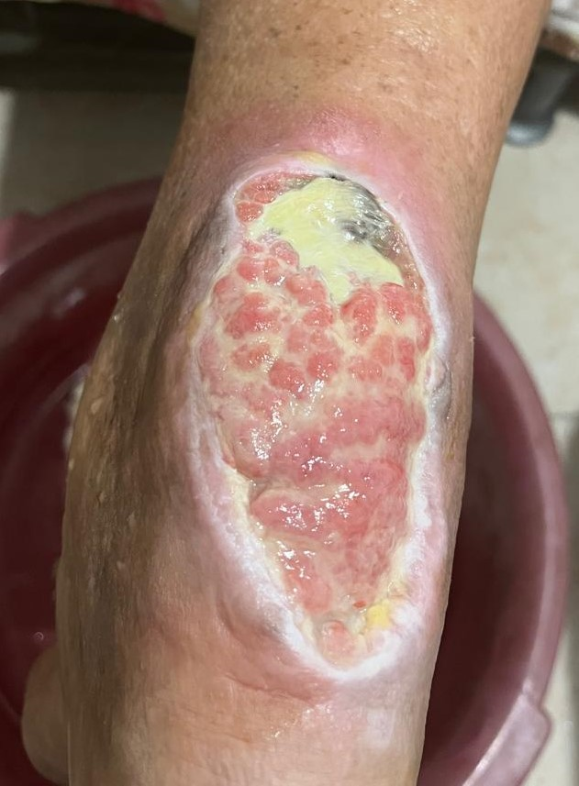

EMAD 2
Paciente: N.M.D.L, 68 anos, avc, demência, apresenta LPP em região sacra.
Bairro: Jardim Bom Retiro
Limpeza: SF0,9%, PHMB
Cobertura: Papaína 6%

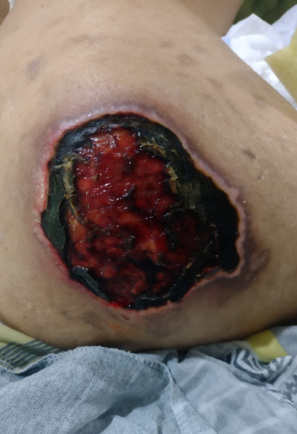

EMAD 3
Paciente: N.S, idosa, 83 anos, apresenta LPP em região sacra
Bairro: Sacramento
Limpeza: SF 0,9%
Cobertura: Placa de Alginato

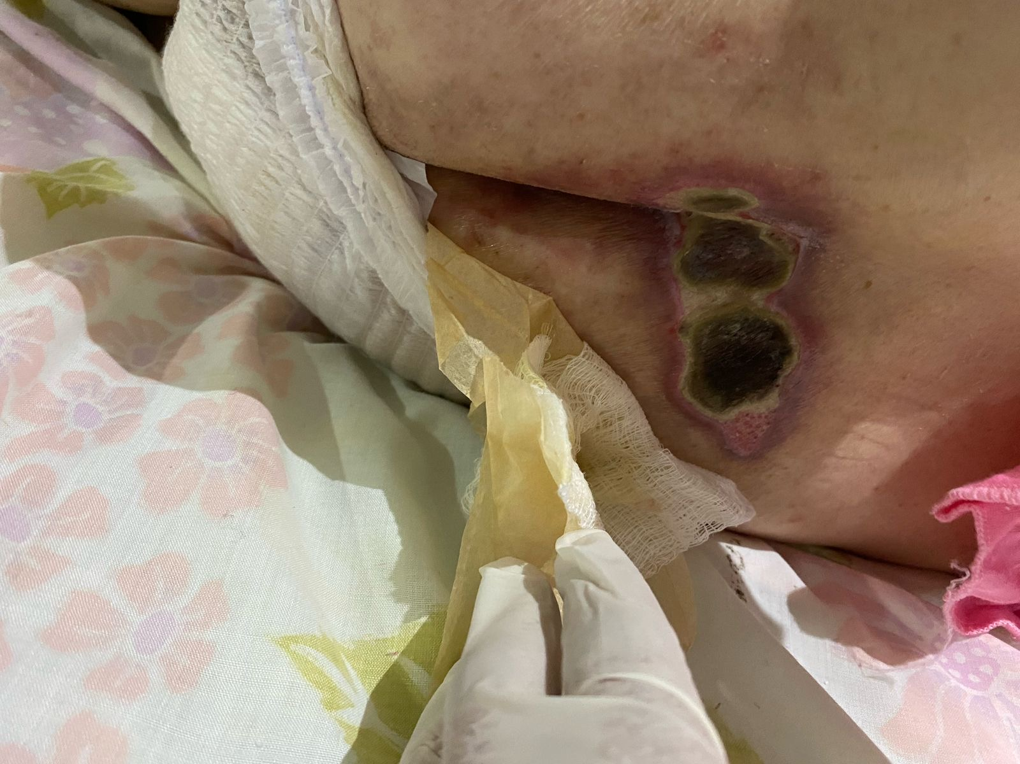

EMAD 4
Paciente: A.G.F., 42 anos, apresenta LPP em glúteo E
Bairo: Jockey
Limpeza: SF 0,9%
Cobertura: Colagenase c/ cloranfnicol

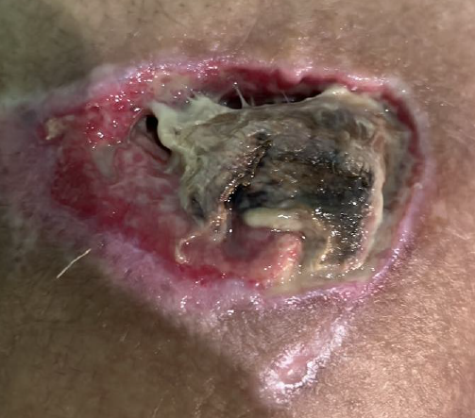

EMAD 5

Paciente: E.M.C, 79 anos, múltiplas lesões por pressão grau 3 e grau 4.
Bairro:
Limpeza: SF0,9 e Clorexidina 2%.
Cobertura: Papaina 10%, Hidrogel sem Alginato e Colagenase.

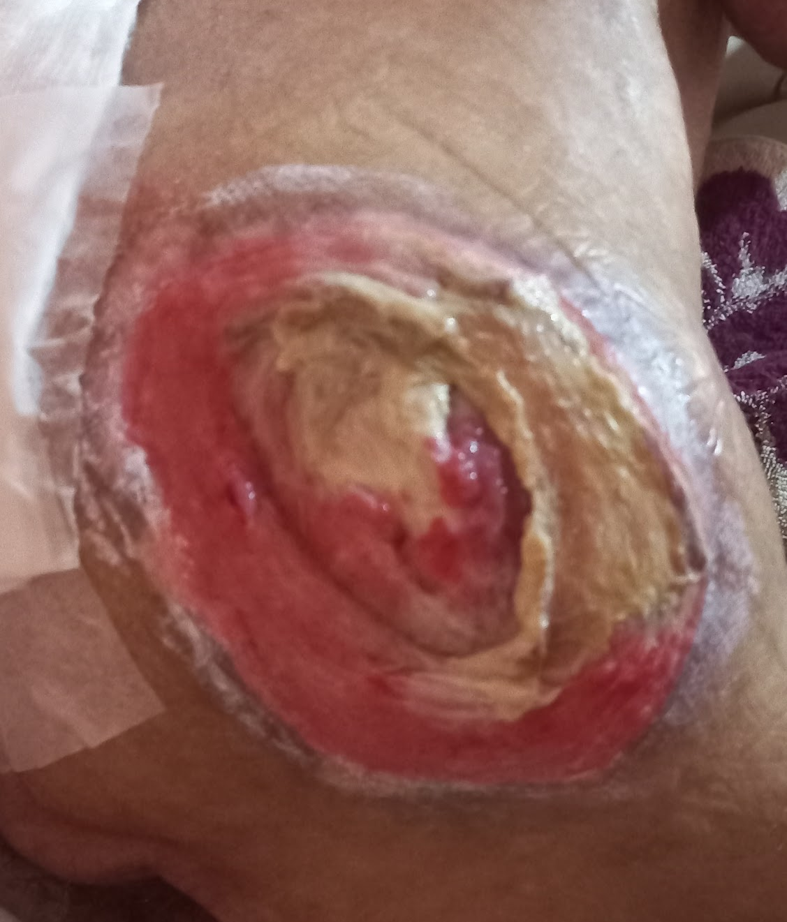

EMAD 6

Paciente: M.M.S, 71 anos, idosa, apresenta lesão varicosa em MIE
Bairro: Itaúna
Limpeza: PHMB
Cobertura: Hidrogel + AGE

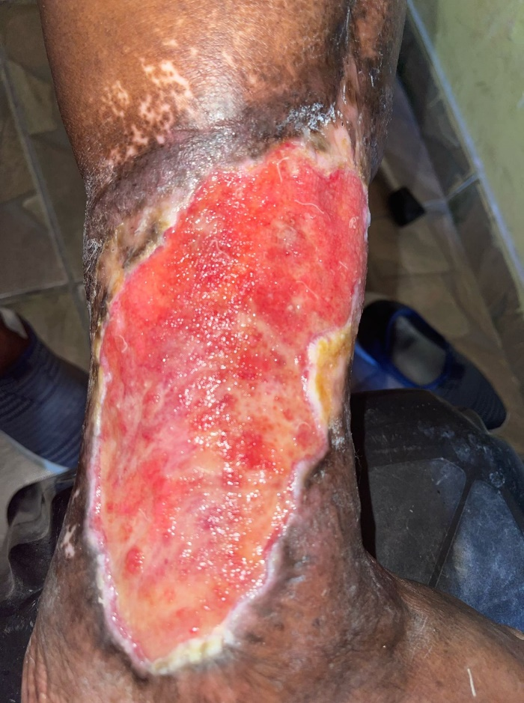

EMAD 7

Paciente: J.M.R idoso, apresenta lesão em região sacra
Bairro: Rocha
Limpeza: Água destilada + clorexidina
Cobertura: Colagense c/ cloranfenicol
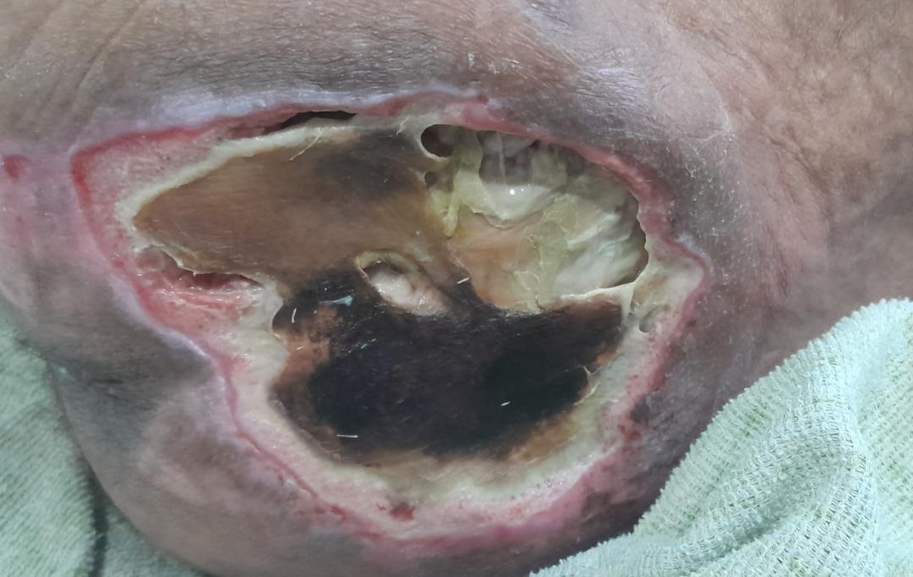

EMAD 8

Paciente: J. B, idoso, 83anos, apresenta LPP em região sacra, avc, hipertensão
Bairro: Gradim
Limpeza: SF 0,9%
Cobertura:



EMAD 9

Paciente: S.C apresenta amputação em pododáctilos de MID + MIE
Bairro: Porto Velho
Limpeza: SF0,9% e PHMB
Cobertura: Placa de Alginato e Sulfadiazina de Prata

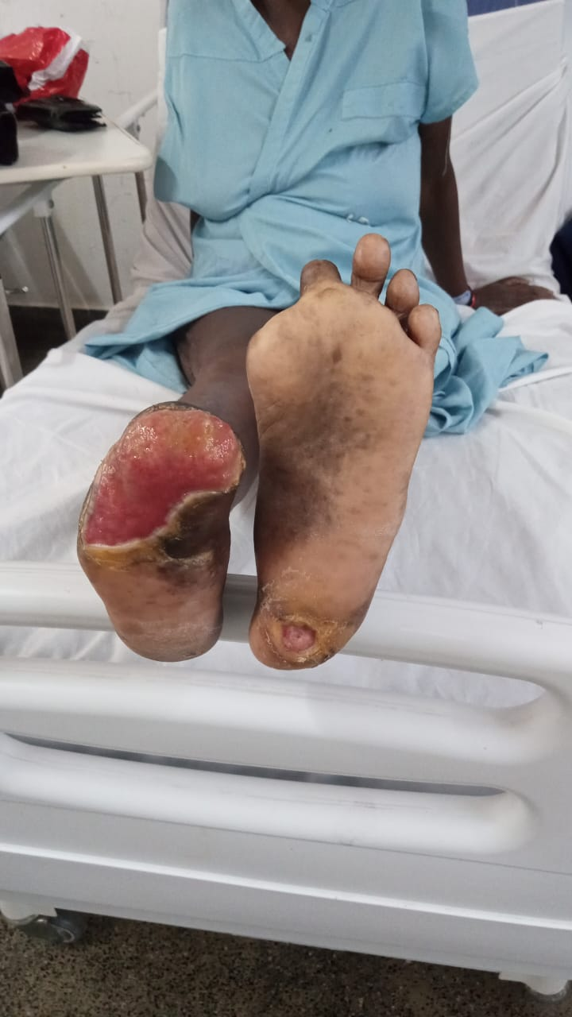

EMAD 10

Paciente: J.S, idoso, apresenta LPP em região sacra
Bairro: Engenho Roçado
Limpeza: Água destilada + PHMB
Cobertura: Hidrogel+ colagenase c/ cloranfenicol

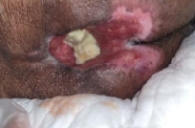

Conclusão

Esse mês de ABRIL abordamos no treinamento a importância de se manter atualizado sobre os procedimentos do dia a dia e assuntos relacionados a comunicação interna e as normas e procedimentos da empresa. Reforçamos a importância da compreensão das rotinas e práticas estabelecidas no dia a dia.
Iniciamos o acompanhamento de algumas lesões de nossos usuários SAD, assim como mantemos o cuidado com as lesões já conhecidas no programa de usuários antigos.
A taxa de desospitalização foi lançada somente com pacientes referenciados pelos hospitais e/ou unidades de pronto atendimento foram computados. Unidades de atenção Básica ou demanda espontânea não são mais incorporadas nessa taxa.
Registramos que consta em mídia (pen drive) o documento Relatório de Prestação de Contas e o Relatório Geral Escaneado.

RELATÓRIO DE GESTÃO
SERVIÇO DE ATENÇÃO DOMICILIAR - SAD
MUNICÍPIO DE SÃO GONÇALO/RJ
MÊS DE ABRIL DE 2024

RELATÓRIO DE GESTÃO ASSISTENCIAL E FINANCEIRO ELABORADO POR:

Monique Corrêa Teixeira
Coordenadora Geral do SAD/SG
COREN-RJ: 285304

Fernanda Silva dos Santos
GADM/GRH do SAD/SG
RRCC: 454899660001-72

Ana Carolina Paciello
Enfª Apoio Técnico do SAD/SG
COREN-RJ: 665911

____________________________________

Fernanda Silva dos Santos
GADM/GRH do SAD/SG
RRCC: 454899660001-72

____________________________________

Monique Corrêa Teixeira
Coordenadora Geral do SAD/SG
COREN-RJ: 285304

____________________________________

Ana Carolina Paciello
Enfª Apoio Técnico do SAD/SG
COREN-RJ: 665911

